ВСТУП
Анатомія (гр. anatome- розтинання) - це наука про будову, розвиток та форму організму людини.
Тіло людини виникло в процесі еволюції тварин - філогенезу (phylon- рід, genesis- розвиток). Вивченням відмінності та подібності органів тварин та людини займається порівняльна анатомія. Сучасна людина в системі організмів належить до типу хордових (Chordata), підтипу хребетних (Vertebrata), класу ссавців (Mammalia), підкласу приматів (Primates), родини людей (Homimdae), роду людини (Homo), виду людини розумної (Homosapiens).
Процес індивідуального розвитку людини - онтогенезу (гр. ontos- особа) вивчає вікова анатомія, зокрема ембріологія (гр. embrion- зародок) та геронтологія (гр. geron- старий). Онтогенез стисло повторює філогенез (закон Мюллера - Геккеля) і тому дає змогу з’ясувати як еволюцію окремих органів, так і еволюцію організму людини в цілому.
Антропологія досліджує процес становлення людини у зв’язку із розвитком суспільства.
Форму тіла людини та окремих його органів вивчає пластична анатомія. Вона виділяє такі форми будови тіла: доліхоморфний (гр. dolichos- довгий) тип людини з вузьким довгим тулубом і довгими кінцівками; брахіморфний (гр. brachys- короткий) тип людини з широким коротким тулубом і короткими кінцівками; мезоморфний (гр. mesos- середній) - середній нормальний тип людини.
Матеріали нормальної анатомії базуються на середньостатистичних даних про розмір та положення органів людини. Середньостатистичні показники подаються для дорослої людини чоловічої статі середньої ваги та зросту. Статеві та вікові відмінності позначаються окремо. Невеликі індивідуальні відхилення від норми називаються варіаціями (лат. variatio- зміна). Значні та стійкі природжені відхилення звуться аномаліями (гр. anomalia- ненормальність). Вираженими аномаліями, які мають зовнішні прояви і порушують функції органів, займається тератологія (гр. teras- потвора). Ушкоджені хворобою органи та тканини вивчає патологічна анатомія.
Топографічна (хірургічна) анатомія розглядає взаєморозташування органів у різних ділянках тіла людини.
Структуру органів за допомогою мікроскопа (гр. mіkros- малий) вивчає мікроскопічна анатомія, яка тісно пов’язана з гістологією (гр. hystos- тканина) - наукою про тканини людини - і цитологією (гр. cytos- клітина) - наукою про клітини.
Методами анатомічного дослідження є: соматоскопія, антропометрія, макро- та мікроскопічне препарування, мацерація, ін’єкція, просвітлення, оптична та електронна мікроскопія, гістологічний та гістохімічний методи, експериментальне моделювання, конструювання моделей, ендоскопія, а також променеві методи дослідження: рентгенологічний (Х-променевий), комп’ютерно- томографічний, магнітно-резонансний, ультразвуковий та ін.

Анатомічна термінологія
У кінці XIX сторіччя стало очевидним, що досягнення медичних морфологічних наук потребують систематизації термінології. Затверджена конгресом Німецького анатомічного товариства у 1895 році Базельська анатомічна термінологія (BNA) поклала кінець плутанині, що мала місце в галузі анатомічних термінів. Базельська термінологія дістала офіційне визнання анатомів усього світу.
У 1898 році професор медичного факультету Московського університету Д. А. Зернов (1843-1917 рр.) включив Базельську анатомічну термінологію у свій посібник з анатомії. З того часу вона стала загальноприйнятою в Російській імперії. Базельську номенклатуру переклали на українську мову та опублікували у 1925 році Ф. О. Цешковський та О. Г. Черняхівський під назвою “Nomina anatomica ucrainica”.
Через 40 років після виходу BNA Німецьке анатомічне товариство внесло багато змін та доповнень до анатомічної номенклатури, внаслідок чого у 1936 році була прийнята Єнська анатомічна термінологія (JNA). Але у зв’язку із початком II-ї світової війни вона не встигла отримати широкого визнання.
Зараз у більшості країн світу застосовується Міжнародна анатомічна номенклатура, прийнята на VI-му Міжнародному конгресі анатомів у Парижі (1955 р.) - Parisiana Nomina Anatomica (PNA). Усі імена авторів (синоніми анатомічних термінів) в макроскопічній анатомії були вилучені з офіційного списку PNA. Певні зміни та доповнення вносилися на кожному наступному Міжнародному конгресі анатомів (Нью-Йорк, 1960; Вісбаден, 1965; Ленінград, 1970; Токіо, 1975; Мехіко, 1980; Лондон, 1985).
Вперше список українських анатомічних термінів, відповідних PNA, cклав М. А. Нетлюх у 1972 році (“Латино-український анатомічний словник”). Тримовний латино-російсько-український “Морфологічний словник медичної термінології”, виданий О. В. Федотовим,
О. М. Очкуренком та К.М. Фенчиним у 1985 році, також містить відповідну PNA анатомічну номенклатуру. У 1997 році переклад на українську мову Міжнародної анатомічної номенклатури, затвердженої XII-м конгресом анатомів (Лондон, 1985), здійснив К. А. Дюбенко.
Автори підручників українською мовою попередніх років В. П. Воробйов, С. П. Гайда,
М. М. Сауляк-Савицька, О. М. Очкуренко та О. В. Федотов внесли значний внесок у розвиток української анатомічної термінології, але в них не використовувалась сучасна Міжнародна анатомічна термінологія.
У пропонованому підручнику використовується Міжнародна анатомічна номенклатура (Nomina anatomica), прийнята Федеративним комітетом з анатомічної термінології (FKAT) у 1997 р. в Сан-Пауло (Бразилія) і ухвалена Міжнародною федерацією асоціації анатомів (IFAA). Українські терміни наведені відповідно до Міжнародної анатомічної номенклатури, затвердженої IV з’їздом анатомів, гістологів, ембріологів і топографоанатомів України
(м. Івано-Франківськ, 1995), виданої у 2001 р. (відп. редактори І. І. Бобрик, В. Г. Ковешніков). В окремих випадках було використане право авторизованого перекладу анатомічних термінів.
Латинські терміни у дужках подані у називному відмінку, навіть якщо відповідні українські терміни наведені в іншому відмінку. Терміни для деяких парних структур подані через косу риску. Цифрові позначки на малюнках розміщені по колу за годинниковою стрілкою.

Осі та площини
Для зручності анатомічного дослідження та опису тіла людини та окремих його органів і у зв’язку з тримірністю простору нашого Всесвіту використовують по три взаємно перпендикулярні осі та площини людського тіла. Основним анатомічним положенням людини (положення Келлікера) є вертикальне положення, коли п’ятки торкаються одна одної, а долоні обернені вперед.
Через людське тіло проводять горизонтальні, стрілові (сагітальні) та лобові (фронтальні)
площини (plana horizontalia/sagittalia/frontalia). Горизонтальна площина лежить паралельно горизонту і ділить тіло або орган на верхню (superior) та нижню (inferior) частини. Cтрілова (сагітальна) площина проходить перпендикулярно горизонтальній і ділить тіло на праву (dexter) та ліву (siniste ) частини. Лобова (фронтальна) площина йде паралельно поверхні лоба (frons) і поділяє тіло на передню (anterior) та задню (posterior) частини (мал.1). У клінічній практиці, зокрема на КТ та МРТ, горизонтальну площину часто називають аксіальною, а фронтальну – коронарною.

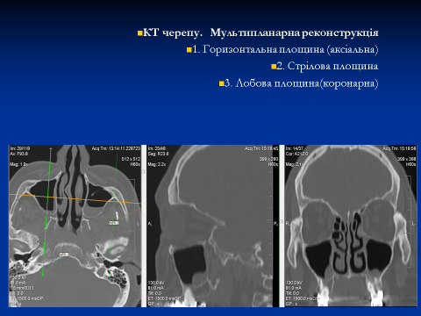

Для визначення розташування органів та частин тіла використовують також такі терміни: середній (medius), проміжний (intermedius), серединний (medianus), присередній (medialis), бічний (lateralis), черевний (ventralis), спинний (dorsalis), черепний або краніальний (cranialis), хвостовий або каудальний (caudаlis), проксимальний або ближчий до тулуба (proximalis), дистальний або дальший від тулуба (distalis), внутрішній (internus), зовнішній (externus), поверхневий (superficialis), глибокий (profundus), правий (dexter), лівий (sinister), (superior), нижній (inferior), передній (anterior), задній (posterior) та інші.

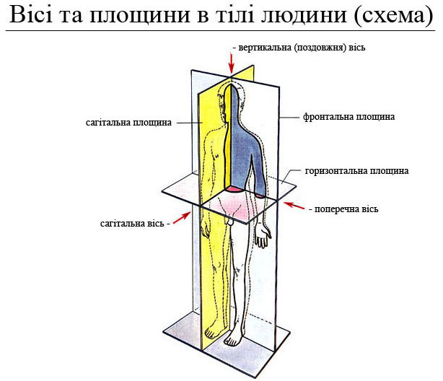

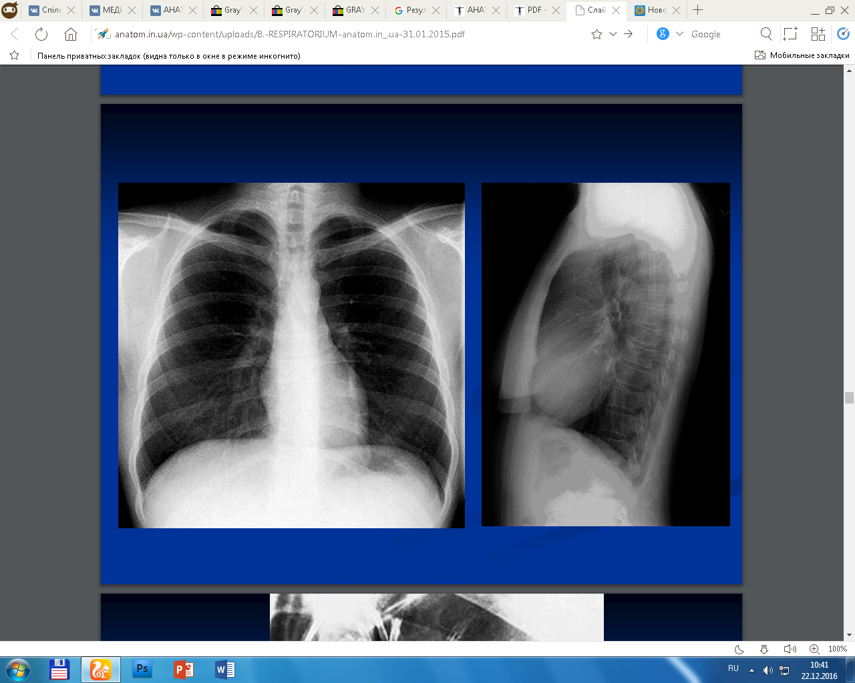
Оглядова рентгенограма (у лобовій та стріловій проекціях)

! У хворого під час рентгенологічного дослідження виявлена пухлина правої частки печінки. Ліва частка – без патологічних змін. Як називається площина, що ділить тіло людини на праву і ліву половини?
A. Горизонтальна. B. Стрілова.C. Лобова. D. Поперечна. E. Присерединна

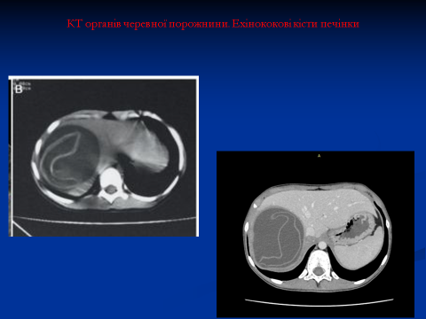

Вертикальна вісь проходить зверху вниз (або знизу вверх). Стрілова вісь пронизує тіло спереду назад у вигляді стріли (sagitta). Лобова вісь проходить справа наліво (зліва направо).

! Хворий, 60 років, після травми плечового суглоба не може виконати відведення верхньої кінцівки. Відносно якої осі виконує людина такі рухи, як відведення (abductio) і приведення (adductio)?
А. Лобової осі. В. Стрілової осі. C. Вертикальної осі. D. Поперечної осі. E. Лобової, стрілової осей.

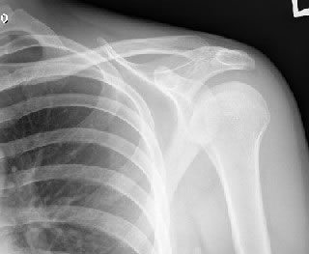

ВЧЕННЯ ПРО КІСТКИ - ОСТЕОЛОГІЯ (OSTEOLOGIA) 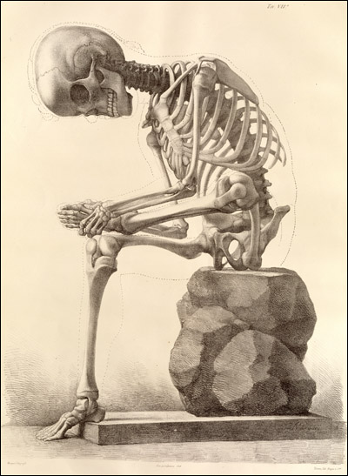
Скелет (гр. skeletos- висушений) являє собою сукупність кісток (понад 200), які утворюють тверду основу для тіла людини. Він виконує наступні функції:
- Механічне значення скелета, як опори для м’яких тканин, полягає у забезпеченні певного положення окремих органів та всього тіла людини у просторі і зміні цього положення за допомогою суглобів та м’язів.
- Захист життєво важливих органів від шкідливого зовнішнього впливу. Кістка забезпечує механічний захист (череп захищає головний мозок, грудна клітка - серце, легені тощо) та біологічний захист (кісткова тканина послаблює зовнішнє електромагнітне випромінювання, захищаючи стовбурові клітини червоного кісткового мозку, який розміщений у губчастих кістках, та яйцеклітини яєчника, розміщеного у малому тазі).
- Біологічне значення пов’ язане з участю скелета в обміні неорганічних речовин (депо мінеральних солей - фосфору, кальцію, магнію тощо) та у кровотворенні (червоний кістковий мозок складає органічну частину кістки).

Класифікація кісток
Враховуючи розвиток, будову та функцію кісток їх можна поділити на групи:
- Довга кістка, os longum(Б), має трубчасту будову; в цій кістці розмір у довжину значно переважає розміри у ширину і товщину (плечова та стегнова кістки, кістки передпліччя, гомілки, п’ястка, плесна та фаланг пальців).
- Коротка кістка, os breve, має губчасту будову; розміри у довжину, ширину і товщину приблизно рівні (зап’ясткові та заплеснові кістки).
- Плоска кістка, os planum (В), виконує захисну роль; два виміри переважають над третім (тазова кістка, кістки склепіння черепа, лопатка, ребра, груднина).
- Повітроносна кістка, os pneumaticum (А), містить повітроносні комірки або пазухи (решітчаста, клиноподібна та лобова кістки, верхня щелепа).
- Атипова (мішана) кістка, os irregulare (Д), складається з частин, які належать до вищевказаних груп або різні за розвитком; сюди належать хребці (тіло хребця коротке губчасте, а дуга та відростки - плоскі), ключиця (грудинний кінець розвивається енхондрально, а середина та акроміальний кінець - ендесмально), скронева кістка (за будовою - повітроносна та плоска, розвивається енхондрально та ендесмально) тощо.
- Сесамоподібна кістка, os sesamoidea (Г), належить до допоміжного апарату м’ язів.
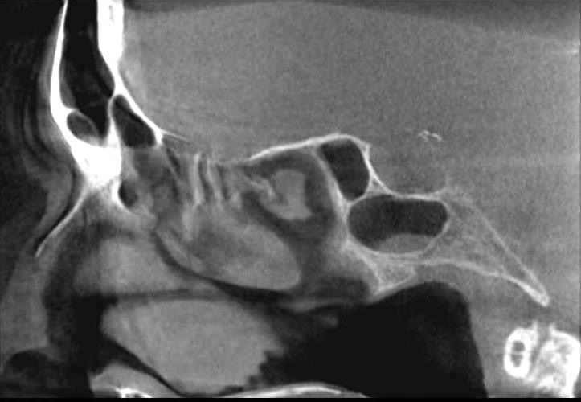
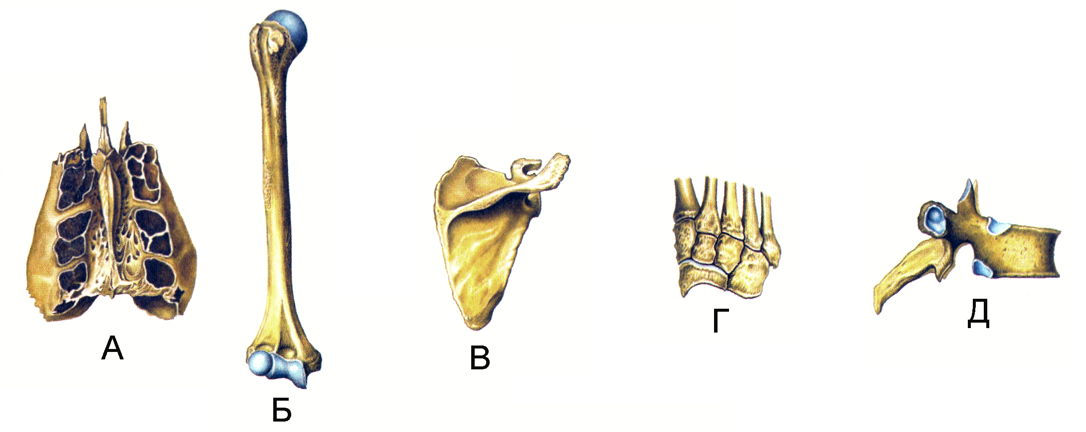

Мал. Види кісток.

Оs pneumaticum
Лобова пазуха

Скелетна система (кісткова система), systema skeletale, складається з осьового скелета, skeleton axiale, та додаткового скелета, skeleton appendiculare. В свою чергу, осьовий скелет складається з хребтового стовпа (columna vertebralis), грудної клітки (compages thoracis) та черепа (cranium), а додатковий скелет складається з кісток верхньої та нижньої кінцівок (ossa membri superioris et inferioris) (мал. 2).
Хребтовий стовп
Хребтовий стовп, columna vertebralis, утворений сукупністю 33-34 хребців, з яких 24 хребці - вільні (7 шийних, 12 грудних та 5 поперекових), а решта - зрощені між собою хребці, що утворюють крижову кістку (5 крижових хребців) і куприк (4-5 куприкових хребців) (мал. 3).
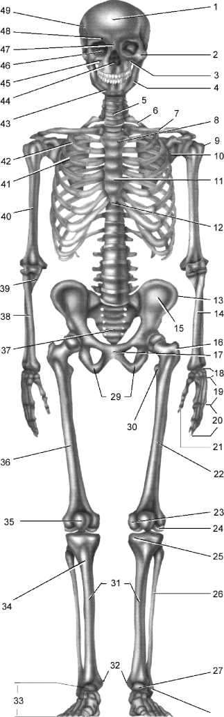
Мал. 2. Скелет людини, вигляд спереду.
1 - лобова кістка; 2 - вилична кістка; 3 - верхня щелепа; 4 - нижня щелепа; 5 - шостий шийний хребець; 6 - перше ребро; 7 - ключиця; 8 - ручка груднини; 9 - великий горбок плечової кістки; 10 - лопатка; 11 - тіло груднини; 12 - мечоподібний відросток; 13 - клубовий гребінь; 14 - променева кістка; 15 - клубова кістка; 16 - великий вертлюг; 17 - лобковий симфіз; 18 - зап’ясток; 19 - п’ясток; 20 - кістки пальців кисті; 21 - дистальна фаланга великого пальця кисті; 22 - стегнова кістка; 23, 25 - присередній виросток; 24 - бічний виросток; 26 - малогомілкова кістка; 27 - надп’яткова кістка; 28 - бічна кісточка; 29 - сіднича кістка; 30 - малий вертлюг; 31 - великогомілкова кістка; 32- присередня кісточка; 33- кістки стопи; 34-горбистість великогомілкової кістки; 35 - наколінок; 36 - стегнова кістка; 37 - крижова кістка; 38 - променева кістка; 39 - ліктьова кістка; 40 - плечова кістка; 41 - третє ребро; 42 - друге ребро; 43 - підборідний отвір; 44 - порожнина носа; 45 - підочноямковий отвір; 46 - очна ямка; 47 - носова кістка; 48 - надочноямковий отвір; 49 - скронева лінія.

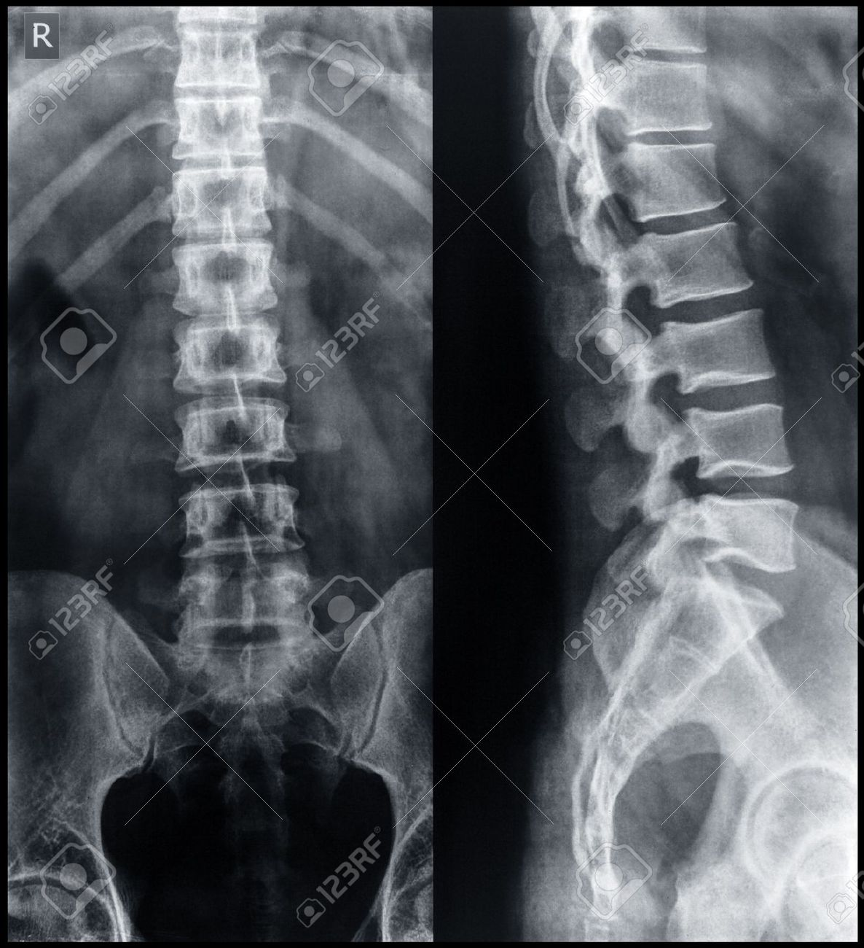
Рентгенограма нижнього відділу хребта у двох проекціях

Мал. 3. Хребтовий стовп, columna vertebralis; вигляд збоку.
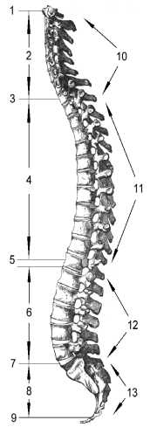
- atlas;
- - vertebrae cervicales;
- - vertebra thoracica I;
- - vertebrae thoracicae;
- - vertebra thoracica XII;
- - vertebrae lumbalis;
- - promontorium;
- - os sacrum;
- - os coccygis;

- - lordosis cervicalis;
- - kyphosis thoracica;
- - lordosis lumbalis;
- - kyphosis sacralis.
Кожний хребець, vertebra, має тіло хребця (corpus vertebrae) та дугу хребця (arcus vertebrae) (мал. 4). Тіло спрямоване уперед і має вигляд низенької колони, що містить міжхребцеву поверхню, (facies sintervertebralis), обернену до тіла сусіднього хребця, та кільцевий наросток (epiphysis anularis) вздовж верхнього та нижнього краю тіла. Дуга хребця приєднується до тіла за допомогою двох ніжок дуги хребця (pedunculi arcus vertebrae), які переходять у пластинку дуги хребця (lamina arcus vertebrae). Тіло та дуга хребця оточують хребцевий отвір (foramen vertebrale). Сукупність хребцевих отворів усіх хребців складає хребтовий канал (canalis vertebralis), в якому міститься спинний мозок.
На дузі хребця розташовані відростки, до яких прикріплюються м’язи та зв’язки. У стріловому напрямку від задньої частини дуги відходить остистий відросток, processus spinosus. З обох боків у лобовій площині від дуги відходять поперечні відростки (processus transversus). Вгору та вниз від дуги прямують парні верхні і нижні суглобові відростки (processus articulares superiores et inferiores).
Суглобові відростки або дугоапофізи (processus articulares [zygapophysis]) містять парні верхні та нижні суглобові поверхні (facies articulares) і обмежують ззаду верхні та нижні хребцеві вирізки (incisurae vertebrales superiores et inferiores). У цілому хребтовому стовпі верхня та нижні хребцеві вирізки нижче- та вищерозташованих хребців формують міжхребцевий отвір (foramen intervertebrale), крізь який проходять спинномозковий нерв та судини.
Шийні хребці
Шийні хребці, vertebrae cervicales (мал. 4), відрізняються від інших хребців тим, що мають: 1) порівняно невелике тіло, на якому зверху є парний гачок тіла (uncus corporis); 2) роздвоєний остистий відросток; 3) поперечний отвір (foramen transversarium) у поперечному відростку (крізь канал, утворений сукупністю всіх поперечних отворів проходять хребтові артерія та вени); 4) передній та задній горбки (tuberculi anterius et posterius) та борозну спинномозкового нерва (sulcus nervi spinalis) на поперечному відростку. Поперечний відросток ще зветься поперечно-ребровим відростком (processus costotransversarius - BNA) тому, що він
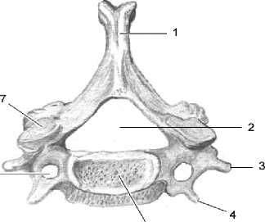
утворився в процесі розвитку внаслідок злиття власне поперечних відростків хребців з рудиментами шийних ребер.

Мал. 4. Шийний хребець, vertebracervicalis; вигляд зверху.
- - processus spinosus;
- - foramen vertebrale;
- - tuberculum posterius;
- - tuberculum anterius;
- - corpus vertebrae;
- - foramen transversarium;
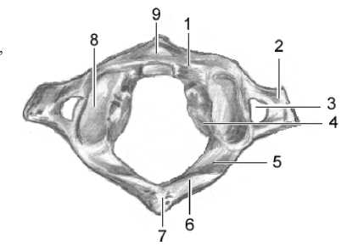
- - processus articularis superior
Мал. 5. Перший шийний хребець, атлант, atlas, вигляд зверху.
- - arcus anterior;
- - processus transversus;
- - foramen transversarium;
- - massa lateralis;
- - sulcus a. vertebralis;
- - arcus posterior;
- - tuberculum posterius;
- - facies articularis superior;
- - tuberculum anterius
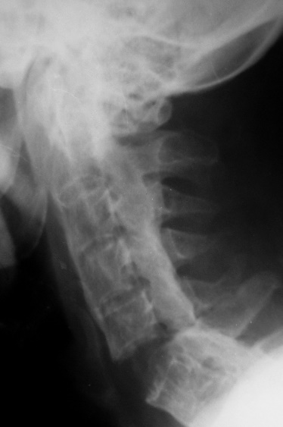

Варіант переломо – вивіху на тлі
хвороби Бехтерєва с розривом повздовжньої св’язки

Серед шийних хребців мають особливості в будові I, II, VI та VII хребці.
- шийний хребець (атлант), atlas, не має тіла, яке в процесі розвитку зрослось з II шийним хребцем, утворивши його зуб (мал. 6). Дві дуги атланта - коротка передня дуга, arcus anterior, та довга задня дуга, arcus posterior, з’єднані між собою бічними масами. Кожна бічна маса атланта, massa lateralis atlantis, містить верхню та нижню суглобові поверхні (facies articularis superior/ inferior). На передній поверхні передньої дуги є передній горбок, tuberculum anterius, а на задній поверхні передньої дуги є ямка зуба, fovea dentis,- для зчленування із зубом II шийного хребця. На задній поверхні задньої дуги є недорозвинений остистий відросток - задній горбок, tuberculum posterius, а на верхній поверхні задньої дуги є парна борозна хребтової артерії, sulcus a. vertebralis. Верхні суглобові поверхні атланта увігнуті і зчленовуються з виростками потиличної кістки, а нижні суглобові поверхні плоскі і зчленовуються з верхніми суглобовими поверхнями осьового хребця.
- шийний хребець (осьовий хребець), axis (epistropheus - BNA), відіграє роль осі, навколо якої обертається атлант разом з черепом (мал. 6). Зуб (dens) осьового хребця має верхівку (apex), передню суглобову поверхню (facies articularis anterior )- для з’єднання з ямкою зуба атланта, та задню суглобову поверхню (facies articularis posterior) - для з’єднання з поперечною зв’язкою атланта.
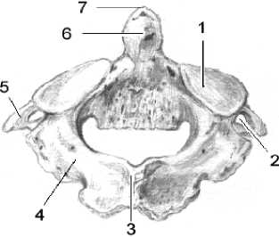
Мал. 6. Другий шийний хребець,
axis; вигляд зверху та ззаду.
- - facies articularis superior;
- - foramen transversarium;
- - processus spinosus;
- - arcus vertebrae;
- - processus transversus;
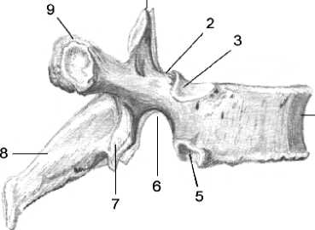
- - facies articularis posterior;
- - apex dentis

Мал. 7. Грудний хребець, vertebrathoracica; вигляд збоку.
- - processus articularis superior;
- - incisura vertebralis superior;
- - fovea costalis superior;
- - corpus vertebrae;
- - fovea costalis inferior;
- - incisura vertebralis inferior;
- - processus articularis inferior;
- - processus spinosus;
- - processus transversus.

- шийний хребець має трохи більший, ніж в інших шийних хребців, передній горбок на поперечному відростку, який тут дістав назву сонного горбка (tuberculum caroticum), тому що до нього можна притиснути загальну сонну артерію для зупинки кровотечі з її гілок.
- шийний хребець дістав назву виступного хребця (vertebra prominens), через свій довгий та не розщеплений на кінці остистий відросток. Остистий відросток виступного хребця легко пальпується крізь шкіру, що дозволяє визначити його локалізацію та визначати порядковий номер вище та нижче розташованих хребців.

Грудні хребці
Грудні хребці, vertebrae thoracicae, на відміну від інших хребців, містять: 1) на тілі - парні верхню реброву ямку (fovea costalis superior) та нижню реброву ямку (fovea costalis inferior) (мал. 7); 2) на поперечному відростку - реброву ямку поперечного відростка (fovea costalis processus transversi) - для з’єднання з суглобовою поверхнею горбка ребра; 3) нахилений вниз остистий відросток тригранної форми; 4) розміщені у фронтальній площині суглобові відростки з верхніми суглобовими поверхнями, оберненими назад, та нижніми суглобовими поверхнями, оберненими вперед; 5) на верхніх грудних хребцях помітний гачок тіла, uncus corporis, або гачкуватий відросток, processus uncinatus. Розміри тіл грудних хребців донизу збільшуються.
Верхня реброва ямка нижче розташованого хребця та нижня реброва ямка вище розташованого хребця разом формують одну повну суглобову ямку для з’єднання з головкою ребра.
Відмінності серед грудних хребців мають I, X, XI та XII хребці. На тілі I хребця є зверху повні реброві ямки - для голівок обох перших ребер - та знизу реброві півямки, які разом з верхніми півямками II хребця утворюють цілі ямки для II ребер. X хребець має лише верхні півямки, які разом з нижніми півямками IX хребця формують цілі ямки для головок десятих ребер. XI та XII хребці містять та своєму тілі повні реброві ямки для головок відповідних ребер і не мають ребрових ямок на поперечних відростках.
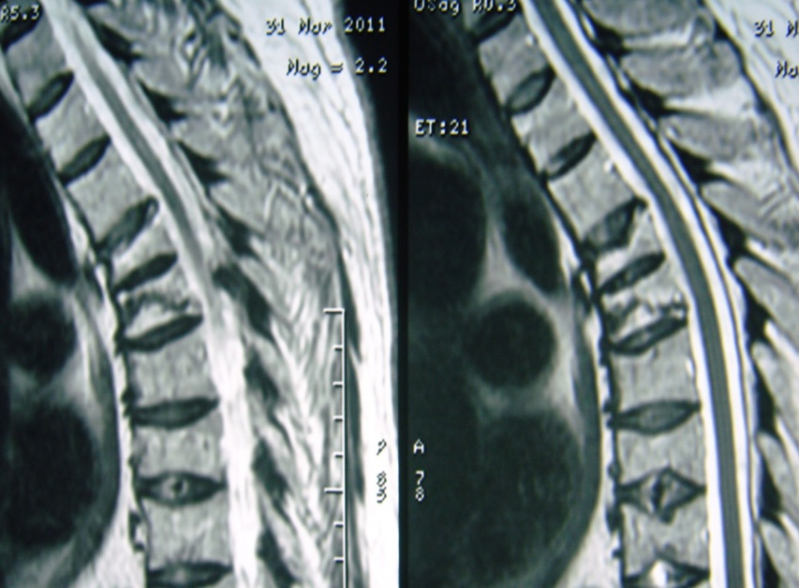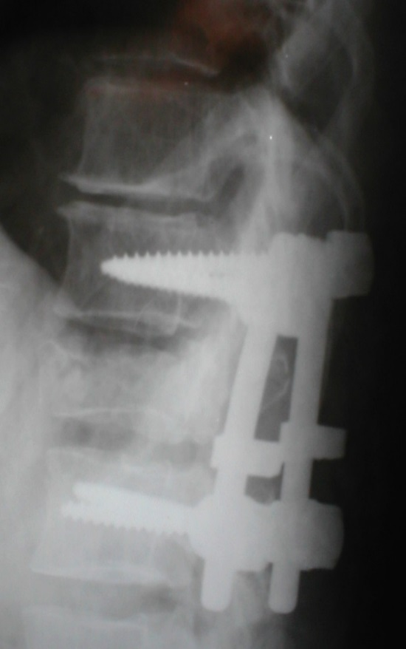
Патологічний компресійний перелом Th5, Th6 хребців. Крізьшкірна пункційна вертебропластика.

Поперекові хребці
Поперекові хребці, vertebrae lumbales, (мал. 8) мають наступні особливості: 1) велике тіло овальної форми; 2) трикутної форми хребцевий отвір; 3) стиснений з боків та потовщений на кінці остистий відросток; 4) розташовані у стріловій площині суглобові відростки, верхні суглобові поверхні яких обернені присередньо, а нижні - убік; 5) соскоподібний відросток, (processus mamillaris), який розміщений на верхньому суглобовому відростку; 6) додатковий відросток, (processus accessories), який розміщений біля основи поперечних відростків. Поперечні відростки поперекових хребців є рудиментами ребер і звуться ребровими (реброподібними) відростками (processus costalis [costiformis]).

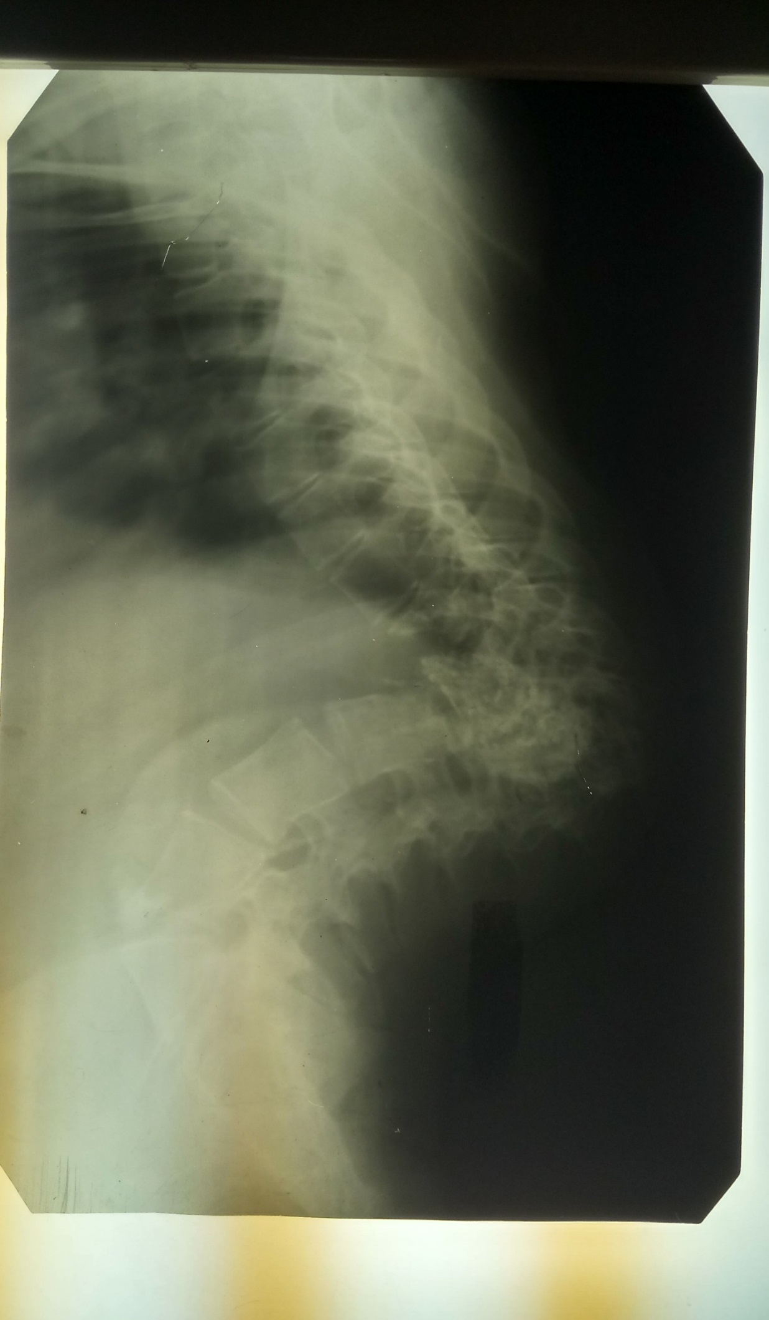
Оглядова рентгенограма. Викривлення хребтового стовпа.

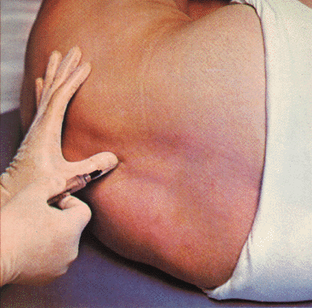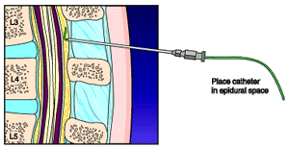

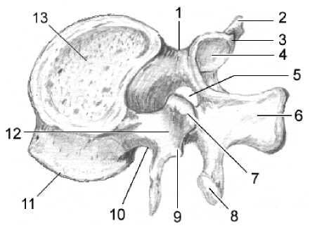
Мал. 8. Поперековий хребець,
Vertebra lumbalis; вигляд збоку та зверху.

- - pedunculus arcus vertebrae;
- - processus transversus;
- - processus mamillaris;
- - facies articularis superior;
- - foramen vertebrale;
- - processus spinosus;
- - processus articularis superior;
- - processus transversus;
- - processus accessorius;
- - incisura vertebralis inferior;
- - epiphysis anularis;
- - lamina arcus vertebrae;
- - corpus vertebrae (facies intervertebralis).
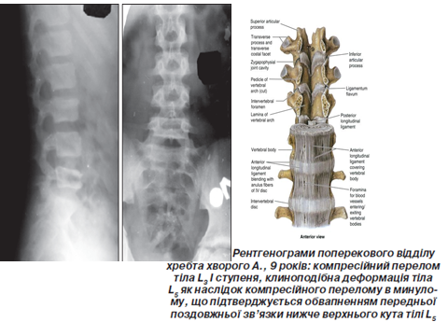

Крижова кістка
Крижова кістка, os sacrum, складається з 5-ти зрощених крижових хребців (vertebrae sacrales), які зростаються в одну суцільну кістку в кінці пубертатного періоду (періоду статевого дозрівання).
Крижова кістка має трикутну форму. Основа крижової кістки, basis ossis sacri, спрямована вгору, а верхівка крижової кістки, apex ossis sacri (sacralis), - вниз та вперед. Розкидані вбік у вигляді крил бічні частини основи отримали назву крижових крил (ala sacralis). Основа крижової кістки з’єднується з тілом останнього поперекового хребця під невеликим кутом, утворюючи виступ, - мис (promontorium).
Передня тазова поверхня, facies pelviсa, крижової кістки увігнута (мал. 9). На тазовій поверхні помітні поперечні лінії (lineae transversae) - місця зрощення тіл крижових хребців. На тазовій поверхні розташовані поперечні лінії, знаходяться передні крижові отвори, foramina sacralia anteriora. На спинній поверхні (facies dorsalis) крижової кістки переднім крижовим отворам відповідають задні крижові отвори (foramina sacralia posteriora). Крізь отвори проходять відповідно передні та задні гілки крижових спинномозкових нервів і судини. З обох боків від отворів розташовані бічні частини крижової кістки, partes laterales, які утворилися в результаті злиття поперечних відростків та рудиментів крижових ребер. На кожній з бічних частин розташована вушкоподібна поверхня, facies auricularis, яка зчленовується з однойменною поверхнею клубової кістки.

Мал. 9. Крижова кістка, os sacrum, вигляд спереду: 1) basis ossis sacribasis ossis;
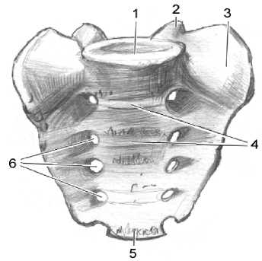
2)processus articularissuperior; 3) pars lateralis;4) lineae transversae;5) apex ossis sacri;6) os coccygis, oramina sacralia anteriora.

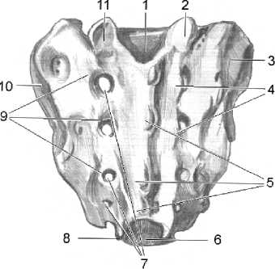
Мал. 10. Крижова кістка, os sacrum, вигляд ззаду:
- canalis sacralis;
- processus articularis superior;
- tuberositas sacralis;
- crista sacralis medialis;
- crista sacralis mediana;
- hiatus sacralis;
- foramina sacralia posteriora;
- cornu sacrale;
- crista sacralis lateralis;
- facies auricularis;
- processus articularis superior

Позаду вушкоподібної поверхні помітна крижова горбистість, tuberositas sacralis, - місце прикріплення зв’язок.
На спинній поверхні крижової кістки вздовж серединної лінії проходить серединний крижовий гребінь, crista sacralis mediana, який утворився в результаті зрощення остистих відростків крижових хребців (мал. 10). По боках від серединного гребеня лежать присередні крижові гребені, cristae sacrales mediales, що утворились внаслідок злиття суглобових відростків крижових хребців. Ще латеральніше розміщені бічні крижові гребені, cristae sacrales laterales, наслідки зрощення поперечних відростків крижових хребців. Від основи крижової кістки вгору спрямовані верхні суглобові відростки, processus articularis superiorеs, що утворюють суглоби з нижніми суглобовими відростками V поперекового хребця.
Крізь усю крижову кістку проходить крижовий канал, canalis sacralis, який є продовженням хребтового каналу. Донизу канал відкривається крижовим розтвором (hiatus sacralis). Крижовий розтвір є місцем виходу кінцевої нитки хребтового стовпа і є місцем проведення нижньої епідуральної анестезії.

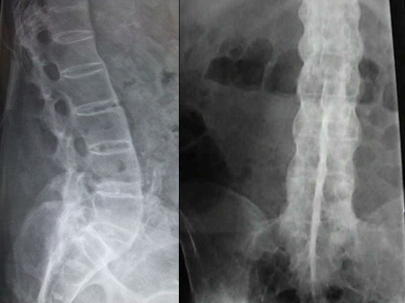
Рентгенограма. Нижній відділ хребтового стовпа.
Крижова кістка у лобовій та стріловій площинах.

Куприкова кістка

Куприкова кістка (куприк), os coccygis (coccyx), є рудиментом хвостових кісток тварин (мал. 11). Невелике тіло кістки містить спрямований вгору парний куприковий ріг (cornu coccygeum), який з’єднується з крижовими рогами.

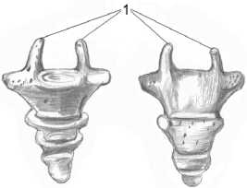
Мал. 11. Куприкова кістка, os coccygis,
1- cornu coccygeum

Скелет грудної клітки

До скелета грудної клітки (skeleton thoracis) належать 12 пар ребер та груднина.

Ребра
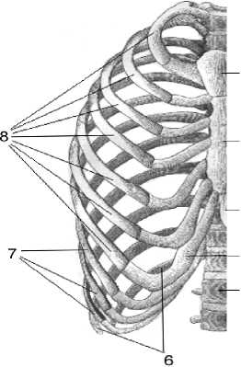
Ребро, costa, має вигляд довгої плоскої пластини, яка складається з кісткової частини (os costale) та короткого ребрового хряща (cartilago)

Мал. 12. Грудна клітка, thorax, вигляд спереду.
- - manubrium sterni;
- - corpus sterni;
- - processus xiphoideus;
- - cartilago costalis;
- - vertebra lumbalis;
- - costae fluctuantes;
- - costae spuriae;
- - costae verae.

В місці їх з’єднання окістя ребрової кістки безпосередньо переходить в охрястя гіалінового ребрового хряща. Верхні сім пар ребер своїми хрящами з’єднуються з грудниною та мають назву справжніх ребер (costae verae) (мал. 12). VIII, IX та X пари ребер своїми хрящами з’єднуються з хрящем вищерозташованого ребра, вони отримали назву несправжніх ребер (costae spuriae).
XI та XII ребра не прикріплюються до груднини, а з’єднуються голівкою з XI та XII грудними хребцями і вільно закінчуються в м’язах живота. Вони відрізняються більшою рухомістю у порівнянні з іншими ребрами і тому називаються коливними ребрами (costae fluctuantes).
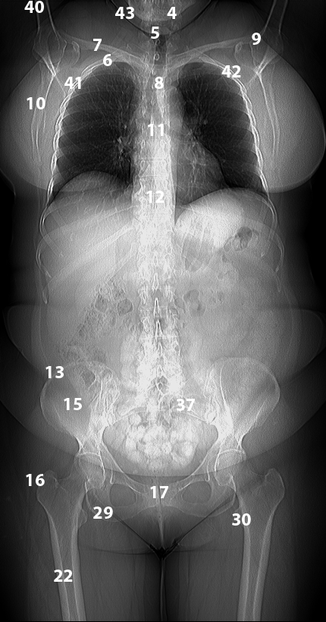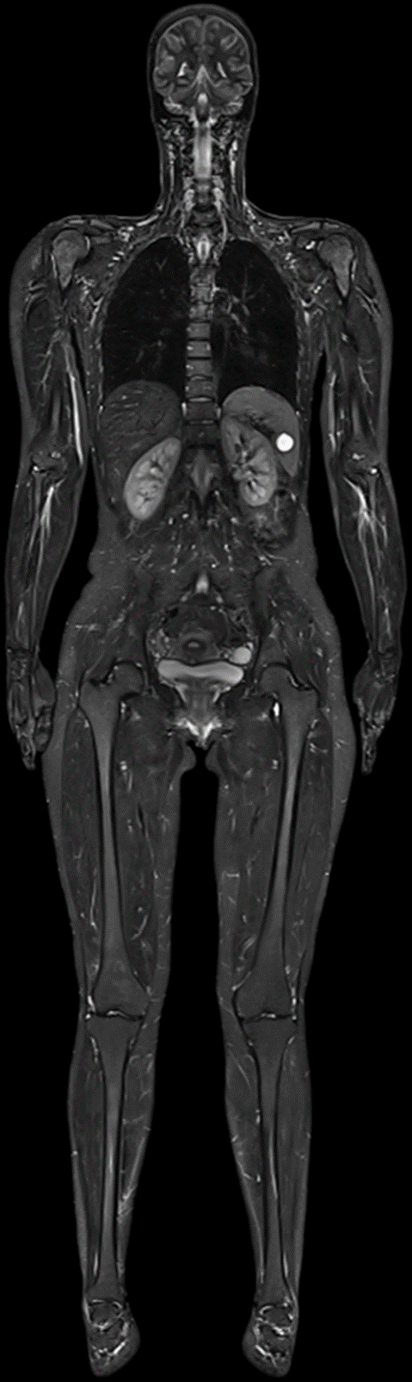
1.КТ-сканограма тіла. 2. МРТ Т2, лобова площина.

Ребро належить до довгих губчастих кісток. На задньому кінці воно має головку ребра (caput costae), яка суглобовою поверхнею головки ребра (facies articularis capitis costae) з’єднується з тілами двох суміжних грудних хребців. Суглобова поверхня головки ребра поділяється на дві фасетки гребенем головки ребра (crista capitis costae), від якого починається зв’язка, що прикріплюється до міжхребцевого диска та зміцнює суглоб головки ребра.
Головка поступово переходить у найвужчу частину ребра - шийку (collum costae). На шийці міститься горбок ребра (tuberculum costae) та гребень шийки ребра (crista colli costae), до якого прикріплюються зв’язки та м’язи грудної клітки.
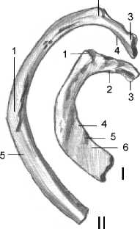
Найдовша частина ребра - тіло, corpus costae (мал. 13). Біля горбка тіло ребра утворює кут (angulus costae). На перших двох ребрах кут ребра співпадає з горбком, а на інших ребрах відстань між ними збільшується аж до XI ребра; на XII ребрі кут відсутній. Тіло ребра має зовнішню та внутрішню поверхні, верхній та нижній краї. По внутрішній поверхні уздовж нижнього краю тіла ребра проходить борозна ребра, sulcus costae, до якої прилягають міжреброві артерія, вена та нерв (тому пункцію [прокол] плевральної порожнини роблять по верхньому краю ребра). Завдяки наявності гострого нижнього краю ребра можна зорієнтувати кожне окреме ребро та відрізняти праве ребро від лівого.

Мал. 13. Ребра, costae, вигляд зверху.
- - перше ребро, costa prima: 1 - tuberculum costae; 2 - collum costae;

3 - caput costae; 4 - sulcus arteriae subclaviae; 5 - tuberculum musculi scaleni anterioris; 6 - sulcus venae subclaviae.
- - друге ребро, costa secunda: 1 - tuberositas musculi serrati anterioris; 2 - tuberculum costae; 3 - caput costae; 4 - collum costae; 5 - corpus costae.
Перше ребро, costa prima, на відміну від інших ребер, має верхню та нижню поверхні, зовнішній та внутрішній краї. На верхній поверхні цього ребра розміщений горбок переднього драбинчастого м’яза, tuberculum musculi scaleni anterioris, - для прикріплення однойменного м’яза. Присередньо від горбка розташовується борозна підключичної вени,
(sulcus venae subclaviae), а латеральніше - борозна підключичної артерії (sulcus arteriae subclaviae). На першому ребрі відсутні гребінь головки та борозна ребра.
Друге ребро, costa secunda, на зовнішній поверхні містить горбистість переднього зубчастого м’яза (tuberositas musculi serrati anterioris) - місце початку другого зубця однойменного м’яза.
XI та XII ребра не мають гребеня головки ребра. На XI ребрі кут, шийка, горбок та борозна слабко виражені, а на XII ребрі вони відсутні.
Інколи над першим ребром зустрічається коротке шийне ребро, costa cervicalis, яке може подразнювати шийне нервове сплетення і яке, у зв’язку з цим, необхідно оперативно видаляти.

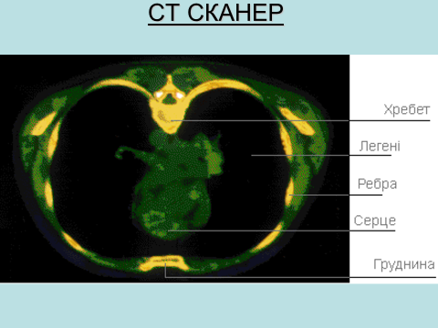

Груднина
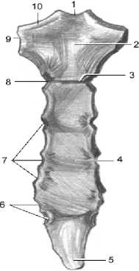
Груднина (грудина), sternum, є плоскою кісткою, між двома шарами щільної кіркової речовини якої міститься губчаста речовина. Груднину найчастіше використовують для пункції червоного кісткового мозку. За формою груднина нагадує короткий меч стародавніх римлян (мал. 14), тому її частини називаються так: верхня - ручка груднини, manubrium sterni, середня - тіло груднини, corpus sterni, нижня - мечоподібний відросток, processus xiphoideus. Між частинами груднини у молодому віці існують хрящові прошарки, які з часом костеніють.

Мал. 14. Грудина, sternum; вигляд спереду.
- - incisura jugularis;
- - manubrium sterni;
- - angulus sterni;
- - corpus sterni;
- - processus xiphoideus;
- - incisurae costales VI, VII;
- - incisurae costales III, IV, V;
- - incisura costalis II;
- - incisura costalis I;
- - incisura clavicularis.

Ручка груднини містить на верхньому краю посередині яремну вирізку (incisura jugularis), по обидва боки від якої знаходиться парна ключична вирізка (incisura clavicularis) - місце зчленування з ключицею. Нижче ключичних вирізок по боках ручки та тіла груднини розміщені реброві вирізки, incisurae costales, - місця прикріплення ребрових хрящів.
Тіло груднини розташоване з ручкою під кутом, відкритим назад. Кут груднини (Людовіка), angulus sterni (Ludovici), розміщується на рівні з’єднання II ребер з грудниною. Реброві вирізки для VII ребра розташовані на межі з’єднання тіла груднини з мечоподібним відростком. Мечоподібний відросток закінчується тупим кінцем; інколи може бути роздвоєним або мати отвір.
Яремна вирізка, кут груднини та мечоподібний відросток легко пальпуються через шкіру, та можуть бути використані для топографічної орієнтації на грудній клітці.

Скелет верхньої кінцівки
Скелет верхньої кінцівки (кістки верхньої кінцівки, ossa membri superioris) складається з кісток поясу верхньої кінцівки (cingulum membri superioris) та кісток вільної частини верхньої кінцівки (pars libera membri superioris). До поясу верхньої кінцівки належать дві кістки: лопатка та ключиця.

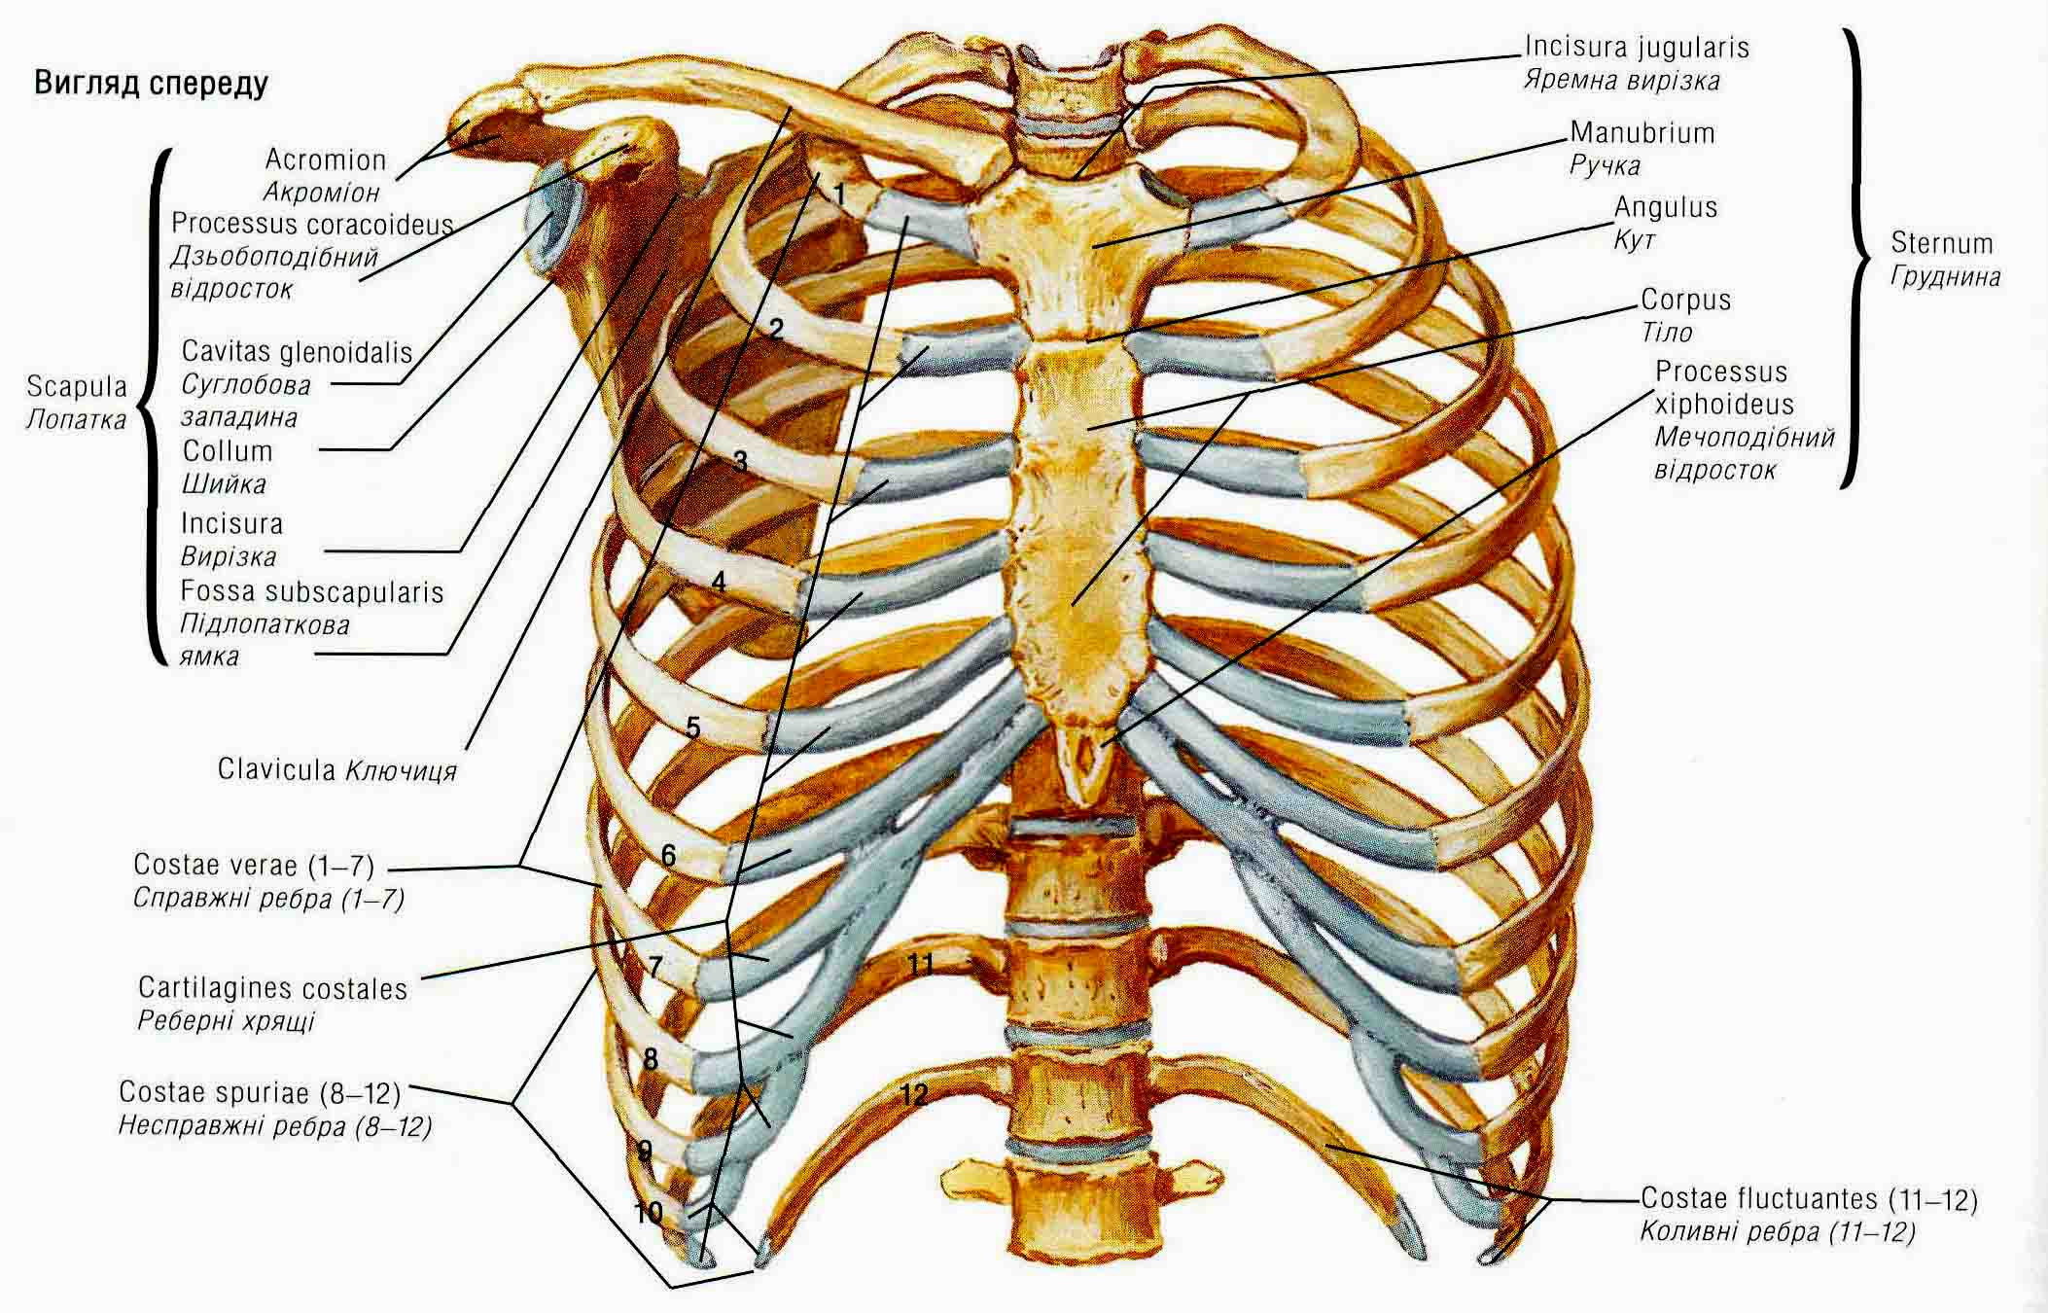

Лопатка
Лопатка, scapula, являє собою плоску кістку, яка за формою подібна до трикутної лопати. Вона прилягає до задньої поверхні грудної клітки на рівні від II-го до VII-го ребер. В лопатці розрізняють три краї та три кути: присередній край, margo medialis, бічний край, margo lateralis, та верхній край, margo superior, нижній кут, angulus inferior, верхній кут, angulus superior,та бічний кут, angulus lateralis, (мал. 66).
Верхній край лопатки містить вирізку лопатки, incisura scapulae, де проходять судини та нерв. Бічний кут потовщений і наділений суглобовою западиною (cavitas glenoidalis) - для з’єднання з головкою плечової кістки. Над і під суглобовою западиною розташовані надсуглобовий горбок, tuberculum supraglenoidale, та підсуглобовий горбок, tuberculum infraglenoidale, від яких беруть початок довгі головки двоголового та триголового м’язів плеча відповідно. Край суглобової западини відмежовується від решти частини лопатки за допомогою слабко вираженої шийки лопатки (collum scapulae). Від верхнього краю лопатки убік відходить дзьобоподібний відросток, processus coracoideus.
Передня реброва поверхня, facies costalis (anterior), лопатки увігнута, утворює підлопаткову ямку (fossa subscapularis), від якої починається однойменний м’яз. Задня поверхня, facies posterior, великим кістковим гребенем - остю лопатки (spina scapulae) - поділяється на дві ямки: верхню надостьову ямку (fossa supraspinata) та нижню підостьову ямку (fossa infraspinata), в яких розміщені однойменні м’язи. Ость лопатки містить дельтоподібний горбок (tuberculum deltoldeum) і закінчується збоку надплечовим відростком, або акроміоном (acromion). Акроміон має кут (angulus acromii) і плоску ключичну суглобову поверхню (facies articularis clavicularis) для з’єднання з ключицею.

Ключиця
Ключиця, clavicula, має тіло ключиці (corpus claviculae) та два кінці: присередній груднинний кінець (extremitas sternalis) та бічний - надплечовий (акроміальний) кінець (extremitas acromialis). Потовщений та вигнутий вперед груднинний кінець ключиці містить груднинну суглобову поверхню (facies articularis sternalis) сідлоподібної форми. На вигнутому назад та сплющеному у вертикальному напрямі надплечовому кінці знаходиться плоска надплечова суглобова поверхня, facies articularis acromialis.
Верхня поверхня ключиці гладка, а на нижній розташовані наступні анатомічні структури (зсередини у бік): втиснення реброво-ключичної зв’язки, impressio ligamenti costoclavicularis, - місце прикріплення однойменної зв’язки, борозна підключичного м’яза, sulcus musculi subclavii, гористість дзьобо-ключичної зв’язки, tuberositas ligamenti coracoclavicularis, - місце прикріплення однойменної зв’язки. Горбистість дзьобо-ключичної зв’язки складається з конічного горбка (tuberculum conoideum) та трапецієподібної лінії (linea trapezoidea), які є місцями прикріплення однойменних частин названої зв’язки.
Скелет вільної частини верхньої кінцівки.
Плечова кістка
Плечова кістка, humerus, як типова довга трубчаста кістка, має тіло (corpus humeri) та два кінці - проксимальний і дистальний (мал. 15). Тіло кістки у своїй верхній частині циліндричне, а донизу стає тригранним, де розрізняють задню поверхню, facies posterior, присередню передню поверхню, facies anterior medialis, та бічну передню поверхню, facies anterior lateralis. Передні та задня поверхні розділені присереднім (margo medialis) та бічним краєм (margo lateralis). Дещо вище середини тіла на передній бічній поверхні плечової кістки розміщена дельтоподібна горбистість, tuberositas deltoidea, до якої прикріплюється дельтоподібний м’яз. По задній поверхні тіла спіралеподібно проходить борозна променевого нерва, sulcus nervi radialis.
Потовщений проксимальний кінець плечової кістки містить кулясту головку плечової кістки (caput humeri), яка обернена присередньо, вгору та назад. Головка обмежена по краю неглибокою борозною - анатомічною шийкою (collum anatomicum). Нижче анатомічної шийки розташовані два горбки: збоку - великий горбок, tuberculum majus, та спереду - малий горбок, tuberculum minus. Горбки донизу продовжуються у гребінь великого горбка (бічна губа), crista tuberculi majoris (labium laterale), та гребінь малого горбка (присередня губа), crista tuberculi minoris (labium mediale). Між двома горбками та гребенями розташована міжгорбкова борозна, sulcus intertubercularis, в якій лежить сухожилок довгої головки двоголового м’яза плеча.

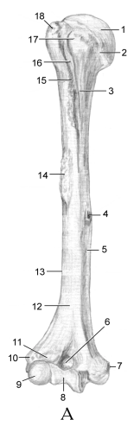
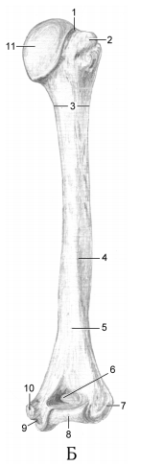
Мал. 15. Плечова кістка, humerus:
А – вигляд спереду:
1 – сáput húmeri; 2 – cóllum anatómicum; 3 – crísta tubérculi minóris; 4 – forámen nútriciens; 5 – fácies antérior mediális; 6 – fóssa coronoídea; 7 – epicóndylus mediális; 8 – tróchlea húmeri; 9 – capítulum húmeri; 10 – epicóndylus laterális; 11 – fóssa radiális; 12 – fácies antérior laterális; 13 – márgo laterális; 14 - tuberósitas deltoídea; 15 – crísta tubérculi majóris; 16 – súlcus intertuberсuláris; 17 – tubérculum mínus; 18 – tubérculum május;
Б – вигляд ззаду: 1 – cóllum anatómicum; 2 – tubérculum május; 3 – cóllum chirúrgicum; 4 – márgo laterális; 5 – fácies postérior; 6 – fóssa olécrani; 7 – epicóndylus laterális; 8 – tróchlea húmeri; 9 – súlcus nérvi ulnáris; 10 – epicóndylus mediális; 11 – сáput húmeri.

Найвужче місце між проксимальним епіфізом та діафізом, яке розташоване нижче апофізів (горбків) плечової кістки, має назву хірургічна шийка, collum chirurgicum. В цій ділянці найчастіше трапляються переломи кістки.

Дистальний кінець плечової кістки розширений і закінчується оберненим вперед виростком плечової кістки (condylus humeri), який складається з: блока плечової кістки (trochlea humeri) - для з’єднання з ліктьовою кісткою, а латерально від нього - з головочки плечової кістки (capitulum humeri) - для зчленування з променевою кісткою. Над головочкою виростка є променева ямка, fossa radialis. Над блоком розміщені дві глибокі ямки: спереду - вінцева ямка, fossa coronarium, ззаду - ямка ліктьового відростка, fossa olecrani. При згинанні та розгинанні передпліччя у ліктьовому суглобі в останні дві ямки заходять відповідні однойменні відростки ліктьової кістки. Кісткова стінка між цими ямками часто настільки тонка, що може просвічуватись, або навіть містити отвір.
З обох боків над виростками є надвиростки. Позаду присереднього надвиростка (epicondylus medialis) проходить борозна ліктьового нерва, sulcus nervi ulnaris. Присередній надвиросток вгору переходить у присередній надвиростковий (наднадвиростковий) гребінь, crista supracondylaris (supraepicondylaris) medialis. В 1% випадків у межах присереднього надвиросткового гребеня зустрічається невеликий загострений надвиростковий відросток, processus supracondylaris. Бічний надвиросток, epicondylus lateralis, який менший за присередній, вгору продовжується у бічний надвиростковий (наднадвиростковий) гребінь, crista supracondylaris (supraepicondylaris) lateralis. Присередній та бічний надвиросткові гребені вгору продовжуються у присередній та бічний краї тіла плечової кістки. Обидва надвиростки та борозну ліктьового нерва можна легко пропальпувати крізь шкіру.

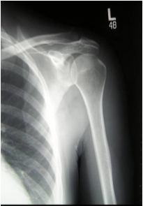
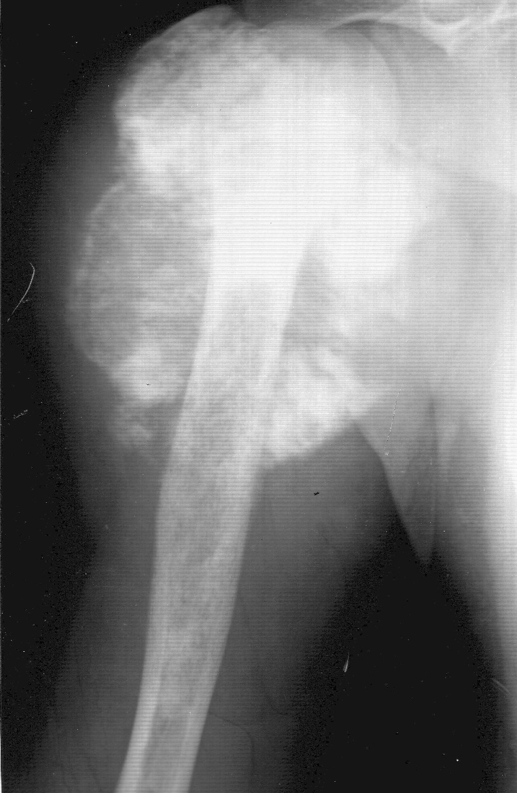

Рентгенограма. Кістки поясу верхньої кінцівки. Рентгенограма. Кістки поясу верхньої кінцівки. Плечова кістка. Норма. Остеогенна саркома.

Кістки передпліччя
Кістки передпліччя, ossa antebrachii, належать до довгих трубчастих кісток (мал. 16). На передпліччі ліктьова кістка, ulna, розташована присередньо, а променева кістка, radius, - збоку. Тіла обох кісток є тригранними і мають три поверхні: одна поверхня - передня (facies anterior), друга - задня (facies posterior); третя поверхня у променевої кістки є бічною (facies lateralis), а у ліктьової кістки - присередньою (facies medialis). Ці поверхні кісток передпліччя відділяються одна від одної краями: переднім (margo anterior), заднім (margo posterior) та міжкістковим (margo interosseus). Між кістками передпліччя є міжкістковий простір передпліччя (spatium interosseum antebrachii), який заповнює міжкісткова перетинка, яка натягнена між гострими міжкістковими краями. На передній поверхні тіл кісток передпліччя помітний живильний отвір, foramen nutricium (diaphyseos), який веде в однойменний канал, що містить живильну артерію кістки. Крім цих спільних ознак, кожна кістка має низку притаманних тільки їй утворів.
Ліктьова кістка, ulna, має потовщений проксимальний кінець, який розділяється блокоподібною вирізкою (incisura trochlearis) на задній масивніший ліктьовий відросток (olecranon) та передній менший вінцевий відросток (processus coronoideus). Блокоподібна вирізка ліктьової кістки служить для з’єднання з блоком плечової кістки. Збоку на вінцевому відростку розташована променева вирізка, incisura radialis, з якою зчленовується головка променевої кістки. Нижче вінцевого відростка міститься горбистість ліктьової кістки, tuberositas ulnae, до якої прикріплюється плечовий м’ яз. Позаду і нижче променевої вирізки починається гребінь м’яза-відвертача, crista musculi supinatoris, який тягнеться вниз і досягає міжкісткового краю тіла ліктьової кістки (corpus ulnae). Дистально ліктьова кістка закінчуєтьcя головкою (caput ulnae), яка має шилоподібний відросток, processus styloideus та гладку колову поверхню для з’єднання з променевою кісткою - суглобовий обвід, circumferential articularis.

Мал.16. Кістки передпліччя, óssa antebráchii. Ліктьова кістка, úlna, та променева кістка, rádius: А – вигляд спереду: 1 – olécranon; 2 – tuberósitas úlnae; 3 – márgo antérior; 4 – márgo interósseus; 5 – procéssus styloídeus; 6 – сircumferéntia articuláris cápitis úlnae; 7 – procéssus styloídeus; 8 – crista suprastyloídea; 9 – márgo antérior; 10 – fácies antérior; 11 – tuberósitas rádii; 12 – сóllum rádii; 13 – сircumferéntia articuláris capitis rádii; 14 – сáput rádii; 15 – fóvea articuláris; 16 – procéssus coronoídeus; 17 – incisúra trochleáris.
Б – вигляд ззаду: 1 – fóvea articuláris; 2 – сircumferéntia articuláris cápitis úlnae; 3 – сóllum rádii; 4 – tuberósitas pronatória; 5 – márgo postérior; 6 – fácies laterális; 7 – tubérculum dorsále; 8 – sulci tendínum musculórum extensórum; 9 – cáput úlnae; 10 – procéssus styloídeus; 11 – márgo interósseus; 12 – márgo postérior; 13 – crista m. supinatoris; 14 – incisúra radiális; 15 – olécranon.
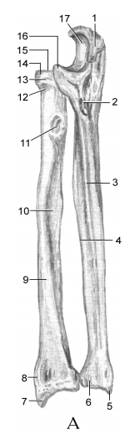
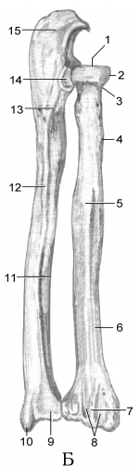

У людини крізь шкіру легко пальпується ліктьовий відросток, нижня частина тіла, головка та шилоподібний відросток ліктьової кістки.
Променева кістка, radius, має головку (caput radii), яка розташованв на проксимальному кінці, її неглибоке заглиблення - суглобова ямка, fovea articularis, служить для зчленування з головочкою плечової кістки, а коловий суглобовий обвід, circumferentia articularis, - для зчленування з променевою вирізкою ліктьової кістки. Дещо звужена частина тіла під головкою зветься шийкою променевої кістки (collum radii). Під шийкою на передній поверхні тіла променевої кістки (corpus radii) розміщена горбистість променевої кістки (tuberositas radii) - місце прикріплення двоголового м’яза плеча. У верхній частині бічної поверхні знаходиться мало виражена горбистість м’яза-привертача (tuberositas pronatoria), до якої прикріплюється круглий м’яз-привертач. На розширеному дистальному кінці променевої кістки збоку знаходиться шилоподібний відросток, processus styloideus, присередньо - ліктьова вирізка, incisura ulnaris, ззаду - дорсальний горбок, tuberculum dorsale. Шилоподібний відросток вгору продовжується у надшилоподібний гребінь (crista suprastyloidea). Дорсальний горбок відділяє одну від одної дві поздовжні борозни сухожилків м’язів-розгиначів (sulci tendmum musculorum extensorum), в яких залягають сухожилки довгого розгинача великого пальця кисті та короткого променевого розгинача зап’ястка. Поверхня, що контактує з кістками зап’ястка, називається зап’ястковою суглобовою поверхнею (facies articularis carpalis).
Крізь шкіру із структур променевої кістки можна легко про пальпувати її головку, дистальну частину тіла та дистальний кінець з шилоподібним відростком.
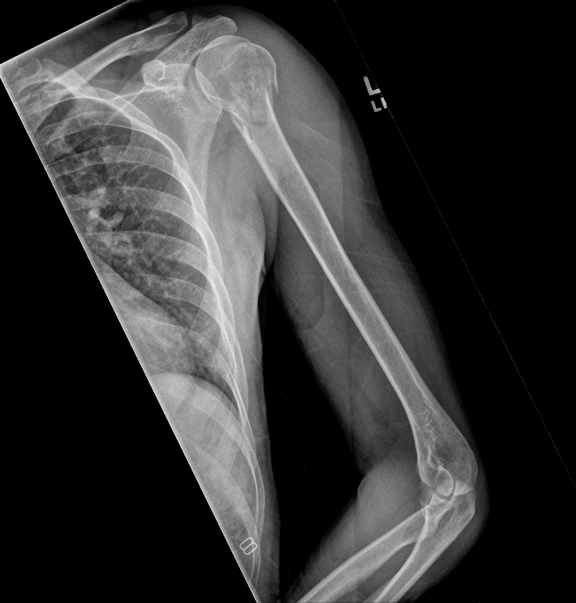

Кістки кисті

Кістки кисті (ossa manus) складаються з кісток зап’ястка (ossa carpi), кісток п’ястка (ossa metacarpi) та кісток пальців кисті (ossa digitorum manus) (мал. 17, 18).
Зап’ясток, carpus, являє собою сукупність восьми коротких губчастих кісток, що розміщуються в два ряди по чотири кістки у кожному. Назва кісток відображує їх форму. До проксимального ряду належать (збоку присередньо): човноподібна кістка, osscaphoideum, півмісяцева кістка, os lunatum, тригранна кістка, os triquetrum, та горохоподібна кістка, os pisiforme .Дистальний ряд складають: кістка-трапеція, os trapezium, трапецієподібна кістка, os trapezoideum, головчаста кістка, os capitatum, та гачкувата кістка, os hamatum.
Перші три кістки проксимального ряду зап’ястка разом утворюють еліптичну суглобову поверхню для зчленування з дистальним кінцем променевої кістки. Горохоподібна кістка є сесамоподібною кісткою, що розміщена у товщі сухожилка ліктьового м’яза-згинача зап’ястка. На поверхні кожної кістки є одна або більше суглобових фасеток для зчленування з сусідніми кістками. На тильній поверхні зап’ястка при зігнутій кисті можна промацати човноподібну, півмісяцеву кістки та найбільшу серед кісток зап’ястка - головчасту кістку. Горохоподібна кістка пальпується на долонній поверхні кисті з медіального боку.

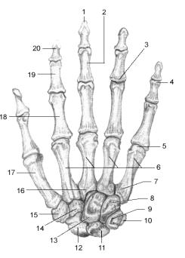
Мал. 17. Кістки кисті, óssa mánus, правої, вигляд ззаду: 1 – tuberósitas phalángis distális; 2 – сórpus phalángis; 3 – básis phalángis; 4 – сáput phalángis; 5 – cáput metacarpále; 6 – óssa metacárpi; 7 – básis ossis metacarpális; 8 – os hamátum; 9 – os triquétrum; 10 – os pisifórme; 11 – os lunátum; 12 – os scaphoídeum; 13 – os capitátum; 14 – os trapezoídeum; 15 – os trapézium; 16 – os metacarpále tértium; 17 – os metacarpále I; 18 – phálanx proximális; 19 – phálanx média; 20 – phálanx distális.

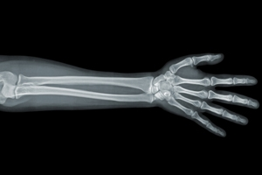

КТ. Кістки передпліччя та кисті. Норма.

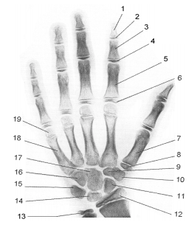
Мал.18. Рентгенограма кисті дитини
7 років, пряма проекція: 1 – phálanx distális; 2 – epíphisis phalángis distális; 3 – phálanx média; 4 – epíphisis phalángis média; 5 – phálanx proximális; 6 – epíphisis phalángis proximális; 7 – os metacarpále I; 8 – epíphisis óssis metacarpális I; 9 – os trapezoídeum; 10 – os trapézium; 11 – os scaphoídeum ; 12 – epíphisis óssis rádii; 13 – epíphisis óssis úlnae; 14 – os lunátum; 15 – os triquétrum; 16 – os hamátum; 17 – os capitátum; 18 – os metacarpále V; 19 – epíphisis óssis metacarpális V.

Кістки п’ястка (п’ясткові кістки), ossa metacarpi (ossa metacarpalia), рахуються та розподіляються за порядком, починаючи від великого пальця (I) до мізинця (V). Кожна з кісток п’ястка має основу, тіло та головку (basis/ corpus/ caput ossis metacarpi). Тіла п’ясткових кісток мають тригранну форму, вони трохи вигнуті у стріловійплощині дозаду. Між тілами кісток знаходяться міжкісткові проміжки п’ястка (spatia interossea metacarpi).
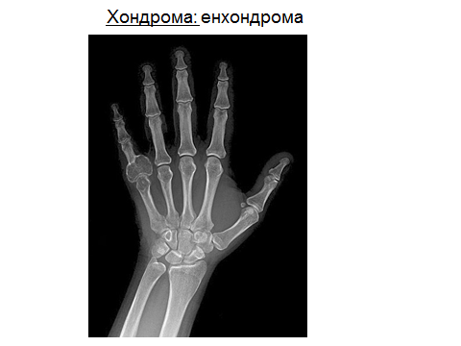
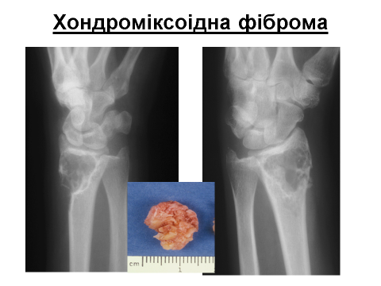
Основи II-V п’ясткових кісток несуть суглобові поверхні для з’єднання одна з одною та з кістками дистального ряду зап’ястка. Перша п’ясткова кістка коротша та ширша в порівнянні з іншими, має тільки одну суглобову поверхню сідлоподібної форми для з’єднання з кісткою-трапецією. З променевого боку основи третьої кістки п’ястка (os metacarpi tertium) у проксимальному напрямі виступає шилоподібний відросток, processus styloideus. Головки п’ясткових кісток закінчуються кулястими суглобовими поверхнями, які слугують для з’єднання з проксимальними фалангами пальців.
Кістки пальців кисті, ossa digitorum manus, складаються з фаланг пальців, phalanges digitorum, які являють собою довгі трубчасті кістки. Серед них розрізняють проксимальну, середню та дистальну фаланги (phalanx proximalis/ media/ distalis). Кожна фаланга має основу, тіло та головку (basis/ corpus/ caputphalangis). Великий палець (перший палець), pollex (digitus primus), не має середньої фаланги. На долонній поверхні дистальних фаланг усіх пальців є горбистість дистальної фаланги, tuberositas phalangis distalis, до якої кріпиться дотиковий валок.

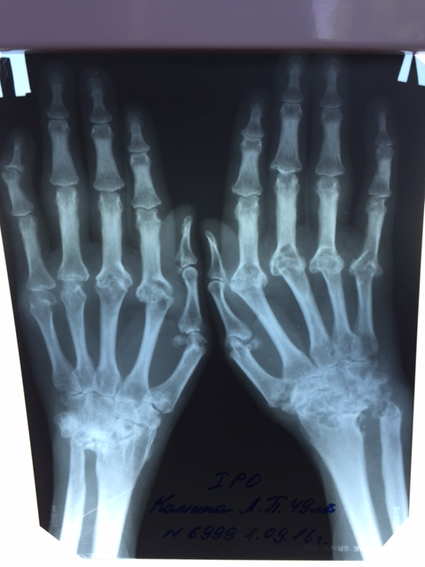

На рентгенограмі N 1 кистей рук відмічається остеопороз дрібних суглобів кистей, звуження проксимального міжфалангового суглобу 3-го пальця правої кисті, множинні ерозивні зміни в ІІ-V пястково-фалангових суглобах лівої кисті та в ІІ-ІІІ плесно-фалангових суглобах правої кисті з розвитком анкілозів за типом "олівець в стакані" та анкілозування кісток зап'ястка і променево-зап’ясткових суглобів обох кистей, що відповідає IV рентгенологічній стадії ревматоїдного артриту.

Скелет нижньої кінцівки
Скелет нижньої кінцівки (кістки нижньої кінцівки, ossa membri inferioris) складається з кісток поясу нижньої кінцівки та кісток вільної частини нижньої кінцівки. До поясу нижньої кінцівки (cingulum membri inferioris) належить парна тазова кістка.
Тазова (кульшова) кістка, os coxae,утворюється з клубової, сідничої та лобкової кісток, які зростаються у віці 14-22 років. У дітей до 14 років ці кістки розділені одна від одної хрящовими прошарками, які у дорослої людини окостенівають. У місці зрощення тіл тазових кісток на зовнішній поверхні тазової кістки утворюється кульшова западина, acetabulum (буквальна назва западини “оцетниця” походить від лат. acetum - оцет) (мал. 19). Вона обмежена високим краєм кульшової западини (limbus [margo] acetabuli), який з присередньої сторони містить вирізку кульшової западини (incisura acetabuli). Для з’єднується з головкою стегнової кістки в кульшовій западині є гладка, вкрита хрящем півмісяцева поверхня (facies lunata). Центр кульшової западини зайнятий шорсткою ямкою кульшової западини (fossa acetabuli).

Клубова кістка

Клубова кістка, os ilium, складається з тіла клубової кістки (corpus ossis ilii), яке утворює верхню частину кульшової западини, і розширеної частини крила клубової кістки (ala ossis ilii). Дугоподібна лінія, linea arcuata, відділяє на внутрішній поверхні тіло клубової кістки від її крила. Верхній, потовщений та S-подібно вигнутий, край крила клубової кістки називається клубовим гребенем (crista iliaca), або гребенем клубової кістки (cristaossis ilii). На клубовому гребені помітні шорсткі лінії для прикріплення м’язів живота: зовнішня губа, labium externum, внутрішня губа, labium internum, та проміжна лінія, linea intermedia. Клубовий гребінь спереду закінчується передньою верхньою клубовою остю (spina iliaca anterior superior), а ззаду- задньою верхньою клубовою остю (spina iliaca posterior superior), нижче яких знаходяться передня нижня клубова ость, spina iliaca anterior inferior, та задня нижня клубова ость, spina iliaca posterior inferior, відповідно. Попереду та нижче передньої нижньої клубової ості на місці зрощення клубової кістки з лобковою міститься клубово-лобкове підвищення, eminentia iliopubica.Увігнута внутрішня поверхня крила клубової кістки утворює клубову ямку (fossa iliaca). Дозаду від клубової ямки помітна крижово-тазова поверхня, facies sacropelvina, яка складається з вушкоподібної поверхні та клубової горбистості. Вушкоподібна поверхня, facies auricularis, зчленовується з однойменною поверхнею крижової кістки, а до клубової горбистості (tuberositas iliaca) прикріплюються крижово-клубові міжкісткові зв’язки. На зовнішній сідничній поверхні (facies glutea) клубової кістки помітні шорсткі лінії: передня сіднична лінія, linea glutea anterior, задня сіднична лінія, linea glutea posterior, та нижня сіднична лінія, linea glutea inferior, розташовані на межі місць прикріплення сідничних м’язів. В місці сходження передньої сідничної лінії та зовнішньої губи клубового гребеня (близько 5 см позаду передньої верхньої клубової ості) визначається клубовий горбок, tuberculum iliacum, який має значення для топографічної орієнтації на передній черевній стінці. Між тілом клубової кістки і краєм кульшової западини проходить надкульшова борозна (sulcus supraacetabularis).

Сіднича кістка
Сіднича кістка, os ischii, складається з тіла сідничої кістки (corpus ossis ischii), яке знизу доповнює кульшову западину, та гілки сідничої кістки (ramus ossis ischii). Гілка сідничої кістки знизу оточує затульний отвір (foramen obturatum) і з’єднується з нижньою гілкою лобкової кістки за допомогою сідничо-лобкової гілки (ramus ischiopubicus). Між тілом та гілкою сідничої кістки розміщений обернений вниз та назовні сідничий горб (tuber ischiadicum), до якого прикріплюються м’язи стегна та зв’язки. Вище горба від тіла сідничої кістки відходить сіднича ость (spina ischiadica), що відмежовує велику сідничу вирізку (incisura ischiadica major) від малої сідничої вирізки (incisura ischiadica minor).

Лобкова кістка
Лобкова кістка, os pubis, складається з тіла лобкової кістки (corpus ossis pubis), верхньої гілки лобкової кістки (ramus superior ossis pubis) та нижньої гілки лобкової кістки (ramus inferior ossis pubis). На присередній поверхні в місці переходу верхньої гілки у нижню міститься симфізна поверхня, facies symphysialis, - місце зрощення з протилежною лобковою кісткою. Зверху на лобковій кістці є лобковий горбок, tuberculum pubicum, від якого вбік прямує гребінь лобкової кістки, pecten ossis pubis, який продовжується далі у дугоподібну лінію клубової кістки. Присередньо від лобкового горбка до симфізної поверхні йде короткий лобковий гребінь, crista pubica, до якого прикріплюється прямий м’яз живота. Нижній край верхньої гілки лобкової кістки, який оточує затульний отвір, містить затульну борозну (sulcus obturatorius), обмежену спереду та ззаду відповідно переднім затульним горбком (tuberculum obturatorium anterius) та непостійним заднім затульним горбком (tuberculum obturatorium posterius). Між лобковим горбком та кульшовою западиною над затульним отвором простягується затульний гребінь, crista obturatoria.
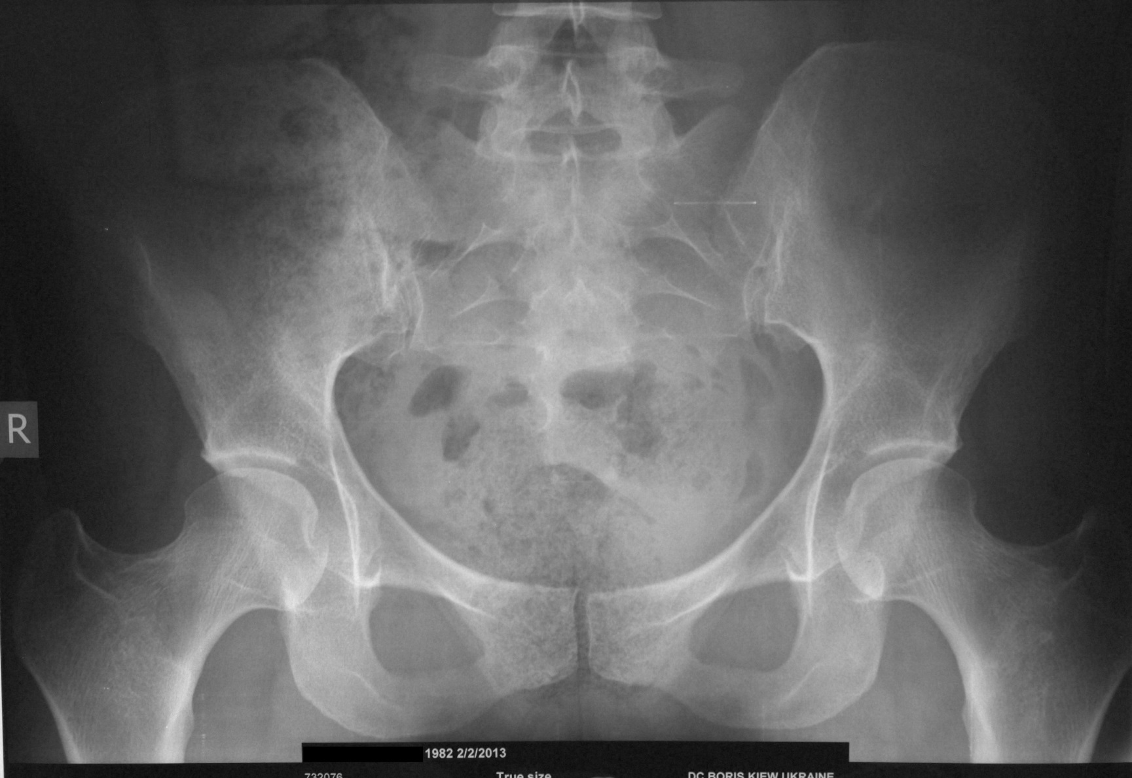
Рентгенограма. Кістки поясу нижньої кінцівки. Кульшовий суглоб.

Таз в цілому
Таз, pelvis, утворений двома тазовими, крижовою та куприковою кістками. Він поділяється на великий та малий таз (pelvis major et minor). Межею між великим та малим тазом є межова лінія, linea terminalis, яка проходить вздовж мису крижової кістки, дугоподібних ліній клубових кісток, гребенів лобкових кісток та верхнього краю лобкового симфізу. Обмежений межовою лінією отвір називається верхнім отвором таза (apertura pelvis superior) або входом у малий таз. Вихід з малого таза, або нижній отвір таза, apertura pelvis inferior, обмежений нижнім краєм симфізу, нижніми гілками лобкових кісток, гілками сідничих кісток, сідничими горбами, крижово-горбовими зв’язками та куприком. Порожнина таза, cavitas pelvis, містить органи нижнього поверху черевної порожнини.
Верхній отвір таза розташовується під кутом до горизонтальної площини, утворюючи нахил таза, inclinatio pelvis, який з’ явився у людини внаслідок вертикального розташування її тіла (мал. 19). У чоловіків кут нахилу таза дорівнює 50-55°, у жінок - 55-60°. Крім цих, у будові таза описують наступні статеві відмінності. Жіночий таз нижчий та ширший за чоловічий, верхній отвір входу в малий таз у жінок має еліпсоподібну форму, видовжену у
А Б
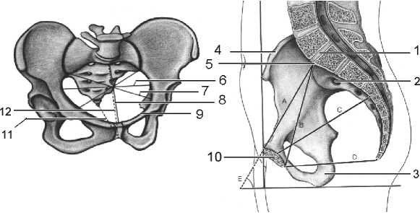
Мал. 19. Таз в цілому: А - вигляд зверху та справа; Б - вигляд зсередини.
1 - міжхребцевий диск між V поперековим хребцем та крижовою кісткою; 2 - передній крижовий отвір; 3 - сідничий горб; 4 - клубовий гребінь; 5 - мис; 6 - поперечний діаметр; 7 - косий діаметр; 8 - анатомічна кон’югата; 9 - межова лінія; 10 - лобковий симфіз; 11 - прямий розмір виходу з малого таза; 12 - справжня кон’югата.
A- справжня кон’югата, В - діагональна кон’югата, С - найбільший діаметр таза, D- нижній отвір таза, Е - нахил таза.

поперечному напрямі. Крила клубових кісток та сідничі горби у жінок більше розвернуті в боки, а самі тазові кістки тонші. У жінок крижова кістка ширша та коротша, її тазова поверхня менш увігнута, мис випинає вперед менше, ніж у чоловіків. Форма порожнини малого таза у чоловіків лійкоподібна, тоді як у жінок наближена до циліндричної. Нижні гілки лобкових кісток у жінок сходяться під більшим кутом - 90-100°, утворюючи лобкову дугу (arcus pubis), що відповідає чоловічому підлобковому куту (angulus subpubicus) у 70-75°.
В акушерській практиці велике значення має визначення форми та середніх розмірів нормального жіночого таза. Усі прямі розміри дістали назву кон’югат, а поперечні та косі - діаметрів.
1 . Прямий розмір входу у малий таз - справжня, або гінекологічна кон’югата, conjugata vera s. gynaecologica, - відстань між мисом та найбільш виступаючою дозаду точкою лобкового симфізу, яка дорівнює 10,5-11,0 см.
- Прямий розмір, або анатомічна кон’югата, conjugata anatomica,- відстань між мисом та верхнім краєм лобкового симфізу, яка дорівнює 11,5 см.
- Поперечний діаметр, diameter transversa, входу у малий таз - відстань між найвіддаленішими точками межової лінії, яка дорівнює 13,5 см.
- Косий діаметр (розмір), diameter obliqua,- відстань між крижово- клубовим суглобом з одного боку та клубово-лобковим зрощенням - з іншого, яка дорівнює 12,0-12,5 см.
- Прямий розмір виходу з малого таза - відстань між верхівкою куприка та нижнім краєм симфізу, яка залежить від ступеня рухомості куприка і дорівнює 9,0-11,0 см.
- Поперечний розмір виходу з малого таза - відстань між внутрішніми краями сідничих горбів, яка дорівнює 11,0 см.
- Міжостьова дистанція, distantia interspinosa,- відстань між обома передніми верхніми клубовими остями, яка дорівнює 25,0-27,0 см.
- Гребенева дистанція, distantia cristarum, відстань між найвіддаленішими точками клубового гребеня, яка дорівнює 28,0-29,0 см.
- Міжвертлюгова дистанція, distantia intertrochanterica, - відстань між великими вертлюгами стегнових кісток, яка дорівнює 31,0-33,0 см.
Лінія, що з’єднує середини прямих розмірів малого таза і йде майже паралельно до тазової поверхні крижової кістки, зветься тазовою віссю (axis pelvis).

Скелет вільної частини нижньої кінцівки
Скелет вільної частини нижньої кінцівки (pars libera membri inferioris) складається з стегнової, великогомілкової та малогомілкової кісток, наколінка, кісток заплесна, плесна та пальців стопи.

Стегнова кістка
Стегнова кістка, femur,- найбільша довга трубчаста кістка людини (мал.20). Вона має тіло та два кінці. На проксимальному кінці розташована головка стегнової кістки, caput femoris, обернена присередньо. На головці помітна ямка головки стегнової кістки, fovea capitis femoris, до якої прикріплюється зв’язка головки стегнової кістки.

-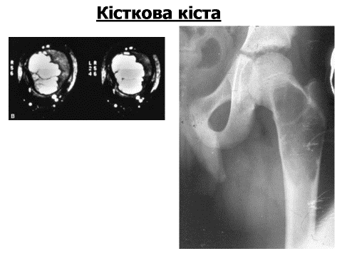

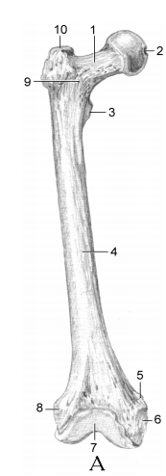
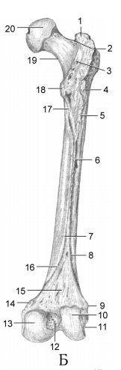
Мал. 20. Стегнова кістка, fémur, права. А – вигляд спереду: 1 – cóllum fémoris; 2 – fóvea cápitis fémoris; 3 – trochánter mínor; 4 – córpus óssis fémoris; 5 – tubérculum adductórium; 6 – epicóndylus mediális; 7 – fácies patelláris; 8 – epicóndylus laterális; 9 – línea intertrochantérica; 10 – trochánter májor. Б – вигляд ззаду: 1 – trochánter májor; 2 – fóssa trochantérica; 3 – crísta intertrochantérica (tubérculum quadrátum); 4 – trochánter tértius; 5 – tuberósitas glútea; 6 – línea áspera; 7 – lábium mediále; 8 – línea supracondyláris laterális; 9 – epicóndylus laterális; 10 – сondylus laterális; 11 – súlcus poplíteus; 12 – fóssa intercondyláris; 13 – cóndylus mediális; 14- tubérculum adductórium; 15 – fácies poplítea; 16 – línea supracondyláris mediális; 17 – línea pectínea; 18 – trochánter mínor; 19 – cóllum fémoris; 20 – cáput fémoris.
Шийка стегнової кістки, collum femoris, з’єднує головку з тілом стегнової кістки під кутом 120 -130°, який у жінок дещо менший і залежить від ширини таза.
Зверху тіло стегнової кістки закінчується своєрідним кістковим наростом- великим вертлюгом (trochanter major), на присередній поверхні якого є вертлюгова ямка (fossa trochanterica). Нижче та присередніше від великого вертлюга розміщується малий вертлюг, trochanter minor. Між вертлюгами спереду проходить міжвертлюгова лінія, linea intertrochanterica, а ззаду - міжвертлюговий гребінь, crista intertrochanterica.
Тіло стегнової кістки, corpus ossis femoris, дещо вигнуте вперед. На задній поверхні тіла поздовжньо проходить шорстка лінія, linea aspera, яка складається з присередньої губи (labium mediale) та бічної губи (labium laterale). Проксимально присередня губа продовжується у гребінчасту лінію (linea pectinea), досягаючи малого вертлюга. Бічна губа проксимально продовжується у сідничну горбистість (tuberositas glutea), що досягає великого вертлюга.
Дистальний кінець стегнової кістки складається з двох обернених дозаду виростків: присереднього виростка (condylus medialis) та бічного виростка (condylus lateralis).Ззаду верхні краї виростків з’єднує міжвиросткова лінія (linea intercondylaris). Над виростками з обох боків розміщені, присередній надвиросток, epicondylus medialis, та бічний надвиросток, epicondylus lateralis, відповідно.
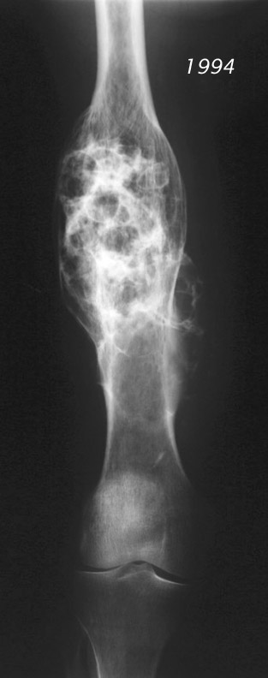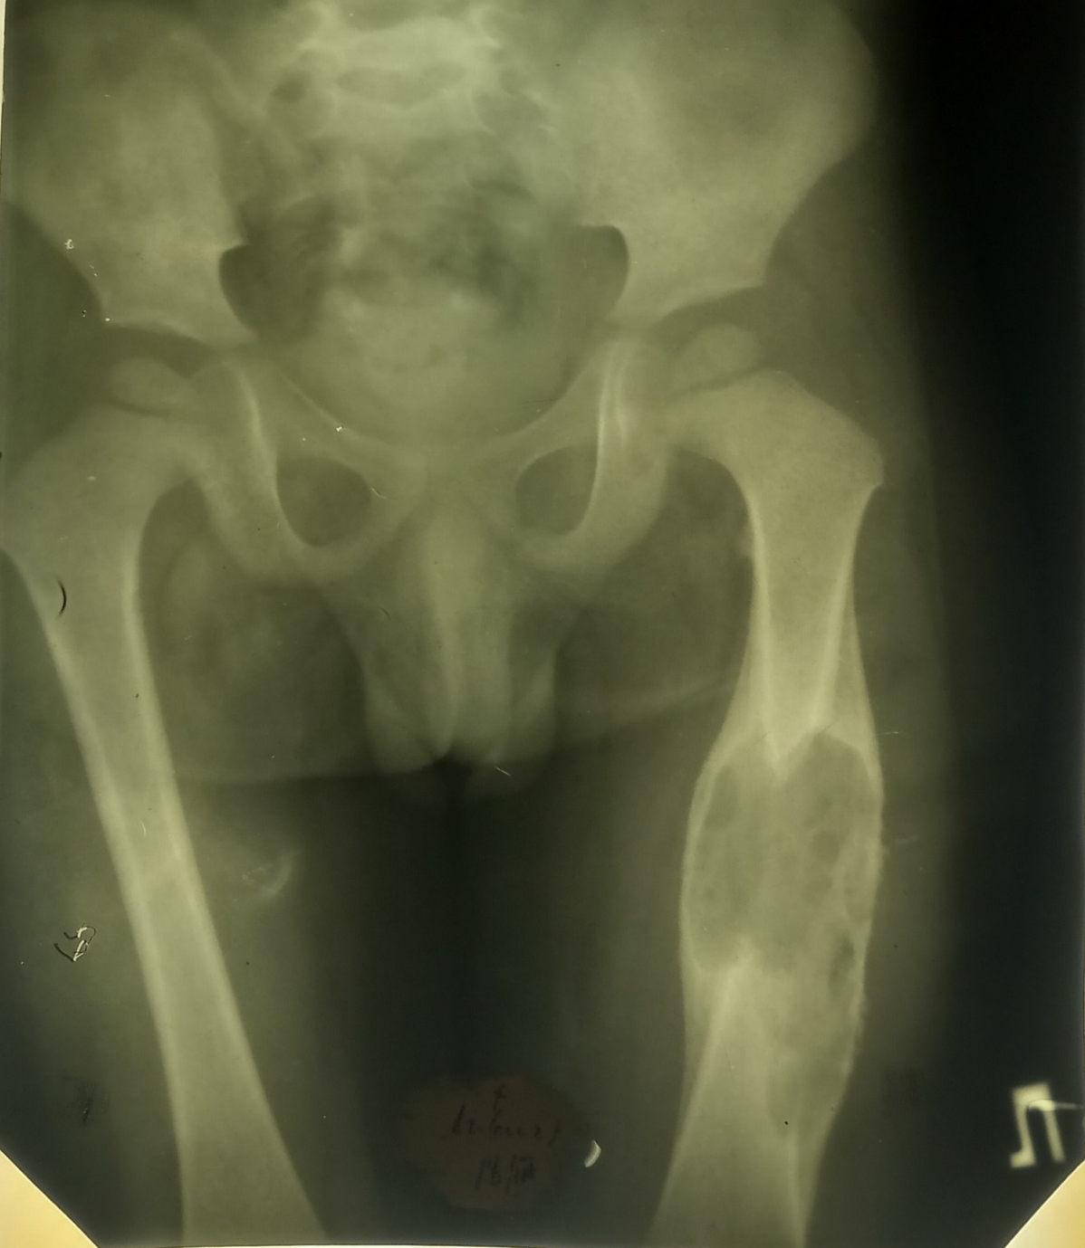
Гемангіома стегнової кістки

Між бічними виростком та надвиростком проходить неглибока підколінна борозна, sulcus popliteus. Присередня та бічна губи шорсткої лінії досягають надвиростків під назвою присередньої надвиросткової лінії (linea supracondylaris medialis) та бічної надвиросткової лінії (linea supracondylaris lateralis).
Верхні краї виростків з’єднує міжвиросткова лінія. Надвиросткові лінії разом з міжвиростковою лінією обмежують трикутної форми підколінну поверхню (facies popliteaтрикутної форми. Під міжвиростковою лінією розміщена міжвиросткова ямка, fossa intercondylaris. Передні ділянки суглобової поверхні виростків формують наколінкову поверхню (facies patellaris).

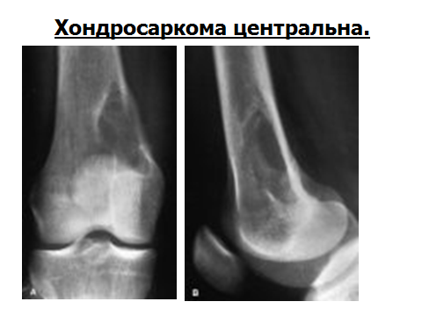

Наколінок

Наколінок, patella, - найбільша сесамоподібна кістка людини; вона лежить у товщі чотириголового м’яза стегна (мал. 20 А). Основа наколінна, basis patellae, обернена вгору, а звужена верхівка наколінна, apex patellae, - вниз. Гладка суглобова поверхня, facies articularis, наколінка обернена дозаду і прилягає до наколінкової поверхні стегнової кістки. Суглобова поверхня наколінка розділена невеликим вертикальним гребінцем на дві фасетки: більшу бічну та меншу присередню; за цією ознакою можна розрізнити препарати правого та лівого наколінків. Передня поверхня, facies anterior, наколінка має неглибокі поздовжні борозни і легко пальпується крізь шкіру.
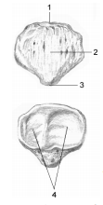
Мал. 20 А. Наколінок, patella.
1 - basis patellae; 2 - facies anterior; 3 - apex patellae; 4 - facies articularis.
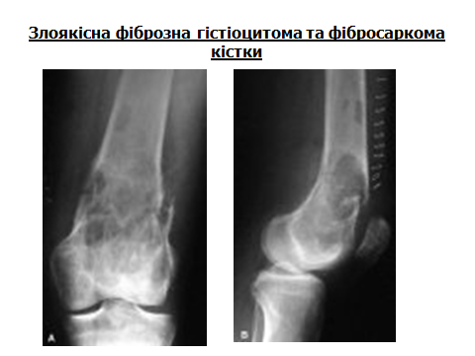

Великогомілкова кістка
Великогомілкова кістка, tibia,- довга трубчаста кістка, що має тіло та два кінці (мал. 21). Тіло великогомілкової кістки, corpus tibiae, має тригранну форму. На тілі розрізняють три краъ: гострий передній край, margo anterior, бічний міжкістковий край, margo interosseus, та присередній край, margo medialis. Передній край вгорі потовщується, формуючи гористість великогомілкової кістки, tuberositas tibiae, до якої прикріплюється сухожилок чотириголового м’яза стегна.
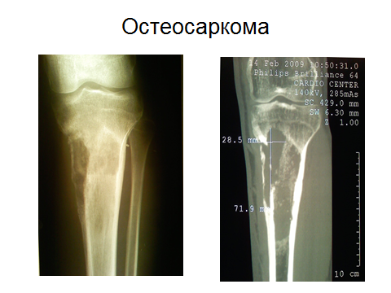 Між краями розташовані три поверхні: присередня поверхня, facies medialis, бічна поверхня, facies lateralis, та задня поверхня, facies posterior.У верхній частині задньої поверхні помітна коса лінія камбалоподібного м’яза, linea musculi solei, від якої починається однойменний м’ яз.
Проксимальний кінець великогомілкової кістки завершується присереднім виростком (condylus medialis) та бічним виростком (condylus lateralis). Дещо увігнута верхня суглобова поверхня, facies articularis superior, великогомілкової кістки, яка з’єднується з виростками стегнової кістки

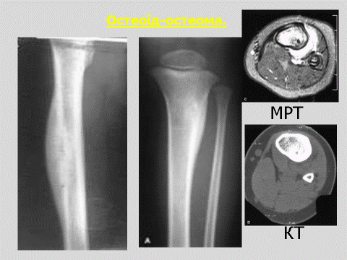
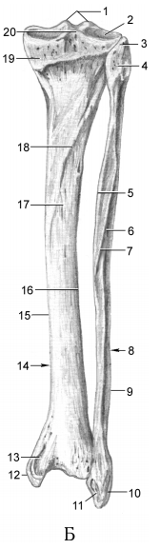
Мал. 21. Великогомілко ва кістка, tíbia, та малогомілкова кістка, fíbula. А – вигляд спереду: 1 – cóndylus mediális; 2 – tuberósitas tíbiae; 3 – fácies mediális; 4 – fácies laterális; 5 – márgo antérior; 6 – márgo interósseus; 7 – márgo mediális; 8 – córpus tíbiae; 9 – malléolus medialis; 10 – fácies articuláris malléoli mediális; 11 – malléolus laterális; 12 – márgo interósseus; 13 – márgo antérior; 14 – fácies mediális; 15 – fácies laterális; 16 – cáput fíbulae; 17 – ápex cápitis fíbulae; 18 – cóndylus laterális; 19 – tubérculum intercondyláre laterále; Б – вигляд ззаду: 1 – eminéntia intercondyláris; 2 – fácies articuláris supérior; 3 – ápex cápitis fíbulae; 4 – cáput fíbulae; 5 – márgo interósseus; 6 – crísta mediális; 7 – fácies postérior; 8 – córpus fíbulae; 9 – fácies laterális; 10 – malléolus laterális; 11 – fóssa malléoli laterális; 12 – malléolus medialis; 13 – súlcus malleoláris; 14 – córpus tíbiae; 15 – márgo mediális; 16 – márgo interósseus; 17 – fácies postérior; 18 – línea músculi sólei; 19 – cóndylus mediális; 20 – área intercondyláris postérior.
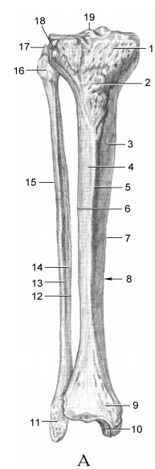
містить посередині міжвиросткове підвищення (eminentia intercondylaris). Міжвиросткове підвищення складається з присереднього міжвиросткового горбка (tuberculum intercondylare mediale) та бічного міжвиросткового горбка (tuberculum intercondylare laterale). Попереду міжвиросткового підвищення розміщується переднє міжвиросткове поле, area intercondylaris anterior, а позаду - заднє міжвиросткове поле, area intercondylaris posterior. Збоку внизу на бічному виростку розташована малогомілкова суглобова поверхня, facies articularis fibularis, для з’єднання з головкою малогомілкової кістки.
Дистальний кінець великогомілкової кістки присередньо містить відросток, щякий називається присередньою кісточкою (malleolus medialis). На кісточці ззаду помітна поздовжня кісточкова борозна, sulcus malleolaris, - слід прилягання сухожилка заднього великогомілкового м’яза. Гладка суглобова поверхня (присередньої) кісточки, facies articularis malleoli (medialis), відділяється борозною від горизонтально розташованої нижньої суглобової поверхні (facies articularis inferior) великогомілкової кістки. Збоку на дистальному кінці великогомілкової кістки знаходиться малогомілкова вирізка, incisura fibularis, для з з’єднання з малогомілковою кісткою.

Малогомілкова кістка
Малогомілкова кістка, fibula, (гр. perone),- типова довга трубчаста кістка (мал. 21). Тіло малогомілкової кістки, corpus fibulae, дещо скручено по довжині і вигнуто у при середній бік. На тілі розрізняють передній край, margo anterior, задній край, margo posterior, та присередній гострий міжкістковий край, margo interosseus. Ці краї розділяють наступні поверхні: присередню поверхню (facies medialis), бічну (facies lateralis) та задню поверхню (facies posterior).
Потовщений проксимальний кінець малогомілкової кістки називається головкою малогомілкової кістки (caput fibulae), яка через шийку малогомілкової кістки (collum fibulae) з’єднана з тілом. Від головки вгору спрямована верхівка головки малогомілкової кістки, apex capitis fibulae. Суглобова поверхня головки малогомілкової кістки, facies articularis capitis fibulae, існує для з’єднання з бічним виростком великогомілкової кістки.
Дистальний кінець малогомілкової кістки формує бічну кісточку (malleolus lateralis). Присередньо на кісточці розташована гладка суглобова поверхня (бічної) кісточки, facies articularis malleoli (lateralis), позаду та нижче якої помітна ямка бічної кісточки (fossa malleoli lateralis)- місце прикріплення задньої надп’ ятково-малогомілкової зв’язки.

Кістки стопи
В стопі (pes) розрізняють заплесно (tarsus), плесно (metatarsus) та пальці стопи (digiti pedis) (мал. 22, 23).
Кістки заплесна, ossa tarsi, розміщені у два ряди: проксимальний (задній) ряд складають п’яткова та надп’яткова кістки, а дистальний (передній) - човноподібна, кубоподібна та три клиноподібні кістки (мал. 23).
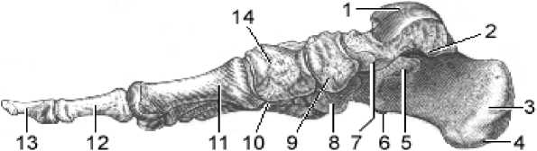
Мал. 22. Кістки стопи; ossa pedis,вигляд з присереднього боку.
1 - trochlea tali; 2 - tuberculum mediale; 3 - tuber calcanei; 4 - processus medialis; 5 - sustentaculum tali; 6 - tuberculum calcanei; 7 - caput tali; 8 - os cubofdeum; 9 - os naviculare; 10 - os cuneiforme laterale; 11 - os metatarsale I; 12 - phalanx proximalis; 13 - phalanx distalis; 14 - os cuneiforme mediale.
П’ яткова кістка, calcaneus, - найбільша коротка губчаста кістка людини. Для опори тіла людини кістка ззаду має горб п’яткової кістки (tuber calcanei),у нижній частині якого є присередній та бічний відростки (processus medialis/ lateralis).У передній частині нижньої поверхні п’яткової кістки розміщений невеликий п’ятковий горбок (tuberculum calcanei). Зверху на п’ятковій кістці знаходяться передня, середня та задня надп’яткові суглобові поверхні (facies articularis talaris anterior/ media/ posterior, які утворюють суглоби з надп’ятковою кісткою. Між середньою та задньою суглобовими поверхнями розміщується борозна п’яткової кістки, sulcus calcanei. Середня суглобова поверхня розміщена на відростку п’яткової кістки - так званій підпорі надп’яткової кістки (sustentaculum tali). Під підпорою надп’яткової кістки проходить борозна сухожилка довгого м’яза-згинача великого пальця стопи, sulcus tendinis m. flexoris halluces longi. Збоку по кістці проходить борозна сухожилка довгого малогомілкового м’яза, sulcus tendinis m. peronei (fibularis) longi, яка обмежена зверху малогомілковим блоком (trochlea peronealis [fibularis]). Спереду на п’ятковій кістці є кубоподібна суглобова поверхня, facies articularis cuboidea, яка з’єднується з кубоподібною кісткою.
Надп’яткова кістка, talus, має тіло (corpus tali), шийку (collum tali) та головку (caput tali). Зверху на тілі є блок надп’яткової кістки, trochlea tali. Верхня поверхня, facies superior, блока відмежована від присередньої кісточкової поверхні (facies malleolaris medialis) та бічної кісточкової поверхні (facies malleolaris lateralis) за допомогою дугоподібних валків блока. Збоку на тілі блока є бічний відросток надп’яткової кістки, processus lateralis tali, а ззаду - задній відросток надп’яткової кістки, processus posterior tali, який борозною сухожилка довгого м’яза-згинача великого пальця стопи (sulcus tendinis m. flexoris halluces longi) поділяється на присередній горбок (tuberculum mediale) та бічний горбок (tuberculum laterale). Знизу на надп’ятковій кістці є передня/ середня/ задня п’яткова суглобова поверхня, facies articularis calcanea anterior/ media/ posterior, для з’єднання з відповідними суглобовими поверхнями п’яткової кістки. Між задньою та середньою суглобовими поверхнями розташована борозна надп’яткової кістки, sulcus tali, яка разом з борозною п’яткової кістки утворює пазуху заплесна (sinus tarsi). Головка надп’яткової кістки спереду закінчується з човноподібною суглобовою поверхнею (facies articularis navicularis).

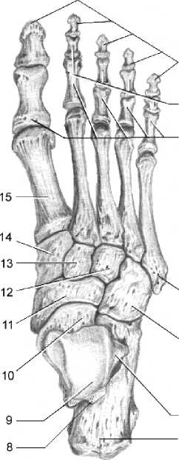
Мал. 23. Кістки стопи; ossa pedis, вигляд зверху.
1 - phalanx distalis; 2 - phalanx media; 3 - phalanx proximalis; 4 - tuberositas ossis metatarsalis quinti; 5 - os cuboideum; 6 - processus lateralis tali; 7 - calcaneus; 8 - tuberculum laterale;9 - corpus tali; 10 - collum tali; 11 - os naviculare; 12 - os cuneiforme laterale; 13 - os cuneiforme intermedium; 14 - os cuneiforme mediale; 15 - os metatarsale

Човноподібна кістка, os naviculare, розміщується між надп’ятковою та трьома клиноподібними кістками. Ззаду на човноподібній кістці є увігнута суглобова поверхня для зчленування з надп’ятковою кісткою, спереду - три поверхні для зчленування з клиноподібними кістками, а збоку - непостійна поверхня для з’єднання з кубоподібною кісткою. З присередньої сторони на кістці є горбистість човноподібної кістки, tuberositas ossis navicularis, яку можна промацати крізь шкіру.
Кубоподібна кістка, os cuboideum, розміщена між п’ятковою кісткою та основами IV та V плеснових кісток. В місцях з’єднання
- кубоподібної кістки з плесновими, клиноподібною та човноподібною кістками є суглобові поверхні. Знизу на кістці знаходиться горбистість кубоподібної кістки, tuberositas ossis cuboidea, перед якою проходить борозна сухожилка довгого малогомілкового м’яза, sulcus tendinis m. peronei (fibularis) longi.
Клиноподібні кістки, ossa cuneiformia, у кількості трьох, знаходяться між човноподібною та I-III кістками плесно та мають суглобові поверхні для з’єднання з ними. Бічна клиноподібна кістка, os cuneiforme laterale, має ще суглобову поверхню для з’єднання з сусідньою кубоподібною кісткою. Найбільша серед клиноподібних кісток - присередня клиноподібна кістка, os cuneiformemediale, а найменша - проміжна клиноподібна кістка, os cuneiforme intermedium.
Кістки плесно, ossa metatarsi, подібно до п’ясткових кісток мають тіло, основу та головку (corpus/ basis/ caputossismetatarsi). Тіло плеснової кістки має призматичну форму та дещо вигнуте у тильний бік. Потовщені основи плеснових кісток майже плоскою суглобовою поверхнею з’єднуються з кістками заплесно. Головка кожної плеснової кістки з з’єднується з основою відповідної проксимальної фаланги. Перша плеснова кістка найтовстіша та найкоротша серед інших плеснових кісток і містить збоку на своїй основі горбистість першої плеснової кістки, tuberositas ossis metatarsi primi. Основа V плеснової кістки збоку містить горбистість п’ятої плеснової кістки, tuberositas ossis metatarsi quinti, до якої прикріплюється короткий малогомілковий м’ яз.
Кістки пальців стопи, ossa digitorum pedis, є коротшими в порівнянні з кістками пальців кисті. Кожен палець стопи, за винятком I пальця, складається з трьох фаланг: проксимальної {phalanx proximalis), середньої (phalanx media) та дистальної (phalanx distalis). Скелет першого пальця стопи (hallux) складають тільки проксимальна та дистальна фаланги. Фаланги мають тіло, основу та головку (corpus/ basis/ caput phalangis). За допомогою блока фаланги (trochlea phalangis) головка проксимальнішої фаланги зчленовується з основою дистальнішої фаланги. На головці дистальних фаланг є горбистість дистальної фаланги (tuberositas phalangis distalis).
Постійні сесамоподібні кістки, ossa sesamoidea, присутні з підошвового боку головки I плеснової кістки.
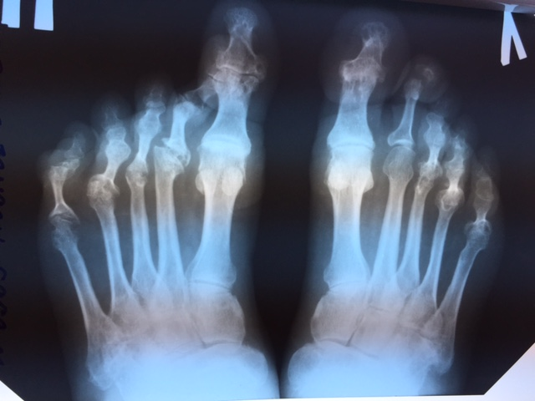
На рентгенограмі обох стоп виявлено остеопороз суглобових поверхонь та звуження плесно-фалангових суглобів ІІ-V пальців правої стопи та ІІ-ІІІ пальців лівої стопи, множинні ерозивно-деструктивні зміни в них та підвивихи, що відповідає ІІІ рентгенологічній стадії ревматоїдного артриту.

Кістки черепа
Череп, cranium, являє собою комплекс з’єднаних між собою кісток, що служить для опори та захисту головного мозку, органів зору, нюху, смаку та початкових відділів травної та дихальної систем. Відповідно до вмісту порожнини черепа, cavitas cranii, він поділяється на мозковий череп (neurocranium) та вісцеральний (лицевий) череп, (viscerocranium [cranium faciale]). У мозковому черепі виділяють основу (basis) а склепіння (calvaria).
До складу мозкового черепа входять: парні тім’яна та скронева кістки і непарні потилична, лобова, решітчаста та клиноподібна кістки. До складу лицевого черепа входять: парні піднебінна, вилична, носова, сльозова кістки, верхня щелепа та нижня носова раковина і непарні під’язикова кістка, нижня щелепа та леміш.

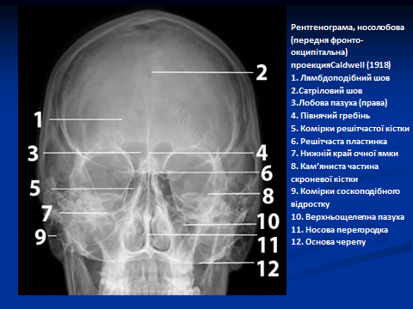

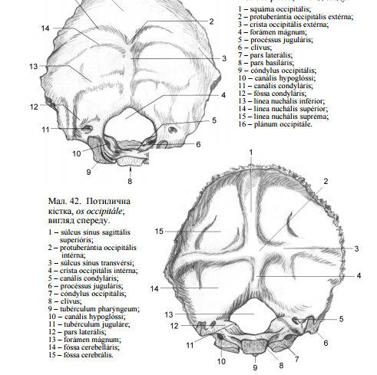

Потилична кістка
Потилична кістка, os occipitale, приймає участь в утворенні основи та склепінні черепа. Посередині тієї частини кістки, що лежить в основі черепа, є великий (потиличний) отвір, foramen (occipitale) magnum, через який з’єднуються два відділи центральної нервової системи - головний та спинний мозок. Навколо великого отвору розташовуються частини потиличної кістки: основна, дві бічні частини та потилична луска.
Основна частина, pars basilaris, розміщена попереду великого потиличного отвору. Верхня поверхня частини увігнута та гладка, вона утворює разом з ч тілом клиноподібної кістки схил, clivus. На нижній поверхні основної частини є глотковий горбок, tuberculum pharyngeum.
Бічна частина, pars lateralis, містить на нижній поверхні потиличний виросток, condylus occipitalis, який з’єднується з I шийним хребцем. В основі виростків проходить канал під’язикового нерва, canalis (nervi) hypoglossi, крізь який із порожнини черепа виходить XII пара черепних нервів. Підвищення над каналом під’язикового нерва зназивається яремним горбком (tuberculum jugulare). Позаду потиличних виростків знаходиться виросткова ямка, fossa condylaris, та виростковий канал, canalis condylaris, крізь який проходить одноіменна емісарна вена. На зовнішньому краю бічної частини є яремна вирізка, incisura jugularis, яка обмежена ззаду яремним відростком (processus jugularis). У межах яремної вирізки є внутрішньояремний відросток (processus intrajugularis). На мозковій поверхні бічної частини помітна борозна сигмоподібної пазухи, sulcus sinus sigmoidei.
Потилична луска, squama occipitalis, має соскоподібний край, margo mastoideus, яким потилична кістка межує з соскоподібним відростком скроневої кістки, та лямбдоподібний край, margo lambdoideus, яким кістка межує з тім’яною кісткою, утворюючи лямбдоподібний шов.
На зовнішній поверхні луски по центру розташований зовнішній потиличний виступ, protuberantia occipitalis externa, від якого до великого потиличного отвору прямує зовнішній потиличний гребінь, crista occipitalis externa. Верхня каркова лінія, linea nuchalis superior, парна, йде вбік від зовнішнього потиличного виступа. Паралельно верхньій карковій лінії знизу проходить нижня каркова лінія, linea nuchalis inferior, яка йде вбік від середини зовнішнього потиличного гребеня. Над верхньою карковою лінією іноді помітна найвища каркова лінія, linea nuchalis suprema.Такий рельєф зовнішньої поверхні потиличної луски обумовлений прикріпленням до кістки м’ язів та зв’ язок.
На внутрішній поверхні луски посередині розміщений внутрішній потиличний виступ, protuberantia occipitalis interna. Від нього вгору прямує борозна верхньої стрілової пазухи (sulcus sinus sagittalis superioris), вниз - внутрішній потиличний гребінь, crista occipitalis interna, та борозна потиличної пазухи, (sulcus sinus occipitalis), а вправо та вліво - борозна поперечної пазухи (sulcus sinus transversi). Внутрішній потиличний виступ разом з початковими відрізками навколишніх структур формують хрестоподібне підвищення (eminentia cruciformis).У борознах пазух знаходяться венозні пазухи твердої оболони мозку, по яких відбувається відтік венозної крові від головного мозку. Зазначені борозни хрестоподібного підвищення поділяють внутрішню поверхню луски на чотири ямки. До двох верхніх мозкових ямок (fossa cerebralis) прилягають потиличні частки півкуль великого мозку, а до двох нижніх мозочкових ямок (fossa cerebellaris)- півкулі мозочка.
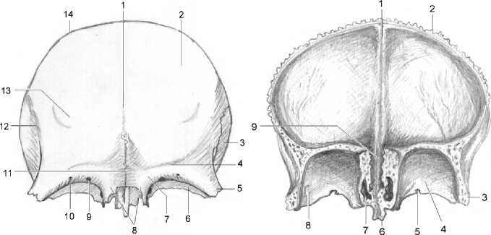

Лобова кістка, os frontale, непарна, має лобову луску, носову та дві очноямкові частини (мал. 25)

Лобова луска, squama frontalis, своїм зубчастим тім’яним краєм (margo parietalis) з’єднується з тім’яною кісткою. На внутрішній поверхні (facies interna) лобової луски по серединній лінії проходить борозна верхньої стрілової пазухи, sulcus sinus sagittalis superioris, яка внизу переходить у лобовий гребінь, (crista frontalis), що закінчується сліпим отвором, foramen caecum. Дно сліпого отвору інколи містить менший отвір, крізь який проходить емісарна вена. Зовнішня поверхня, facies externa, лобової луски опукла та гладка. На ній буває помітний вздовж серединної лінії лобовий (метопічний) шов, sutura frontalis (metopica). Лобовий горб, tuber frontale, розміщений з обох боків від шва. Під кожним з горбів є надбрівні дуги, arcus superciliaris, між якими посередині розміщене надперенісся, glabella.
Від очноямкових частин луска відділяється надочноямковим краєм (margo supraorbitalis), в якому є надочноямкова вирізка, incisura supraorbitalis (або, рідше, надочноямковий отвір, foramen supraorbitale), через який проходять надочноямкова артерія та бічна гілка надочноямкового нерва (місце пальпації I гілки трійчастого нерва). Поряд з надочноямковою вирізкою присередніше розташовується лобова вирізка, incisura frontalis (інколи, лобовий отвір, foramen frontale), де проходять надблокова артерія та присередня гілка надочноямкового нерва. Збоку надочноямковий край закінчується виличним відростком (processus zygomaticus), який з’єднується з виличною кісткою. Від виличного відростка дозаду прямує скронева лінія, linea temporalis, яка далі продовжується у скроневі лінії тім’яної кістки. Скронева лінія обмежує зверху скроневу поверхню (facies temporalis) лобової луски.

Очноямкова частина, pars orbitalis, - парна, клиноподібним краєм (margo sphenoidalis) ззаду з’єднується з клиноподібною кісткою. Одна очноямкова частина відділена від іншої решітчастою вирізкою, incisura ethmoidalis, де розміщена дірчаста пластинка решітчастої кістки. В бічній ділянці очноямкової поверхні знаходиться ямка сльозової залози, fossa glandulae lacrimalis, дв якій лежить сльозова залоза. У присередній ділянці помітне невелике заглиблення - блокова ямка, fovea trochlearis, де прикріплюється волокнисто-хрящовий блок, через який перекидається сухожилок верхнього косого м’яза ока.
.
Носова частина, pars nasalis, у вигляді підкови оточує решітчасту вирізку і зубчастим носовим краєм (margo nasalis) з’єднується з носовими кістками. Спереду від носової частини виступає загострена носова ость, spina nasalis, яка розміщена по серединній лінії і приймає участь в утворенні перегородки носа. В передній частині решітчастої вирізки знаходиться парний отвір лобової пазухи, apertura sinus frontalis, по одному з кожного боку носової ості.
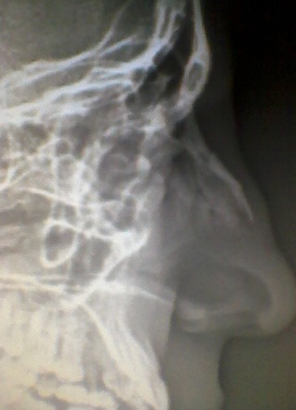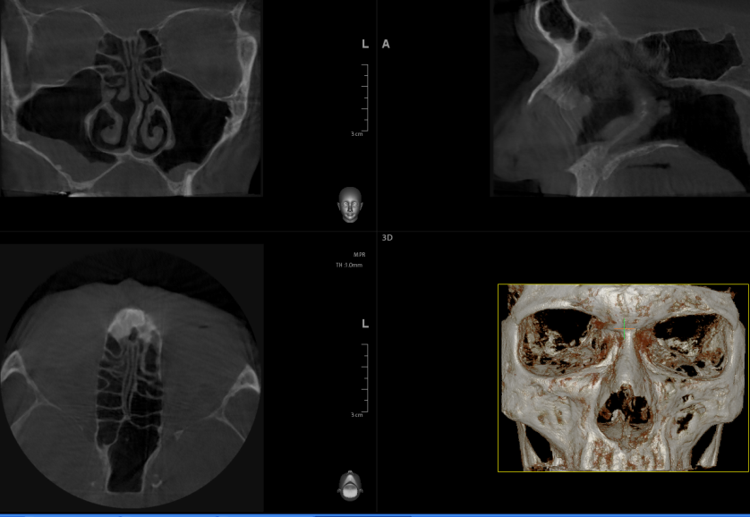
МРТ кісток черепу

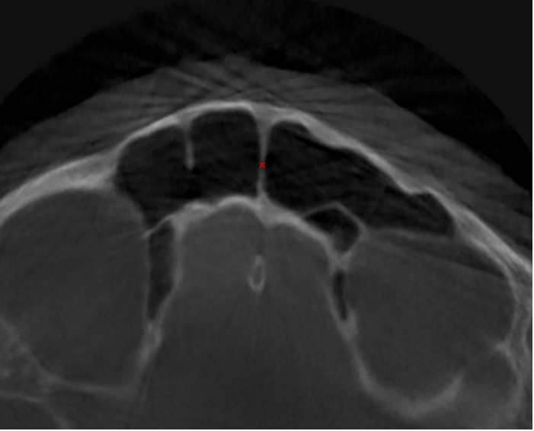

МРТ кісток черепу

Лобова пазуха, sinus frontalis, - парна, проектується на передню поверхню лобової кістки в ділянці надперенісся, прилягає до верхньої стінки очної ямки (мал. 26). Середні розміри лобової пазухи становлять: у висоту - 3,0 см, у ширину - 2,5 см, у глибину - 1,8 см. Перегородка лобових пазух, septum sinuum frontalium, розділяє праву та ліву лобові пазухи. Лобова пазуха заповнена повітрям, вистелена слизовою оболонкою і сполучається з носовою порожниною через отвір лобової пазухи та лійку решітчастої кістки.
Лобова пазух (хрестом помічено septum sinuum frontalium)

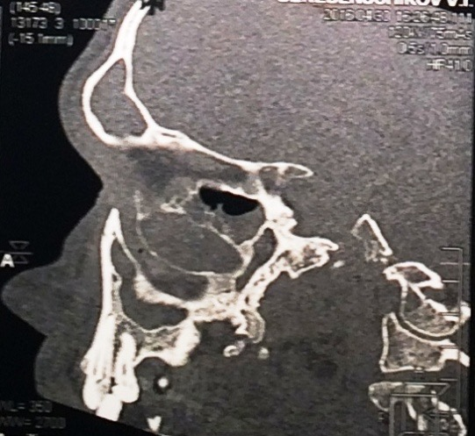

Комп`ютерна томографія, лобова пазуха в нормі та при хронічному запальному процесі.

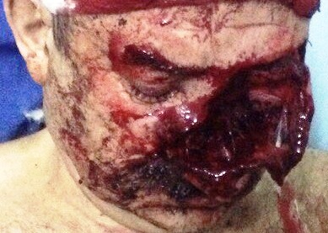
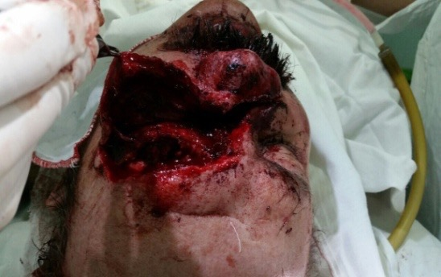
А

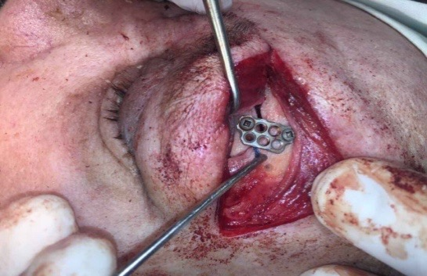

C
B

Пацієнт Д., 58 років, поступив у відділення оториноларингології ОКЛ з діагнозом - відкритий перелом кісток носа, скальпована рана лівої половини обличчя з дефектом надбрівної дуги. Пацієнту проведено первинну хірургічну обробку рани, підшивання вільних країв м`язів та фасцій лиця, згодом проведений металоостеосинтез титановою пластиною кісткових відламків (С)

Решітчаста кістка
Решітчаста кістка, os ethmoidale, - непарна, розміщена у решітчастій вирізці лобової кістки і формує стінки очної ямки, передньої черепної ямки та носової порожнини (мал. 26). Кістка має такі частини: решітчасту та перпендикулярну пластинки і два решітчастих лабіринти (мал. 27).
Дірчаста пластинка, lamina cribrosa,з аповнює решітчасту вирізку лобової кістки, формуючи верхню стінку носової порожнини та невелику ділянку стінки передньої черепної ямки. Пластинка пронизана 30-40 малими решітчастими отворами (foramina cribrosa), крізь які проходять нюхові нерви та судини.
Мал. 26. Решітчаста кістка, os ethmoidále; стріловия розтин черепа. 1 – crísta gálli; 2 – córpus óssis sphenoidális; 3 – procéssus pterygoídeus; 4 – procéssus palatínus maxíllae; 5 – cóncha nasális inférior; 6 – cóncha nasális média; 7 – cóncha nasális supérior; 8 – lámina perpendiculáris óssis ethmoidális; 9 – os frontále.

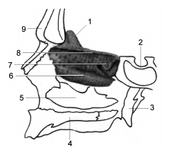

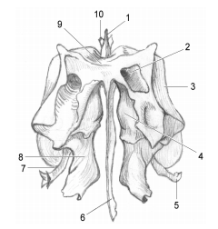
Мал. 27. Решітчаста кістка, os ethmoidále; вигляд ззаду. 1 – crísta gálli; 2 – céllula ethmoidális; 3 – lámina orbitális 4 – cóncha nasális supérior; 5 – procéssus uncinátus; 6 – lámina perpendiculáris; 7 – infundíbulum ethmoidále; 8 – cóncha nasális média; 9 – lámina cribrósa; 10 – ála crístae gálli.

Перпендикулярна пластинка, lamina perpendicularis, розташовується у сатріловій площині. Вище рівня дірчастої пластинки перпендикулярна пластинка утворює потовщення, що має назву півнячий гребінь, crista galli. До півнячого гребеня прикріплюється виріст твердої мозкової оболонки - серп мозку. Півнячий гребінь з’єднується з лобовим гребенем за допомогою непостійного парного крила півнячого гребеня (ala cristae galli). Крила півнячого гребеня обмежують ззаду сліпий отвір лобової кістки. Нижче рівня дірчастої пластинки перпендикулярна пластинка формує передньоверхню частину кісткової перегородки носа.

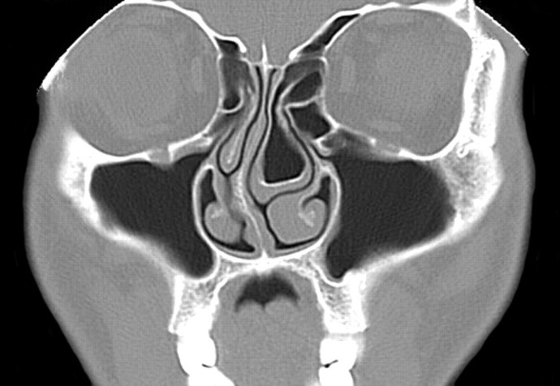
Комп`ютерна томографія пацієнта з викривленням носової перегородки. Стрілками вказана ділянка максимальної девіації та дефект комірки решітчастої кістки (bulla ethmoidalis) .
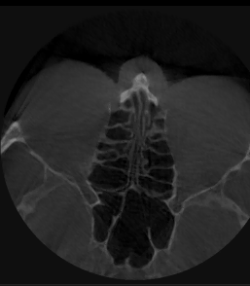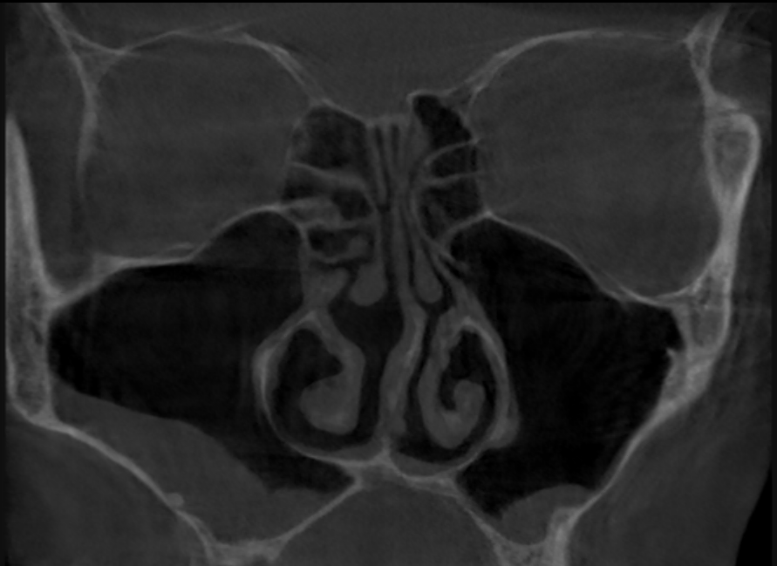

Дірчаста пластинка решітчастої кістки, lamina cribrosa

Решітчастий лабіринт, labyrintus ethmoidalis, парний, приєднаний до нижньої поверхні решітчастої пластинки. Лабіринт розташовується по обидва боки від перпендикулярної пластинки і складається з 8-10 повітроносних комірок, які вкриті слизовою оболонкою і сполучаються між собою та з порожниною носа. Передні та середні решітчасті комірки, cellulae ethmoidales anteriores et mediae, відкриваються у середній носовий хід, а задні решітчасті комірки, cellulae ethmoidales posteriores, - у верхній носовий хід. Тонка бічна поверхня лабіринтів формує присередню стінку очної ямки і називається очноямковою пластинкою (lamina orbitalis). Із присередньої поверхні лабіринтів звисають верхня носова раковина, concha nasalis superior, та середня носова раковина, concha nasalis media; інколи зустрічається найвища носова раковина, concha nasalis suprema. Нижня поверхня лабіринтів містить загнутий донизу та назад гачкуватий відросток (processus uncinatus), який з’єднується з решітчастим відростком нижньої носової раковини. Між найбільшою решітчастою коміркою - решітчастим пухирем (bulla ethmoidalis) та гачкуватим відростком є півмісяцевий розтвір (hiatus semilunaris), який продовжується вглиб решітчастого лабіринту у вигляді решітчастої лійки (infundibulum ethmoidale). У решітчасту лійку відкриваються передні комірки решітчастої кістки, лобова та верхньощелепна пазухи
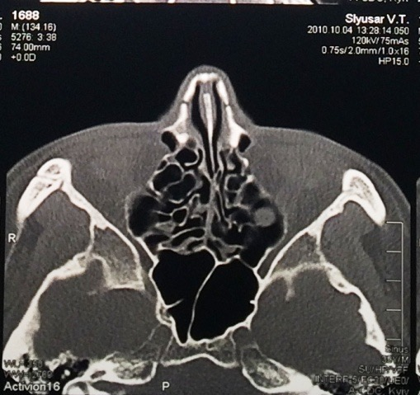
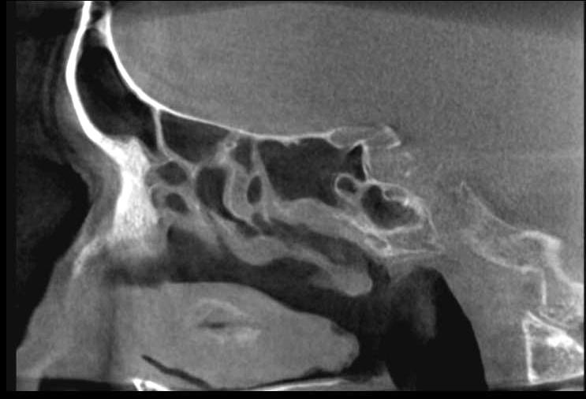
А
B

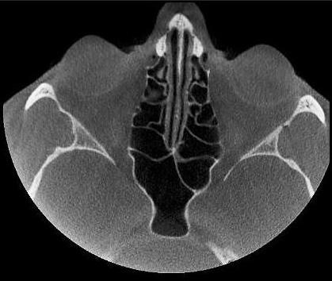
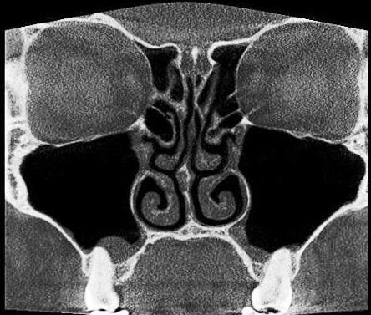
Комп`ютерна томографія порожнини носа та приносових пазух, кгоризонтальні (А,D), стрілова (В) та лобова (С) проекції. На малюнках позначені повітроносні комірки решітчастої кістки.
C
D

Клиноподібна кістка
Клиноподібна кістка, os sphenoidale, непарна, розташовується по центру основи черепа. Вона має тіло, великі та малі крила, крилоподібні відростки (мал. 28, 29).
Тіло, corpus, клиноподібної кістки має кубічну форму. Всередині тіла міститься парна клиноподібна пазуха, sinus sphenoidalis, яка заповнена повітрям та вистелена слизовою оболонкою. Перегородка клиноподібних пазух, septum sinuum sphenoidalium, розділяє праву та ліву клиноподібні пазухи. Кожна пазуха сполучається з носовою порожниною (з клино-решітчастим закутком носової порожнини) крізь отвір клиноподібної пазухи (apertura sinus sphenoidalis). Отвір міститься на передній поверхні тіла клиноподібної кістки. Посередині передньої поверхні тіла у сатріловій площині проходить клиноподібний гребінь, crista sphenoidalis, який спереду з’єднується з перпендикулярною пластинкою решітчастої кістки, а внизу закінчується клиноподібним дзьобом (rostrum sphenoidale).
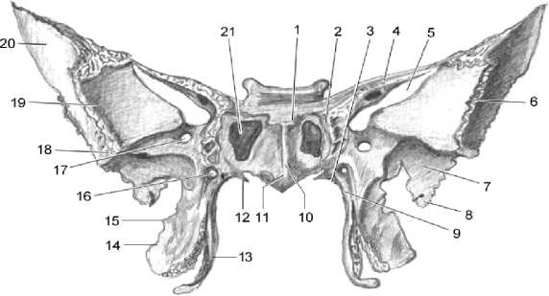
Мал. 28. Клиноподібна кістка, os sphenoidale, вигляд спереду.
1 - corpus; 2 - sulcus vomerovaginalis; 3 - sulcus palatovaginalis; 4 - ala minor; 5 - fissura orbitalis superior; 6 - margo zygomaticus; 7 - facies infratemporalis; 8 - spina ossis sphenoidalis; 9 - processus pterygofdeus; 10 - crista sphenoidalis; 11 - rostrum sphenoidale; 12 - processus vaginalis; 13 - lamina medialis; 14 - lamina lateralis; 15 - processus pterygospinosus; 16 - canalis pterygofdeus; 17 - foramen rotundum; 18 - crista infratemporalis; 19 - facies orbitalis; 20 - ala major (facies temporalis); 21 - apertura sinus sphenoidalis.
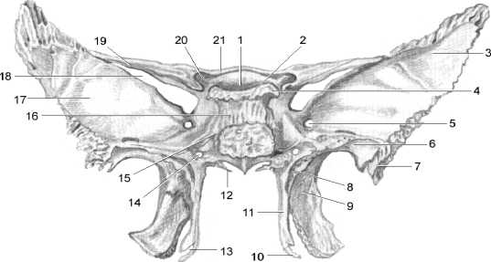
Мал. 29. Клиноподібна кістка, os sphenoidale, вигляд ззаду:
1 - sella turcica; 2 - dorsum sellae; 3 - ala major; 4 - processus clinofdeus posterior; 5 - foramen rotundum; 6 - sulcus tubae auditoriae; 7 - spina ossis sphenoidalis; 8 - fossa scaphofdea; 9 - fossa pterygofdea; 10 - hamulus pterygofdeus; 11 - lamina medialis; 12 - processus vaginalis; 13 - sulcus hamuli pterygofdei; 14 - canalis pterygofdeus; 15 - sulcus caroticus; 16 - corpus; 17 - facies cerebralis; 18 - fissura orbitalis superior; 19 - ala minor; 20 - canalis opticus; 21 - jugum sphenoidale.
Верхня поверхня тіла має вигляд турецького сідла (sellaturcica) (мал. 29). Ззаду сідло обмежене спинкою сідла (dorsum sellae), а спереду - невеликим горбком сідла (tuberculum sellae). Між спинкою та горбком сідла розміщена гіпофізна ямка, fossa hypophysialis, в якій знаходиться гіпофіз мозку. Спинка сідла містить зверху з боків парний задній нахилений відросток, processus clinoideus posterior. Попереду горбка сідла у поперечному напрямі проходить передперехресна борозна, sulcus prechiasmaticus, яка розташовується перед перехрестям зорових нервів. Попереду передперехресної борозни знаходиться рівний клиноподібний випин, jugum sphenoidale. З обох боків турецького сідла у стріловому напрямі простягується парна сонна борозна, sulcus caroticus. Сонна борозна містить внутрішню сонну артерію.
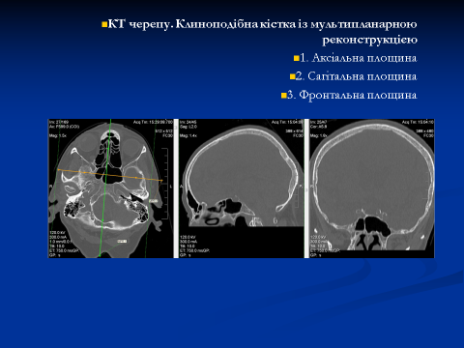

Мале крило, ala minor, являє собою парну плоску пластинку, що відходить від передньоверхнього краю тіла клиноподібної кістки. В основі малого крила містяться передній нахилений відросток, processus clinoideus anterior, та зоровий канал, canalis opticus, в якому проходять зоровий нерв та очна артерія. Між малим та великим крилами є верхня очноямкова щілина, fissura orbitalis superior, крізь яку в очну ямку із порожнини черепа прямують III, IV, VI пари та I гілка V пари черепних нервів, а в порожнину черепа з очної ямки заходить верхня очна вена.
Велике крило, ala major, парне, має такі поверхні: мозкову, очноямкову, верхньощелепну, скроневу та підскроневу. Мозкова поверхня, facies cerebralis, містить пальцеві втиснення, мозкові виступи та артеріальні борозни. Поблизу тіла у великому крилі знаходиться круглий отвір, foramen rotundum, крізь який виходить з черепа II гілка трійчастого нерва. Дозаду та вбік від круглого є овальний отвір, foramen ovale, крізь який проходить III гілка трійчастого нерва, а ще далі дозаду та вбік - невеликий остистий отвір, foramen spinosum, крізь який у порожнину черепа проходить середня оболонна артерія. Очноямкова поверхня, facies orbitalis, великого крила утворює бічну стінку очної ямки. Верхньощелепна поверхня, facies maxillaris, - невелика, трикутної форми ділянка, що розташована між очноямковою поверхнею та крилоподібним відростком клиноподібної кістки.
На скроневій поверхні помітний горизонтально спрямований підскроневий гребінь, crista infratemporalis, який обмежує зверху підскроневу поверхню (facies infratemporalis). На нижній поверхні великого крила збоку від основи крилоподібного відростка є борозна слухової труби, sulcus tubae auditivae (auditoriae), в якій розміщена хрящова частина слухової труби. Велике крило закінчується внизу загостреною остю клиноподібної кістки (spina ossis sphenoidalis).
Крилоподібний відросток, processus pterygoideus, парний, відходить від місця з’єднання великого крила з тілом клиноподібної кістки, направлений вниз. Відросток складається з двох пластинок: присередньої пластинки (lamina medialis) та бічної пластинки (lamina lateralis). В основі відростка проходить крилоподібний (відіїв) канал, canalis pterygoideus (canalis vidii [Vidianus]), в якому проходить однойменний нерв. В основі присередньої пластинки клиноподібного відростка ззаду помітна човноподібна ямка, fossa scaphoidea. Між присередньою та бічною пластинками під човноподібною міститься крилоподібна ямка, fossa pterygoidea. Внизу пластинки розділені крилоподібною вирізкою (incisura pterygoidea). Присередня пластинка внизу закінчується крилоподібним гачком (hamulus pterygoideus). Різкий згин гачка формує борозну крилоподібного гачка (sulcus hamuli pterygoidei), через яку перекидається сухожилок м’яза-натягувача піднебінної завіски.

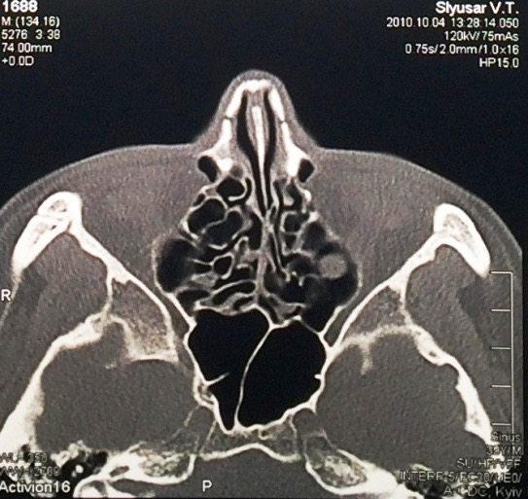
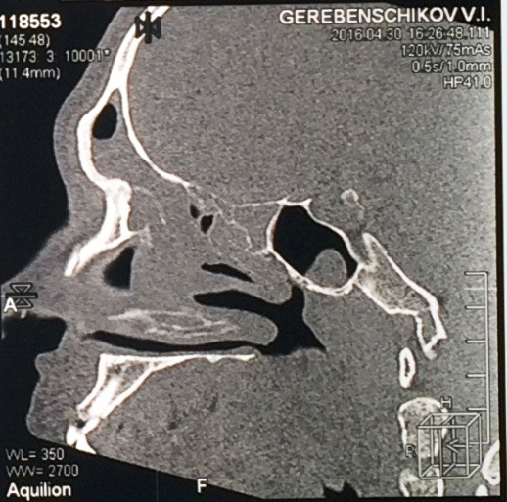

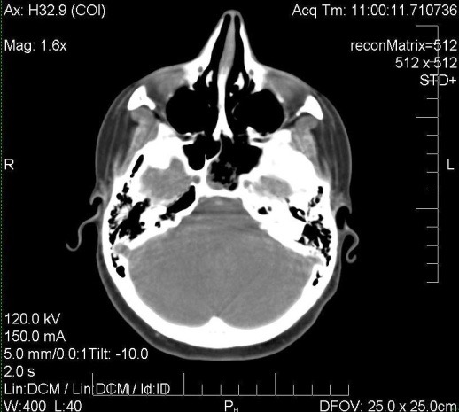
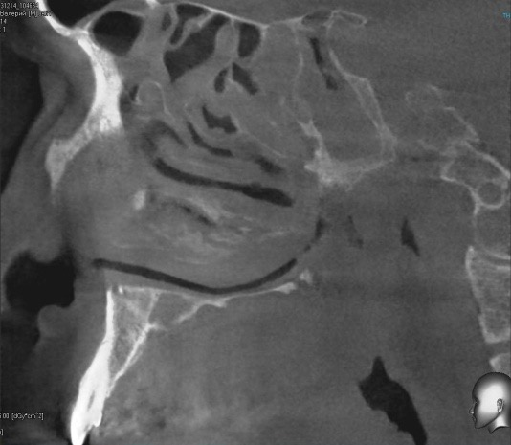

Комп`ютерна томографія порожнини носа та приносових пазух. Корональна проекція, варіант норми (А), сагітальна проекція – кіста в порожнині основної пазухи(В). Фронтальна проекція – гострий сфеноідит (С). На корональній проекції основна пазуха після сфенотомії (D).

Скронева кістка
Скронева (вискова) кістка, os temporale, парна, утворює частину основи та бічної стінки черепа. Кістка має 3 частини: лускову, барабанну та кам’янисту (мал. 30).

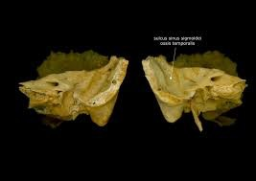 Скронева кістка

Лускова (луската) частина, pars squamosa, має вигляд пластини, розташованої у сагітальній площині. У цій частині описують два (клиноподібний та тім’яний) краї та дві (мозкову та скроневу) поверхні. Клиноподібним краєм (margo sphenoidalis) лускова частина скроневої кістки з’єднується з великим крилом клиноподібної кістки, а тім’яним краєм (margo parietalis) - з лусковим краєм тім’яної кістки. Тім’яний край ззаду закінчується тім’яною вирізкою (incisura parietalis). Внутрішня мозкова поверхня, facies cerebralis, дещо увігнута, містить пальцеві втиснення та артеріальні борозни. Зовнішня скронева поверхня, facies temporalis, у задньому відділі містить вертикально спрямовану борозну середньої скроневої артерії (sulcus arteriae temporalis mediae).
Від лускатої частини вперед горизонтально відходить виличний відросток, processus zygomaticus. Виличний відросток скроневої кістки разом з скроневим відростком виличної кістки формують виличну дугу (arcus zygomaticus). Дозаду виличний відросток продовжується над зовнішнім слуховим отвором і далі у надсоскоподібний гребінь, crista supramastoidea. Нижче основи виличного відростка розміщується заглиблення для зчленування з головкою нижньої щелепи - нижньощелепна ямка, fossa mandibularis.

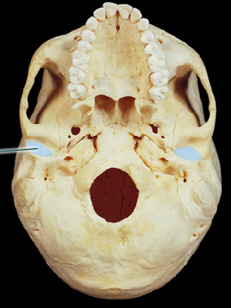 Нижньощелепна ямка, fossa mandibularis.

Нижньощелепну ямку прехрещує барабанно-лускова щілина (fissura tympanosquamosa), яка присередньо роздвоюється на задню кам’янисто-барабанну (Глазера) щілину (fissura petrotympanica [Glaser]) та передню кам’янисто-лускову щілину (fissura petrosquamosa). Останні дві щілини близько розташовані та розділені пластинкою кам’янистої частини скроневої кістки. Частина нижньощелепної ямки, що знаходиться перед щілинами, зветься суглобовою поверхнею (facies articularis), тому що тільки вона вкрита суглобовим хрящем і приймає участь в утворенні скронево-нижньощелепного суглоба. Спереду суглобова поверхня плавно переходить у суглобовий горбок (tuberculum articulare).
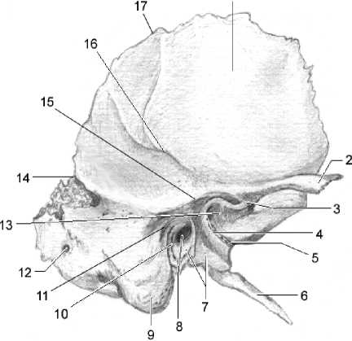
Барабанна частина, pars tympanica, оточує зовнішній слуховий отвір (porus acusticus externus) скроневої кістки. Отвір веде у зовнішній слуховий хід (meatus acusticus externus).В глибині зовнішнього слухового ходу на його стінці розміщена колова барабанна борозна, sulcus tympanicus, до якої прикріплюється барабанна перетинка.
Мал. 30. Скронева кістка, os temporále, вигляд збоку: 1 – pars squamósa; 2 – procéssus zygomáticus; 3 – tubérculum articuláre; 4 – fissúra petrotympánica; 5 – fissúra petrosquamósa; 6 – procéssus styloídeus; 7 – vagína procéssus styloídei; 8 – pórus acústicus extérnus; 9 – procéssus mastoídeus; 10 – spína tympánica mínor; 11 – spína suprameática; 12 – forámen mastoídeum; 13 – fóssa mandibuláris; 14 – incisúra parietális; 15 – crísta supramastoídea; 16 – súlcus artériae temporális médiae; 17 – márgo parietális.
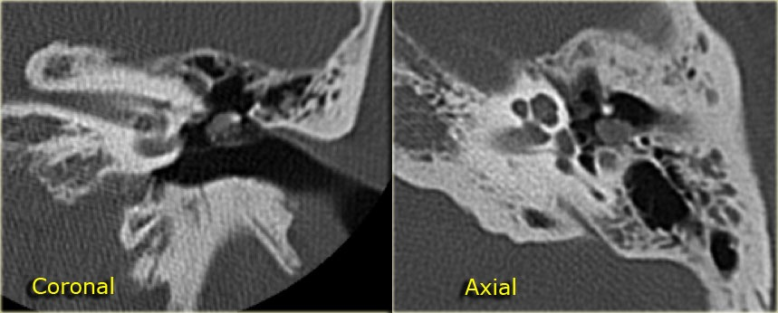
Барабанна частина, pars tympanica
Дещо вище зовнішнього слухового отвору помітні структури лускової частини скроневої кістки: надходова ямочка, foveola suprameatica (suprameatalis), та надходова ость, spina suprameatica, - місце прикріплення хряща вушної раковини.
Кам’яниста частина, pars petrosa, має вигляд тригранної піраміди, верхівка (apex partis petrosae) якої спрямована вперед та присередньо (мал.31). За формою цю частину скроневої кістки часто називають пірамідою. Кісткова речовина кам’янистої частини скроневої кістки щільна і міцна, що можна пояснити розміщенням всередині неї тендітних органів слуху та рівноваги. Кам’яниста частина має три поверхні (передню, задню, нижню) та три краї (передній, задній, верхній).
На передній поверхні кам’янистої частини (facies anterior partis petrosae) біля верхівки помітне трійчасте втиснення, impression trigeminalis, в якому розміщується вузол трійчастого нерва. Латеральніше втиснення знаходяться (ззаду наперед): борозна великого кам’янистого нерва, sulcus nervi petrosi majoris, та борозна малого кам’янистого нерва, sulcus nervi petrosi minoris. Борозни починаються від розтвору каналу великого кам’янистого нерва (hiatus canalis nervi petrosi majoris) та розтвору каналу малого кам’янистого нерва (hiatus canalis nervi petrosi minoris) відповідно. Збоку від розтворів є дугове (дугоподібне) підвищення, eminentia arcuata, існування якого обумовлене випинанням переднього півколового каналу лабіринту внутрішнього вуха, розташованого в глибині кам’янистої частини скроневої кістки. Між дуговим підвищенням та кам’янисто-лусковою щілиною (fissura petrosquamosa) знаходиться покрівля барабанної порожнини, tegmen tympani, під якою міститься барабанна порожнина.
Кам’янистолускова щілина вперед продовжується у короткий передній край (margo anterior) кам’янистої частини скроневої кістки. На передньому краї є отвір м’язово-трубного каналу, який краще помітний на зовнішній основі черепа. Присередніше за отвір м’ язово-трубного каналу на верхівці піраміди є внутрішній отвір сонного каналу, aperture interna canalis carotici.
Задня поверхня кам’янистої частини, facies posterior partis petrosae, містить порівняно великий внутрішній слуховий отвір (porus acusticus internus), який веде у внутрішній слуховий хід (meatus acusticus internus), де проходять судини та нерви. Заглиблення, яке розташоване вище та латеральніше внутрішнього слухового отвору, зветься піддуговою ямкою (fossa subarcuata)-місце фіксації твердої оболони мозку. Латеральніше та нижче від піддугової ямки є отвір канальця присінка, apertura canaliculi vestibuli,- місце виходу канальця присінка (імовірний шлях розповсюдження інфекції від органу слуху та рівноваги до твердої оболони мозку.
Вздовж верхнього краю кам’янистої частини (margo superior partis petrosae), який відділяє передню поверхню піраміди від задньої, проходить борозна верхньої кам’янистої пазухи (sulcus sinus petrosi superioris). Вздовж заднього краю кам’янистої частини (margo posterior partis petrosae) проходить борозна нижньої кам’янистої пазухи (sulcus sinus petrosi inferioris). Значну частину заднього краю займає яремна вирізка, (incisura jugularis). Яремні вирізки скроневої та потиличної кісток на цілому черепі складають яремний отвір, foramen jugulare. Розміщений на задньому краю у межах яремної вирізки внутрішньояремний відросток, processus intrajugularis, розділяє яремний отвір на два відділи: присередній, крізь який проходять IX, X, XI черепні нерви, та бічний, крізь який проходить внутрішня яремна вена.
Нижня поверхня кам’янистої частини, facies inferior partis petrosae, є складовою частиною зовнішньої основи черепа (мал. 31). На нижній поверхні ближче до заднього краю відкриваєтиься отвір канальця завитки, apertura canaliculi cochleae, де виходить з товщі піраміди каналець завитки. Яремна ямка, fossa jugularis, розташовується біля яремної вирізки заднього краю піраміди скроневої кістки. Спереду від яремної ямки знаходиться зовнішній отвір сонного каналу, apertura externa canalis carotici. Між яремною ямкою та зовнішнім отвором сонного каналу на невеличкому підвищенні помітна мала кам’яниста ямочка, fossula petrosa. Збоку від яремної ямки міститься довгий шилоподібний відросток, processus styloideus.
Соскоподібний відросток, processus mastoideus, міститься позаду зовнішнього слухового отвору; його можна легко промацати крізь шкіру. Між соскоподібним та шилоподібним відростками розміщений шилососкоподібний отвір, foramen stylomastoideum. Спереду на бічній поверхні черепа соскоподібний відросток обмежений барабанно-соскоподібною щілиною (fissura tympanomastoidea). Медіальніше соскоподібної вирізки і паралельно до неї проходить борозна потиличної артерії, sulcus arteriae oocipitalis. Позаду соскоподібного відростка є непостійний соскоподібний отвір, foramen mastoideum, крізь який проходить емісарна вена. Потиличний край, margo occipitalis, соскоподібного відростка з’єднується з потиличною кісткою. На мозковій поверхні соскоподібного відростка є глибока борозна сигмоподібної пазухи, sulcus sinus sigmoidei. Всередині соскоподібного відростка знаходяться соскоподібні клітини, cellulae mastoideae, які заповнені повітрям та вистелені слизовою оболонкою. Найбільша соскоподібна клітина - соскоподібна печера, antrum mastoideum,- сполучається з барабанною порожниною через вхід до печери, aditus ad antrum.
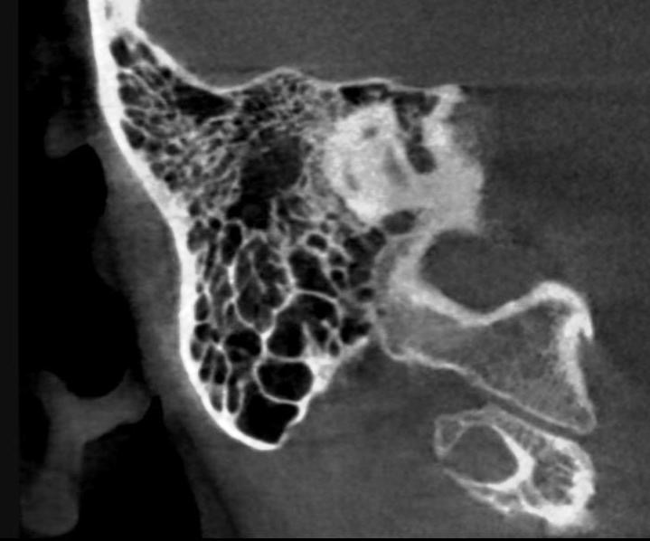

Змінок комп`ютерної томографії правої скроневої кістки пацієнта, візуалізуються повітроносні комірки соскоподібного відростка, який має пневматичний тип будови.

Всередині кам’яниста частина скроневої кістки містить кістковий лабіринт, барабанну порожнину (їх будова детально вивчається у розділах “Внутрішнє та середнє вухо”) та численні канали.

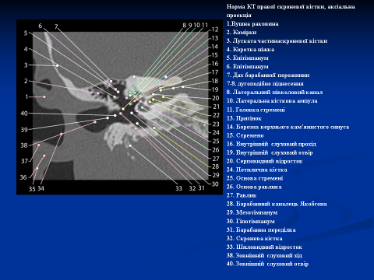

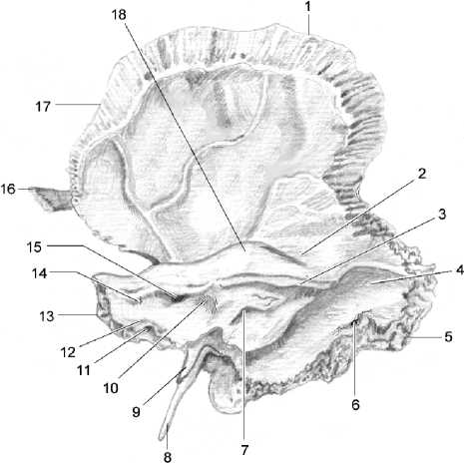
Мал. 31. Скронева кістка, os temporále, вигляд зсередини: 1 – márgo parietális; 2 – tégmen týmpani; 3 – súlcus sínus petrósi superióris; 4 – súlcus sínus sigmoídei; 5 – márgo occipitális; 6 – forámen mastoídeum; 7 – apertúra extérna aquedúctus vestíbuli; 8 – procéssus styloídeus; 9 – vagína procéssus styloídei; 10 – fóssa subarcuáta; 11 – apertúra extérna сanalículi cóchleae; 12 – súlcus sínus petrósi inferióris; 13 – ápex pártis petrósae; 14 – pars petrósa; 15 – pórus acústicus intérnus; 16 – procéssus zygomáticus; 17 – márgo sphenoidális; 18 – eminéntia arcuáta.

Барабанна порожнина, cavita stympanica, розташовується в основі кам’янистої частини між лабіринтом та зовнішнім слуховим ходом. Порожнина заповнена повітрям, вистелена слизовою оболонкою і містить 3 кісточки (молоточок, malleus, коваделко, incus, стремінце, stapes), які передають звукові коливання від барабанної перетинки до лабіринту. Барабанна порожнина має 6 стінок.
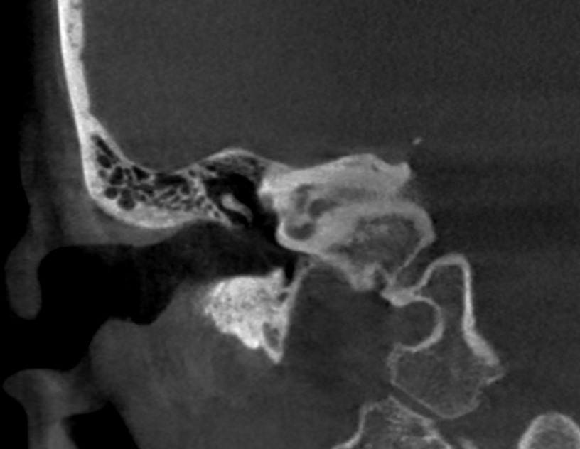

Верхня покрівельна стінка, paries tegmentalis

Верхня покрівельна стінка, paries tegmentalis, відповідає барабанній покрівлі на передній стінці кам’янистої частини; нижня яремна стінка, paries jugularis, обернена в бік яремної ямки; передня сонна стінка, paries caroticus, межує з сонним каналом; задня соскоподібна стінка, paries mastoideus, містить вхід у соскоподібну печеру; присередня лабіринтна стінка, paries labyrinthicus, відділяє барабанну порожнину від кісткового лабіринту; бічна перетинчаста стінка, paries membranaceus, виповнена барабанною перетинкою середнього вуха.

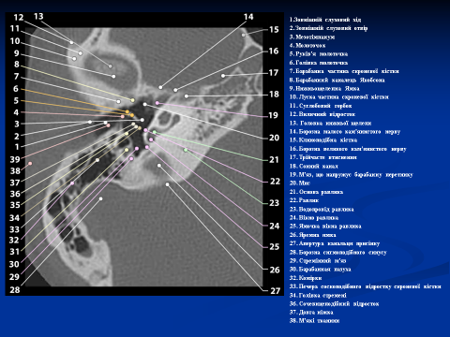

Канали скроневої кістки
Скронева кістка містить багато каналів та канальців, серед яких можна виділити такі:
- Сонний канал, canalis caroticus,починається на нижній поверхні кам’янистої частини зовнішнім отвором, прямує вгору, потім повертає вперед і відкривається внутрішнім отвором на верхівці кам’ янистої частини. У сонному каналі проходить внутрішня сонна артерія, оплетена венозним сплетенням та сплетенням симпатичних нервових волокон.
- Сонно-барабанні канальці, canaliculi caroticotympanici, у кількості двох, йдуть від сонного каналу до барабанної порожнини. Вони містять однойменні артерії та нерви.
- Канал лицевого нерва, canalis nervi facialis, починається від внутрішнього слухового ходу, прямує горизонтально вперед до розтвору каналу великого кам’ янистого нерва, повертає під прямим кутом убік та назад, утворюючи колінце каналу лицевого нерва (geniculum canalis n. facialis). Далі канал проходить вздовж присередньої стінки барабанної порожнини, формуючи на ній підвищення лицевого каналу (eminentia canalis facialis), потому йде до пірамідного підвищення, eminentia pyramidalis, на задній стінці барабанної порожнини і звідси - вертикально вниз до шилососкоподібного отвору на нижній поверхні кам’янистої частини, де він закінчується. У каналі проходять лицевий нерв, артерії та вени.
- Каналець барабанної струни, canaliculus chordae tympani, починається від каналу лицевого нерва на 2-3 мм вище шилососкоподібного отвору і прямує до барабанної порожнини. Каналець містить нерв під назвою барабанна струна, який проходить наче струна через барабанну порожнину і виходить з цієї порожнини крізь кам’ янисто-барабанну щілину.
- М’язово-трубний канал, canalis musculotubarius, починається на передній (сонній) стінці барабанної порожнини і відкривається на передньому краю кам’нистої частини. Горизонтальна кісткова перегородка м’язово-трубного каналу, septum canalis musculotubarii, розділяє канал на верхній менший півканал м’яза-натягувача барабанної перетинки, semicanalis m. tensoris tympani, та нижній більший півканал слухової труби, semicanalis tubae auditivae. В першому каналі лежить однойменний м’яз, а в другому - слухова труба, яка сполучає барабанну порожнину з носоглоткою.
- Соскоподібний каналець, canaliculus mastoideus, починається ледь помітним отвором у яремній ямці і відкривається у барабанно-соскоподібній щілині скроневої кістки. Через каналець проходить вушна гілка блукаючого нерва.
- Барабанний каналець, canaliculus tympanicus, починається у кам’янистій ямочці на нижній поверхні кам’янистої частини, піднімається вгору, проходить через барабанну порожнину і закінчується розтвором каналу малого кам’янистого нерва на передній поверхні кам’янистої частини скроневої кістки. Канал містить барабанний нерв (гілку язикоглоткового нерва) та нижню барабанну артерію (гілку висхідної глоткової артерії).
- Каналець присінка, canaliculus vestibuli, починається внутрішнім отвором від еліптичного заглиблення присінка внутрішнього вуха, закінчується отвором на задній поверхні кам’ янистої частини скроневої кістки, містить водопровід присінка.
- Каналець завитки, canaliculus cochleae, починається внутрішнім отвором від завитки внутрішнього вуха поблизу її вікна, відкривається на нижній поверхні кам’янистої частини скроневої кістки, містить водопровід завитки.

Кістки лиця, ossa faciei
За сучасною систематизацією, до лицевих кісток належать верхня і нижня щелепи, вилична, піднебінна і під’язикова кістки, які розвиваються з І-ІІ вісцеральних дуг.

Верхня щелепа
Верхня щелепа, maxilla, - парна кістка, що складається з тіла та чотирьох відростків: лобового, виличного, коміркового, піднебінного (мал. 32).
Тіло верхньої щелепи, corpus maxillae, має чотири поверхні: передню, очноямкову, підскроневу та носову. Очноямкова поверхня, facies orbitalis, формує нижню стінку очної ямки. На цій поверхні є підочноямкова борозна, sulcus infraorbitalis, яка заглиблюється у товщу верхньої щелепи, де отримує назву підочноямкового каналу (canalis infraorbitalis). У каналі проходять однойменні артерія та нерв. Канал відкривається на передній поверхні (facies anterior) тіла верхньої щелепи підочноямковим отвором (foramen infraorbitale)- місце пальпації II гілки трійчастого нерва. Під цим отвором на передній поверхні тіла верхньої щелепи знаходиться іклова ямка, fossa canina. Підочноямковий край, margo infraorbitalis, розділяє очноямкову та передню поверхні тіла верхньої щелепи. На присередньому краї передньої поверхні є носова вирізка, incisura nasalis, яка внизу переходить у гострий виступ - передню носову ость (spina nasalis anterior).
На підскроневій поверхні, facies infratemporalis, є верхньощелепний горб, tuber maxillare, на якому помітні 2-3 невеликі коміркові отвори (foramina alveolaria), що ведуть у коміркові канали (canales alveolares).У коміркових каналах йдуть артерії та нерви до задніх зубів верхньої щелепи.
На носовій поверхні (facies nasalis) тіла верхньої щелепи є верхньощелепний розтвір, hiatus maxillaris, крізь який відкривається у носову порожнину верхньощелепна пазуха. Верхньощелепна (гайморова) пазуха, sinus maxillaris (Highmore); запалення пазухи зветься гайморитом).

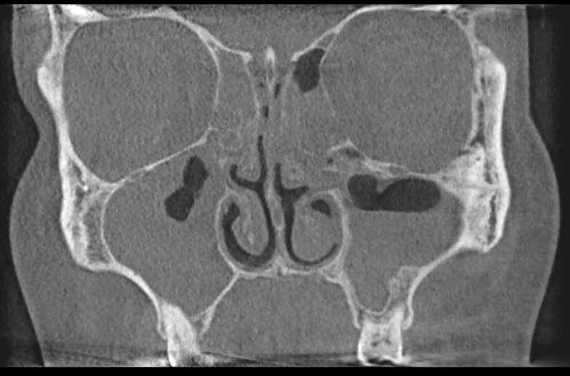
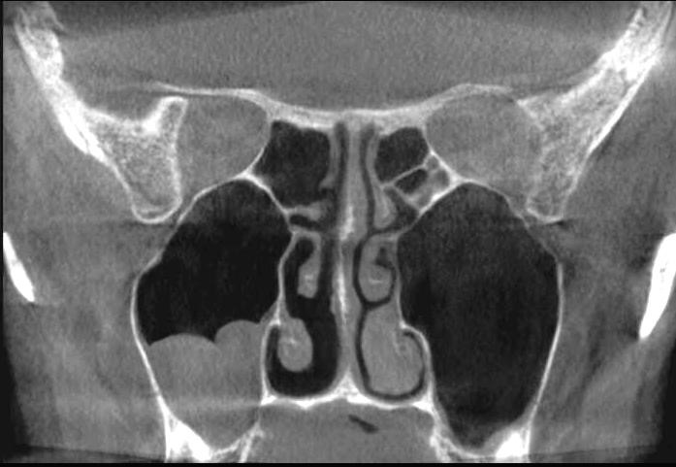

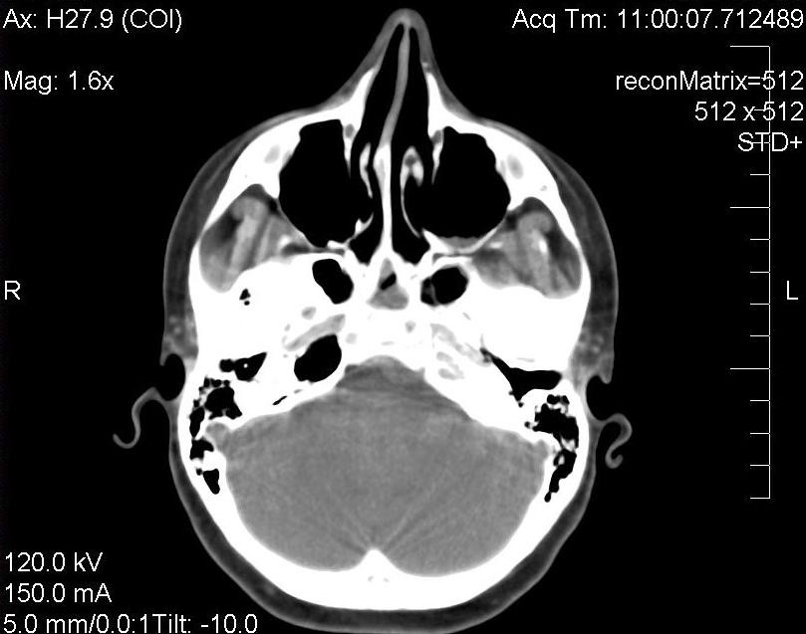
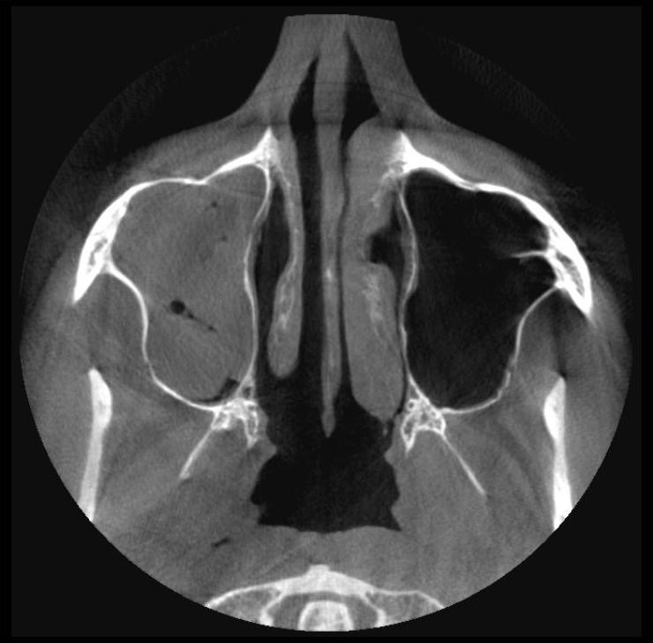
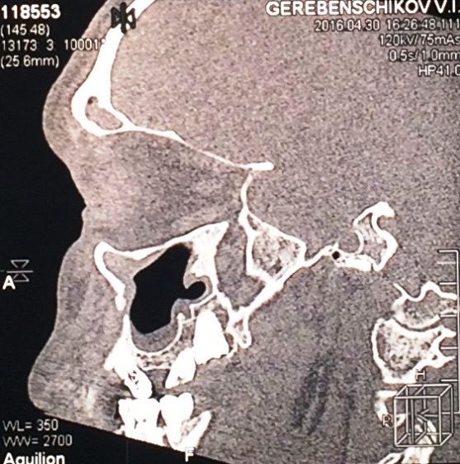

Комп`ютерна томографія порожнини носа та приносових пазух. На знімках візуалізуються різні варіанти хронічної патології верхньощелепних пазух і варіанти норми.

Позаду та нижче верхньощелепного розтвору косовертикально по носовій поверхні проходить велика піднебінна борозна, sulcus palatinus major, а попереду розтвору вертикально прямує сльозова борозна, sulcus lacrimalis, яка разом зі сльозовою борозною сльозової кістки та нижньою носовою раковиною формує ямку сльозового мішка (fossa sacci lacrimalis) та нососльозовий канал (canalis nasolacrimalis), що сполучає очну ямку з носовою порожниною. Перед сльозовою борозною косогоризонтально розміщений раковинний гребінь, crista conchalis, до якого прикріплюється нижня носова раковина.
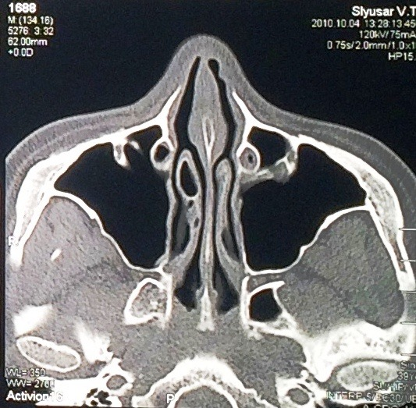

Комп`ютерна томографія порожнини носа та приносових пазух, стрілочками вказані нососльозові канали.
Лобовий відросток, processus frontalis, верхньої щелепи досягає носової частини лобової кістки. На присередній поверхні відростка є решітчастийгребінь, crista ethmoidalis, до якого прикріплюється передня частина середньої носової раковини решітчастої кістки. На бічній поверхні відростка майже вертикально проходить передній сльозовий гребінь, crista lacrimalis anterior, який донизу продовжується у підочноямковий край. Сльозова вирізка, incisura lacrimalis, розміщена у куті, утвореному заднім краєм лобового відростка з тілом верхньої щелепи.
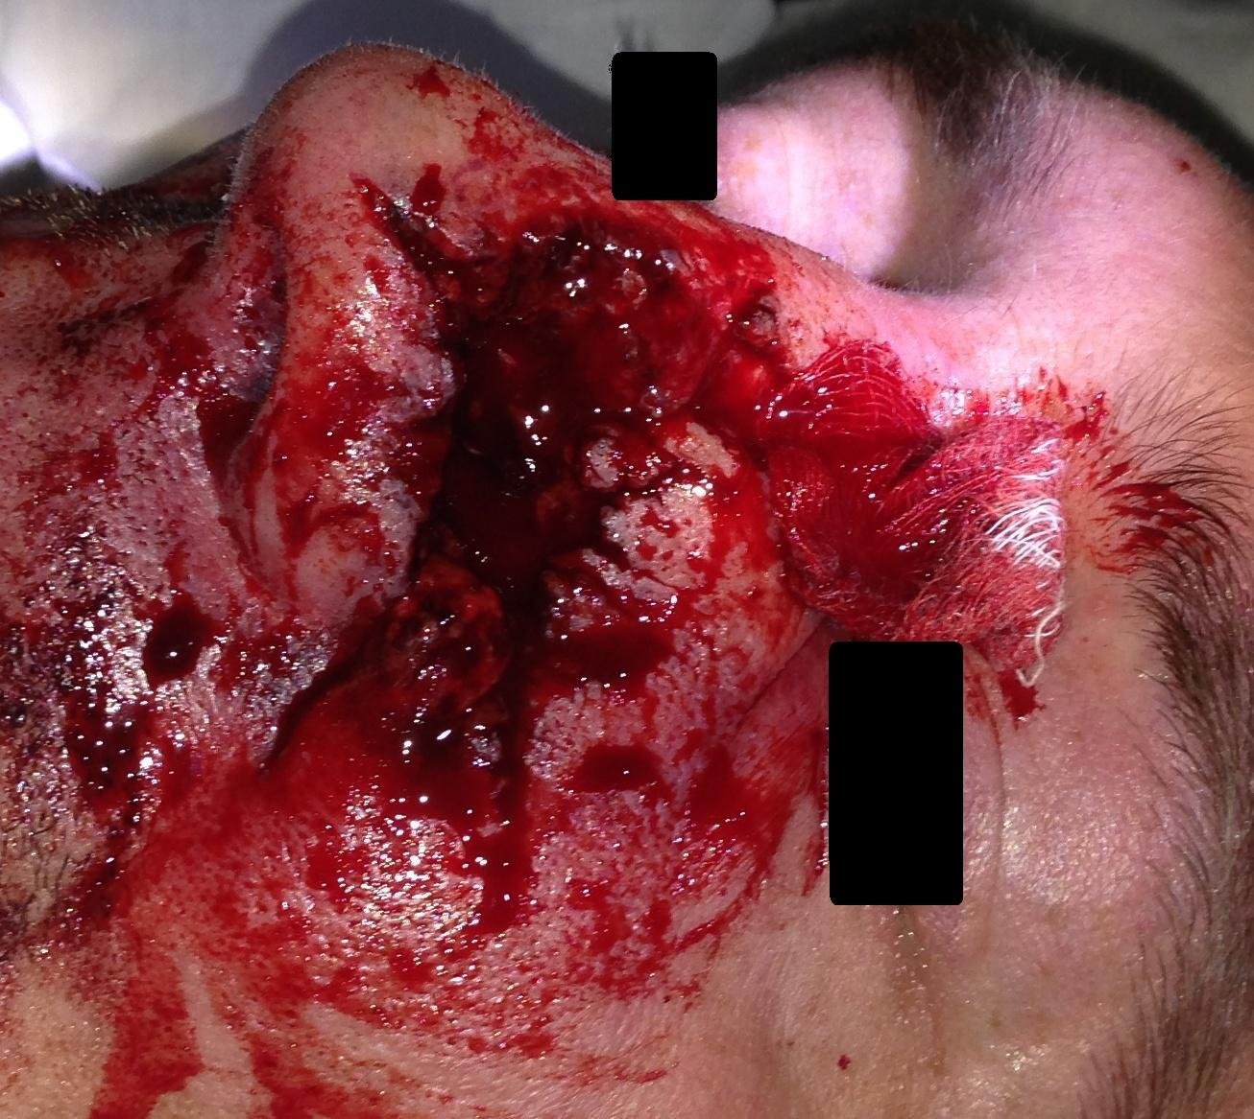
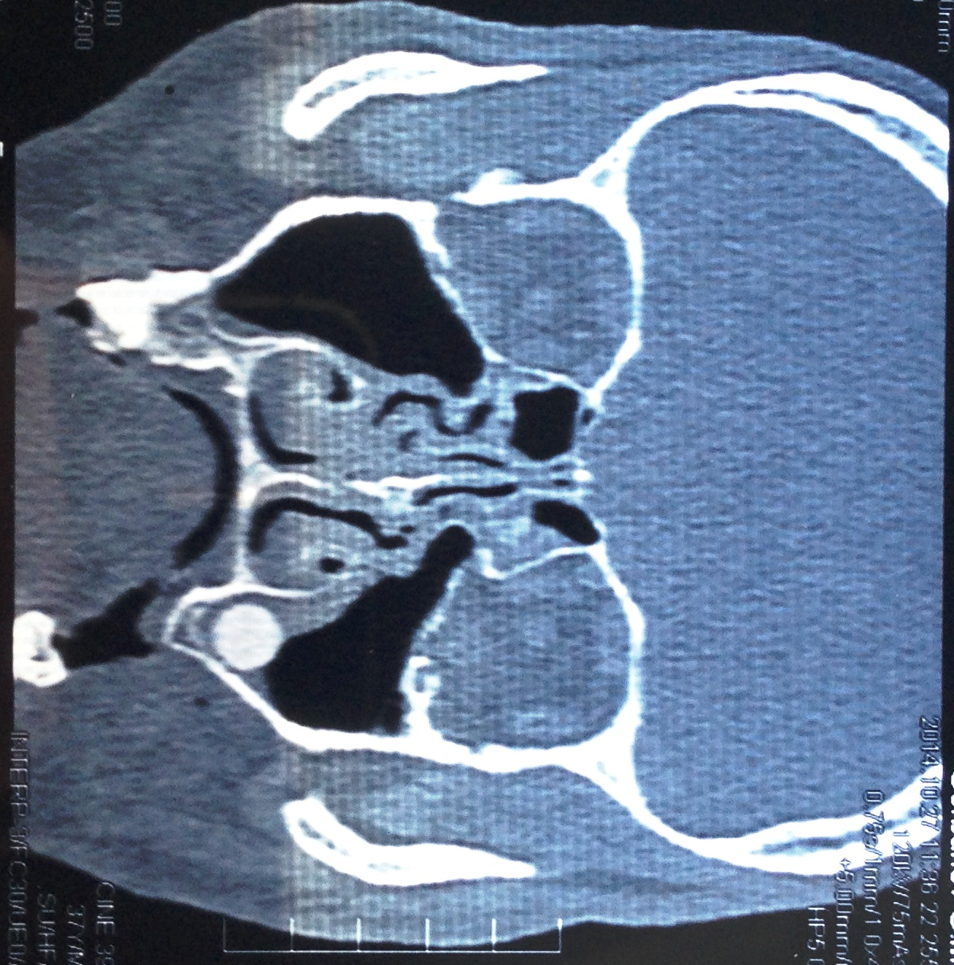
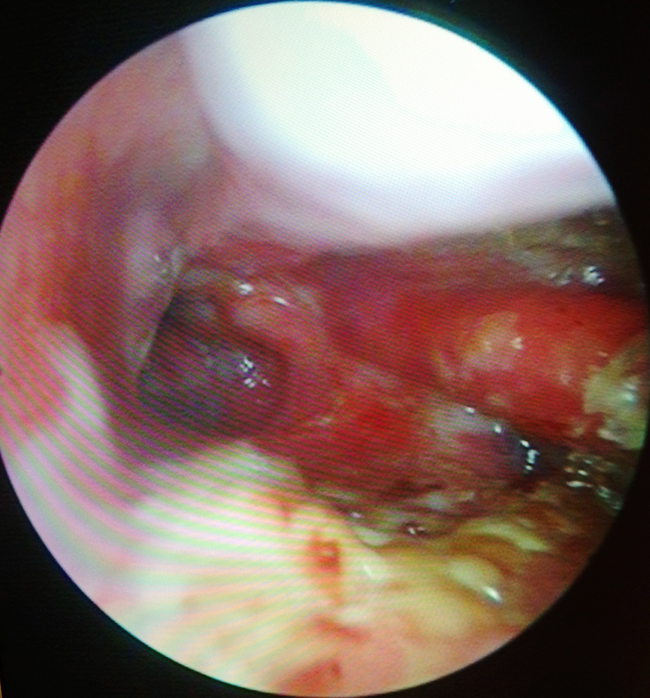

Пацієнт Г., 33 роки, поступив у ЛОР-відділення з діагнозом – Перелом передньої стінки лівої верхньощелепної пазухи. Перелом кісток носа. Рвана рана лівого крила носа та лівої щоки. Стороннє тіло лівої верхньощелепної пазухи (гумова куля). Травму спричинило вогнепальне поранення з травматичного пістолету. Проведена первинна хірургічна обробка рани. Лівобічна гайморотомія з видаленням стороннього тіла, дренування та ушивання рани. А – фото пацієнта до проведення обробки рани; В – комп`стерна томографія пацієнта, стрілкою вказане стороннє тіло у лівій верхньощелепній пазуці (гумова куля); С – ендоскопічна картина носової порожнини та лівої верхньощелепної пазухи пацієнта.

Виличний відросток, processus zygomaticus, збоку відходить від тіла верхньої щелепи і своїм зубчастим краєм з’єднується з виличною кісткою. Під час жування виличний відросток передає виникаючий тиск на виличну кістку Комірковий відросток, processus alveolaris, закінчується комірковою дугою (arcus alveolaris). Нижня поверхня коміркової дуги зубні комірки (alveoli dentales), які відокремлені одна від

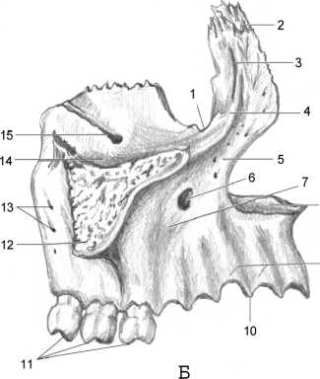
Мал. 32. Верхня щелепа, maxilla.
А - ліва, вигляд зсередини: 1 - facies nasalis; 2 - incisura lacrimalis; 3 - processus frontalis; 4 - crista ethmoidalis; 5 - crista conchalis; 6 - spina nasalis anterior; 7 - foramen incisivum; 8 - processus alveolaris; 9 - processus palatinus; 10 - sulcus palatinus major; 11 - sulcus lacrimalis; 12 - hiatus maxillaris;
Б - права, вигляд збоку: 1 - incisura lacrimalis; 2 - processus frontalis; 3 - crista lacrimalis anterior; 4 - margo infraorbitalis; 5 - facies anterior; 6 - foramen infraorbitale; 7 - fossa canina; 8 - spina nasalis anterior; 9 - juga alveolaria; 10 - arcus alveolaris; 11 - dentes molares; 12 - processus zygomaticus; 13 - foramina alveolaria; 14 - facies orbitalis; 15 - sulcus infraorbitalis.

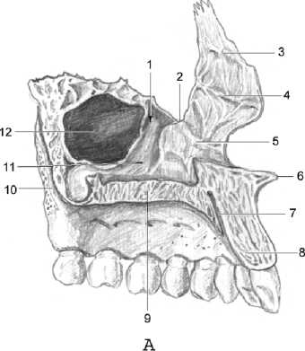
Комірковий відросток, processus alveolaris, закінчується комірковою дугою (arcus alveolaris). Нижня поверхня коміркової дуги зубні комірки (alveoli dentales), які відокремлені одна від одної міжкомірковими перегородками (septa interalveolaria).Задні три зубні комірки містять міжкореневі перегородки (septa interradicularia), які знаходяться між коренями великих кутніх зубів. На зовнішній поверхні коміркового відростка помітні коміркові випини (juga alveolaria).
Піднебінний відросток, processus palatinus, має вигляд короткої пластинки, що відходить від тіла верхньої щелепи присередньо і лежить у горизонтальній площині. Піднебінні відростки обох верхніх щелеп, зростаючись по серединній лінії серединним піднебінним швом (sutura palatina mediana), утворюють більшу частину кісткового піднебіння (palatum osseum). Передній кінець серединного піднебінного шва містить різцевий отвір (foramen incisivum), який веде у різцевий канал (canalis incisivus), що містить велику піднебінну артерію та носопіднебінний нерв. Піднебінні борозни містять судини та нерви, які виходять із великого піднебінного отвору. Верхня поверхня піднебінного відростка гладка, формує нижню стінку носової порожнини. На вільному присередньому краї відростка міститься спрямований сагітально вгору носовий гребінь, crista nasalis, який, з’єднуючись з однойменним гребенем протилежної верхньої щелепи, формує невисокий виступ, що з’єднується з лемешем.

Нижня щелепа
Нижня щелепа, mandibula, - непарна кістка підковоподібної форми (мал. 33). Вона має горизонтально розташоване тіло та два симетричні відростки - гілки нижньої щелепи, що розташовані майже вертикально.
Тіло нижньої щелепи, corpus mandibulae, складається з основи нижньої щелепи (basis mandibulae) та коміркової частини (pars alveolaris). Коміркова дуга, arcus alveolaris, коміркової частини тіла нижньої щелепи містить зубні комірки (alveoli dentales) з міжкомірковими перегородками (septa interalveolaria) і міжкореневими перегородками (septa interradicularia). Позаду останньої зубної комірки (останнього кутнього зуба) у межах замолярного трикутника (trigonum retromolare), обмеженого збоку косою лінією, лежить замолярна ямка (fossa retromolaris).
На зовнішній поверхні коміркової дуги знаходяться коміркові випини, juga alveolaria, які відповідають зубним коміркам. Посередині зовнішньої поверхні є підборідний виступ, protuberantia mentalis, нижче якого є парний підборідний горбок, tuberculum mentale. Дозаду та вище підборідного горбка, на рівні другого малого кутнього зуба міститься підборідний отвір, foramen mentale,- місце виходу нижнього коміркового нерва (від III гілки трійчастого нерва). Позаду підборідного отвору починається і тягнеться до гілки нижньої щелепи коса лінія, linea obliqua.
На внутрішній поверхні тіла нижньої щелепи зовнішньому підборідному виступу посередині відповідають верхня та нижня підборідні ості (spina mentalis [geni] superior/ inferior) - місця початку підборідно-язикового та підборідно-під’язикового м’язів. З обох боків остей розміщена парна двочеревцева ямка, fossa digastrica, - місце прикріплення двочеревцевого м’яза. Вище та вбік від двочеревцевої ямки помітна під’язикова ямка, fovea sublingualis, до якої прилягає під’язикова слинна залоза. Горизонтальне підвищення, розміщене між щелепно-під’язиковою ямкою та комірковою дугою, позначають як нижньощелепний валик, torus mandibularis, який може заважати протезуванню зубів. Під під’язиковою ямкою починається і йде косо вгору та назад щелепно-під’язикова лінія, linea mylohyoidea,- місце прикріплення щелепно-під’ язикового м’яза. Підщелепно-під’язиковою лінією є піднижньощелепна ямка, fovea submandibularis, - місце прилягання піднижньощелепної слинної залози.
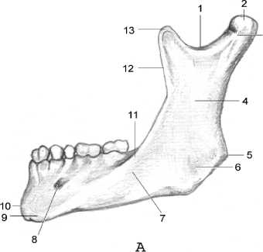
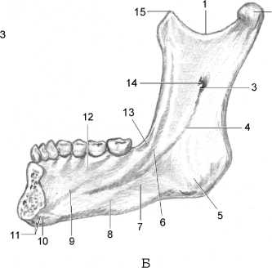
Мал. 33. Нижня щелепа, mandibula.
А - вигляд збоку: 1 - incisdra mandibulae; 2 - processus condylaris; 3 - collum mandibulae; 4 - ramus mandibulae; 5 - angulus mandibulae; 6 - tuberositas masseterica; 7 - corpus mandibulae; 8 - foramen mentale; 9 - protuberantia mentalis; 10 - tuberculum mentale; 11 - linea obliqua; 12 - crista temporalis; 13 - processus coronoideus;
Б - вигляд зсередини: 1 - incisma mandibulae; 2 - caput mandibulae; 3 - lingula mandibulae; 4 - sdlcus mylohyoideus; 5 - tuberositas pterygoidea; 6 - linea mylohyoidea; 7 - fovea submandibularis; 8 - corpus mandibulae; 9 - fovea sublingualis; 10 - fossa digastrica; 11 - spina mentalis superior/ inferior; 12 - torus mandibularis; 13 - fossa retromolaris; 14 - foramen mandibulae; 15 - processus coronoideus.
Гілка нижньої щелепи, ramus mandibulae, парна, відходить від тіла під кутом 100-130°. Цей кут збільшується з віком; у новонароджених він дорівнює 140° (мал. 33). Кутом нижньої щелепи (angulus mandibulae) в анатомії зветься частина кістки, що розташована між тілом та гілкою нижньої щелепи. На зовнішній поверхні кута нижньої щелепи знаходиться жувальна горбистість, tuberositas masseterica, а на внутрішній - крилоподібна горбистість, tuberositas pterygoidea.До цих горбистостей прикріплюються однойменні м’язи. Вище крилоподібної горбистості міститься отвір нижньої щелепи, foramen mandibulae, який обмежений присередньо язичком нижньої щелепи (lingula mandibulae) і веде у канал нижньої щелепи (canalis mandibulae); канал містить нижні коміркові артерію та нерв. Від отвору косо вперед та вниз прямує щелепно- під’язикова борозна, sulcus mylohyoideus, в якій проходять однойменні нерв та артеріальна гілка. Гілка нижньої щелепи завершується двома відростками: вінцевим та виростковим. Вінцевий відросток, processus coronoideus, розміщений перед виростковим. Його передній загострений край, який продовжується вниз у косу лінію, зветься скроневим гребенем (crista temporalis), тому що до цього краю, як і до верхівки самого вінцевого відростка, прикріплюється скроневий м’яз - найбільший жувальний м’яз. Виростковий відросток, processus condylaris, складається з головки нижньої щелепи (caput mandibulae) та шийки нижньої щелепи (collum mandibulae), які приймають участь в утворенні скроневонижньощелепного суглоба. На передній поверхні шийки є крилоподібна ямка, fovea pterygoidea,- місце прикріплення бічного крилоподібного м’яза. Вінцевий та виростковий відростки розділяє вирізка нижньої щелепи, incisura mandibulae.

Піднебінна кістка

Піднебінна кістка, os palatinum, парна, розміщена позаду верхньої щелепи і разом з нею бере участь в утворенні стінок ротової та носової порожнин, очної та крилопіднебінної ямок черепа. Піднебінна кістка складається з двох пластинок: горизонтальної та перпендикулярної (мал. 34).
Горизонтальна пластинка, lamina horizontalis, з’єднується з однойменною пластинкою протилежної піднебінної кістки і формує задню частину кісткового піднебіння та задній відрізок серединного піднебінного шва, а в місці з’єднання з піднебінним відростком верхньої щелепи формує поперечний піднебінний шов, sutura palatina transversa. По нижній піднебінній поверхні (facies palatina) горизонтальної пластинки позаду поперечного шва дугоподібно проходить невисокий та заокруглений піднебінний гребінь, crista palatina. Верхня носова поверхня, facies nasalis, містить вздовж серединної лінії носовий гребінь, crista nasalis, який ззаду закінчується задньою носовою остю (spina nasalis posterior).
Перпендикулярна пластинка, lamina perpendicularis, відходить від горизонтальної пластинки під прямим кутом вверх. Перпендикулярна пластинка на оберненій у носову порожнину носовій поверхні (facies nasalis) містить два горизонтальних гребені: вгорі решітчастий гребінь, crista ethmoidalis, а внизу - раковинний гребінь, crista conchalis, до яких прикріплюються, відповідно, середня та нижня носові раковини. Від верхнього краю перпендикулярної пластинки відходять два відростки: спрямований вверх та вперед очноямковий відросток, processus orbitalis, який приймає участь в утворенні нижньої стінки очної ямки, і спрямований вверх та дозаду клиноподібний відросток, processus sphenoidalis, який з’єднується з тілом клиноподібної кістки. Ці відростки розділені клинопіднебінною вирізкою (incisura sphenopalatina), яка на цілому черепі покрита зверху тілом клиноподібної кістки і перетворюється на клинопіднебінний отвір, foramen sphenopalatinum. Пірамідний відросток, processus pyramidalis, відходить від місця з’єднання горизонтальної та перпендикулярної пластин вниз та дозаду і заповнює крилоподібну вирізку клиноподібної кістки. На піднебінній поверхні відростка розміщені малі піднебінні отвори, foramina palatina minora, які ведуть у малі піднебінні канали, canales palatini minores. По оберненій у верхньощелепну пазуху верхньощелепній поверхні (facies maxillaris) перпендикулярної пластинки та пірамідного відростка прямовисно проходить велика піднебінна борозна, sulcus palatinus major, яка разом з однойменною борозною верхньої щелепи формує великий піднебінний канал, canalis palatinus major. Великий піднебінний канал відкривається на кістковому піднебінні великим піднебінним отвором (foramen palatinum majus). Цей канал містить великий піднебінний нерв та низхідну піднебінну артерію.

Вилична кістка
Вилична кістка, os zygomaticum, парна, зміцнює лицевий череп, зв’язуючи верхню щелепу з лобовою та скроневою кістками; приймає участь у формуванні типу обличчя. У кістки є 3 поверхні та 2 відростки (facies lateralis) виличної кістки розміщений вилично-лицевий отвір, foramen zygomaticofaciale, а на скроневій поверхні (facies temporalis)- вилично-скроневий отвір, foramen zygomaticotemporale.
Напрямлений вгору лобовий відросток, processus frontalis, виличної кістки з’єднується з виличним відростком лобової кістки. Задній край лобового відростка містить непостійний крайовий горбок (tuberculum marginale) - місце початку скроневого м’яза. Передній край лобового відростка містить очноямковий горбок (tuberculum orbitale) - місце прикріплення бічної зв’язки повіки. Напрямлений назад скроневий відросток, processus temporalis, виличної кістки з’єднується з виличним відростком скроневої кістки, утворюючи виличну дугу.

Сльозова кістка
Сльозова кістка, os lacrimale, - парна тонка кісткова пластинка, що приймає участь в утворенні присередньої стінки очної ямки. На бічній поверхні кістки є задній сльозовий гребінь, crista lacrimalis posterior, який закінчується внизу сльозовим гачком (hamulus lacrimalis). Сльозова борозна, sulcus lacrimalis, проходить перед заднім сльозовим гребенем і разом зі сльозовою вирізкою лобового відростка верхньої щелепи утворює ямку сльозового мішка (fossa sacci lacrimalis)

Нижня носова раковина
Нижня носова раковина, concha nasalis inferior,- парна кістка. Нижній край раковини вільний, а верхній прикріплюється до раковинних гребенів верхньої щелепи та піднебінної кістки. Порівняно великий, спрямований вбік і загнутий верхньощелепний відросток, processus maxillaris, чіпляється за нижній край верхньощелепного розтвору. Напрямлений вгору та назад решітчастий відросток, processus ethmoidalis, з’єднується з гачкуватим відростком решітчастої кістки. Спрямований вгору та вперед сльозовий відросток, processus lacrimalis, з’єднується зі сльозовою кісткою.

Леміш
Леміш, vomer, - непарна кісткова пластинка трапецієподібної форми; приймає участь в утворенні задньонижньої частини перегородки носа (мал. 26). Верхньозадній край лемеша містить два крила леміша (alae vomeris),між якими встромлені гребінь та дзьоб тіла клиноподібної кістки. На поверхнілемеша помітна нерівна борозна леміша, sulcus vomeris, в якій проходять носо-піднебінний нерв та судини. Передня, клиноподібно загострена частина леміша зназивається клиноподібною частиною леміша (pars cuneiformis vomeris). Задній край лемеша, що розділяє хоани, позначається як хоанний гребінь.

Носова кістка
Носова кістка, os nasale, парна, утворює спинку носа і з’єднується зверху з лобовою кісткою, збоку - з лобовим відростком верхньої щелепи, присередньо - з протилежною носовою кісткою (мал.36). На внутрішній поверхні носової кістки є поздовжня решітчаста борозна, sulcus ethmoidalis, в якій проходить гілка переднього решітчастого нерва.

Під’язикова кістка
Під’язикова кістка, os hyoideum, непарна, розташована в передній ділянці шиї між нижньою щелепою та щитоподібним хрящем гортані. Від передньої частини кістки - тіла під’язикової кістки (corpus ossis hyoidei )- дозаду відходить пара великих рогів (cornua majora), а дозаду та вгору - пара малих рогів (cornua minora). Під’язикова кістка утримується на місці завдяки парній шило-під’язиковій зв’язці, яка натягнена між шилоподібним відростком скроневої кістки дта малим рогом під’язикової кістки, а також завдяки над- та підпід’язикловим м’язам шиї, які прикріплюються до тіла та рогів під’ язикової кістки.

Череп у цілому
Кістки склепіння мчерепа та кістки лицевого черепа з’єднуються між собою за допомогою швів. Між краями кісток при цьому лишається шар сполучної тканини завтовшки 0,2-0,5 мм. За формою розрізняють зубчастий шов sutura serrata (між лобовою, обома тім’яними та потиличною кістками), лусковий шов, sutura squamosa (між тім’яною та скроневою кістками) та плоский шов, sutura plana (між кістками лицевого черепа). Кістки, які утворюють основу черепа з’єднуються між собою за допомогою неперервних хрящових з’єднань - синхондрозів. Конкретні шви та синхондрози на черепі зазвичай називаються за назвами кісток, які їх утворюють (напр. лобово-сльозовий шов, sutura frontolacrimalis, клиноподібно-кам’янистий синхондроз, synchondrosis sphenopetrosa). Шви склепіння черепа мають власні назви: 1) сатріловий шов, sutura sagittalis, утворений стріловими краями тім’яних кісток; 2) ламбдоподібний шов, sutura lambdoidea, за формою грецької букви- “лямбда”, розміщений між потиличною та тім’яними кістками; 3) вінцевий шов, sutura coronalis, знаходиться між лобовою та тім’яними кістками.
Вигляд черепа зверху позначається як вертикальна (верхня) норма, norma verticalis (superior), знизу - основна (нижня) норма, norma basalis (inferior), спереду - лицева (лобова) норма, norma facialis (frontalis), ззаду - потилична норма, norma occipitalis, збоку - бічна норма, norma lateralis.
Склепіння черепа , calvaria, утворене тім’яними кістками, лусковими частинами лобової, потиличної та скроневих кісток, краями великих крил клиноподібної кістки.
Межею між склепінням та основою черепа ззовні є умовна лінія, яка проходить від зовнішнього потиличного виступу вбік, вздовж верхньої каркової лінії до надсоскоподібного гребеня, далі - до підскроневого гребеня і вгору - вздовж виличного відростка лобової кістки і по надочноямковому краю досягає лобово-носового шва.
Зовнішня основа черепа, basis cranii externa, вільна для огляду лише в задньому відділі, не зайнятому кістками лицевого черепа (мал. 34). Між кістками на зовнішній основі черепа можна побачити: яремний отвір, foramen jugulare, що розташований між потиличною кісткою та кам’янистою частиною скроневої кістки, рваний отвір, foramen lacerum, що розташований між верхівками кам’янистих частин скроневих кісток та клиноподібною кісткоюfissura sphenopetrosa, що тягнеться між клиноподібною кісткою та кам’янистою частиною скроневої кістки, кам’янисто-потилична щілина, fissura petrooccipitalis, що лежить між кам’янистою частиною скроневої кістки та потиличною кісткою.
Внутрішня основа черепа, basis cranii interna, має нерівну поверхню, на якій описують три черепні ямки: передню, середню та задню (мал. 35). Передня черепна ямка, fossa cranii anterior, утворена очноямковими частинами лобових кісток, малими крилами клиноподібної кістки та решітчастою пластинкою решітчастої кістки. Вона відокремлена від середньої черепної ямки горбком сідла та заднім краєм малих крил клиноподібної кістки. Середня черепна ямка, fossa cranii media, утворена тілом та великими крилами клиноподібної кістки, передньою поверхнею кам’янистих частин та мозковою поверхнею лускатих частин обох скроневих кісток. Вона відокремлена від задньої черепної ямки спинкою турецького сідла клиноподібної кістки та верхнім краєм кам’янистих частин обох скроневих кісток. Задня черепна ямка, fossa cranii posterior, утворена частиною потиличної кістки, що розміщена нижче борозни поперечної пазухи, задньою поверхнею кам’янистих частин та внутрішньою поверхнею соскоподібних відростків скроневих кісток, задньою частиною тіла клиноподібної кістки, що знаходиться нижче спинки сідла, та внутрішньою поверхнею ділянки потиличного кута тім’яної кістки. У задній черепній ямці спереду від великого потиличного отвору основна частина потиличної кістки та тіло клиноподібної кістки формують гладку поверхню - схил, clivus, на якому розміщується стовбур головного мозку.

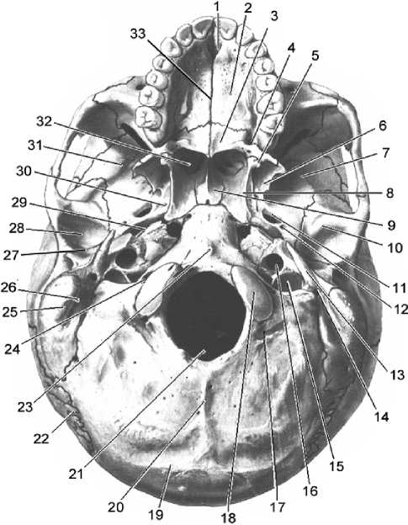
Мал. 34. Зовнішня основа черепа (основна норма, nórma basiláris). 1 – forámen incisívum; 2 – procéssus paltínus maxíllae; 3 - lámina horysontális osis palatíni; 4 – forámen palatínum május; 5 – hámulus pterygoídeus; 6 – lámina laterális (os sphenoidále); 7 – crísta infratemporális; 8 – lámina mediális; 9 – vómer; 10 – tuberculum articuláre; 11 – forámen ovále; 12 – forámen spinósum; 13 – procéssus styloídeus; 14 – forámen stylomastoídeum; 15 – forámen juguláre; 16 – canális caróticus; 17 – fóssa condyláris; 18 – cóndylus occipitális; 19 – línea núchae supérior; 20 – crísta occipitális; 21 – forámen mágnum; 22 – sutúra lambdoídea; 23 – tubérculum pharýngeum; 24 – canális hypoglóssi; 25 – procéssus mastoídeus; 26 – incisúra mastoídea; 27 – fissúra tympanosquamósa; 28 – fóssa mandibuláris; 29 – fissúra sphenopetrósa; 30 – fóssa scaphoídea; 31 – ála májor óssis sphenoidális; 32 – choánae; 33 – sutúra palatina mediána.

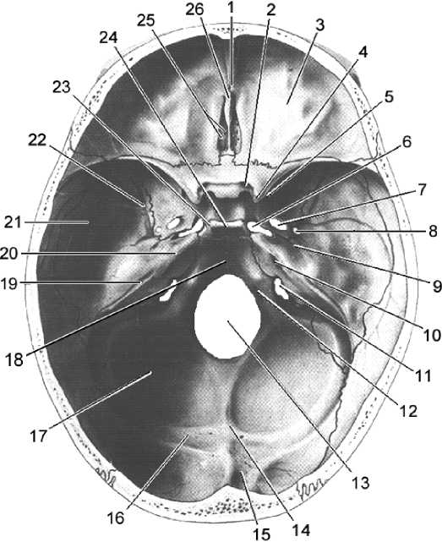
Мал. 35. Внутрішня основа черепа. 1 – forámen cáecum; 2 – canális ópticus; 3 – pars orbitális óssis frontális; 4 – procéssus clinoídeus antérior; 5 – forámen rotúndum; 6 – forámen lacérum; 7 – forámen ovále; 8 – forámen spinósum; 9 – súlcus n. petrósi majóris; 10 – pórus acústicus intérnus; 11 – forámen juguláre; 12 – canális hypoglóssi;13 – forámen mágnum; 14 – protuberántia occipitális intérna; 15 – súlcus sínus sagittális superióris; 16 – súlcus sínus transvérsi; 17 – fóssa cránii postérior; 18 – clívus; 19 – súlcus sínus petrósi superióris; 20 – márgo supérior pártis petrósae; 21 – fóssa cránii média; 22 – súlcus artériae meníngeae médiae; 23 – procéssus clinoídeus postérior; 24 – dórsum séllae; 25 – lámina et forámina cribrósa; 26 – crísta gálli.

Лицева норма виявляє на поверхні черепа такі заглиблення, як очна ямка та носова порожнина (мал. 36).

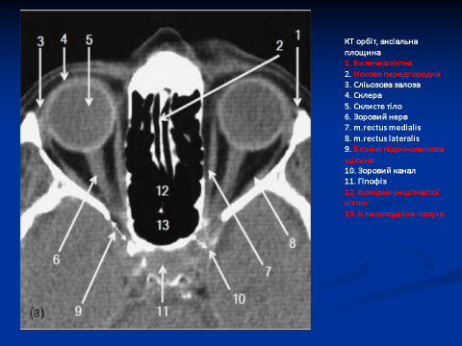

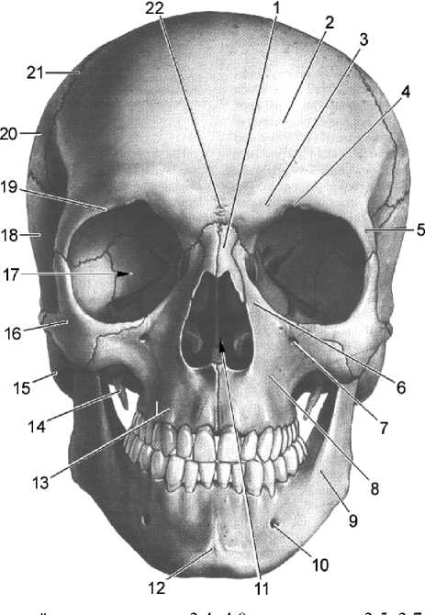
Очна ямка, orbita,парна, має вигляд неправильної чотиригранної піраміди, верхівка якої обернена дозаду та присередньо (мал. 37). Глибина
Мал. 36. Череп, cránium; лицева норма, nórma faciális. 1 – os nasále; 2 – os frontále; 3 – árcus superciliáris; 4 – incisúra supraorbitális; 5 – procéssus zygomáticus óssis frontális; 6 – procéssus frontális maxíllae; 7 – forámen infraorbitále; 8 – maxílla; 9 – mandíbula; 10 – forámen mentále; 11 – cávitas nási (apertúra pirifórmis); 12 – protuberántia mentális; 13 - júga alveolária; 14 – procéssus styloídeus; 15 – procéssus mastoídeus; 16 – os zygomáticum; 17 – orbíta (áditus orbitális); 18 – pars squamósus óssis temporális; 19 – márgo supraorbitális; 20 – os parietále; 21 – sutúra coronária; 22 – sutúra metópica.
очної ямки становить 3,4-4,0 см, висота - 3,5-3,/ см, ширина - 4,0-5,0. В очній ямці містяться: очне яблуко з м’язами та очноямковою фасцією, зоровий нерв, сльозова залоза, судини, нерви та жирова тканина.

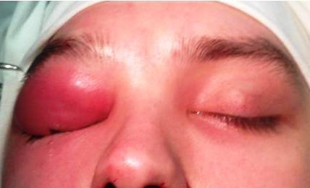

Флегмона орбіти у пацієнта П., 20 років, причиною ускладнення став гострий правобічний гнійний фронтит з розповсюдженням запального процесу на м`які тканини орбіти. Хворому з метою санації первинного джерела запалення проведено лівобічну фронтотомію
Очна ямка має чотири стінки: верхню, бічну, нижню та присередню. Верхня стінка, paries superior, утворена очноямковою частиною лобової кістки, яка доповнена ззаду малими крилами клиноподібної кістки. Бічна стінка, paries lateralis, утворена очноямковою поверхнею виличної кістки та очноямковою поверхнею великого крила клиноподібної кістки. Нижня стінка, paries inferior, утворена очноямковими поверхнями верхньої щелепи та виличної кістки, які доповнені ззаду очноямковим відростком піднебінної кістки. Присередня стінка, paries medialis, утворена (спереду дозаду): лобовим відростком верхньої щелепи, сльозовою кісткою, очноямковою пластинкою решітчастої кістки та тілом клиноподібної кістки.
На межі між верхньою та бічною стінками очної ямки є верхня очноямкова щілина, fissura orbitalis superior, яка містить окоруховий, блоковий, відвідний, очний нерви та верхню очну вену. На межі між нижньою та бічною стінками очної ямки розміщена нижня очноямкова щілина, fissura

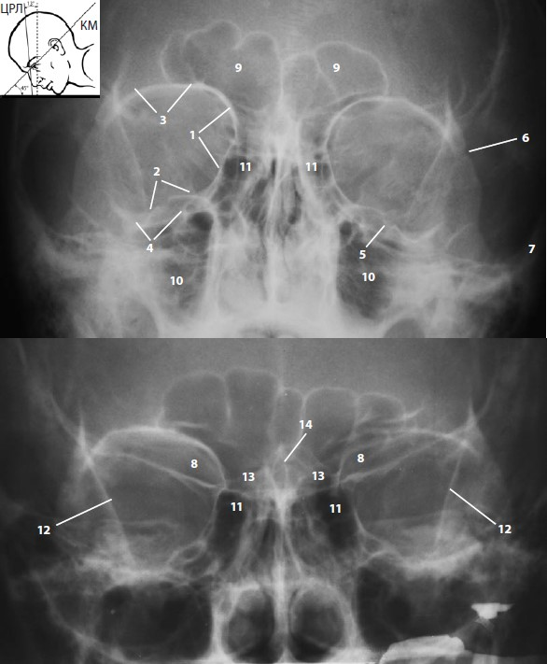
1.Присередня стінка очної ямки. 2. Нижня стінка очної ямки. 3. Верхня стінка очної ямки. 4. Підочноямковий край. 5. Підочноямковий канал. 6. Лобно-виличний шов.7.Вилична дуга. 8.Мале крило клиноподібної кістки. 9. Лобові пазухи. 10. Верхньощелепні пазухи. 11. Решітчастий лабірінт. 12. Безіменна лінія (linea innominata). 13. Дірчаста пластинка. 14. Півнячийгребінь

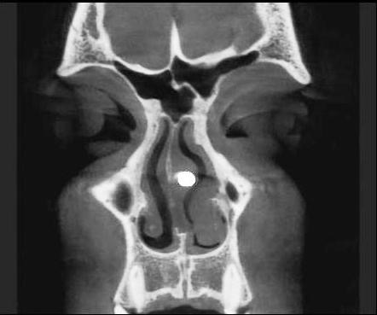

orbitalis inferior, яка містить виличний, підочноямковий нерви та судини. На присередній стінці очної ямки, між лобовою та решітчастою кістками, помітні невеликі отвори: передній решітчастий отвір, foramen ethmoidale anterius, та задній решітчастий отвір, foramen ethmoidale posterius, крізь які з очної ямки виходять однойменні судини та нерви.
Очна ямка сполучається крізь: 1) очноямковий вхід (aditus orbitalis )- з навколишнім середовищем; 2) зоровий канал та верхню очноямкову щілину - з середньою черепною ямкою внутрішньої основи черепа; 3) нижню очноямкову щілину - з крило-піднебінною та підскроневою ямками; 4) нососльозовий канал (canalis nasolacrimalis) - з нижнім носовим ходом носової порожнини; 5) передній решітчастий отвір - з передньою черепною ямкою внутрішньої основи черепа; 6) задній решітчастий отвір - із задніми комірками решітчастої кістки.
Кісткова носова порожнина, cavitas nasalis ossea, формує твердий остов для органа нюху та початкового відділу дихальної системи. Кісткова носова перегородка, septum nasi osseum, розміщена у серединній стріловій площині і поділяє порожнину носа на дві половини, кожна з яких має 4 стінки: присередню, бічну, верхню та нижню.
тілом клиноподібної кістки. Нижня стінка порожнини носа, або кісткове піднебіння, утворене піднебінним відростком верхньої щелепи та горизонтальною пластинкою піднебінної кістки.
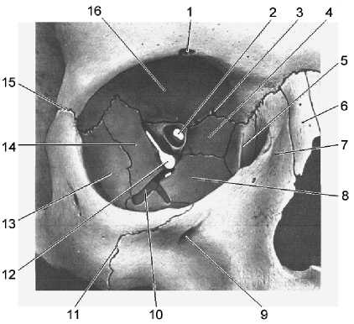Присередньою стінкою порожнини носа є перегородка носа; вона утворена перпендикулярною пластинкою решітчастої кістки та лемешем, які доповнені вгорі носовою остю лобової кістки та гребенем клиноподібної кістки, а внизу - носовими гребенями обох верхніх щелеп та піднебінних кісток. Бічна стінка побудована найскладніше: вона утворена тілом та лобовим відростком верхньої щелепи, сльозовою кісткою, лабіринтом решітчастої кістки, перпендикулярною пластинкою піднебінної кістки та присередньою пластинкою крилоподібного відростка клиноподібної кістки (мал. 64). З бічної стінки звисають верхня, середня та нижня носові раковини, під якими містяться однойменні носові ходи. Верхня стінка утворена носовою кісткою, решітчастою пластинкою решітчастої кістки та
Мал. 37. Очна ямка, orbíta; лицева норма, nórma fácialis. 1 – incisúra supraorbitális; 2 – canális ópticus; 3 – forámen ethmoidále antérius; 4 – lámina orbitális óssis ethmoidális; 5 – os lacrimále; 6 – os nasále; 7 – procéssus frontális maxillae; 8 – fácies orbitális maxíllae; 9 – forámen infraorbitále; 10 – fissúra orbitális inférior; 11 – sutúra zygomatico-maxilláris; 12 – fissúra orbitális supérior; 13 – fácies orbitális óssis zygomátici; 14 – ála májor óssis sphenoidális; 15 – sutúra frontozygomática; 16 – pars orbitális óssis frontális.

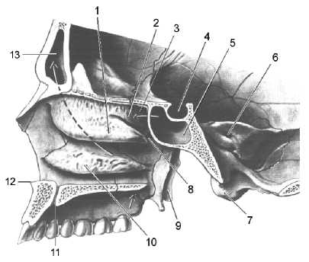

Мал. 38. Порожнина носа, cávitas nási. Вигляд зсередини. 1 – сóncha nasális média; 2 – сóncha nasális supérior; 3 – recéssus sphenoethmoidális; 4 – fóssa hypophysiális; 5 – sínus spenoidális; 6 – pórus acústicus intérnus; 7 – cóndylus occipitális; 8 – forámen sphenopalatínum; 9 – lámina laterális ; 10 – сóncha nasális inférior; 11 – canalis incisivus; 12 – spína nasális antérior; 13 – sinus frontalis.

Порожнина носа сполучається через: 1) грушоподібний отвір (apertura piriformis) - з навколишнім середовищем; 2) отвори дірчастої пластинки - з передньою черепною ямкою внутрішньої основи черепа; 3) різцевий канал (canalis incisivus) - з ротовою порожниною; 4) отвір носо-сльозового каналу (ostium canalis nasolacrimalis) - з очною ямкою; 5) клино-піднебінний отвір, foramen sphenopalatinum, розміщений позаду середньої носової раковини, - з крило-піднебінною ямкою бічної норми черепа. 6) хоани (задній носовий отвір) (choanae [apertura nasalis posterior]) - із зовнішньою основою черепа (або з носоглоткою, за наявності м’ яких тканин). Кожна хоана обмежена знизу горизонтальною пластинкою піднебінної кістки, присередньо - хоанним гребенем леміша, збоку - присередньою пластинкою крилоподібного відростка клиноподібної кістки, зверху - тілом клиноподібної кістки і крилом леміша.
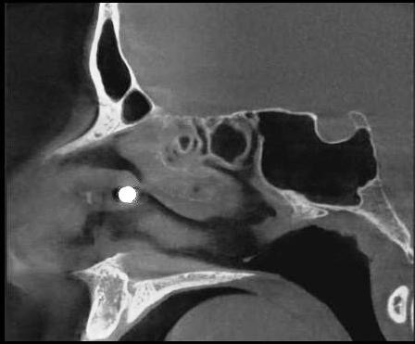
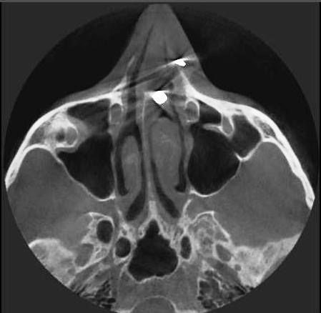

Пацієнт К., поступив у ЛОР-відділення, зі стороннім тілом (гумова куля) в середньому носовому ході, внаслідок вогнепального поранення травматичним пістолетом. Видалення стороннього тіла проведено ендоназальним доступом, під контролем ендоскопічної техніки.

Позаду та дещо вище верхньої носової раковини розміщений клино- решітчастий закуток, recessus sphenoethmoidalis. У клино-решітчастий закуток відкривається клиноподібна пазуха крізь однойменний отвір. Верхній носовий хід, meatus nasi superior, знаходиться під верхньою носовою раковиною. У верхній носовий хід відкриваються задні комірки решітчастої кістки. Середній носовий хід, meatus nasi medius, знаходиться між середньою тиа нижньою носовими раковинами. У середній носовий хід відкриваються: а) передні та середні комірки решітчастої кістки; б) верхньощелепна пазуха крізь верхньощелепний розтвір; в) лобова пазуха крізь отвір лобової пазухи, решітчасту лійку та півмісяцевий розтвір. Нижній носовий хід, meatus nasi inferior, знаходиться під нижньою носовою раковиною. У нижній носовий хід відкривається нососльозовий канал, який бере початок з очної ямки. Носові раковини та ходи розміщені дещо косо, тому передні решітчасті комірки відкриваються у середній носовий хід, а задні - у верхній носовий хід. Носоглотковий хід, meatus nasopharyngeus, розташовується між заднім краєм носових раковин та хоанами. Спільний носовий хід, meatus nasi communis, проходить між носовими раковинами та перегородкою носа.

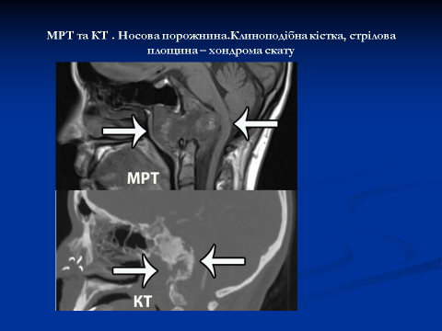

У бічній нормі розрізняють такі парні ямки: скроневу, підскроневу та крилопіднебінну.
Скронева ямка, fossa temporalis, знаходиться на бічній поверхні черепа. Вона обмежена зверху верхньою скроневою лінією тім’яної кістки та скроневою лінією лобової кістки. Внизу скронева ямка сполучається з підскроневою ямкою; межею між ними служить підскроневий гребінь великого крила клиноподібної кістки. Присередньою стінкою скроневої ямки є скроневі поверхні лобової луски та великого крила клиноподібної кістки, а також зовнішні поверхні лускової частини скроневої кістки та нижньої частини тім’яної кістки. Ззовні ямка обмежена виличною дугою, а спереду - виличною кісткою та виличним відростком лобової кістки. Скроневу ямку заповнює скроневий м’яз з скроневою фасцією, жирова тканина, судини та нерви.
Підскронева ямка, fossa infratemporalis, розміщена нижче скроневої ямки. Її верхньою стінкою є підскронева поверхня великого крила клиноподібної кістки. Присередньою стінкою ямки є бічна пластинка крилоподібного відростка клиноподібної кістки. Збоку ямку обмежує гілка нижньої щелепи. Нижньої стінки ямка не має. Крізь нижню очноямкову щілину підскронева ямка сполучається з очною ямкою. Крізь крило- верхньощелепну щілину (fissura pterygomaxillaris), яка розміщена між бічною пластинкою крилоподібного відростка клиноподібної кістки та горбом верхньої щелепи, підскронева ямка сполучається з крило-піднебінною ямкою. Підскронева ямка заповнена скроневим та бічним крилоподібним м’язами з фасціями, жировою тканиною, судинами та нервами.
Крилопіднебінна ямка, fossa pterygopalatina, з усіх позачерепних ямок є найменшою та найглибше розташованою. Вона має 4 стінки: задня стінка утворена крилоподібним відростком, верхня - верхньощелепною поверхнею великого крила клиноподібної кістки, присередня - перпендикулярною пластинкою піднебінної кістки, передня - горбом верхньої щелепи. Ямка містить жирову тканину, верхньощелепні артерію та нерв, крило-піднебінний вегетативний вузол. До крилопіднебінного вузла і від нього йдуть нерви в усі ділянки черепа, з якими має сполучення крило-піднебінна ямка. З середньою черепною ямкою внутрішньої основи черепа крило-піднебінна ямка сполучається через круглий отвір, із зовнішньою основою черепа - через крилоподібний канал крилоподібного відростка клиноподібної кістки, з очною ямкою – через нижню очноямкову щілину, з порожниною носа - крізь клинопіднебінний отвір, з порожниною рота - через великий піднебінний канал.

ВЧЕННЯ ПРО З’ЄДНАННЯ КІСТОК - АРТРОЛОГІЯ (ARTHROLOGIA)
З’єднання кісток, juncturae ossium, зумовлюють їхню більшу або меншу взаємну рухомість і забезпечують функціонування скелета людини як єдиного цілого. Філогенетично найдавнішим є малорухоме з’єднання кісток за допомогою сполучної тканини, а пізніше - хрящової тканини (у нижчих хребетних, що живуть у воді). Внаслідок розсмоктування частини сполучної тканини, що з’єднує кістки, у вищих наземних хребетних з’являються суглоби. Поява в процесі еволюції суглобів дала змогу тваринам швидше пересуватись та здійснювати рухи у широких межах з меншими витратами енергії. У людини, як і у вищих хребетних тварин, існують усі види з’єднань кісток, але найпоширенішими є перервні з’єднання - суглоби. Суглоби людини вивчає артрологія (arthrologia, від гр. arthron- суглоб).

Скронево-нижньощелепний суглоб
Скронево-нижньощелепний суглоб, articulatio temporomandibularis, утворений головкою нижньої щелепи з одного боку, суглобовою поверхнею та суглобовим горбком скроневої кістки - з іншого (мал. 39). Названі суглобові поверхні вкриті суглобовим хрящем. Цей суглоб є комбінованим. Скронево-нижньощелепний суглоб є комплексним, тому що містить суглобовий диск, discus articularis.Суглобовий диск потоншений у центрі, чим досягається покращення конгруентності суглобових поверхонь.
Скронево-нижньощелепний суглоб за формою є виростковим, тому що утворений виростковим відростком нижньої щелепи. У двоосьовому скронево-нижньощелепному суглобі можливі основні рухи: 1) навколо лобової осі - опускання та піднімання нижньої щелепи; 2) навколо вертикальної осі - зміщення нижньої щелепи вправо та вліво, причому одна головка нижньої щелепи на боці зміщення повертається навколо вертикальної осі, а інша головка разом з диском висувається на суглобовий горбок.
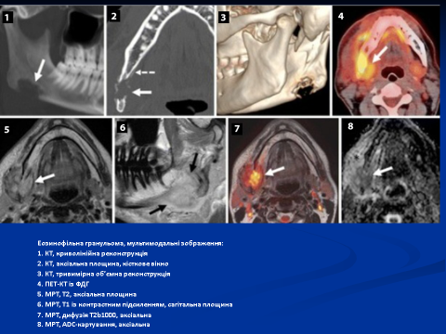

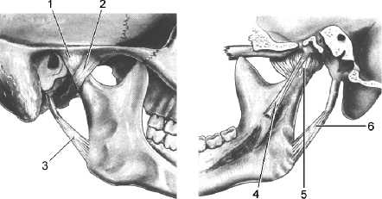
Мал. 39. Скронево-нижньощелепний суглоб, articulátio temporomandibuláris. А – вигляд іззовні, Б – вигляд зсередини: 1 – сápsula articuláris; 2 – lig. laterále; 3, 6 – lig. stylomandibuláre; 4 – lig. sphenomandibuláre; 5 – сápsula articuláris.
Суглобова капсула прикріплюється по краю суглобових поверхонь, а саме: а) на нижній щелепі - на шийці, причому спереду вище, ніж ззаду; б) на скроневій кістці: спереду - на передньому схилі суглобового горбка, ззаду - на передньому краю кам’янисто-барабанної щілини, збоку - на основі виличного відростка, присередньо - досягає клиноподібної кістки.
Край суглобового диска по колу зрощений з капсулою скронево- нижньощелепного суглоба, таким чином суглобова порожнина є поділеною на два ізольовані поверхи. У верхньому поверсі суглобову порожнину вистилає верхня синовіальна перетинка, membrana synovialis superior, а у нижньому - нижня синовіальна перетинка, membrana synovialis inferior.
Суглоб зміцнюється такими зв’язками:
- Бічна зв’язка, lig. laterale, йде від основи виличного відростка скроневої кістки до задньобічної поверхні шийки нижньої щелепи. Частина пучків бічної зв’язки вплітається у суглобову капсулу.
- Присередня зв’язка, lig. mediale, у вигляді потовщення зовнішнього волокнистого шару суглобової капсули йде від основи ості клиноподібної кістки до задньоприсередньої поверхні шийки нижньої щелепи.
- Шило-нижньощелепна зв’язка, lig. stylomandibulare, починається на шилоподібному відростку скроневої кістки і прикріплюється до заднього краю кута нижьої щелепи.
- Клино-нижньощелепна зв’язка, lig. sphenomandibulare, з’єднує ость клиноподібної кістки з язичком нижньої щелепи.
Особливістю скронево-нижньощелепного суглоба є те, що завдяки наявності суглобового диска головка нижньої щелепи разом з диском може переміщуватись вперед на суглобовий горбок. Це відбувається під час: а) жувальних рухів нижньої щелепи з боку, протилежного напрямку зміщення щелепи, коли у іншому суглобі рух відбувається навколо вертикальної осі; б) висування нижньої щелепи вперед; в) кінцевої стадії опускання нижньої щелепи.
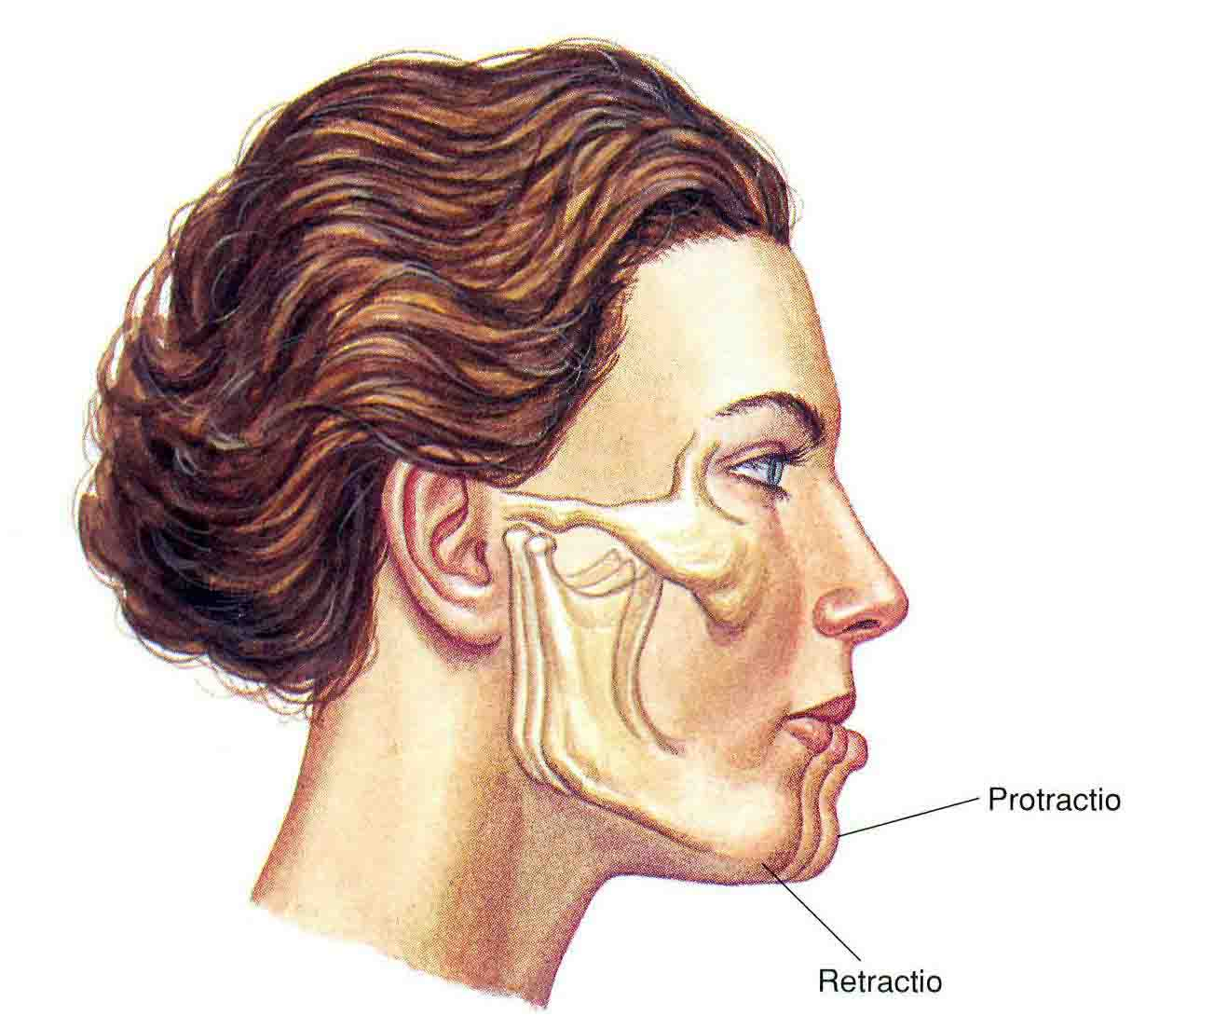

В опусканні нижньої щелепи можна виділити три стадії. У першій стадії при незначному опусканні нижньої щелепи навколо лобової осі рухається тільки головка нижньої щелепи; рух відбувається тільки у нижньому поверсі суглоба. У другій стадії рухи відбуваються як у нижньому, так і у верхньому поверхах суглоба, а головка нижньої щелепи починає рухатись навколо лобової осі разом з суглобовим диском. У третій стадії значне опускання нижньої щелепи призводить до того, що головка разом з диском виходить вперед на суглобовий горбок. Подальше опускання нижньої щелепи після незначного додаткового зміщення у нижньому поверсі суглоба призводить до вивиху у суглобі. Через те що у скронево-нижньощелепному суглобі анатомічно можливі дуже широкі рухи суглобової головки, у ньому, на відміну від інших суглобів, вивихи стаються без розриву капсули
. 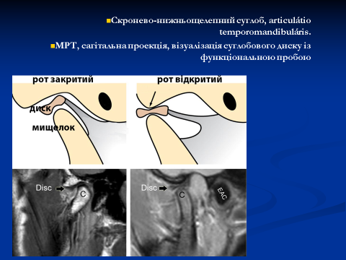

Атланто-потиличний суглоб
Атланто-потиличний суглоб, articulatio atlantooccipitalis, з’єднує череп з хребтовим стовпом. Суглоб утворений верхніми суглобовими поверхнями I шийного хребця та виростками потиличної кістки. Суглоб за будовою є комбінованим, за формою - виростковим, за функцією - двоосьовим. У суглобі можливі рухи навколо сатрілової осі - нахил голови вбік - на 20°, навколо фронтальної осі - нахил голови вперед-назад - на 20°.
Суглобова капсула прикріплюється до краю суглобових поверхонь. Атланто-потиличний суглоб зміцнюється наступними зв’язками:
- передньою атланто-потиличною перетинкою (membrana atlantooccipitalis anterior); вона натягнена між передньою дугою атланта та переднім краєм великого отвору, а внизу зростається з передньою поздовжньою зв’язкою;
- задньою атланто-потиличною перетинкою (membrana atlantooccipitalis posterior); вона тонша та ширша за попередню, натягнена між задньою дугою атланта та заднім краєм великого отвору;
- бічною атланто-потиличною зв’язкою (lig. atlantooccipitale laterale); вона з’єднує поперечний відросток атланта з яремним відростком потиличної кістки;
- зв’язками, що йдуть від другого шийного хребця до потиличної кістки (див. “Серединний та бічний атланто-осьові суглоби”).

З’єднання вільної верхньої кінцівки
З’єднання кісток вільної верхньої кінцівки, juncturae membri superioris liberi, з’ єднують кістки вільної верхньої кінцівки між собою та з лопаткою. Всі з’єднання вільної верхньої кінцівки є синовіальними, за винятком неперервного (синдесмального) з’єднання кісток передпліччя.

Плечовий суглоб
Плечовий суглоб, art. humeri, утворений головкою плечової кістки та суглобовою западиною лопатки (мал. 40). Доповнює суглобову западину суглобова губа, labrum glenoidale, яка зрощена з краєм западини. Суглобова губа побудована з волокнистого хряща. Вона збільшує площу та кривину суглобової поверхні з боку лопатки, майже не зменшуючи при цьому розмах рухів у суглобі. Плечовий суглоб є простим, кулястим, багатоосьовим.
Суглобова капсула прикріплюється до вільного краю суглобової губи, до краю суглобової западини та вздовж анатомічної шийки плечової кістки. Волокнистий шар суглобової капсули доволі тонкий, ненатягнений і не підсилений позакапсульними зв’язками, що дозволяє виконувати рухи в суглобі у великих обсягах навколо усіх осей. Відведення плечової кістки у плечовому суглобі можливе лише до горизонтального рівня, після чого

Рентген плечовогосуглоба.

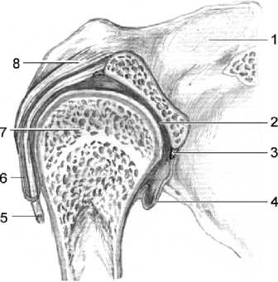
Мал. 40. Плечовий суглоб, art. humeri, лобовий розтин; вигляд спереду.
1 - scapula; 2 - cavitas glenoidalis; 3 - labrum glenoidale; 4 - capsula articularis; 5 - tendo m. bicipitis brachii; 6 - vagina synovialis internubercularis; 7 - caput humeri; 8 - lig. coracohumerale.

великий горбок плечової кістки впирається у дзьобо-надплечову зв’язку, і далі плечова кістка може відводитись лише разом з лопаткою та ключицею у груднинно- ключичному суглобі.
Потовщення волокнистого шару капсули виділяються як зв’язки.
Дзьобо-плечова зв’язка, lig. coracohumerale, простягається від основи дзьобоподібного відростка до верхнього краю великого та малого горбків плечової кістки, залишаючи їх вільними. Верхня, середня та нижня суглобово-плечові зв’язки, ligg. glenohumeralia, являють собою верхнє, середнє та нижнє потовщення передньої стінки суглобової капсули.
Особливістю плечового суглоба є наявність випинів синовіального шару капсули у вигляді піхви та сумки. Міжгорбкова піхва сухожилка, vagina tendinis intertubercularis, є пальцеподібним випином суглобової сумки у міжгорбкову борозну. Ця піхва оточує сухожилок довгої головки двоголового м’яза плеча. Підсухожилкова сумка підлопаткового м’яза, bursa subtendinea musculi subscapularis, розміщена між підлопатковим м’язом та основою дзьобоподібного відростка лопатки. Випини суглобової капсули заповнені синовіальною рідиною, завдяки чому зменшується тертя між рухомими анатомічними структурами суглоба.
Вивихи у плечовому суглобі відбуваються часто і складають більше половини усіх випадків. Це пояснюється тим, що суглобова западина не глибока, а суглобова капсула тонка, широка та ненатягнена. Головка плечової кістки при вивиху може зміщуватись вперед, назад і донизу від суглобової западини.

Ліктьовий суглоб
Ліктьовий суглоб, art. cubiti, складний, складається з трьох простих суглобів: плечо-променевого, плечо-ліктьового та проксимального променево-ліктьового (мал. 41, а, б).
Плечо-променевий суглоб, art. humeroradialis, утворений головочкою плечової кістки та суглобовою ямкою головки променевої кістки. Суглоб кулястий та багатоосьовий. Рухи у плечо-променевому суглобі виконуються тільки навколо двох осей і неможливі навколо стрілової осі через паралельне з’єднання променевої кістки з ліктьовою, яка не може приводитись та відводитись в одноосьовому плечо-ліктьовому суглобі.

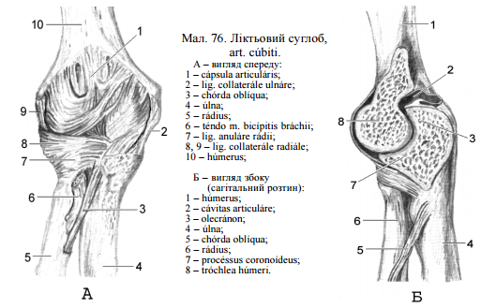

Мал. 41, а, б. З’єднання кісток правого передпліччя; вигляд спереду.

КТ ліктьового суглоба.

Плечо-ліктьовий суглоб, art. humeroulnaris, утворений блоком плечової кістки та блоковою вирізкою ліктьової кістки. Суглоб блокоподібний та одноосьовий. У суглобі можливі рухи навколо фронтальної осі - згинання та розгинання.
Проксимальний променево-ліктьовий суглоб, art. radioulnaris proximatis, утворений суглобовим обводом головки променевої кістки та променевою вирізкою ліктьової кістки. Суглоб є циліндричним та одноосьовим. У суглобі можливе обертання променевої кістки навколо вертикальної осі.

Суглобова капсула є спільною для усіх трьох суглобів, які утворюють ліктьовий суглоб. Вона прикріплюється: а) на плечовій кістці спереду до верхнього краю вінцевої та променевої ямок, ззаду - трохи нижче верхнього краю ліктьової ямки, по боках - між виростком та надвиростками; б) на променевій кістці - до її шийки; в) на ліктьовій кістці - по краю блокоподібної вирізки. Спереду та ззаду капсула ліктьового суглоба тонка та ненатягнута.
Ліктьовий суглоб зміцнюється такими зв’язками:
- обхідною променевою зв’язкою (lig. collaterale radiale), яка починається від бічного надвиростка плечової кістки, охоплює двома пучками головку променевої кістки і прикріплюється до переднього та заднього країв променевої вирізки ліктьової кістки;
- обхідною ліктьовою зв’язкою (lig. collaterale ulnare), яка починається від присереднього надвиростка плечової кістки і прикріплюється до краю блокоподібної вирізки ліктьової кістки;
- кільцевою зв’язкою променевої кістки (lig. anulare radii), яка починається від переднього та заднього країв променевої вирізки ліктьової кістки і охоплює головку променевої кістки;

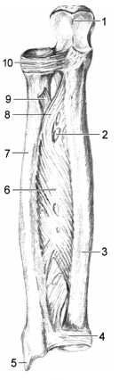

Мал. 41, в. З’єднання кісток правого передпліччя; вигляд спереду.
1 - incisura trochlearis; 2 - отвір у міжкістковій перетинці передпліччя; 3 - ulna; 4 - caputulnae; 5 – processus styloideus; 6 - membrana antebrachii interossea; 7 - radius; 8 - chordaobliqua; 9 - tendo m. bicipitis brachii; 10 - lig. anulare radii.
- квадратною зв’язкою (lig. quadratum), яка зв’язує дистальний край променевої вирізки ліктьової кістки з шийкою променевої кістки.

Дистальний променево-ліктьовий суглоб
Дистальний променево-ліктьовий суглоб, art. radioulnaris distalis, утворений ліктьовою вирізкою променевої кістки та суглобовим диском з одного боку, суглобовим обводом та нижньою поверхнею головки ліктьової кістки з іншого боку. Суглоб є циліндричним та одноосьовим. Суглобова порожнина представлена мішкоподібним закутком (recessus sacciformis), який продовжується у простір між плоскою нижньою поверхнею ліктьової кістки та суглобовим диском. Суглобовий диск, discus articularis, у вигляді трикутної волокнисто-хрящової пластинки з’єднує дистальний кінець променевої кістки з шилоподібним відростком ліктьової кістки і відділяє ліктьову кістку від кісток зап’ястка.
Дистальний променево-ліктьовий суглоб є комбінованим з проксимальним променево-ліктьовим суглобом. При рухах у проксимальному променево-ліктьовому суглобі променева кістка обертається навколо власної поздовжньої осі, яка проходить через центр її головки. При рухах у дистальному променево-ліктьовому суглобі променева кістка обертається навколо вертикальної осі, що проходить через центр головки ліктьової кістки. Ліктьова кістка під час обертання променевої кістки залишається нерухомою.
Проксимальний та дистальний променево-ліктьові суглоби зміцнюються за допомогою променево-ліктьового синдесмозу.

Променево-ліктьовий синдесмоз
Променево-ліктьовий синдесмоз, syndesmosis radioulnaris, з’єднує тіла кісток передпліччя і представлений такими фіброзними структурами, як міжкісткова перетинка передпліччя та коса струна.
Міжкісткова перетинка передпліччя, membrana interossea antebrachii, натягнута між міжкістковими краями променевої та ліктьової кісток (мал. 41). Волокна перетинки йдуть косо зверху вниз від променевої кістки до ліктьової кістки. Міжкісткова перетинка має отвори, крізь які проходять судини та нерв. Від неї починаються деякі м’язи передпліччя. Коса струна, chorda obliqua, з’єднує горбистість ліктьової кістки з міжкістковим краєм променевої кістки і йде майже перпендикулярно до волокон міжкісткової перетинки.

Суглоби кисті
Суглоби кисті, artt. manus, можна поділити на групи: 1) з’єднання кісток передпліччя з кістками зап’ястка; 2) з’єднання кісток зап’ястка; 3) з’єднання між кістками зап’ястка та п’ястка; 4) з’єднання кісток п’ястка; 5) з’єднання кісток п’ястка та пальців; 6) з’єднання кісток пальців.
Променево-зап’ястковий суглоб, art. radiocarpalis, утворений зап’ястковою суглобовою поверхнею променевої кістки та дистальною поверхнею суглобового диска (discus articularis) з одного боку та проксимальними суглобовими поверхнями трьох проксимальних кісток зап’ястка (човноподібної, півмісяцевої і тригранної) - з іншого (мал. 42). Суглоб складний, еліпсоподібний, двоосьовий. У суглобі можливі рухи навколо стрілової осі - відведення та приведення, навколо лобової осі - згинання та розгинання. Суглобова капсула тонка, прикріплюється до краю суглобових поверхонь.
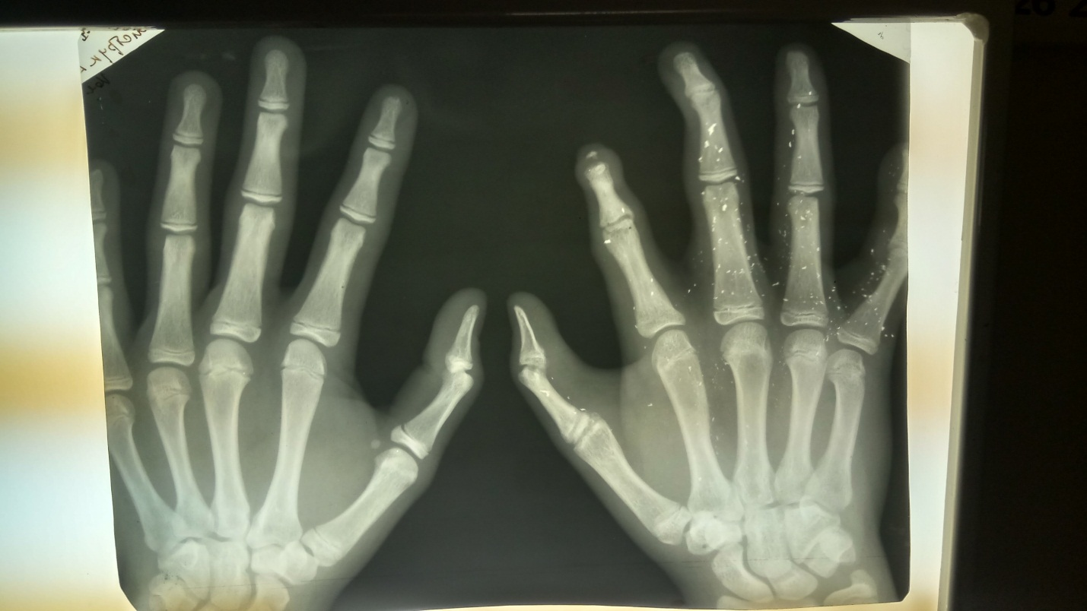
Рентгенограма кісток кисті.
Променево-зап’ястковий суглоб укріплюється наступними зв’язками.
- Обхідна променева зв’язка зап’ястка, lig. collaterale carpi radiale, натягнена між шилоподібним відростком променевої кістки та човноподібною кісткою.
- Обхідна ліктьова зв’язка зап’ястка, lig. collaterale carpi ulnare, простягається від шилоподібного відростка ліктьової кістки до тригранної та горохоподібної кісток.
- Долонна променево-зап’ясткова зв’язка, lig. radiocarpale palmare, йде від шилоподібного відростка та долонного краю зап’ясткової суглобової поверхні променевої кістки до човноподібної, півмісяцевої, тригранної та головчастої кісток зап’ ястка.
- Тильна променево-зап’ясткова зв’язка, lig. radiocarpale dorsale, йде від тильної поверхні дистального кінця променевої кістки до тилу човноподібної, півмісяцевої та тригранної кісток.
- Долонна ліктьово-зап’ясткова зв’язка, lig. ulnocarpale palmare, починається від шилоподібного відростка ліктьової кістки та суглобового диска і прикріплюється до півмісяцевої, тригранної та головчастої кісток.
Суглоби зап’ястка, artt. carpi, представлені наступними суглобами:
Між кістками зап’ястка знаходяться прості, плоскі, багатоосьові та малорухомі міжзап’ясткові суглоби, artt. intercarpales. Сукупність міжзап’ясткових суглобів, які розташовані між проксимальним та дистальним рядами кісток зап’ястка, називаються середньозап’ястковим суглобом (art. mediocarpalis). Середньозап’ястковий суглоб складний, S-подібної конфігурації, малорухомий. Порожнина суглоба сполучається з порожнинами інших міжзап’ясткових та зап’ястко-п’ясткових суглобів.
Капсула міжзап’ясткових та середньозап’ясткового суглобів тонка, зміцнюється такими зв’язками:
- Променева зв’язка зап’ястка, lig. carpi radiatum, - найбільша зв’язка зап’ястка. Являє собою сукупність пучків волокон, які розходяться від головчастої кістки до поряд розміщених кісток.

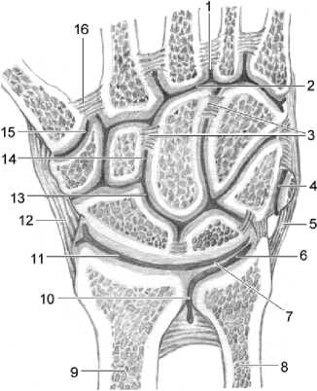

Мал. 42. Суглоби кисті, artt. manus; лобовий розтин.
1 - art. intermetacarpalis; 2 - artt. carpometacarpales; 3 - ligg. intercarpalia; 4 - art. ossis pisiformis; 5 - lig. collaterale carpi ulnare; 6 - art. radioulnaris distalis; 7 - discus articularis; 8 - ulna; 9 - radius; 10 - recessus sacciformis; 11 - art. radiocarpalis; 12 - lig. collaterale carpi radiale; 13 - art. mediocarpalis; 14 - art. intercarpalis; 15 - art. carpometacarpalis pollicis; 16 - lig. metacarpale interosseum.

- Долонні міжзап’ясткові зв’язки, ligg. Intercarpalia palmaria, - короткі зв’язки, які натягнуті між окремими кістками зап’ястка з променевого боку.
- Тильні міжзап’ясткові зв’язки, ligg. intercarpalia dorsalia, натягнуті між кістками зап’ястка з тильної сторони.
- Міжкісткові міжзап’ясткові зв’язки, ligg. intercdrpeainterossea, - внутрішньокапсульні зв’язки, які зв’язують кістки зап’ястка між собою.
Суглоб горохоподібної кістки, art. ossispisiformis, з’єднує горохоподібну та тригранну кістки. Суглоб простий, плоский, багатоосьовий. Слабка суглобова капсула прикріплена до краю суглобових поверхонь. Зв’язками суглоба є розгалуження кінцевої частини сухожилка ліктьового згинача зап’ястка, у товщі якого залягає сама горохоподібна кістка. Горохово- гачкувата зв’язка, lig. pisohamatum, прямує від горохоподібної кістки до гачка гачкуватої кістки. Горохово-п’ясткова зв’язка, lig. pisometacarpale, йде від горохоподібної кістки до основ V та III п’ясткових кісток.
Зап’ястково-п’ясткові суглоби, artt. carpometacarpales,утворені дистальними поверхнями дистального ряду кісток зап’ястка та суглобовими поверхнями основ п’ясткових кісток. Окрім зап’ястково-п’ясткового суглоба великого пальця, ці суглоби є складними, вони складаються з сукупності простих багатоосьових суглобів і мають спільну капсулу, яка прикріплюється до країв суглобових поверхонь.
Зап’ястково-п’ястковий суглоб великого пальця, art. carpometacarpalis pollicis, утворений дистальною поверхнею кістки-трапеції та суглобовою поверхнею основи I п’ясткової кістки. Суглоб простий, сідлоподібний, двоосьовий. У ньому можливі рухи навколо стрілової осі - відведення та приведення, а також протиставлення, oppositio, великого пальця іншим пальцям кисті при його згинанні та зворотній рух, repositio. Сукупність цих рухів уможливлює майже колові рухи у суглобі.
Зап’ястково-п’ясткові суглоби укріплюються долонними зап’ястково-п’ястковими зв’язками, ligg. carpometacarpalia palmaria, та тильними зап’ястково-п’ястковими зв’язками, ligg. carpometacarpalia dorsalia.
Міжп’ясткові суглоби, artt. intermetacarpales, утворені бічними поверхнями основ II-V п’ясткових кісткок. Суглоби прості, плоскі, багатоосьові, малорухомі. Суглобова порожнина сполучається з порожниною зап’ястково-п’ясткових суглобів. Зв’язки, які зміцнюють суглоби, натягнуті у поперечному напрямі між основами п’ясткових кісток.
- Долонні п’ясткові зв’язки, ligg. metacarpalia palmaria, у кількості трьох, зв’язують основи II-V плеснових кісток.
- 2. Тильні п’ясткові зв’язки, ligg. metacarpalia dorsalia, у кількості чотирьох, зв’язують основи усіх п’ясткових кісток.
- 3. Міжкісткові п’ясткові зв’язки, ligg. metacarpalia interossea, - чотири внутрішньокапсульні зв’язки, що зв’язують основи I—V плеснових кісток.
П’ястково-фалангові суглоби, artt. metacarpophalangeales, утворені суглобовими поверхнями головок п’ясткових кісток та ямками на основах проксимальних фаланг пальців. Суглоби прості, кулясті та багатоосьові, окрім суглоба I пальця - еліпсоподібного та двоосьового (у ньому можливі рухи навколо фронтальної та сагітальної осей). Суглобові капсули добре натягнені і прикріплюються до країв суглобових поверхонь. Суглоби зміцнюються обхідними зв’язками (ligg. collateralia), які натягуються при згинанні у суглобах, та долонними зв’язками (ligg. palmaria), які утворюють жолоб для сухожилків згиначів пальців.
Головки II-V п’ясткових кісток з’єднуються між собою ендесмально, за допомогою глибокої поперечної п’ясткової зв’язки (lig. metacarpale transversum profundum). П’ясткові кістки та зв’язки обмежують міжкісткові проміжки п’ястка (spatia interossea metacarpi).
Міжфалангові суглоби кисті, artt. interphalangeae manus, утворені головками та основами сусідніх фаланг одного пальця. Суглоби прості, блокоподібні, одноосьові. У суглобах можливі рухи навколо лобової осі - згинання та розгинання. Суглобові капсули ненатягнуті, зміцнюються з боків обхідними зв’язками (ligg. collateralia), а спереду - долонними зв’язками (ligg. palmaria),які приймають участь в утворенні жолоба для сухожилків згиначів пальців.

З’єднання тазового поясу
З’єднання тазового поясу, juncturae cinguli pelvici, подані усіма видами з’єднань кісток. Клубова, сіднича та лобкова кістки з’єднуються одна з одною безперервно (синостозом) в єдину тазову кістку, а також синдесмозом в ділянці затульного отвору. Тазові кістки з’єднуються одна з одною спереду напівперервно (лобковим симфізом), а ззаду з’ єднуються з крижовою кісткою перервним з’єднанням (парним крижово-клубовим суглобом).
Крижово-клубовий суглоб, art. sacroiliaca, утворений вушкоподібними поверхнями крижової та клубової кісток. Суглобова поверхня на обох кістках вкрита шаром волокнистого хряща, товщина якого більша на крижовій кістці. Суглоб комбінований, плоский, багатоосьовий. Суглоб є малорухомим (амфіартрозом), у ньому можливі незначні рухи за типом ковзання.
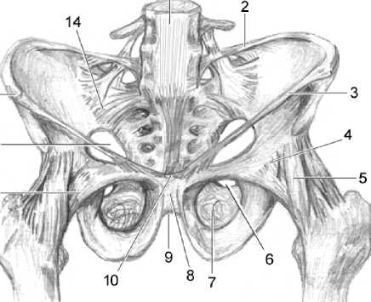
Капсула крижово-клубового суглоба щільна та натягнута і підсилена спереду - передньою крижово-клубовою зв’язкою (lig. sacroiliacum anterius), ззаду – короткою, але міцною міжкістковою крижово-клубовою зв’язкою (lig. sacroiliacum interosseum),яка натягнена між крижовою та клубовою горбистостями, і ще дорсальніше - задньою крижово-клубовою зв’язкою (lig. sacroiliacum posterius), яка починається від бічного крижового гребеня і прикріплюється до клубової кістки від верхньої до нижньої задніх клубових остей (мал. 43).
Мал. 43. Суглоби тазового пояса, artt. сіnguli pelvici,; вигляд спереду: 1 – lig. longitudinále antérius; 2 – lig. iliolumbále; 3 – lig. inguinále; 4 – cápsula articuláris; 5 – lig. iliofemorále; 6 – canális obturatórius; 7 – membrána obturatória; 8 – sýmphysis púbica; 9 – lig. púbicum inférius; 10 – lig púbicum supérius; 11 – lig. pubofemorále; 12 – forámen ischiádicum május; 13 – spína iliáca antérior supérior; 14 – lig. sacroilíacum antérius.

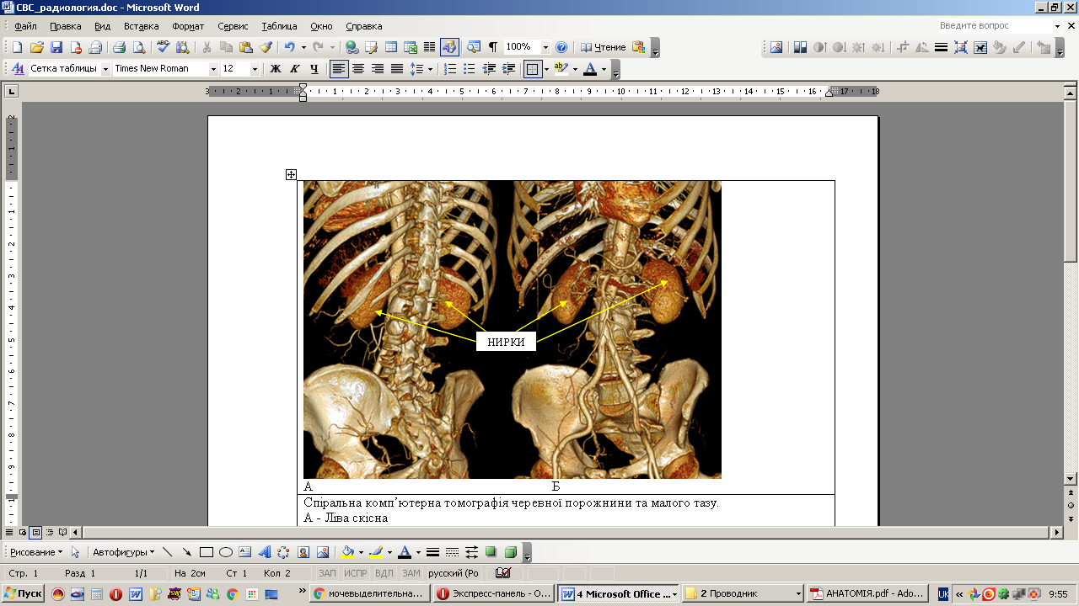
Спіральна томографія. А – Ліва коса проекція, Б - передня проекції.
Нормальне анатомічне розташування кісток тазу.
Крижово-клубовий суглоб зміцнюється також зв’язками, які розміщуються на деякій відстані від нього і прикріплюються до сусідніх кісток, які безперервно або напівперервно з’єднані з крижовою та клубовою кісткою. Клубово-поперекова зв’язка, lig. iliolumbale, прямує від задньої третини клубового гребеня та прилеглої частини клубової ямки до бічної поверхні тіл та до поперечних відростків IV, V поперекових хребців. Крижово-остьова зв’язка, lig. sacrospinale, починається від бічної частини крижової кістки та бічної поверхні куприка і прикріплюється до сідничої ості, перетворюючи велику сідничу вирізку у великий сідничий отвір (foramen ischiadicum majus). Крижово-горбова зв’язка, lig. sacrotuberale, йде від бічних країв крижової та куприкової кісток до сідничого горба. Кінцеві пучки крижово-горбової зв’язки, що загинаються на внутрішню поверхню сідничої кістки, звуться серпоподібним відростком (processus falciformis).Крижово-горбова зв’язка разом з крижово-остьовою зв’ язкою та малою сідничою вирізкою обмежують малий сідничий отвір (foramen ischiadicum minus). Крізь сідничі отвори із порожнини таза виходять м’ язи, судини та нерви.
Лобковий симфіз, symphysis pubica, утворений симфізними поверхнями лобкових кісток, які покриті гіаліновим хрящем. Між симфізними поверхнями знаходиться міжлобковий диск, discus interpubicus, у верхній частині якого є щілина. Симфіз укріплюється двома поперечно розміщеними зв’язками: зверху - верхньою лобковою зв’язкою (lig. pubicum superius),знизу - нижньою лобковою зв’язкою (lig. pubicum inferius). У жінок міжлобковий диск товстіший та коротший, ніж у чоловіків. Щілина всередині диска ширша у жінок, особливо у вагітних. В нормі рухи у лобковому симфізі можливі у жінок під час пологів.
Затульна перетинка, membrana obturatoria, натягнута по краю однойменного отвору таза. Перетинка затуляє отвір не повністю, а залишає вільною верхньобічну ділянку біля затульної борозни, формуючи разом з борозною і затульними горбками затульний канал (canalis obturatorius), через який проходять однойменні судини та нерви.

З’єднання вільної нижньої кінцівки
З’єднання вільної нижньої кінцівки, juncturae membri inferioris liberi, з’єднують кістки вільної нижньої кінцівки між собою та з тазовою кісткою. Всі ці з’єднання є синовіальними, за винятком неперервного (синдесмального) з’єднання одне з одним тіл дистальних кінців кісток гомілки.
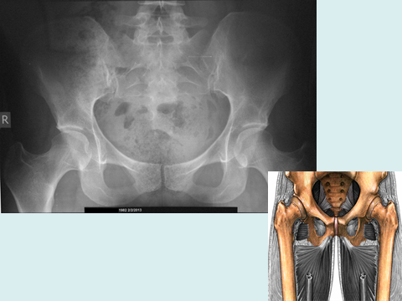

Кульшовий суглоб
Кульшовий суглоб, art. coxae, утворений кульшовою западиною тазової кістки та головкою стегнової кістки. Суглобовою поверхнею, вкритою гіаліновим хрящем, у кульшовій западині є тільки півмісяцева поверхня. Півмісяцеву поверхню для збільшення суглобової поверхні з боку тазової кістки доповнюють губа та поперечна зв’язка кульшової западини.
Губа кульшової западини, labrum acetabuli, побудована з волокнистого хряща, прикріплюється до краю кульшової западини. Поперечна зв’язка кульшової западини, lig. transversum acetabuli, перекидається через вирізку кульшової западини, замикаючи півмісяцеву поверхню та кульшову губу. Ямка кульшової западини заповнена жировою тканиною. Усі названі структури кульшової западини з боку суглобової порожнини вкриті синовіальною перетинкою.
Кульшовий суглоб є простим (у дітей - складним, тому що з боку кульшової западини утворений тілами тазових кісток), чашоподібним та багатоосьовим. Суглобова капсула прикріплюється до краю кульшової западини таким чином, що кульшова губа опиняється всередині суглобової порожнини. На стегновій кістці суглобова капсула прикріплюється спереду - вздовж міжвертлюгової лінії, а ззаду - присередньо від міжвертлюгового гребеня таким чином, що більша частина шийки стегнової кістки знаходиться у порожнині суглоба. У зв’язку з цим, в травматології розрізняють внутрішньосуглобові та позасуглобові переломи шийки стегнової кістки.
До внутрішньокапсульних зв’язок кульшового суглоба, окрім поперечної зв’язки кульшової западини, належить зв’язка головки стегнової кістки, lig. capitis femoris, яка починається від поперечної зв’язки і прикріплюється до ямки головки стегнової кістки. У товщі зв’язки проходить артерія, яка живить головку стегнової кістки, завдяки чому головка не відмирає після перелому шийки стегнової кістки, якщо не пошкоджена ця зв’язка. Функціональне значення зв’язки головки стегнової кістки полягає також в амортизації струсів під час рухів у кульшовому суглобі. Механічну роль в утримуванні головки стегнової кістки у кульшовій западині зв’язка відіграє лише в ембріональному періоді розвитку. У дорослих людей функцію посилення суглобової капсули виконують більш міцніші позакапсульні зв’язки.
До позакапсульних зв’язок кульшового суглоба належать такі зв’язки:
клубово-стегнова зв’язка, lig. iliofemorale, починається від передньої нижньої клубової ості, йде вздовж передньої поверхні капсули суглоба і прикріплюється до міжвертлюгової лінії. Вона є найпотужнішою зв’язкою людини, яка допомагає утримувати тулуб у вертикальному положенні, складається з основної низхідної частини (pars descendens) та поперечної частини (pars transversa), яка продовжується у коловий пояс.
- лобково-стегнова зв’язка, lig. pubofemorale,йде від затульного гребеня верхньої гілки лобкової кістки до присереднього відрізка міжвертлюгової лінії;
- сідничо-стегнова зв’язка, lig. ischiofemorale,прямує від тіла сідничої кістки до передньої частини великого вертлюга стегнової кістки;
- частина пучків волокнистої частини суглобової капсули, які починаються трохи нижче передньої нижньої клубової ості, охоплюють суглобову капсулу і притискують її до шийки стегнової кістки, називаються коловим поясом (zona orbicularis).
Усі позакапсульні зв’язки щільно зрощені з волокнистою частиною капсули кульшового суглоба.
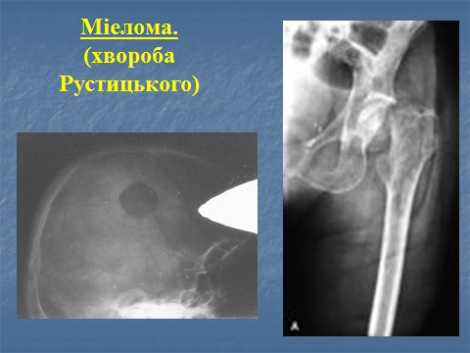

Колінний суглоб
Колінний суглоб, art. genus, утворений суглобовими поверхнями виростків та наколінковою поверхнею дистального кінця стегнової кістки, верхньою суглобовою поверхнею великогомілкової кістки, суглобовою поверхнею наколінка (мал. 44). Суглоб складний, комплексний. Неконгруентність суглобових поверхонь коліна певною мірою вирівнюється менісками.
Два меніски (присередній меніск, meniscus medialis, та бічний меніск, meniscus lateralis ) мають вигляд пластинок півмісяцевої форми, що лежать на верхній суглобовій поверхні великогомілкової кістки. Вони побудовані з волокнистого хряща. Товстішим зовнішнім краєм меніски зрощені з суглобовою капсулою і є малорухомими, особливо якщо ще зростаються з обхідними зв’язками суглоба. Внутрішній край менісків витончений. Кінці менісків безпосередньо і за допомогою коротких зв’язок прикріплюються до міжвиросткового підвищення.
Колінний суглоб за формою є виростковим, за функцією - двоосьовим. Навколо лобової осі у суглобі виконуються згинання та розгинання. Незначні обертання гомілки навколо вертикальної осі можливі лише при напівзігнутому коліні (при розігнутому стані у колінному суглобі рухам обертання запобігають натягнені зв’язки суглоба). Під час згинання гомілки наколінок спускається донизу і вміщується у проміжок між виростками, закриваючи спереду міжвиросткову ямку, захищаючи тим самим суглоб, наприклад, при стоянні на колінах.
Суглобова капсула прикріплюється на стегновій кістці спереду та ззаду на 1,0 см вище суглобових поверхонь, а збоку - під надвиростками. На великогомілковій кістці та наколінку капсула прикріплюється до краю суглобових поверхонь. Суглоб укріплюється внутрішньокапсульними, капсульними та позакапсульними зв’язками.

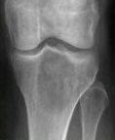 Рентгенограма злоякісної ГКО кістки

Мал. 44. Колінний суглоб, art. génus, правий; вигляд спереду. 1 – os femoris; 2 – lig cruciátum postérius; 3 – lig cruciátum antérius; 4 – meníscus mediális; 5 – lig. transvérsum génus; 6 – lig. collaterále tibiále; 7 – búrsa infrapatelláris profunda; 8 – lig. patéllae; 9 – fácies articuláris patéllae; 10 – téndo m. quadricipítis fémoris; 11 – membrána interóssea crúris; 12 – tíbia; 13 – fíbula; 14 – lig. cápitis fíbulae antérius; 15 – lig. collaterále fibuláre; 16 – meníscus laterális; 17 – cóndylus laterális;18 – fácies patelláris.

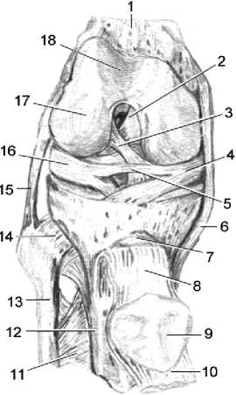

I. Внутрішньокапсульні зв’язки колінного суглоба:
1. Поперечна зв’язка коліна, lig. transvérsum génus, з’єднує передні роги менісків (мал. 45).
2. Передня схрещена зв’язка, lig. cruciátum antérius, йде від внутрішньої поверхні бічного виростка стегнової кістки до переднього міжвиросткового поля.
3. Задня схрещена зв’язка, lig. cruciátum postérius, йде від внутрішньої поверхні присереднього виростка стегнової кістки до заднього міжвиросткового поля. Схрещені зв’язки натягуються при повному розгинанні у колінному суглобі і блокують суглоб, унеможливлюючи зсув проксимального кінця великогомілкової кістки вперед або назад.
4. Передня меніско-стегнова зв’язка, lig. meniscofemorále antérius, непостійна, йде паралельно передній схрещеній зв’язці від переднього рогу присереднього меніска до внутрішньої поверхні бічного виростка стегнової кістки.
5. Задня меніско-стегнова зв’язка, lig. meniscofemorále postérius, йде паралельно задній схрещеній зв’язці від заднього рогу бічного меніска до внутрішньої поверхні присереднього виростка стегнової кістки.
II. Капсульні зв’язки колінного суглоба знаходяться на задній стінці його фіброзної капсули.
1. Коса підколінна зв’язка, lig. poplíteum oblíquum, являє собою кінцеву частину пучків сухожилка напівперетинчастого м’яза, які йдуть в косому напрямі від присереднього виростка великогомілкової кістки до бічного виростка стегнової кістки.
2. Дугоподібна підколінна зв’язка, lig. poplíteum arcuátum, являє собою пучки волокон, які йдуть від бічного виростка стегнової кістки і охоплюють підколінний м’яз по виходу його з порожнини колінного суглоба. Низхідна частина волокон зв’язки прикріплюється до головки малогомілкової кістки
III. Позакапсульні зв’язки розташовані спереду та з обох боків суглоба.
1. Зв’язка наколінка, lig. patellae, є кінцевим відрізком серединних пучків сухожилка чотириголового м’яза стегна, у товщі якого наколінок лежить як сесамоподібна кістка. Зв’язка прямує від верхівки наколінка до великогомілкової горбистості.
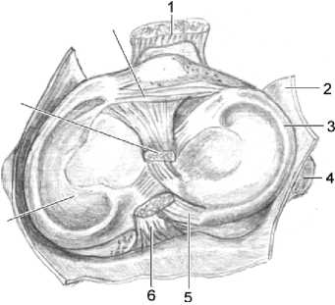
- Присередній тримач наколінка, retinaculum patellae mediale, є кінцевим відділом присередніх пучків сухожилка чотириголового м’яза стегна, утворених сухожилком присереднього широкого м’яза стегна. Зв’язка прямує від присереднього краю наколінка до великогомілкової горбистості.
Мал. 45. Колінний суглоб, art. genus, правий, горизонтальний розтин; вигляд зверху.
1 - lig. patellae; 2 - capsula articularis; 3 -
meniscus lateralis; 4 - lig. collaterale fibulare; 5 - lig. meniscofemorale posterius; 6 - lig cruciatum posterius; 7 - meniscus medialis; 8 - lig cruciatum anterius; 9 - lig. transversum genus.
- Бічний тримач наколінка, retinaculum patellae laterale,є кінцевим відрізком бічних пучків сухожилка чотириголового м’ яза стегна, утворених сухожилком бічного широкого м’яза стегна. Зв’язка прямує від бічного краю наколінка до великогомілкової горбистості.

- Великогомілкова обхідна зв’язка, lig. collaterale tibiale,- плоска зв’язка, що лежить з медіального боку суглоба. Вона починається від присереднього надвиростка стегнової кістки і прикріплюється до присереднього виростка великогомілкової кістки.
- Малогомілкова обхідна зв’язка, lig. collaterale fibulare,- шнуроподібна зв’ язка, що лежить з латерального боку суглоба. Вона починається від бічного надвиростка стегнової кістки і прикріплюється до головки малогомілкової кістки.
Особливістю колінного суглоба є наявність синовіальних сумок та великих скупчень жирової тканини .
Піднаколінкове жирове тіло, corpus adiposum infrapatellare, являє собою виріст синовіального шару капсули у порожнину колінного суглоба, яке заповнене жировою тканиною. Воно розміщене під наколінком у передньому відділі суглобової порожнини і складається з складок. Крилоподібні складки, plicae alares, - парні, розташовані знизу та з обох боків наколінка. Піднаколінкова синовіальна складка, plica synovialis infrapatellaris, є продовженням центральної частини крилоподібних складок дозаду, вглиб міжвиросткової ямки.
Синовіальні сумки, bursae synoviales, розташовуються між кістками та сухожилками м’язів в місці їх прикріплення до кісток, або між іншими взаємно рухливими структурами для зменшення обопільного тертя. Сумки дуже варіюють за кількістю та розмірами і часто сполучаються з порожниною колінного суглоба. Найпостійнішими і найбільшими серед них є наднаколінкова сумка, bursa suprapatellaris, яка розміщена між сухожилком чотириголового м’яза стегна та стегновою кісткою, видовжуючись на 5-6 см вище основи наколінка, глибока піднаколінкова сумка, bursa infrapatellaris profunda, яка знаходиться між сухожилком чотириголового м’ яза стегна та великогомілковою кісткою, підколінний закуток, recessus subpopliteus, який лежить між сухожилком підколінного м’яза та бічним виростком стегнової кістки. Показною серед синовіальних сумок є підшкірна переднаколінкова сумка, bursa subcutanea prepatellaris, завдяки якій шкіра легко ковзає по передній поверхні наколінка

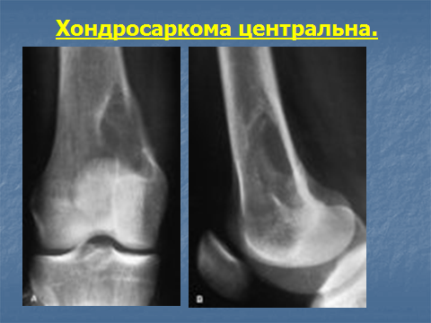

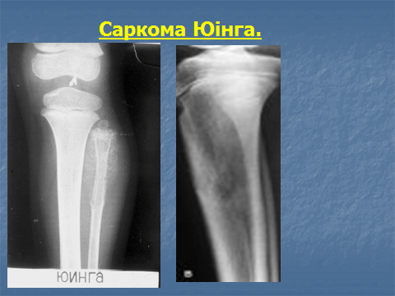

З’єднання кісток гомілки
Проксимальні кінці кісток гомілки з’єднуються між собою перервним сполученням, а тіла та дистальні кінці - незперервним.
Велико-малогомілковий суглоб, art. tibiofibularis, утворений малогомілковою суглобовою поверхнею великогомілкової кістки та суглобовою поверхнею головки малогомілкової кістки. Суглоб простий, плоский, багатоосьовий. Суглобова капсула сильно натягнута і прикріплюється до краю суглобових поверхонь. Спереду капсула підсилена передньою зв’язкою головки малогомілкової кістки (lig. capitis fibulae anterius), а ззаду - задньою зв’язкою головки малогомілкової кістки (lig. capitis fibulae posterius). Суглобова порожнина інколи сполучається з порожниною колінного суглоба.
Тіла гомілкових кісток з’єднані між собою за допомогою міжкісткової перетинки гомілки (membrana interossea cruris), яка прикріплюється до міжкісткових країв тіл гомілкових кісток. У верхній частині перетинка має отвір для судин та нерва.
Дистальні кінці гомілкових кісток з’єднані велико-малогомілковим синдесмозом (syndesmosis tibiofibularis), утвореним короткими фіброзними пучками, натягненими між малогомілковою вирізкою великогомілкової кістки та прилеглою поверхнею дистального кінця малогомілкової кістки. Спереду синдесмоз посилений передньою велико- малогомілковою зв’язкою (lig. tibiofibulare anterius), а ззаду - задньою велико-малогомілковою зв’язкою (lig. tibiofibulare posterius). Зазвичай порожнина гомілковостопного суглоба заходить вверх на декілька міліметрів у щілину між гомілковими кістками. Інколи суглобова порожнина досягає значної глибини міжгомілкової щілини, у цьому випадку утворюється дистальний велико-малогомілковий суглоб.

Суглоби стопи
Суглоби стопи, artt. pedis, можна поділити на такі групи: 1) з’єднання кісток гомілки з надп’ятковою кісткою; 2) з’єднання кісток заплесна; 3) з’єднання між кістками заплесна та плесна; 4) з’єднання кісток плесна;
- з’єднання кісток пальців.
Надп’ятково-гомілковий суглоб, art. talocruralis, утворений нижньою суглобовою поверхнею великогомілкової кістки, суглобовими поверхнями присередньої та бічної кісточок, суглобовими поверхнями блока надп’яткової кістки (мал. 46). З боку кісток гомілки поверхня надп’ятково-гомілковий суглоба доповнюється нижніми частинами передньої та задньої міжгомілкових зв’язок, які вкриті синовіальною перетинкою. Зв’язки перетворюють майже плоску нижню суглобову поверхню великогомілкової кістки в увігнуту суглобову поверхню вилки кісток гомілки.
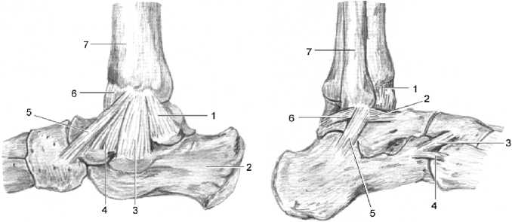
А Б
Мал. 46. Надп’ятково-гомілковий суглоб, art. talocruralis, правий.
А - вигляд зліва: 1 - pars tibiotalaris posterior (lig. mediale); 2 - calcaneus; 3 - pars tibiocalcanea; 4 - pars tibiotalaris anterior; 5 - pars tibionavicularis; 6 - capsula articularis; 7 - tibia.
Б - вигляд справа: 1 - capsula articularis; 2 - lig. talofibulare anterius; 3 - lig calcaneonaviculare; 4 - lig. calcaneocuboideum; 5 - lig. calcaneofibulare; 6 - lig. talofibulare posterius; 7 - fibula.
Надп’ятково-гомілковий суглоб складний, блокоподібний, одноосьовий. У суглобі можливі рухи навколо фронтальної осі: згинання (підошвове згинання) та розгинання (тильне згинання). Суглобова капсула майже скрізь прикріплюється до країв суглобових поверхонь і лише спереду - до шийки надп’яткової кістки, дещо відступивши вперед від краю суглобового хряща, який вкриває блок надп’яткової кістки. Спереду та ззаду суглобова капсула ненатягнута. З обох боків капсула міцна, натягнута і підсилена побхідними зв’язками.
- Присередня обхідна зв’язка (дельтоподібна зв’язка), lig. collaterale mediale (deltoldeum), розміщена з медіального боку суглоба, має вигляд великої грецької літери А і складається з чотирьох частин: великогомілковочовноподібна частина, pars tibionavicularis, зв’язує присередню кісточку з тильною поверхнею човноподібної кістки; великогомілково-п’яткова частина, pars tibiocalcanea, йде від присередньої кісточки до підпори надп’яткової кістки; передня великогомілково-надп’яткова частина, pars tibiotalarisanterior, зв’язує передній край присередньої кісточки з шийкою надп’яткової кістки; задня великогомілково-надп’яткова частина, pars tibiotalarisposterior, йде від заднього краю присередньої кісточки до присереднього горбка надп’яткової кістки.
- Бічна обхідна зв’язка, lig. collaterale laterale, розміщена з латерального боку суглоба і складається з трьох зв’язок: передня надп’ятково-малогомілкова зв’язка, lig. talofibulare anterius, з’єднує бічну кісточку з шийкою надп’яткової кістки; задня надп’ятково-малогомілкова зв’язка, lig. talofibulare posterius, йде від ямки бічної кісточки до бічного горбка надп’яткової кістки; п’ятково-малогомілкова зв’язка, lig. calcaneofibulare, прямує від бічної кісточки вниз та назад до бічної поверхні п’ яткової кістки.

Мал. 47. Суглоби стопи, art. pedis, правої; вигляд зверху та збоку.
- - tibia;
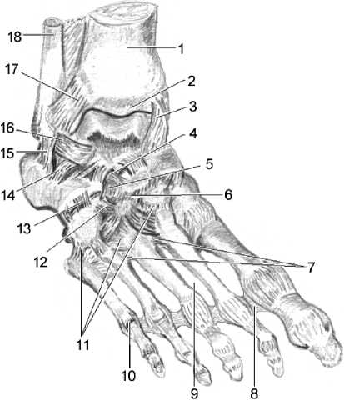
- - art. talocruralis;
- - lig. mediale;
- - lig calcaneonaviculare;
- - lig. calcaneocubofdeum;
- - ligg. cuneonavicularia dorsalia;
- - ligg. metatarsalia interossea;
- - lig. metatarsale transversum
profundum;
- - spatia interossea metacarpi;
- - art. metatarsophalangealis;
- - ligg. tarsometatarsalia dorsalia;
- - lig. cuneocubofdeum dorsale;
- - lig. calcaneocubofdeum dorsale;
- - lig. talocalcaneum laterale;
- - lig. calcaneofibulare;
- - malleolus lateralis;
- - lig. tibiofibulare anterius;
- - fibula.
Особливістю надп’ятково-гомілкового суглоба є те, що при згинанні у ньому можливі невеликі бічні рухи, тому що у вилку гомілкових кісток при згинанні заходить задня вузька частина блока надп’яткової кістки. При розгинанні суглоба вилка гомілки міцно охоплює блок надп’яткової кістки і бічні рухи стають неможливими.
До групи міжзаплеснових суглобів (artt. intertarseae) входять піднадп’ятковий, надп’ятково-п’ятково-човноподібний, п’ятково- кубоподібний, поперечний суглоб заплесна, клино-човноподібний, клино-кубоподібний та міжклиноподібні суглоби (мал. 47). Вони належать до амфіартрозів та комбінованих суглобів.
Піднадп’ятковий суглоб, art. subtalaris, утворений задніми суглобовими поверхнями п’яткової та надп’яткової кісток. Суглоб простий, циліндричний, одноосьовий та комбінований з надп’ятково-п’ятково-човноподібним суглобом. Суглобова капсула сильно натягнута, прикріплюється до краю суглобових поверхонь.
Суглоб зміцнений такими зв’язками: 1) міжкісткова надп’ятково-п’яткова зв’язка, lig. talocalcaneum interosseum, натягнута між борознами надп’яткової та п’яткової кісток, заповнюючи пазуху заплесна; 2) бічна надп’ятково-п’яткова зв’язка, lig. talocalcaneum laterale, натягнута між бічним відростком надп’яткової кістки і верхньобічною поверхнею п’яткової кістки; 3) присередня надп’ятково-п’яткова зв’язка, lig. talocalcaneum mediale, йде від присереднього горбка заднього відростка надп’яткової кістки до підпори надп’яткової кістки; 4) задня надп’ятково- п’яткова зв’язка, lig. talocalcaneum posterius, йде від бічного горбка заднього відростка надп’яткової кістки до верхньої поверхні п’яткової кістки.
Найміцнішою серед названих зв’язок є міжкісткова надп’ятково-п’яткова зв’язка. Середина цієї зв’язки знаходиться у геометричному центрі півкола, утвореного верхньою поверхнею блока надп’яткової кістки. Міжкісткова надп’ятково-п’яткова зв’язка є центром, через який проходить рухова лобова вісь надп’ятково-гомілкового суглоба і через який на п’яткову кістку від надп’яткової передається напруження, яке виникає під час ходіння людини.
Надп’ятково-п’ятково-човноподібний суглоб, art. talocalcaneonavicularis, утворений: а) на надп’ятковій кістці - човноподібною суглобовою поверхнею, передньою та середньою п’ятковими суглобовими поверхнями; б) на п’ятковій кістці - передньою та середньою надп’ятковими суглобовими поверхнями; передня надп’яткова суглобова поверхня доповнюється верхньою поверхнею підошвової п’ятково-човноподібної зв’язки, lig. calcaneonaviculare plantare, яка натягнута між підпорою надп’яткової кістки та нижньою поверхнею човноподібної кістки і контактує знизу з суглобовою поверхнею головки надп’яткової кістки; в) на човноподібній кістці - суглобовою поверхнею, що зчленовується з головкою надп’яткової кістки.
Надп’ятково-п’ятково-човноподібний - суглоб складний, комбінований, кулястий та багатоосьовий. У ньому можливі рухи в комбінації з піднадп’ятковим суглобом тільки навколо стрілової осі, що проходить через надп’ яткову кістку, - супінація та пронація (при супінації стопи піднімається її при середній край, при пронації - бічний). Спільна суглобова капсула прикріплюється до країв усіх названих суглобових поверхонь. Суглоб укріплюється зв’язками, що зміцнюють піднадп’ятковий суглоб, а також надп’ятково-човноподібною зв’язкою (lig. talonaviculare), яка з’єднує тильні поверхні човноподібної кістки та шийки надп’яткової кістки.
Поперечний суглоб заплесна, або суглоб Шопара, art. tarsitransversa (Chopart), розміщений між проксимальним та дистальним рядами кісток заплесна, об’єднує п’ятково-кубоподібний суглоб і надп’ятково-човноподібну частину надп’ятково-п’ятково-човноподібного суглоба (мал. 48). Цей суглоб укріплюється зв’язками, які зміцнюють названі суглоби, а також роздвоєною зв’язкою, яка має велике практичне значення. Роздвоєна зв’язка, lig. bifurcatum, називається “ключем” суглоба Шопара, тому що тільки після перерізання цієї короткої, але міцної зв’язки можливе повне вичленовування в означеному суглобі під час ампутації стопи у цьому місці. Роздвоєна зв’язка починається від верхньої поверхні п’яткової кістки і одразу роздвоюється на два пучки, які отримали назву п’ ятково-кубоподібної та п’ятково-човноподібної зв’язок. П’ятково-кубоподібна зв’язка, lig. calcaneocuboideum, прикріплюється до верхньої поверхні кубоподібної кістки, а п’ятково-човноподібна зв’язка, lig. calcaneonaviculare, - до задньобічного краю човноподібної кістки.
П’ятково-кубоподібний суглоб, art. calcaneocuboidea, утворений кубоподібною суглобовою поверхнею п’яткової кістки та задньою суглобовою поверхнею кубоподібної кістки. Суглоб простий, сідлоподібний, двоосьовий. У суглобі можливі невеликі рухи навколо лобової та вертикальної осей. Суглобова капсула товста і особливо сильно натягнена з медіального боку суглоба. Потовщення волокнистого шару капсули з тильного боку суглоба зветься тильною п’ятково- кубоподібною зв’язкою (lig. calcaneocuboideum dorsale). З підошвового боку суглоб зміцнюється підошвовою п’ятково-кубоподібною зв’язкою (lig. calcaneocuboideum plantare), яка йде від п’яткового горба до кубоподібної кістки. Довга підошвова зв’язка, lig. plantare longum, є потужною зв’язкою, яка прямує від горба п’яткової кістки до основ II-V плеснових кісток.

Мал. 48. Суглоби стопи, art. pedis, правої,
фронтальний розтин; вигляд зверху.
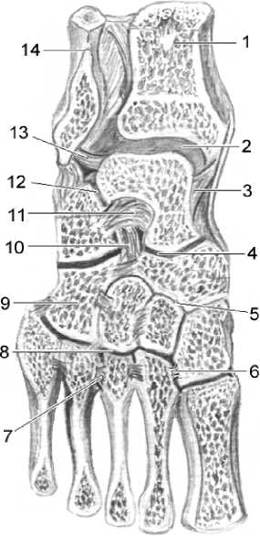
1 - tibia; 2 - art. talocruralis; 3 - lig. mediale (pars tibiotalaris anterior); 4 - art. tarsi transversa (Chopart); 5 - art. cuneonavicularis; 6 - lig. cuneometatarsale interossum; 7 - lig. metatarsale interossum (mediale); 8 - artt tarsometatarseae (Lisfranc); 9 - os cubofdeum; 10 - lig. bifurcatum; 11 - lig. talocalcaneum intsrosseum; 12 - art. subtalaris; 13 - lig. talofibulare posterius; 14 - fibula.
Клино-човноподібний суглоб, art. cuneonavicularis, клино-кубоподібний суглоб, art. cuneocuboidea, та міжклиноподібні суглоби, artt. intercimeiformes, утворені контактними суглобовими поверхнями названих кісток. Ці суглоби прості, плоскі та багатоосьові. Вони зміцнюються тильними, підошвовими та міжкістковими зв’язками:
- Тильні зв’язки заплесна, ligamenta tarsi dorsalia, включають, окрім названих роздвоєної, надп’ятково-човноподібної та тильної п’ятково-кубоподібної зв’язок, тильну клино-кубоподібну зв’язку (lig. cuneocuboideum dorsale), тильну кубо-човноподібну зв’язку (lig. cuboideonaviculare dorsale), тильні міжклиноподібні зв’язки (ligg. intercuneiformia dorsalia) та тильні клино-човноподібні зв’язки (ligg. cuneonavicularia dorsalia).
- Підошвові зв’язки заплесна, ligg. tarsi plantaria, включають, окрім названих довгої підошвової, підошвової п’ятково-кубоподібної та підошвової п’ятково-човноподібної зв’язок, підошвову кубо-човноподібну зв’язку (lig. cuboideonaviculare plantare), підошвову клино-кубоподібну зв’язку (lig. cuneocuboideum plantare), підошвові клино-човноподібні зв’язки (ligg. cuneonavicularia plantaria), підошвові міжклиноподібні зв’язки (ligg. intercuneiformia plantaria).
- Міжкісткові зв’язки заплесна, ligg. tarsi interossea, включають, окрім названої міжкісткової надп’ятково-п’яткової зв’язки, міжкісткову клино-кубоподібну зв’язку (lig. cuneocuboideum interosseum) та міжкісткові міжклиноподібні зв’язки (ligg. intercuneiformia interossea). Сумація незначних рухів в окремих суглобах заплесна призводить до можливості доволі значних рухів стопи навколо усіх трьох можливих осей.
Заплесно-плеснові суглоби, або суглоб Лісфранка, artt. tarsometatarseae (Lisfranc), з’єднують кістки заплесна та плесна, вони складаються з трьох суглобів: 1) між присередньою клиноподібною та I плесновою кістками; 2) між проміжною та бічною клиноподібними кістками з одного боку, II та III плесновими кістками - з іншого боку; 3) між кубоподібною з одного боку, IV та V плесновими кістками - з іншого боку. Лише перший з названих суглобів за формою простий та сідлоподібний. Решта суглобів складні, плоскі, багатоосьові та малорухомі. Капсула суглобів прикріплюється до країв суглобових поверхонь, посилюється тильними та підошвовими заплесно-плесновими зв’язками (ligg. tarsometatarsalia dorsalia/ plantaria) і міжкістковими клино-плесновими зв’язками (ligg. cuneometatarsalia interossea). Присередня міжкісткова клино-плеснова зв’язка, lig. cuneometatarseum interosseum mediale, яка зв’язує присередню клиноподібну кістку з основою II плеснової кістки, є “ключем” суглоба Лісфранка.
Міжплеснові суглоби, artt. intermetatarsales, містяться між основами плеснових кісток. Ці суглоби прості, плоскі, багатоосьові, малорухомі. Вони зміцнюються тильними, підошвовими та міжкістковими плесновими зв’язками (ligg. metatarsalia dorsalia, plantaria et interossea), які зв’язують основи плеснових кісток і мають поперечний напрямок волокон.
Плесно-фалангові суглоби, artt. metatarsophalangeales, утворені суглобовими поверхнями головок плеснових кісток та основами проксимальних фаланг пальців стопи. Суглоби є простими, кулястими та багатоосьовими. Суглобова капсула тонка та ненатягнута, прикріплюється до краю суглобових поверхонь. Ці суглоби зміцнені підошвовими зв’язками (ligg. plantaria), які утворюють на своїй нижній поверхні ложа для сухожилків м’язів згиначів пальців, обхідними зв’язками (ligg. collateralia), а також глибокою поперечною плесновою зв’язкою (lig. metatarsale transversum profundum), яка у поперечному напрямі зв’язує капсули плесно-фалангових суглобів.
Міжфалангові суглоби стопи, artt. interphalangeales pedis, утворені суглобовими поверхнями головок та основ фаланг пальців. Ці суглоби є простими, блокоподібними, одноосьовими. У них можливе лише згинання та розгинання пальців. Суглобова капсула тонка, ненатягнута, прикріплена до країв суглобових поверхонь, посилена обхідними зв’язками (ligg. collateralia) та підошвовими зв’язками (ligg. plantaria).

ВЧЕННЯ ПРО М’ЯЗИ - МІОЛОГІЯ (MYOLOGIA)

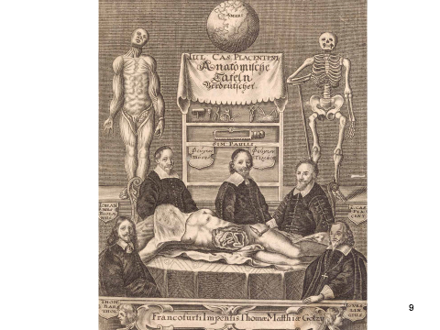

М’ЯЗИ СПИНИ
М’язи спини, musculi dorsi, за походженням і топографією поділяють на поверхневі та глибокі.
Поверхневі м’язи спини
Поверхневі м’язи спини прикріплюються переважно до кісток поясу верхньої кінцівки та до плечової кістки. До поверхневих м’язів спини належать: трапецієподібний м’яз, найширший м’яз спини, великий та малий ромбоподібні м’язи, м’яз-підіймач лопатки, верхній та нижній задні зубчасті м’язи (мал. 49, 50).
- Трапецієподібний м’яз, musculus trapezius, має трикутну форму і разом з одойменним протилежним м’язом утворює фігуру, подібну до трапеції. Починається від остистих відростків усіх грудних хребців, VII шийного хребця, каркової зв’язки, зовнішнього потиличного виступу, верхньої каркової лінії. Залежно від напрямку ходу волокон має висхідну, поперечну та низхідну частини (pars ascendens/transversa/ descendens). Прикріплюється до ості та надплечового відростка лопатки, акроміального кінця ключиці. Функція: верхні волокна м’яза піднімають бічний кут лопатки, а при фіксованій лопатці і односторонньому скороченні повертають голову (при двосторонньому скороченні нахиляють голову назад); нижні волокна м’яза опускають лопатку вниз, а скорочення усього м’яза приводить лопатку досередини. Іннервація: додатковий нерв, шийне сплетення.
- Найширший м’яз спини, m. latissimus dorsi, займає нижню частину спини. Починається апоневрозом від остистих відростків шести нижніх грудних та усіх поперекових хребців, серединного крижового гребеня та клубового гребеня. Прикріплюється до гребеня малого горбка плечової кістки. Функція: приводить, розгинає та пронує плече, а при фіксованому плечі підтягує до нього тулуб. Іннервація: грудоспинний нерв.
- Великий ромбоподібний м’яз, m. rhomboideus major, міститься під трапецієподібним м’язом. Починається від остистих відростків чотирьох верхніх грудних хребців. Прикріплюється до присереднього краю лопатки. Функція: підіймає лопатку і приводить її до середини. Іннервація: спинний нерв лопатки.
- Малий ромбоподібний м’яз, m. rhomboideusminor. Починається від остистих відростків двох нижніх шийних хребців. Прикріплюється до присереднього краю лопатки вище рівня лопаткової ості. Функція: приводить досередини і підіймає лопатку. Іннервація: дорсальний нерв лопатки.
- М’яз-підіймач лопатки, m. levator scapulae. Починається від задніх горбків поперечних відростків чотирьох верхніх шийних хребців. Прикріплюється до верхнього кута лопатки. Функція: піднімає лопатку, а при закріпленій лопатці нахиляє шийний відділ хребтового стовпа. Іннервація: дорсальний нерв лопатки.
- Верхній задній зубчастий м’яз, m. serratus posterior superior, міститься під ромбоподібними м’ язами. Починається від остистих відростків двох нижніх шийних та двох верхніх грудних хребців, нижньої частини каркової зв’ язки. Прикріплюється до зовнішньої поверхні II-V ребер чотирма зубцями (звідси походить назва м’яза). Функція: піднімає ребра є допоміжним дихальним м’ язом. Іннервація: верхні чотири міжреброві нерви.
Нижній задній зубчастий м’яз, m. serratus posterior inferior, розташовується під найширшим м’язом спини. Починається апоневрозом від остистих відростків двох нижніх грудних та двох верхніх поперекових хребців, від поверхневого листка грудопоперекової фасції. Прикріплюється до зовнішньої поверхні нижніх чотирьох ребер чотирма зубцями. Функція:опускає ребра, є допоміжним м’язом видиху.

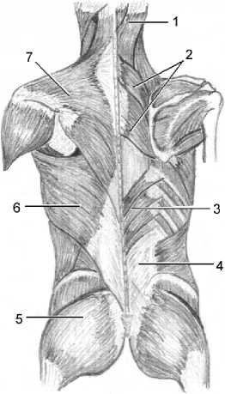
Мал. 49. Поверхневі м’язи спини.
- - m. splenius capitis;

- - mm. rhomboidei major et minor;
- - m. serratus posterior inferior;
- - fascia thoracolumbalis;
- - m. gluteus maximus;
- - m. latissimus dorsi;
- - m. trapezius.

Іннервація: нижні три міжреброві нерви та підребровий нерв.
До поверхневих м’язів спини належить також непостійний поперечний карковий м’яз, m. transversus nuchae, який починається від зовнішнього потиличного виступу, прикріплюється до каркової фасції і до сухожилка груднинно-ключично-соскоподібного м’яза поблизу місця його прикріплення до соскоподібного відростка.
Функція: натягує каркову фасцію та шкіру потиличної ділянки

Глибокі м’язи спини
Глибокими є, в основному, власні м’язи спини (mm. dorsi proprii). Вони знаходяться у заглибленні між остистими та поперечними відростками хребців (присередній тракт, tractus medialis), а також між поперечними відростками хребців та кутами ребер (бічний тракт, tractus lateralis). Іннервуються глибокі м’язи спини задніми гілками спиномозкових нервів, за винятком окремих міжпоперечних м’язів, які не є епаксіальними власними м’язами спини і іннервуються передніми гілками спинномозкових нервів. До глибоких м’язів спини належать: м’яз-випрямляч хребта, поперечно-остьові, міжпоперечні та міжостьові м’язи (мал. 50).
М’яз-випрямляч хребта, m. erector spinae, складається з трьох м’язів:
- клубово-ребрового, найдовшого та остьового. Кожен з цих м’ язів, у свою чергу, складається з трьох частин.
- Клубово-ребровий м’яз, m. iliocostalis,є м’язом бічного тракту спини. Розрізняють клубово-реброві м’язи попереку (поперекову і грудну частини) та шиї. Поперекова частина (parslumbalis )клубово-ребрового м’яза попереку (m. iliocostalis lumborum) починається широким апоневрозом м’яза випрямляча хребта (aponeurosis m. erector spinae) від клубового гребеня та спинної поверхні крижової кістки, прикріплюється до кутів восьми нижніх ребер. Грудна частина (pars thoracalis) клубово-ребрового м’яза попереку (m. iliocostalis lumborum) починається від кутів шести нижніх ребер, прикріплюється до кутів шести верхніх ребер та до заднього горбка поперечного відростка VII шийного хребця. Клубово-ребровий м’яз шиї, m. iliocostalis cervicis (colli), починається від кутів III-VI ребер, прикріплюється до задніх горбків поперечних відростків IV-VI шийних хребців.

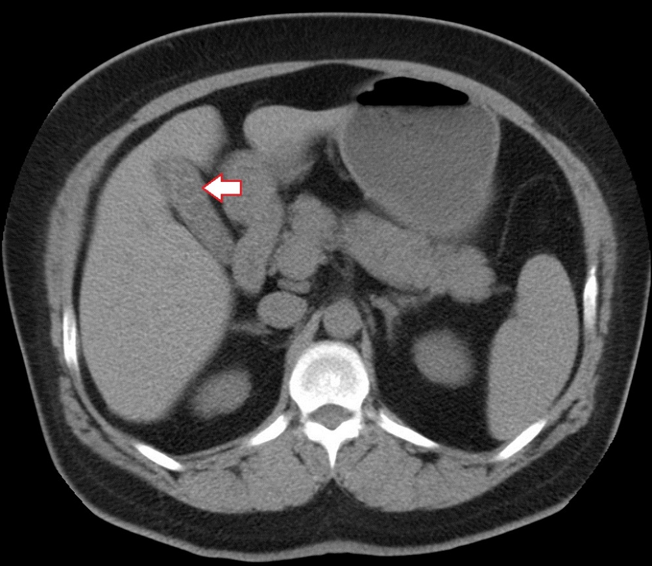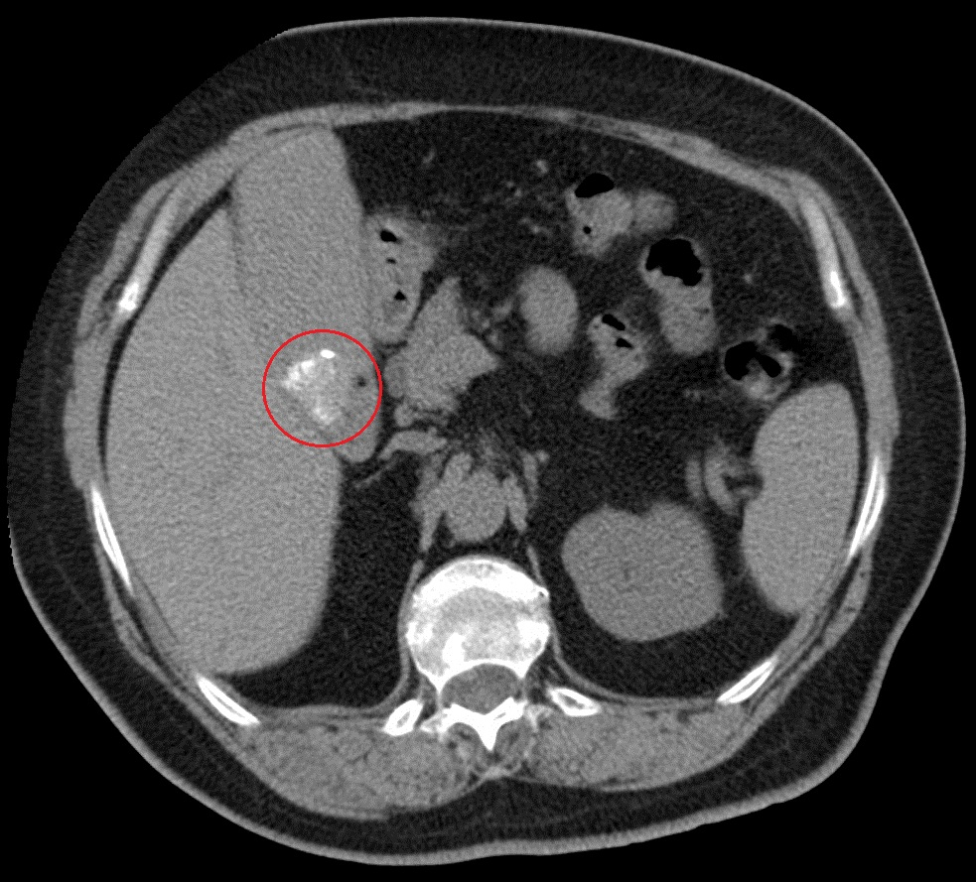
КТ. На компютерних томограмах візуалізуються м’язи спини, що утворюють задню стінку черевної порожнини.

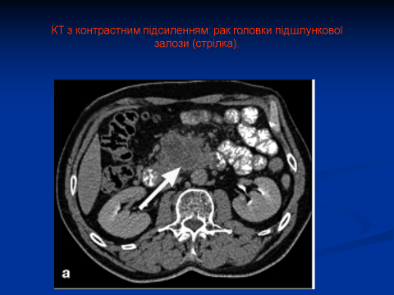

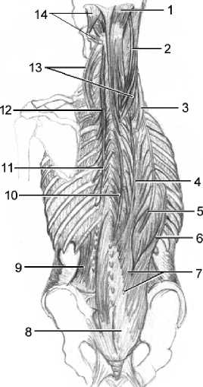
Мал. 50. Власні м’язи спини, mm. dórsi próprii. 1 – m. semispinalis capitis; 2 – m. longissimus capitis; 3 – m. iliocostalis cervicis; 4 – m. longissimus thoracis; 5 – m. iliocostalis thoracis; 6 – m. iliocostalis lumborum; 7 – m. erector spinae; 8 – aponeurósis m. eréctor spínae; 9 – m. quadratus lumborum; 10 – m. spinalis thoracis; 11 – m. semispinalis thoracis; 12 – m. semispinalis cervicis; 13 – m. longissimus cervicis; 14 – mm. suboccipitales.

Функція клубово-ребрового м’яза полягає у розгинанні хребта, а при односторонньому скороченні - у нахилі хребта у свій бік; клубово-ребровий м’ яз попереку, крім того, опускає ребра, а клубово-ребровий м’ яз шиї - піднімає ребра.
Найдовший м’яз, m. longissimus, є м’ язом присереднього та бічного трактів спини. Розрізняють найдовший м’яз грудної клітки, шиї та голови. Найдовший м’яз грудної клітки, m. longissimus thoracis. Починається апоневрозом від клубового гребеня, задньої поверхні крижової кістки, остистих відростків усіх поперекових хребців, соскоподібних відростків двох верхніх поперекових хребців та поперечних відростків шести нижніх грудних хребців. Прикріплюється до ребрових та додаткових відростків поперекових хребців, кутів десяти нижніх ребер, поперечних відростків усіх грудних хребців. Найдовший м’яз шиї, m. longissimus cervicis. Починається від поперечних відростків шести верхніх грудних хребців. Прикріплюється до задніх горбків поперечних відростків шести нижніх шийних хребців. Найдовший м’яз голови, m. longissimus capitis. Починається від поперечних відростків п’яти нижніх шийних та трьох верхніх грудних хребців. Прикріплюється до заднього краю соскоподібного відростка. Функція: найдовші м’язи грудної клітки та шиї розгинають хребет, а при односторонньому скороченні - нахиляють його вбік; обидва найдовші м’ язи голови нахиляють голову назад, а при односторонньому скороченні - обертають голову обличчям у той самий бік. Поперекова частина, pars lumbalis, найдовшого м’яза та поперекова частина клубово-ребрового м’яза попереку позначаються ще як присередній та бічний відділи м’язавипрямляча попереку (divisio medialis/lateralis m. erector spinae lumborum) відповідно.
Остьовий м’яз, m. spinalis, є м’язом присереднього тракту спини. Є остьові м’язи грудної клітки, шиї та голови. Остьовий м’яз грудної кліт-ки, m. spinalis thoracis, починається від остистих відростків двох нижніх грудних та двох верхніх поперекових хребців, прикріплюється до остистих відростків восьми верхніх грудних хребців. Остьовий м’яз шиї, m. spinalis cervicis (colli), починається від остистих відростків шести верхніх грудних та двох нижніх шийних хребців, прикріплюється до остистих відростків II-IV шийних
хребців. Остьовий м’яз голови, m. spinalis capitis, непостійний, часто є присередньою частиною півостьового м’яза голови, починається від остистих відростків декількох верхніх грудних та нижніх шийних хребців, прикріплюється поблизу зовнішнього потиличного виступу. Функція остьового м’яза грудної клітки полягає у розгинанні грудного відділу, а остьових м’язів шиї та голови - шийного відділу хребтового стовпа.
1. Остьово-поперечні м’язи, mm. spinotransversales, представлені ремінним м’язом (m. splenius) шиї та голови. Ремінний м’яз шиї, m. splenius cervicis, починається від остистих відростків III-V грудних хребців; прикріплюється до задніх горбків поперечних відростків двох верхніх шийних хребців. Ремінний м’яз голови, m. splenius capitis, починається від остистих відростків чотирьох нижніх шийних та трьох верхніх грудних хребців, нижньої частини каркової зв’язки; прикріплюється до соскоподібного відростка скроневої кістки та бічного відрізка верхньої каркової лінії. Функція ремінного м’яза полягає у розгинанні шийного відділу хребта, при односторонньому скороченні повертає голову у бік скорочення.
2. Поперечно-остьові м’язи, mm. transversospinales, розташовуються у присередньому тракті під м’язом-випрямлячем хребта. Волокна м’яза йдуть косо вверх від поперечних до остистих відростків. Складаються з трьох м’язів, м’язові волокна яких перекидаються через 4-6 хребців (півостьові м’язи, mm. semispinales),через 2-4 хребці (багатороздільні м’язи, mm. multifidi) та через 1 хребець, або йде між сусідніми хребцями (м’язи-обертачі, mm. rotatores).
- Розрізняють півостьові м’язи грудної клітки, шиї та голови. Півостьовий м’яз грудної клітки, m. semispinalis thoracis. Починається від поперечних відростків шести нижніх грудних хребців. Прикріплюється до остистих відростків шести верхніх грудних та двох нижніх шийних хребців. Півостьовий м’яз шиї, m. semispinalis cervicis. Починається від поперечних відростків шести верхніх грудних хребців. Прикріплюється до остистих відростків шести нижніх шийних хребців. Півостьовий м’яз голови, m. semispinalis capitis. Починається від поперечних відростків шести верхніх грудних хребців та суглобових відростків чотирьох нижніх шийних хребців. Прикріплюється до потиличної луски між верхньою та нижньою карковими лініями. Функція півостьових м’язів полягає у розгинанні грудного та шийного відділів хребтового стовпа.
- Багатороздільні м’язи, mm. multifidi, лежать по боках остистих
відростків. За топографією розрізняють багатороздільні м’язи попереку, грудної клітки та шиї, mm. multifidi lumborum, thoracis et cervicis (colli). Починаються від задньої поверхні крижової кістки, сосочкових відростків поперекових хребців, поперечних відростків грудних хребців та суглобових відростків чотирьох нижніх шийних хребців. Прикріплюється до остистих відростків усіх хребців. Функція: розгинають та обертають тулуб, нахиляють його у бік, протилежний скороченню.
- М’язи-обертачі, mm. rotatores, є найглибшим шаром поперечно-
остьового м’яза. Розрізняють м’язи-обертачі попереку, грудної клітки та шиї, mm. rotatores lumborum, thoracis et cervicis (colli) .Починаються на поперечних хребцях від соскоподібних відростків, на грудних хребцях - від поперечних відростків, на шийних хребцях (крім атланта) - від нижніх суглобових відростків. Прикріплюються до основ остистих відростків вищерозташованих сусіднього та наступного хребців. Функція: розгинають відповідні відділи хребтового стовпа, а при односторонньому скороченні обертають хребет у бік, протилежний місцю скорочення.
3. Міжпоперечні м’язи, mm. intertransversarii, з’єднують поперечні відростки сусідніх хребців. Ці м’язи краще виражені у поперековому та шийному відділах хребтового стовпа. Розрізняють міжпоперечні м’язи попереку, грудної клітки та шиї. Присередні та бічні міжпоперечні м’язи попереку, mm. intertransversarii mediales et laterales lumborum, з’єднують соскоподібні та реброві відростки сусідніх поперекових хребців. Міжпоперечні м’язи грудної клітки, mm. intertransversarii thoracis, зазвичай відсутні. Передні міжпоперечні м’язи шиї, mm. іntertransversarii anteriores cervicis, з’єднують передні горбки поперечних відростків. Задні присередні та бічні міжпоперечні м’язи шиї, mm. intertransversarii posteriores mediales/ laterales cervicis (colli), з’єднують задні горбки поперечних відростків. Функція: нахиляють відповідний відділ хребтового стовпа у свій бік. Іннервація: передні гілки спинномозкових нервів іннервують бічні міжпоперечні м’ язи попереку, задні бічні та передні міжпоперечні м’ язи шиї, які є гіпаксіальними м’язами, гомологічні м’язам-підіймачам ребер.
- Міжостьові м’язи, mm. interspinales, з’єднують остисті відростки суміжних хребців. Розрізняють міжостьові м’язи грудної клітки, шиї та голови. Міжостьові м’язи шиї, mm. Interspinales cervicis, розміщені з обох боків роздвоєного остистого відростка шийних хребців. Міжостьові м’язи грудної клітки, mm. interspinales thoracis, зазвичай відсутні. Міжостьові м’язи попереку, mm. interspinales lumborum, добре розвинені. Функція: роз-гинають хребтовий стовп та утримують його у вертикальному положенні.

М’ЯЗИ ГРУДНОЇ КЛІТКИ
М’язи грудної клітки, mm. thoracis, поділяють на поверхневі та глибокі.
Поверхневі м’язи грудної клітки прикріплюються до скелету плечового пояса та до плечової кістки. До поверхневих м’язів належать такі парні м’язи: великий та малий грудні м’язи, підключичний м’яз та передній зубчастий м’ яз.
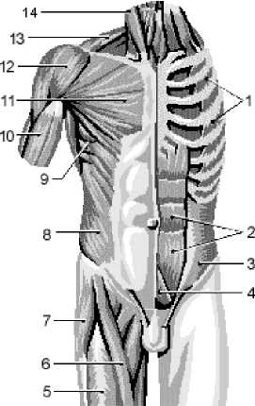
Великий грудний м’яз, musculus pectoralis major, м’яз неправильної трикутної форми (мал. 51). Починається віялоподібно від присередніх двох третин ключиці (ключична частина, pars clavicularis), передньої поверхні груднини та хрящів II-VIIребер (грудинно-реброва частина, pars sternocostalis), передньої пластинки піхви прямого м’яза живота (черевна частина, pars abdominalis). Прикріплюється до гребеня великого горбка плечової кістки. Функція: приводить та пронує плечову кістку. Іннервація: присередній та бічний грудні нерви.
Мал. 51. М’язи тулуба; вигляд спереду.

1 - mm. intercostales externi; 2 - m. rectus abdominis; 3 - m. transversus abdominis; 4 - m. pyramidalis; 5 - m. rectus femoris; 6 - m. sartorius; 7 - m. tensor fasciae latae; 8 - m. obliquus externus abdominis; 9 - m. serratus anterior; 10 - m. biceps brachii; 11 - m. pectoralis major; 12 - m. deltoideus; 13 - m. trapezius; 14 - m. sternocleidomastoideus.

Малий грудний м’яз, m. pectoralis minor, трикутної форми, міститься під великим грудним м’ язом. Починається окремими зубцями від зовнішньої поверхні III-Vребер. Прикріплюється до дзьобоподібного відростка лопатки. Функція: тягне лопатку вниз та вперед, а при фіксованій лопатці піднімає ребра. Є допоміжним дихальним м’ язом. Іннервація: присередній та бічний грудні нерви.
Підключичний м’яз, m. subclavius. Починається від хряща I ребра. Прикріплюється до нижньої поверхні акроміального кінця ключиці. Функція: тягне ключицю присередньо та вниз, зміцнюючи груднинно- ключичний суглоб. Іннервація: підключичний нерв.
Передній зубчастий м’яз, m. serratus anterior, широкий м’яз, який прилягає до грудної клітки збоку (мал. 52). Починається зубцями від зовнішньої поверхні верхніх дев’яти ребер. Прикріплюється до присереднього краю лопатки. Функція: а) тягне лопатку вбік та вперед; б) повертає лопатку навколо сагітальної осі при підійманні руки вище горизонтального рівня; в) разом з ромбоподібними м’язами притискує лопатку до тулуба; г) при фіксованій лопатці підіймає ребра та розширює грудну клітку (допоміжний дихальний м’яз). Іннервація: довгий грудний нерв.
Глибокі м’язи грудної клітки починаються та прикріплюються до ребер. Є власними м’язами грудної клітки, що входять до складу стінок грудної клітки. До глибоких м’язів належать зовнішні, внутрішні та найглибші міжреброві м’язи, підреброві м’язи, поперечний м’яз грудної клітки, м’язи-підіймачі ребер.
Зовнішні міжреброві м’язи, mm. intercostales externi, містяться у задніх та середніх відділах міжребрових проміжків від хребтового стовпа до реброво-хрящових з’єднань (мал. 52). Спереду між ребровими хрящами розташовується зовнішня міжреброва перетинка, яка має напрямок волокон, паралельний напрямку волокон однойменного м’ яза. Починаються волокна зовнішніх міжребрових м’язів від нижнього краю вищерозміщеного ребра і прямують вниз та вперед. Прикріплюються вони до верхнього краю нижче розміщеного ребра. Функція: піднімають ребра, беруть участь в акті вдиху. Іннервація: міжреброві нерви.
Внутрішні міжреброві м’язи, mm. іntercostales interni, знаходяться у міжребрових проміжках від груднини до кутів ребер глибше зовнішніх міжребрових м’язів з навхресним до них напрямком волокон. Від кутів ребер до хребта замість 6 внутрішніх міжребрових м’язів продовжується внутрішня міжреброва перетинка. Починаються внутрішні міжреброві м’язи від верхнього краю нижче розташованого ребра, прямують вгору та вперед.

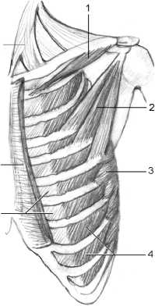
Мал. 52. М’язи грудної клітки, mm. thorácis. 1 – m. subclavius; 2 – m. pectoralis minor; 3 – m. serratus anterior; 4 – mm. intercostales externi; 5 – membrana intercostalis externa; 6 – m. pectoralis major; 7 – m. sternocleidomastoideus

Прикріплюються до нижнього краю вище розташованого ребра.
Меншу частину волокон внутрішніх міжребрових м’язів, розміщених між хрящовими частинами ребер, виділяють як міжхрящову частину, на відміну від міжкісткової частини, розміщеної між кістковими частинами ребер. Функція: основна частина внутрішніх міжребрових м’язів опускає ребра і сприяє видиху; міжхрящова частина м’язів піднімає ребра і сприяє вдиху. Іннервація: міжреброві нерви.
Фіксованою точкою міжребрових м’ язів є точка, яка розміщена ближче до головки ребра чи до груднини, як центру важеля прикладеної сили, а рухомою є точка, яка віддалена від серединної площини. Тому міжреброві м’язи мають вищевказані місця початку, прикріплення і відповідну функцію.
1.Найглибші міжреброві м’язи, mm. intercostales intimi, є частиною внутрішніх міжребрових м’язів, що розміщені глибше міжребрового судинно-нервового пучка.
2.Підреброві м’язи, mm. subcostales, непостійні, розташовуються на внутрішній поверхні нижніх ребер, ближче до їх головок. Ці м’язи йдуть майже паралельно внутрішнім міжребровим м’ язам, але, на відміну від них, перекидаються через одне ребро. Функція: опускають ребра і сприяють видиху. Іннервація: міжреброві нерви.
3.Поперечний м’яз грудної клітки, m. transversus thoracis, слабко розвинений, розміщений на внутрішній поверхні передньої грудної стінки. Починаються волокна цього м’яза від задньої поверхні мечоподібного відростка та нижньої частини тіла груднини і йдуть вбік та вгору. Прикріплюється м’яз до внутрішньої поверхні хрящів II-VI ребер. Функція: є синергістом внутрішніх міжребрових м’ язів: опускає ребра і сприяє видиху. Іннервація: міжреброві нерви.
4. М’язи-підіймачі ребер, mm. levatores costarum, розміщені під м’язом- випрямлячем хребта, поділяються на довгі та короткі. Довгі м’язи-підіймачі ребер, mm. levatores costarum longi, починаються від поперечних відростків грудних хребців, йдуть вниз та вбік, проходять повз одне ребро і прикріплюються на наступному ребрі медіальніше його кута. Короткі м’язи- підіймачі ребер, mm. levatores costarum breves, починаються від поперечних відростків грудних хребців і прикріплюються до нижчерозміщених ребер. Функція: піднімають ребра і сприяють вдиху. Іннервація: задні гілки спинномозкових нервів.
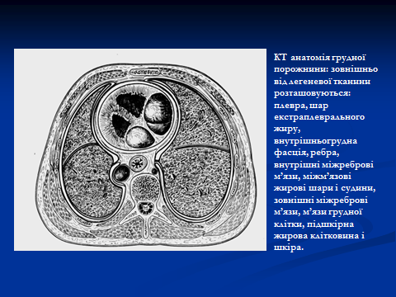

Діафрагма
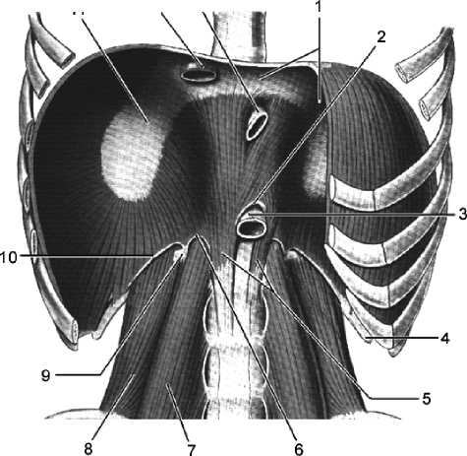
Діафрагма, diaphragma (гр.- phren),- м’язово-сполучнотканинна куполоподібна пластинка, що відділяє грудну порожнину від черевної. Основу діафрагми складає плоский діафрагмовий м’яз, m. phrenicus, волокна якого починаються вздовж усього краю нижнього отвору грудної клітки, підіймаються вгору і переходять у сухожилкові волокна (мал. 53). Сухожилкові волокна діафрагмового м’яза переплітаються і утворюють сухожилковий центр. Сухожилковий центр, centrum tendineum, займає центральну частину діафрагми і за формою нагадує листок конюшини. Він містить отвір порожнистої вени, foramen venae cavae, крізь який проходить нижня порожниста вена. Відповідно до місця початку м’язових волокон розрізняють поперекову, реброву та груднинну частину діафрагми.
Мал. 53. Діафрагма, diaphragma, та м’язи задньої черевної стінки; вигляд спереду. 1 – centrum tendineum; 2 – lig. arcuátum mediánum; 3 – aorta; 4 – costa XII; 5 – crus déxtrum et crus sinístrum; 6 – lig. arcuátum mediále; 7 – m. psoas major; 8 – m. quadratus lumborum; 9 – processus costalis vertebrae lumbalis I; 10 – lig. arcuátum laterále; 11 – centrum tendineum; 12 – vena cava inferior; 13 – oesophagus.

Поперекова частина діафрагми, pars lumbalis diaphragmatis, починається від поперекового відділу хребта (від поперекових хребців та міжхребцевих дисків) двома ніжками: правою та лівою. Права ніжка, crus dextrum, починається від тіл I-III (IV) поперекових хребців, а ліва ніжка, crus sinistrum, починається від тіл I-II (III) поперекових хребців. Крізь щілиноподібні міжм’язові простори ніжок проходять: симпатичний стовбур, великий та малий нутрощеві нерви, непарна та півнепарна вени. Вгорі присередні волокна ніжок з’єднуються, утворюючи серединну дугоподібну зв’язку (lig. arcuatum medianum). Серединна дугоподібна зв’язка обмежовує аортальний розтвір (hiatus aorticus),крізь який з грудної порожнини в черевну проходить аорта. Дещо попереду та вище аортального розміщений стравохідний розтвір, hiatus oesophageus, крізь який проходить стравохід разом з блукаючими нервами. Присередня дугоподібна зв’язка, lig. arcuatum mediale, у вигляді дуги проходить над великим поперековим м’ язом від тіла до ребрового відростка I поперекового хребця. Бічна дугоподібна зв’язка, lig. arcuatum laterale, у вигляді дуги проходить над квадратним м’язом попереку від ребрового відростка I поперекового хребця до XII ребра.
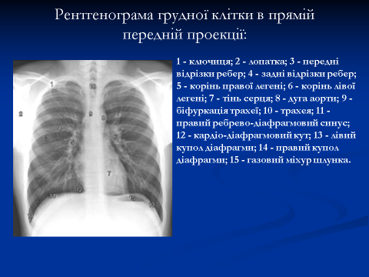
Реброва частина діафрагми, pars costalis diaphragmatis, починається від внутрішньої поверхні нижніх шести ребер.
Груднинна частина діафрагми, pars sternalis diaphragmatis, починається від задньої поверхні мечоподібного відростка груднини.
Між початковими відділами м’язових волокон названих частин діафрагми знаходяться парні щілиноподібні простори трикутної форми: груднинно- ребровий та попереково-ребровий трикутники (trigonum sternocostale/ lumbocostale).У цих трикутниках грудну порожнину від черевної відділяють лише серозні та фасціальні листки, що покривають діафрагмовий м’яз зверху (плевра та внутрішньогрудна фасція) і знизу (очеревина та внутрішньочеревна фасція). Груднинно-ребровий та попереково-ребровий трикутники можуть бути місцем утворення діафрагмових кил, при яких у грудну порожнину проникають частини органів черевної порожнини.

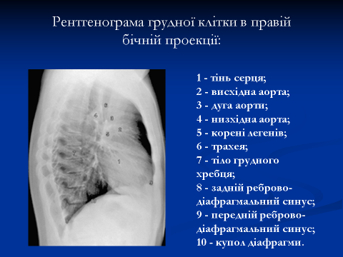

Діафрагма є основним дихальним м’язом, а також м’язом черевного преса. При скороченні діафрагма опускається вниз, утворюючи тим самим від’ємний тиск у грудній порожнині та позитивний - у черевній порожнині. Від’ємний тиск у грудній порожнині призводить до розширення альвеол легень. Акт вдиху у спокійному стані забезпечується скороченням діафрагми на одну третину. Видих у спокійному стані забезпечується спаданням еластичної стінки альвеол. У разу необхідності глибшого дихання у людини починають працювати додаткові дихальні м’язи, які піднімають і опускають ребра, змінюючи об’єм грудної клітки.
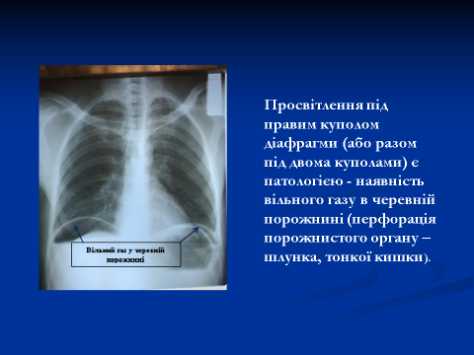

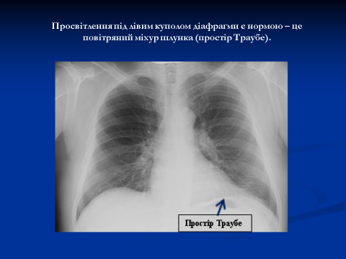

Іннервується діафрагма діафрагмовим нервом від шийного сплетення.

М’ЯЗИ ЖИВОТА

М’язи живота
М’язи живота, musculi abdominis, утворюють передню, бічну та задню стінки черевної порожнини. Відповідно, м’язи живота поділяються на три групи.
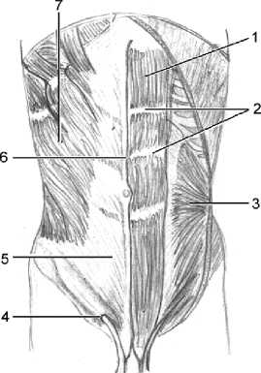
Мал. 54. М’язи передньої та бічної стінок живота. 1 – m. rectus abdominis; 2 – intersectiones tendineae; 3 – m. obliquus internus abdominis; 4 – anulus inguinalis superficialis; 5 – aponeurosis m. oblíqui extérni abdóminis; 6 – linea alba; 7 – m. oblíquus extérnus abdóminis.

До м’язів передньої стінки живота належать прямий та пірамідний м’язи:
- Прямий м’яз живота, musculus rectus abdominis, лежить з обох боків від серединної лінії (мал. 54). Починається від передньої поверхні хрящів V-VII ребер. Прикріплюється до лобкового гребеня. По своєму ходу м’яз переривається 3-4-ма сухожилковими переділками (intersectiones tendineae), які зрощені з передньою пластинкою піхви прямого м’яза живота. Одна сухожилкова переділка розміщена на рівні пупка, дві - вище пупка, та ще одна непостійна - нижче пупка. Піхва прямого м’яза живота утворена апоневрозами бічних м’язів живота. Функція: згинає тулуб, опускає ребра, а при фіксованому тулубі піднімає таз. Іннервація: міжреброві нерви.
- Пірамідний м’яз, m. pyramidalis,- невеликий рудиментарний м’яз (у сумчастих тварин він охоплює дитячу сумку). Починається від лобкової кістки і йде всередині передньої пластинки піхви прямого м’яза живота. Прикріплюється до нижнього відрізка білої лінії живота. Функція: натягує білу лінію живота. Іннервація: міжреброві нерви.

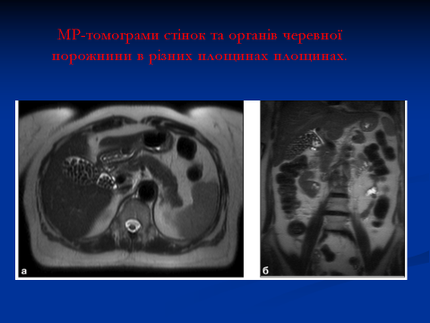
На МРТ візуалізуються м’язів живота.

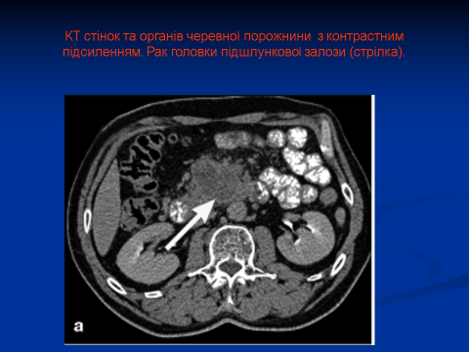

На МРТ візуалізуються м’язів спини та живота.

До м’язів бічної стінки живота належать зовнішній косий, внутрішній косий та поперечний м’язи живота:
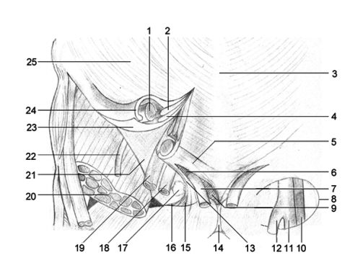
- Зовнішній косий м’яз живота, m. obliquus externus abdominis. Найширший та найповерхневіший м’яз живота. Починається вісьмома зубцями від зовнішньої поверхні восьми нижніх ребер. Верхні п’ять зубців м’яза вклинюються між зубцями переднього зубчастого м’яза, а нижні три - між зубцями найширшого м’яза спини. М’яз прямує вниз та присередньо і продовжується у широкий апоневроз. Напрямок більшої частини волокон цього м’яза збігається з напрямком волокон зовнішнього міжребрового м’ яза, що віддзеркалює схожість їхнього розвитку. Верхні та середні волокна апоневрозу переплітаються з волокнами апоневрозу протилежного зовнішнього косого м’яза живота, утворюючи по серединній лінії білу лінію живота. Нижні волокна апоневрозу прикріплюються збоку до зовнішньої губи клубового гребеня, а присередньо - до лобкового горбка та лобкового симфізу. Функція: при двосторонньому скороченні опускає ребра, нахиляє тулуб вперед, піднімає вивільнені нижні кінцівки; при односторонньому скороченні повертає тулуб у протилежний бік. Є м’язом черевного преса. Іннервація: V-XI міжреброві та підребровий нерви.
Мал. 55. Передня стінка живота (cхема). 1 – funiculus spermaticus (s. lig. teres uteri); 2 – m. obliquus internus abdominis; 3 – linea alba; 4 – m. transversus abdominis; 5 – crus mediale; 6 – fibrae intercrurales; 7 – funiculus spermaticus; 8 – margo falciformis; 9 – lig. reflexum; 10,19 – a. femoralis; 11, 18 – v. femoralis; 12 – v. saphena magna; 13 – crus laterale; 14 – symphysis pubica; 15 – lig. lacunare; 16 – lig. pectineale; 17 – septum femorale; 20 – m. iliopsoas; 21 – arcus iliopectineus; 22 – n. femoralis; 23 – fascia transversalis; 24 – lig. inguinale; 25 – m. obliquus externus abdominis.

s

Нижній потовщений край апоневрозу зовнішнього косого м’яза живота, що перекидається від передньої верхньої клубової ості до лобкового горбка, загинається всередину і формує пахвинну зв’язку (lig. inguinale). Трохи вище пахвинної зв’язки волокна апоневрозу зовнішнього косого м’яза живота розходяться, утворюючи присередню ніжку (crus mediale), яка прикріплюється до лобкового симфізу, та бічну ніжку (crus laterale), яка прикріплюється до лобкового горбка та гребеня (мал. 55). У місці розходження ніжки з’єднуються дугоподібними міжніжковими волокнами (fibrae intercrurales). Присередня частина волокон бічної ніжки, що не доходить до лобкового горбка, а загинається присередньо і досягає піхви прямого м’яза живота, зветься поверненою зв’язкою (lig. reflexum). Бічна частина волокон бічної ніжки, яка не досягає лобкового горбка, а йде вбік і прикріплюється до окістя верхньої гілки лобкової кістки, зветься лакунарною зв’язкою (Жимберната) (lig. lacunare [Gimbernat]). Гребінна зв’язка, lig. pectineale, є продовженням лакунарної зв’язки, що прикріплюється до гребеня лобкової кістки.
- Внутрішній косий м’яз живота, m. obliquus internus abdominis, знаходиться глибше зовнішнього косого м’яза живота. Починається від бічних двох третин пахвинної зв’язки, передніх двох третин проміжної лінії клубового гребеня та від грудопоперекової фасції. Основна частина м’язових волокон віялоподібно розходиться і продовжується присередньо в апоневроз, який зростається по серединній лінії з апоневрозом однойменного протилежного м’ яза. Верхні м’ язові волокна прикріплюються до зовнішньої поверхні трьох нижніх ребер. Напрямок цих волокон збігається з напрямком волокон внутрішнього міжребрового м’ яза. Нижні м’язові волокна внутрішнього косого м’яза живота у чоловіків прямують у складі сім’яного канатика до яєчка і утворюють м’яз-підіймач яєчка, m. cremaster. Функція внутрішнього косого м’яза живота полягає у згинанні та обертанні тулуба, опусканні ребер; є м’язом черевного преса. Іннервація: три нижні міжреброві, підребровий, клубово-підчеревний та клубово-пахвинний нерви. Статево-стегновий нерв іннервує м’ яз-підіймач яєчка.
- Поперечний м’яз живота, m. transversus abdominis, найглибший з бічних м’ язів живота. Він, відповідно до назви, має поперечний напрямок ходу волокон. Починається від внутрішньої поверхні шести нижніх ребер, грудопоперекової фасції, переднього відрізка внутрішньої губи клубового гребеня та бічної третини пахвинної зв’язки. М’язові волокна йдуть вперед та присередньо і поблизу бічного краю прямого м’ яза живота переходять у сухожилкові апоневротичні волокна, які переплітаються з апоневротичними волокнами протилежного м’яза. Місце переходу м’язових волокон у сухожилкові волокна апоневрозу має вигляд опуклої вбік дуги і позначається як півмісяцева лінія, linea semilunaris. Нижня частина волокон апоневрозу, що переходить у гребінну зв’язку, зветься пахвинним серпом (falx inguinalis). Функція: опускає ребра, є м’язом черевного преса. Іннервація: 5 нижніх міжребрових, підребровий, клубово-підчеревний та клубово-пахвинний нерви.
До складу м’язів задньої стінки живота входить лише один парний м’ яз - квадратний м’яз попереку.
Квадратний м’яз попереку, m. quadratus lumborum, має чотирикутну форму. Починається від внутрішньої губи клубового гребеня та поперечних відростків трьох-чотирьох нижніх поперекових хребців. Прикріплюється до XII ребра, поперечних відростків чотирьох верхніх
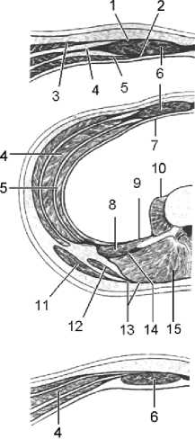
поперекових хребців. Від м’язів спини його відділяє глибокий листок грудопоперекової фасції. Функція: тягне XII ребро вниз, згинає поперекову частину хребтового стовпа; при односторонньому скороченні нахиляє тулуб у свій бік. Іннервація: короткі гілки поперекового сплетення. М’язи черевної стінки та діафрагма підтримують внутрішньочеревний тиск, завдяки чому органи черевної порожнини займають певне положення. Зменшення тонусу цих м’язів може призвести до опущення (птозу) окремих органів черевної порожнини (наприклад, тазова дистопія нирки). М’язи черевного преса також приймають участь у фізіологічних актах дефекації, сечовипускання, кашлю, пологів тощо.
Мал. 56. Горизонтальний розріз стінки живота: А – вище пупка; Б – на рівні пупка; В – нижче пупка. 1 – передня пластинка піхви прямого м’яза живота; 2 – задня пластинка піхви прямого м’яза живота; 3 – зовнішній косий м’яз живота; 4 – внутрішній косий м’яз живота; 5 – поперечний м’яз живота; 6 – прямий м’яз живота; 7 – поперечна фасція; 8 – квадратний м’яз попереку; 9 – передня пластинка грудопоперекової фасції; 10 – великий поперековий м’яз; 11 – найширший м’яз спини; 12 – нижній задній зубчастий м’яз; 13 – задня пластинка грудопоперекової фасції; 14 – середня пластинка грудопоперекової фасції; 15 – м’яз- випрямляч хребта.

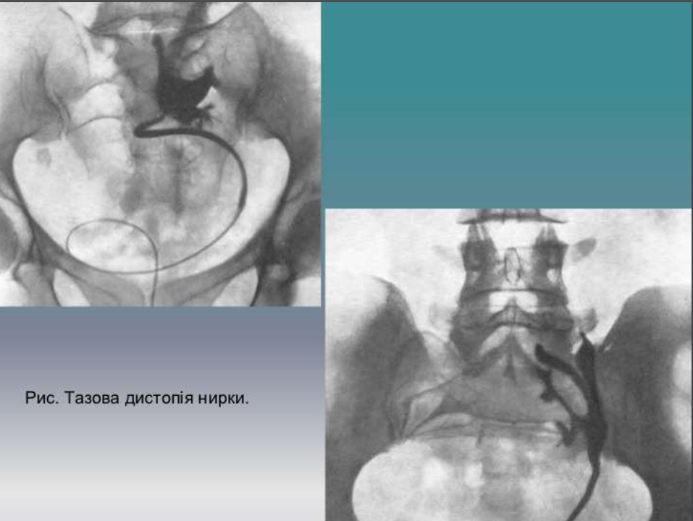

М’ЯЗИ ТА ФАСЦІЇ ШИЇ

М’язи шиї, mm. cólli (cérvicis), поділяють на поверхневі та глибокі. У кожній з цих груп, у свою чергу, виділяють бічні та присередні м’язи.

Поверхневі бічні м’язи шиї До поверхневих бічних м’язів шиї належать підшкірний м’яз шиї та груднинно-ключично-соскоподібний м’яз.

1. Підшкірний м’яз шиї, platýsma, – тонкий широкий м’яз, що лежить під шкірою шиї. Починається від грудної фасції дещо нижче ключиці. Прикріплюється до жувальної фасції дещо вище тіла нижньої щелепи. Частина волокон вплітається в м’яз-опускач нижньої губи та коловий м’яз рота. Є рудиментарним м’язом, який у безшерстних тварин лежить під шкірою всього тіла. Функція: натягує шкіру шиї, попереджаючи спадання поверхневих вен шиї; тягне кут рота вниз. Іннервація: лицевий нерв.

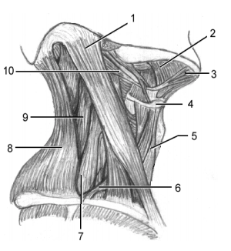

Мал. 57. М’язи шиї, mm. colli; вигляд збоку. 1 – m. sternocleidomastoideus; 2 – m. mylohyoideus; 3 – venter anterior m. digastrici; 4 – os hyoideum; 5 – m. sternohyoideus; 6 – m. omohyoideus; 7 – m. scalenus medius; 8 – m. trapezius; 9 – m. scalenus posterior; 10 – venter posterior m. digastrici.

2. Груднинно-ключично-соскоподібний м’яз, músculus sternocleidomastoídeus, міститься під підшкірним м’язом шиї, добре контурується при повертанні голови убік (мал. 57). Починається від ручки груднини та груднинного кінця ключиці. Прикріплюється до соскоподібного відростка скроневої кістки та до бічного відрізка верхньої каркової лінії. Між початковими (груднинною та ключичною) частинами м’яза знаходиться мала надключична ямка (місце проекції діафрагмового нерва). Функція: нахиляє голову назад, а при односторонньому скороченні піднімає підборіддя і обертає його в бік, протилежний скороченню. Іннервація: додатковий нерв.

Поверхневі присередні бічні м’язи шиї

Поверхневі присередні м’ язи шиї прикріплюються до під’язикової кістки. Серед них виділяють надпід’язикові та підпід’ язикові м’язи.
До надпід’язикових м’язів (mm. suprahyoidei )належать двочеревцевий, шило-під’язиковий, щелепно-під’язиковий та підборідно-під’язиковий м’язи.
- Двочеревцевий м’яз, m. digastricus, має два черевця, переднє та заднє, які з’ єднані одне з одним сухожилком (мал. 58). Починається двочеревцевий м’яз заднім черевцем (venter posterio) від соскоподібної вирізки скроневої кістки. Прикріплюється двочеревцевий м’яз переднім черевцем (venter anterior) до двочеревцевої ямки нижньої щелепи. Проміжний сухожилок, tendo intermedius, за допомогою щільної сполучнотканинної петлі прикріплюється до тіла та великого рога під’язикової кістки. Функція: опускає нижню щелепу при закріпленій, завдяки тязі підпід’язикових м’язів, під’язиковій кістці; піднімає під’язикову кістку при закріпленій, завдяки тязі жувальних м’язів, нижній щелепі. Гортань прикріплена до під’язикової кістки, тому рухається разом з нею під час ковтання та мови. Іннервація: лицевий нерв іннервує заднє черевце, щелепно-під’язиковий нерв (гілка трійчастого нерва) іннервує переднє черевце.
- Шило-під’язиковий м’яз, m. stylohyoideus. Починається від шилоподібного відростка скроневої кістки, йде вперед та вниз і охоплює з обох боків проміжний сухожилок двочеревцевого м’яза.

Мал. 58. Місця прикріплення м’язів до нижньої щелепи.
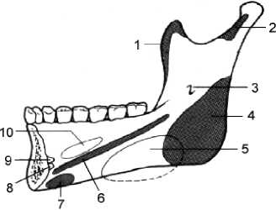
1 - m. temporalis; 2 - m. pterygoideus lateralis; 3 - foramen mandibulae; 4 - m. pterygoideus medialis; 5 - glandula submandibularis; 6 - m. mylohyoideus; 7 - m. digastricus; 8 - m. geniohyoideus; 9 - m. genioglossus; 10 - glandula sublingualis.

Прикріплюється до тіла під’язикової кістки. Функція: тягне під’язикову кістку вверх і назад. Іннервація: лицевий нерв.
- Щелепно-під’язиковий м’яз, in. mylohyoideus. Починається від щелепно- під’язикової лінії нижньої щелепи і йде досередини. Прикріплюються задні волокна м’яза до тіла під’язикової кістки, а передні та середні волокна зростаються з волокнами протилежного м’яза і утворюють по серединній лінії сухожилковий шов. Функція: а) тягне під’язикову кістку вгору та вперед; б) при закріпленій під’язиковій кістці опускає нижню щелепу; в) формує м’язову основу дна порожнини рота (діафрагму рота). Іннервація: щелепно- під’язиковий нерв (гілка нижньощелепного нерва).
- Підборідно-під’язиковий м’яз, m. geniohyoideus, як і інші м’язи шиї, є парним м’язом. Починається від підборідної ості нижньої щелепи, йде по верхній поверхні щелепно-під’язикового м’яза вздовж серединної лінії. Прикріплюється до тіла під’язикової кістки. Функція: а) тягне під’язикову кістку вгору та вперед; б) при закріпленій під’язиковій кістці опускає нижню щелепу; в) приймає участь у формуванні діафрагми рота. Іннервація: шийна петля (перший спинномозковий нерв та під’язиковий нерв).
До підпід’язикових м’язів (mm. infrahyoidei) належать такі м’язи: груднинно-під’язиковий, груднинно-щитоподібний, щито-під’язиковий та лопатково-під’язиковий.
- Груднинно-під’язиковий м’яз, m. sternohyoideus. Починається від задньої поверхні ручки груднини та грудинного кінця ключиці. Прикріплюється до тіла під’язикової кістки. Хід м’язових волокон цього м’яза може перериватись однією-двома сухожилковими переділками. Функція: опускає під’язикову кістку. Іннервація: шийна петля.
- Груднинно-щитоподібний м’яз, m. sternothyroideus. Починається від задньої поверхні ручки груднини і хряща першого ребра. Прикріплюється до косої лінії щитоподібного хряща. Функція: опускає гортань. Іннервація: шийна петля.
- Щито-під’язиковий м’яз, m. thyrohyoideus. Починається від косої лінії щитоподібного хряща. Прикріплюється до тіла під’язикової кістки. Функція: опускає під’язикову кістку і піднімає гортань. Інколи від щито-під’язикового м’яза відгалужуються і прямують до щитоподібної залози волокна м’яза-підіймача щитоподібної залози (m. levator glandulae thyroideae).Іннервація: шийна петля.
- Лопатково-під’язиковий м’яз, m. omohyoideus, має два черевця, верхнє та нижнє, що з’єднані проміжним сухожилком. Починається лопатково-під’язиковий м’яз нижнім черевцем (venter inferior) від

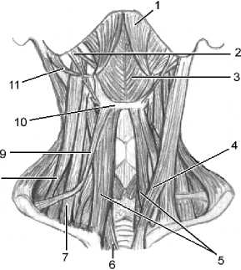
Мал. 59. М’язи шиї, mm. colli; вигляд спереду.
1 - venter anterior m. digastrici; 2 - m. stylohyoideus; 3 - m. mylohyoideus; 4 - m. sternocleidomastoideus; 5 - m. sternohyoideus; 6 - m. sternothyroideus; 7 - m. scalenus anterior; 8 - m. scalenus medius; 9 - m. omohyoideus (venter superior); 10 - os hyoideum; 11 - venter posterior m. digastrici.

верхнього краю лопатки медіальніше вирізки лопатки і прямує вверх та вперед під груднинно-ключично-соскоподібним м’язом. Прикріплюється лопатково-під’язиковий м’яз верхнім черевцем (venter superior) до тіла під’язикової кістки. Проміжний сухожилок м’ яза зрощений ззовні з піхвою судинно-нервового пучка шиї (ущільнена частина цієї піхви прикріплюється внизу до груднинного кінця ключиці). Функція: а) опускає під’язикову кістку; б) натягує передтрахейну пластинку шийної фасції; в) відтягує зовнішню стінку піхви судинно- нервового пучка шиї, розширюючи при цьому просвіт внутрішньої яремної вени, що покращує відтік крові від голови. Іннервація: шийна петля.

Глибокі бічні м’язи шиї
До глибоких бічних м’язів шиї належать передній, середній та задній драбинчасті м’ язи, які проходять у бічній шийній ділянці зверху вниз майже паралельно, наче сходи драбини (мал. 59).
- Передній драбинчастий м’яз, m. scalenus anterior. Починається від передніх горбків поперечних відростків III-IVшийних хребців. Прикріплюється до горбка переднього драбинчастого м’яза на верхній поверхні I ребра. Функція переднього драбинчастого м’яза: а) при нерухомій шиї піднімає I ребро; б) згинає шийний відділ хребтового стовпа, а при односторонньому скороченні - нахиляє у свій бік. Іннервація: шийні спинномозкові нерви (шийне сплетення).
- Середній драбинчастий м’яз, m. scalenus medius. Починається від задніх горбків поперечних відростків II-IV шийних хребців. Прикріплюється до верхньої поверхні першого ребра позаду борозни підключичної артерії. Функція середнього драбинчастого м’ яза: піднімає перше ребро вверх, нахиляє шию вперед та вбік. Іннервація: шийні спинномозкові нерви (шийне сплетення)..
- Задній драбинчастий м’яз, m. scalenus posterior. Починається від задніх горбків поперечних відростків IV-VI шийних хребців. Прикріплюється до горбистості переднього зубчастого м’ яза на зовнішній поверхні другого
ребра. Функція: піднімає друге ребро, нахиляє шию вперед та вбік. Іннервація: шийні спинномозкові нерви (шийне сплетення).
Інколи зустрічається найменший драбинчастий м’яз, m. scalenus minimus. Починається від поперечного відростка VI або VII шийного хребця. Прикріплюється до внутрішнього краю I ребра перед горбком переднього драбинчастого м’ яза та до сполучнотканинної перетинки над куполом плеври (фасції Сибсона). Функція: піднімає I ребро і купол плеври. Іннервація: шийні спинномозкові нерви.

Глибокі присередні м’язи шиї
До глибоких присередніх м’язів шиї належать довгі м’язи голови та шиї, а також підпотиличні м’язи.
1. Довгий м’яз шиї, m. longus colli, розміщений на передньобічній поверхні хребтового стовпа на протязі від II шийного до III грудного хребця. Він складається з трьох частин: верхньої, середньої та нижньої. Верхня частина починається від передніх горбків поперечних відростків III-V шийних хребців і прикріплюється до переднього горбка атланта. Середня частина починається від тіл V шийного - III грудного хребців і прикріплюється до тіл II-III шийних хребців. Нижня частина починається від тіл трьох верхніх грудних хребців і прикріплюється до поперечних відростків III-IV шийних хребців. Функція довгого м’яза шиї полягає у згинанні шийного відділу хребтового стовпа, а при односторонньому скороченні - у нахилі шиї у свій бік. Іннервація: м’язові гілки шийного сплетення.
- Довгий м’яз голови, m. longus capitis. Починається від передніх горбків поперечних відростків III та IV шийних хребців. Прикріплюється збоку від глоткового горбка потиличної кістки. Функція: нахиляє голову вперед. Іннервація: м’язові гілки шийного сплетення.

Підпотиличні м’язи
Підпотиличні м’язи, mm. suboccipitales, парні, майже всі прикріплюються до потиличної кістки черепа (мал. 60).
- Передній прямий м’яз голови, musculus rectus capitis anterior. Починається від передньої поверхні бічної маси атланта. Прикріплюється до потиличної кістки попереду потиличного виростка. Функція: нахиляє голову вперед. Іннервація: шийне сплетення.
- Бічний прямий м’яз голови, m. rectus capitis lateralis. Починається від поперечного відростка атланта. Прикріплюється до яремного відростка потиличної кістки. Функція: нахиляє голову у свій бік. Іннервація: шийне сплетення.
- Великий задній прямий м’яз голови, m. rectus capitis posterior major. Починається від остистого відростка осьового хребця. Прикріплюється до середини нижньої каркової лінії. Функція: повертає голову у бік скорочення, а при задіянні обох м’язів - нахиляє її назад. Іннервація: підпотиличний нерв.
- Малий задній прямий м’яз голови, m. rectus capitis posterior minor. Починається від заднього горбка атланта. Прикріплюється до присередньої третини нижньої каркової лінії. Функція: нахиляє голову у свій бік, а при двосторонньому скороченні - назад. Іннервація: підпотиличний нерв.

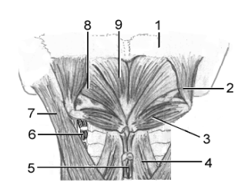
Мал. 60. Підпотиличні м’язи, mm. suboccipitales. 1 – os occipitale; 2 – m. obliquus capitis superior; 3 – m. obliquus capitis inferior; 4 – mm. transversospinales; 5 – mm. interspinales cervicis; 6 – mm. intertransversarii posteriores cervicis; 7 – m. splenius capitis; 8 – m. rectus capitis posterior major; 9 – m. rectus capitis posterior minor.

- Верхній косий м’яз голови, m. obliquus capitis superior. Починається від поперечного відростка атланта. Прикріплюється до потиличної кістки дещо вище нижньої каркової лінії. Функція: нахиляє голову у свій бік, а при двосторонньому скороченні - назад. Іннервація: задні м’язові гілки шийних спинномозкових нервів.
- Нижній косий м’яз голови, m. obliquus capitis inferior. Починається від остистого відростка осьового хребця. Прикріплюється до поперечного відростка атланта. Функція: повертає атлант разом з головою у свій бік. Іннервація: задні м’язові гілки шийних спинномозкових нервів.

Фасції шиї
За Міжнародною анатомічною номенклатурою є одна шийна фасція, fascia cervicalis, яка складається з трьох пластинок: поверхневої, передтрахейної та передхребтової.
- Поверхнева пластинка, lamina superficialis, розміщена під підшкірним м’язом шиї. Вкриває грудинно-ключично-соскоподібний та трапецієподібний м’ язи. Внизу прикріплюється до передніх країв яремної вирізки груднини і до ключиці, а вгорі - до тіла під’язикової кістки і нижньої щелепи.
- Передтрахейна пластинка, lamina pretrachealis, вкриває підпід’язикові м’ язи шиї. Внизу прикріплюється до задніх країв яремної вирізки грудини та ключиці. Охоплює щитоподібну залозу, прикріплюючись вгорі до передньої поверхні тіла під’язикової кістки, перснеподібного хряща та косої лінії щитоподібного хряща. Позаду лопатково-під’язикового м’яза зрощена з передхребтовою пластинкою. Формує сонну піхву (vagina carotica) для судинно-нервового пучка шиї, до якого входить спільна сонна артерія (або внутрішня сонна артерія), внутрішня яремна вена та блукаючий нерв (мал. 61). Ущільнені ділянки передтрахейної фасції фіксують щитоподібну залозу до трахеї, щитоподібного та перснеподібного хрящів гортані, формуючи підвішувальну зв’язку щитоподібної залози (lig. suspensorium glandulae thyroideae).
- Передхребтова пластинка, lamina prevertebralis, вкриває глибокі м’язи шиї, симпатичний стовбур та діафрагмовий нерв. Зрощена з передньою поверхнею хребтового стовпа, вгорі прикріплюється до основи черепа, внизу продовжується у внутрішньогрудну фасцію.
В Україні прийнята класифікація фасцій шиї за В. М. Шевкуненком, згідно з якою на шиї існують 5 фасціальних листків (усі виділені терміни цієї класифікації не включені до Nomina Anatomica).
Мал. 61. Поперечний розріз шиї на рівні щитоподібної залози. 1 – передня яремна вена; 2 – підшкірний м’яз; 3 – підпід’язикові м’язи; 4 – зовнішня яремна вена; 5 – груднинно-ключично- соскоподібний м’яз; 6 – щитоподібна залоза; 7 – сонна піхва; 8, 14 – передхребтова пластинка шийної фасції; 9 – хребтові артерія та вени; 10 – драбинчасті м’язи; 11 – трапецієподібний м’яз; 12 – глибокі м’язи спини; 13 – шийний хребець; 15 – симпатичний стовбур; 16 – судинно-нервовий пучок шиї; 17 – передтрахейна пластинка шийної фасції; 18 – поверхнева пластинка шийної фасції.
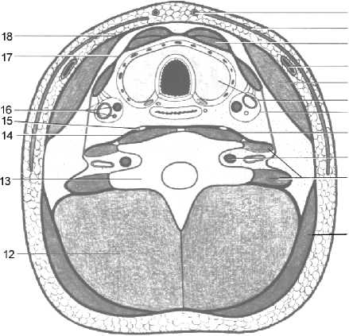

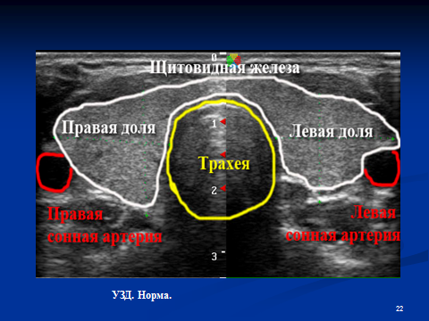

- Поверхнева фасція шиї, fascia colli superficialis, є частиною загальної поверхневої фасції тіла, формує піхву для підшкірного м’яза шиї.
- Поверхневий листок власної фасції шиї, lamina superficialis fascia colli propriae, лежить глибше поверхневої фасції і охоплює всю шию, формує піхву для грудинно-ключично-соскоподібного та трапецієподібного м’язів. Прикріплюється внизу до передніх кромок верхнього краю груднини та верхньої поверхні ключиці, вгорі - до нижньої щелепи та соскоподібного відростка, продовжуючись у скроневу та жувальну фасції голови. З обох боків шиї цей листок віддає фасціальну пластинку до поперечних відростків шийних хребців, перешкоджаючи тим самим розповсюдженню інфекції із заднього відділу шиї на передній.
- Глибокий листок власної фасції шиї, lamina profunda fasciae colli propriae, формує піхву для підпід’язикових м’язів шиї. Прикріплюється внизу до задніх країв ручки грудини, ключиці, вверху - до під’язикової кістки, по боках - до обох лопатково-під’язикових м’язів. Покриваючи підпід’язикові м’язи, цей листок формує шийний парус (Рише), або лопатково-ключичний апоневроз (aponeurosis omoclavicularis), який натягується при скороченні лопатково-під’язикових м’язів і сприяє відтоку крові по поверхневих венах шиї. Між поверхневим та глибоким листками власної фасції шиї є щілиноподібний надгруднинний міжапоневротичний простір, spatium interaponeuroticum suprasternale, де розміщені жирова тканина, поверхневі вени шиї та яремна венозна дуга, ушкодження якої може призвести до смертельної кровотечі при виконанні трахеотомії
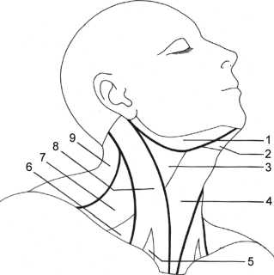
4 Внутрішньошийна фасція, fascia endocervicalis,утворює піхву для внутрішніх органів шиї - гортані, трахеї, щитоподібної залози, глотки, стравоходу тощо. Нутрощевий листок цієї фасції створює окрему піхву для кожного органа, а пристінковий листок охоплює всі органи шиї і формує піхву для судинно-нервового пучка шиї. Між листками внутрішньо шийної фасції спереду розташовується переднутрощевий простір, spatium previscerdle, який містить жирову тканину, лімфовузли, судини, нерви і сполучається з переднім середостінням.
Мал. 62. Ділянки та трикутники шиї. 1 – trigonum submandibulare; 2 – trigonum submentale; 3 – trigonum caroticum; 4 – trigonum musculare; 5 – fossa supraclavicularis minor; 6 – trigonum omoclaviculare (fossa supraclavicularis major); 7 – trigonum cervicale posterius; 8 – regio sternocleidomastoidea; 9 – regio cervicalis posterior.

- Передхребтова фасція, fascia prevertebralis, формує піхву для глибоких м’язів шиї. Прикріплюється з обох боків до поперечних відростків шийних хребців, вверху - до основи черепа, внизу - переходить у внутрішньогрудну фасцію. Між четвертою та п’ятою фасціями міститься заповнений жировою тканиною занутрощевий простір, spatium retroviscerale, який продовжується у заднє середостіння.
Таким чином, нагнійні процеси не можуть розповсюджуватись між переднім та заднім відділами шиї, натомість з переднього відділу шиї по перед- та занутрощевих просторах вони можуть потрапляти до грудної порожнини, у переднє та заднє середостіння відповідно.

М’ЯЗИ ГОЛОВИ
М’язи голови, musculi capitis,поділяються на лицеві та жувальні.

Лицеві м’язи
М’язи лиця, mm. faciei, на відміну від скелетних м’язів, прикріплюються одним або обома кінціми до шкіри або слизової оболонки і не мають фасцій. Ці м’язи досягли значного розвитку у людини та людиноподібних мавп і служать для візуального вираження емоцій на обличчі. Така функція обумовила іншу назву м’язів лиця - мімічні м’язи (гр. mimos - актор). Мімічні м’язи розташовуються переважно навколо природних отворів обличчя - очної ямки, ніздрів, ротової щілини. До групи м’язів лиця відносять також рудиментарні м’язи, що рухають вушну раковину та шкіру волосистої частини голови; ці м’язи досягають значного розвитку у багатьох представників тваринного світу. Іннервуються лицеві м’язи лицевим нервом. До лицевих належать наступні м’язи.
- Надчерепний м’яз, m. epicranius, складається з потилично-лобового та скронево-тім’яного м’язів, які прикріплюються до сухожилкового апоневротичного шолому (мал. 63). Апоневротичний шолом, galea aponeurotica, є апоневрозом надчерепного м’яза, який прикріплюється ззаду до найвищої каркової лінії. Шолом щільно зрощений зі шкірою та пухко з окістям кісток склепіння черепа, завдяки чому при скороченні надчерепного м’ яза він рухається разом з волосистою частиною шкіри голови.
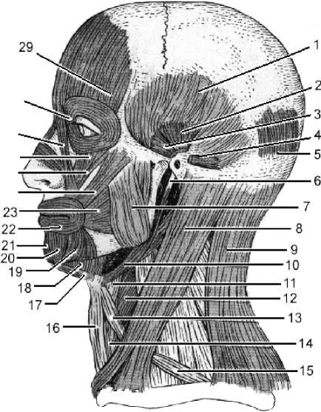
Мал. 63. М’язи голови, mm. capitis; вигляд збоку. 1 – m. temporalis; 2 – m. auricularis superior; 3 – m. auricularis anterior; 4 – m. auricularis posterior; 5 – venter occipitalis m. occipitofrontalis; 6 – processus styloideus; 7 – m. masseter; 8 – m. sternocleidomastoideus; 9 – m. trapezius; 10 – venter posterior m. digastrici; 11 – m. thyrohyoideus; 12 – m. sternohyoideus; 13 – venter superior m. omohyoidei; 14 – m. sternohyoideus; 15 – venter inferior m. omohyoidei; 16 – m. sternothyroideus; 17 – venter anterior m. digastrici; 18 – m. mylohyoideus; 19 – m. depressor anguli oris; 20 – m. depressor labii inferioris; 21 – m. mentalis; 22 – m. orbicularis oris; 23 – m. buccinator; 24 – m. zygomaticus major; 25 – m. zygomaticus minor; 26 – m. levator labii superioris; 27 – m. levator labii superioris et alaeque nasi; 28 – m. orbicularis oculi; 29 – venter frontalis m. occipitofrontalis

- Потилично-лобовий м’яз, m. occipitofrontalis, складається з лобового та потиличного черевців. Лобове черевце, venter frontalis,починається від передніх пучків апоневротичного шолома. Прикріплюється до шкіри брів. Функція: піднімає брови і тягне апоневротичний шолом разом з волосистою частиною голови (скальп) вперед. Потиличне черевце, venter occipitalis. Починається від верхньої каркової лінії і переходить у волокна заднього відділу апоневротичного шолома. Функція: тягне скальп назад.
- Скронево-тім’яний м’яз, m. temporoparietalis. Починається від внутрішнього боку вушної раковини. Прикріплюється до бічного краю апоневротичного шолому. Функція: тягне вушну раковину вверх та вперед, а апоневроз - вбік.
М’язи вушної раковини ( m. auricularis anterior/ superior./ posterior) у людини недорозвинені. Рідко зустрічаються люди, що можуть рухати вушною раковиною.
- М’яз гордіїв, m. procerus. Починається від носової кістки. Прикріплюється до шкіри лоба вище кореня носа, частина волокон вплітається у волокна лобового черевця потилично-лобового м’яза. Функція: опускає шкіру лоба, утворюючи горизонтальні складки шкіри в ділянці надперенісся.
- М’яз-зморщувач брови, m. corrugator supercilii. Починається від носової частини лобової кістки. Прикріплюється до шкіри лоба над серединою брови. Функція: тягне шкіру брови присередньо та вниз, утворюючи вертикальні складки шкіри в ділянці надперенісся.
- М’яз-опускач брови, m. depressor supercilii, розміщений присередніше попереднього м’яза. Починається від носової частини лобової кістки. Прикріплюється до шкіри присередньої частини брови.
- Коловий м’яз ока, m. orbicularis oculi, оточує очну ямку, складається з двох основних частин: повікової та очноямкової.
Повікова частина, pars palpebralis. Починається від присередньої повікової зв’язки та окістя сусідніх ділянок присередньої стінки очної ямки. Проходить по передній поверхні хрящів верхньої та нижньої повіки. Прикріплюється до бічної повікової зв’язки та окістя сусідніх ділянок бічної стінки очної ямки. Функція: змикає повіки. Глибока частина, pars profunda, повікової частини колового м’яза ока починається від заднього сльозового гребеня, проходить позаду сльозового мішка і переходить у повікову частину нижче присередньої повікової зв’язки. Функція: розширює сльозовий мішок, регулюючи тим самим відтік сльози по нососльозовій протоці.
Очноямкова частина, pars orbitalis. Починається від присередньої повікової зв’язки та сусідніх кісток. Йде вбік, поділяється на два (верхній та нижній) пучки волокон, що оточують очну ямку зверху та знизу і переходять одне в одне біля бічного кута ока. Функція: заплющує око, при цьому тягне брову вниз, а шкіру щоки - вгору.
- Носовий м’яз, m. nasalis, складається з поперечної та крилової частин.
Поперечна частина, pars transversa. Починається від верхньої щелепи над іклом. Прямує вгору та присередньо і переходить у тонкий апоневроз, який над хрящами спинки носа зростається з апоневрозом протилежного м’яза. Функція: звужує отвори ніздрів, опускаючи крила носа.
Крилова частина, pars alaris. Починається від верхньої щелепи над бічним різцем. Прикріплюється до заднього краю хряща крила носа. Функція: розширює отвори ніздрів.
- М’яз-опускач перегородки носа, m. depressorsepti nasi. Починається від верхньої щелепи над присереднім різцем. Прикріплюється до нижнього краю хряща перегородки носа. Функція: тягне перегородку носа вниз, опускаючи кінчик носа.
- Коловий м’яз рота, m. orbicularisoris, оточує ротову щілину, складається з двох частин: губної та крайової.
Губна частина, parslabialis ,- основна частина м’яза, що лежить у товщі губ. Починається і прикріплюється до шкіри та слизової оболонки кутів рота, обрамляючи щілину рота і утворюючи в кутах рота поперечне тверде потовщення - стрижень, modiolus. Частина волокон в ділянці кутів рота переходить з однієї губи в іншу. Функція: замикає ротову щілину, притискуючи губи до зубів.
Крайова частина, pars marginalis, є периферійною частиною м’яза, волокна якої вплітаються у волокна сусідних м’язів, що розширюють ротову щілину. Функція: стискує губи, витягуючи їх вперед.
- М’яз-опускач кута рота, m. depressor anguli oris. Починається від передньої третини основи нижньої щелепи. Прикріплюється до кута рота.
- М’яз-підіймач кута рота, m. levator anguli oris. Починається відіклової ямки. Прикріплюється до кута рота.
- М’яз-опускач нижньої губи, m. depressor labii inferioris. Починається від нижньої щелепи перед підборідним отвором. Прикріплюється до шкіри нижньої губи.
- М’яз-підіймач верхньої губи, m. levator labii superioris. Починається від передньої поверхні верхньої щелепи вище підочноямкового отвору. Вплітається у волокна колового м’яза рота.
- М’яз-підіймач верхньої губи і крила носа, m. levator labii superioris et alaeque nasi. Починається від основи лобового відростка верхньої щелепи. Прикріплюється до шкіри верхньої губи та крила носа.
- Підборідний м’яз, m. mentalis. Починається від нижньої щелепи під різцями. Прикріплюється до шкіри підборіддя, утворюючи підборідну ямку. Функція: тягне шкіру підборіддя вгору.
- Поперечний м’яз підборіддя, m. transversus menti,- непостійний м’яз. Розміщується під підборіддям, дугоподібно зв’язує волокна м’яза-опускача кута рота.
- М’яз сміху, m. risorius,- непостійний м’яз. Починається від привушної фасції та шкіри щоки. Прикріплюється до кута рота. Функція: тягне кут рота вбік, утворюючи ямку на щоці.
- Великий виличний м’яз, m. zygomaticus major. Починається від виличної кістки. Прикріплюється до кута рота. Функція: тягне кут рота вбік та вверх.
- Малий виличний м’яз, m. zygomaticus minor, розміщений вище великого виличного м’яза. Починається від виличної кістки. Прикріплюється до верхньої губи поблизу кута рота. Функція: тягне кут рота доверху.
- Щічний м’яз, m. buccinator, складає м’язову основу щоки. Починається від косої лінії нижньої щелепи та зовнішньої поверхні коміркового відростка верхньої щелепи. Прикріплюється до кута рота та переходить у коловий м’яз рота. Крізь товщу щічного м’яза на рівні верхнього другого великого кутнього зуба проходить протока привушної залози. Функція: тягне кут рота назад, притискуючи щоку до зубів.

Жувальні м’язи
Жувальнім’язи, mm. masticatorii, парні, рухають нижню щелепу у скронево-нижньощелепному суглобі. Іннервуються жувальні м’язи нижньощелепним нервом (гілка трійчастого нерва). До жувальних м’язів належать такі м’ язи:
Мал. 64. Жувальні м’язи, mm. masticatorii. 1 – m. temporalis; 2 – m. masseter; 3 – m. pterygoídeus laterális; 4 – m. pterygoídeus medialis.
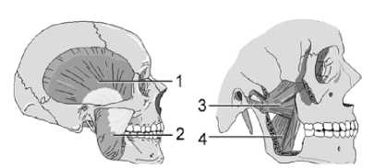

- Скроневий м’яз, m. temporalis,- найбільший з жувальних м’язів (мал. 64). Починається від поверхні кісток, що формують присередню стінку скроневої ямки. М’ язові волокна конвергують і переходять у сухожилок, що розташовується досередини від виличної дуги. Прикріплюється м’яз до вінцевого відростка нижньої щелепи. Функція: піднімає нижню щелепу і тягне її назад.
- Жувальний м’яз, m. masseter, складається з двох частин: поверхневої та глибокої.
- Поверхнева частина, pars superficialis. Починається від передніх двох третин виличної дуги. Прикріплюється до жувальної горбистості нижньої щелепи. Функція: піднімає нижню щелепу і тягне її вперед.
- Глибока частина, pars profunda. Починається від задніх двох третин виличної дуги. Прикріплюється до жувальної горбистості нижньої щелепи. Функція: піднімає нижню щелепу.
- Бічний крилоподібний м’яз, m. pterygoideus lateralis, має дві головки. Верхня головка, caput superius,починається від підскроневого гребеня та підскроневої поверхні великого крила клиноподібної кістки і прикріплюється до суглобової капсули та суглобового диска скронево- нижньощелепного суглоба. Нижня головка, caput inferius,починається від бічної поверхні бічної пластинки крилоподібної кістки і прикріплюється до крилоподібної ямки виросткового відростка нижньої щелепи. Між обома частинами бічного крилоподібного м’яза проходить щічний нерв (гілка нижньощелепного нерва). Функція: рухає нижню щелепу у протилежний скороченню бік, а при двосторонньому скороченні - висуває її вперед.
- Присередній крилоподібний м’яз, m. pterygoideus medialis. Починається від стінок крилоподібної ямки клиноподібної кістки та від горба верхньої щелепи. Прикріплюється до крилоподібної горбистості нижньої щелепи. Функція: піднімає нижню щелепу, тягне її у протилежний скороченню бік та вперед.

М’ЯЗИ ВЕРХНЬОЇ КІНЦІВКИ
М’язи верхньої кінцівки, mm. membri superioris, традиційно поділяють на м’язи поясу верхньої кінцівки та вільної верхньої кінцівки.

М’язи поясу верхньої кінцівки
М’язи поясу верхньої кінцівки (м’язи плечового поясу) починаються від кісток поясу верхньої кінцівки і прикріплюються до плечової кістки. До них належать наступні м’ язи.
- Дельтоподібний м’яз, musculus deltoideus, за формою нагадує велику грецьку літеру А, розташовується над плечовим суглобом. Починається від ключиці (ключична частина, pars clavicularis),ості лопатки (остьова частина, pars spinalis) та акроміона лопатки (надплечова частина, pars acromialis). Прикріплюється до дельтоподібної горбистості плечової кістки (мал. 65). Функція: м’яз формує захисне та зміцнююче склепіння плечового суглоба; скорочення передніх пучків волокон м’ яза викликає згинання та пронацію плечової кістки (руки) у плечовому суглобі, скорочення задніх пучків - розгинання та супінацію плечової кістки (руки), скорочення середніх пучків або всього м’яза - відведення плечової кістки (руки). Іннервація: пахвовий нерв.
- Надостьовий м’яз, m. supraspinatus. Починається від стінок надостьової ямки лопатки. Прикріплюється до великого горбка плечової кістки. Функція: відводить та супінує плече. Іннервація: надлопатковий нерв.
- Підостьовий м’яз, m. infraspinatus. Починається від стінок підостьової ямки лопатки. Прикріплюється до великого горбка плечової кістки. Функція: обертає плече назовні. Іннервація: надлопатковий нерв.
- Малий круглий м’яз, m. teres minor. Починається від бічного краю лопатки. Прикріплюється до великого горбка плечової кістки під підостьовим м’язом. Функція: приводить та супінує плече. Іннервація: пахвовий нерв.
- Великий круглий м’яз, m. teres major. Починається від нижнього кута лопатки. Прикріплюється до гребеня малого горбка плечової кістки. Функція: розгинає, приводить та пронує плече. Іннервація: підлопаткові нерви.
- Підлопатковий м’яз, m. subscapularis. Починається від ребрової поверхні лопатки, заповнюючи всю підлопаткову ямку. Прикріплюється до малого горбка плечової кістки. Функція: обертає плече досередини (пронує руку). Іннервація: підлопаткові нерви.
Таким чином, до великого горбка плечової кістки прикріплюються такі м’язи (зверху вниз): надостьовий, підостьовий та малий круглий. До гребеня великого горбка прикріплюється великий грудний м’ яз, до малого горбка - підлопатковий м’яз, до гребеня малого горбка (зверху вниз) - найширший м’ яз спини та великий круглий м’ яз.

М’язи вільної верхньої кінцівки
М’язи вільної верхньої кінцівки за топографією поділяють на м’язи плеча, передпліччя та кисті.
М’язи плеча
Виділяють м’язи передньої та задньої груп плеча (compartimentum brachii anterius/posterius).
І. До м’язів передньї групи у плеча належать двоголовий м’яз плеча, дзьобоплечовий та плечовий м’ язи.
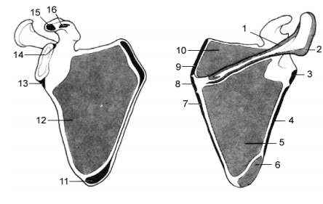
- Двоголовий м’яз плеча, m. biceps brachii (мал. 66 ), має дві головки. Довга головка, caput longum, починається довгим сухожилком від надсуглобового горбка лопатки. Сухожилок довгої головки проходить крізь порожнину плечового суглоба, лягає у міжгорбкову борозну плечової кістки і переходить у черевце. У міжгорбковій борозні цей сухожилок оточений міжгорбковою піхвою сухожилка (vagina tendinis intertubercularis), яка сполучається з порожниною плечового суглоба. Коротка головка, caput breve, починається від верхівки дзьобоподібного відростка лопатки. Обидві головки зливаються разом у веретеноподібне черевце, яке дещо вище ліктьової ямки звужується і переходить у кінцевий сухожилок. Прикріплюється двоголовий м’яз плеча сухожилком до горбистості променевої кістки. Частина волокон кінцевого сухожилка дугоподібно

Мал. 66. Місця прикріплення м’язів до лопатки.
1 - ш. trapezius; 2 - m.deltoideus; 3 - m. triceps brachii (caput longum); 4 - m. teres minor; 5 - m. infraspinatus; 6 - m. teres major; 7 - m. rhomboideus major; 8 - m. rhomboideus minor; 9 - m. levator scapulae; 10 - m. supraspinatus; 11 - m. serratus anterior; 12 - m. subscapularis; 13 - m. triceps brachii (caput longum); 14 - m. biceps brachii (caput longum); 15 - m. biceps brachii (caput breve), m. coracobrachialis; 16 - m. pectoralis minor.

загинається присередньо і переходить у фасцію передпліччя, формуючи так званий апоневроз двоголового м’яза плеча, aponeurosism. bicipitis brachii. Цей апоневроз щільно вкриває спереду черевця поверхневих передніх м’ язів передпліччя (мал.68). Функція: згинає руку у плечовому та ліктьовому суглобах, а завдяки наявності апоневрозу - супінує передпліччя. Іннервація: м’язово-шкірний нерв.
- Дзьобо-плечовий м’яз, m. coracobrachialis. Починається від дзьобоподібного відростка лопатки. Прикріплюється до присередньої передньої поверхні плечової кістки близько її середини. Функція: згинає та приводить плече. Іннервація: м’язово-шкірний нерв.
- Плечовий м’яз, m. brachialis,- широкий м’яз, що лежить під двоголовим м’язом плеча. Починається від передніх поверхонь дистальної половини тіла плечової кістки, а також від обох міжм’язових перегородок плеча. Прикріплюється до горбистості ліктьової кістки. Глибокі волокна сухожилка вплітаються у капсулу ліктьового суглоба. Функція: згинає передпліччя. Іннервація: м’язово-шкірний нерв.
- До м’язів задньої групи плеча належать триголовий м’яз плеча, ліктьовий м’яз та м’яз ліктьового суглоба.
- Триголовий м’яз плеча, m. triceps brachii, має три головки. Довга головка, caput longum, починається від підсуглобового горбка, проходить між малим та великим круглими м’ язами і нижче середини плечової кістки переходить у спільний для трьох головок сухожилок. Бічна головка, caput laterale, починається від задньої поверхні плечової кістки та бічної міжм’язової перегородки плеча. Присередня головка, caput mediale, починається від задньої поверхні плечової кістки та від обох міжм’язових перегородок плеча. Міцний та широкий спільний кінцевий сухожилок триголового м’ яза плеча прикріплюється до ліктьового відростка ліктьової кістки. Функція: розгинає передпліччя, а довга головка ще й приводить та розгинає плече. Іннервація: променевий нерв.
- Ліктьовий м’яз, m. anconaeus, є немовби дистальним продовженням присередньої головки триголового м’яза плеча. Починається від бічного надвиростка плечової кістки. Прикріплюється до задньої поверхні ліктьового відростка та проксимальної частини тіла ліктьової кістки. Функція: розгинає передпліччя. Іннервація: променевий нерв.

- Суглобовий м’яз ліктя, m. articularis cubiti,- непостійний м’яз. Його можна розглядати як частину волокон присередньої головки триголового м’ яза плеча, що прикріплюються до капсули ліктьового суглоба. Функція: натягує капсулу ліктьового суглоба і запобігає її защемленню. Іннервація: променевий нерв.
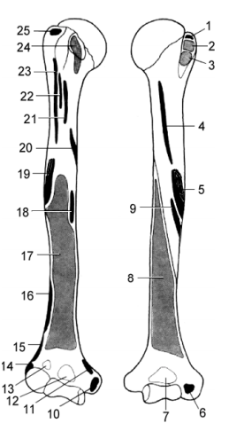
Мал. 67. Місця прикріплення м’язів до плечової кістки. 1 – m. supraspinatus; 2 – m. infraspinatus; 3 – m. teres minor; 4 – m. triceps brachii (caput laterale); 5 – m. deltoideus; 6 – m. anconaeus; 7 – fossa olecrani; 8 – m. triceps brachii (caput mediale); 9 – m. brachialis; 10 – поверхневі передні м’язи передпліччя; 11 – m. pronator teres; 12 – fossa coronoidea; 13 – fossa radialis; 14 – поверхневі задні м’язи передпліччя; 15 – m. extensor carpi radialis longus; 16 – m. brachioradialis; 17 – m. brachialis; 18 – m. coracobrachialis; 19 – m. deltoideus; 20 – m. triceps brachii (caput mediale); 21 – m. teres major; 22 – m. latissimus dorsi; 23 – m. pectoralis major; 24 – m. subscapularis; 25 – m. supraspinatus

М’язи передпліччя
Виділяють м’язи переднього та заднього відділів передпліччя
(compartimentum antebrachii anterius/ posterius). Передній відділ має поверхневу та глибоку частини, а задній відділ - бічну частину м’язів.
I. М’язи переднього відділу передпліччя
М’язи поверхневої частини (pars superficialis) переднього відділу передпліччя починаються переважно від присереднього надвиростка плечової кістки. До них належать наступні м’язи.
- Круглий м’яз-привертач (пронатор), m. pronator teres (мал. 68). Починається двома головками: плечовою (caput humerale) - від присереднього надвиростка плечової кістки, ліктьовою (caput ulnare) - від вінцевого відростка ліктьової кістки. Прикріплюється круглий привертач вузьким сухожилком до бічної поверхні середини тіла променевої кістки (мал. 69). Функція: пронує та згинає передпліччя. Іннервація: серединний нерв.
- Променевий м’яз-згинач зап’ястка, m. flexor carpi radialis. Починається від присереднього надвиростка плечової кістки. Черевце цього м’ яза займає найлатеральніше положення на передпліччі серед м’язів-згиначів. Прикріплюється до основи II п’ясткової кістки. Функція: згинає і відводить кисть, пронує передпліччя. Іннервація: серединний нерв.
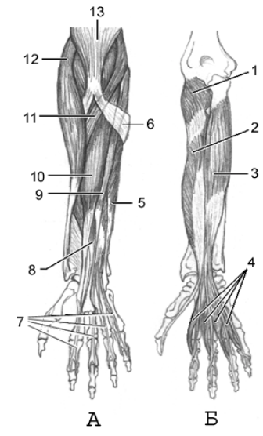
- Довгий долонний м’яз, m. palmaris longus. Починається від присереднього надвиростка плечової кістки. Коротке черевце продовжується у довгий сухожилок, який на долоні розширюється та потоншується, утворюючи долонний апоневроз. Функція: згинає кисть у променево- зап’ястковому суглобі, а II-V пальці згинає у п’ястко-фалангових суглобах. Іннервація: серединний нерв.

Мал. 68. М’язи передпліччя правої руки; вигляд спереду: А - поверхнева частина; Б - глибока частина.
1 - m. supinator; 2 - m. flexor pollicis longus; 3 - m. flexor digitorum profundus; 4 - mm. lumbricales; 5 - m. flexor carpi ulnaris; 6 - aponeurosis m. bicipitis brachii; 7 - tendines mm. flexoris digitorum superficiales; 8 - m. flexor digitorum superficialis; 9 - m. palmaris longus; 10 - m. flexor carpi radialis; 11 - m. pronator teres; 12 - m. brachioradialis; 13 - m. biceps brachii.
- Ліктьовий м’яз-згинач зап’ястка, m. flexor carpi ulnaris, займає найприсередніше положення на передпліччі серед м’ язів-згиначів. Починається, як і круглий м’яз-привертач, двома головками: плечовою та ліктьовою. Плечова головка, caput humerale, починається від присереднього надвиростка плечової кістки. Ліктьова головка, caput ulnare, починається від присереднього краю ліктьового відростка та заднього краю проксимальної половини тіла ліктьової кістки. Спільне черевце м’яза продовжується у довгий сухожилок, який проходить на кисть під утримувачем згиначів. Прикріплюється сухожилок ліктьового згинача зап’ястка у вигляді двох зв’язок до гачкуватої кістки та до основи V п’ясткової кістки. Функція: згинає та приводить кисть. Іннервація: ліктьовий нерв.
Мал. 69. Місця прикріплення м’язів до кісток передпліччя.
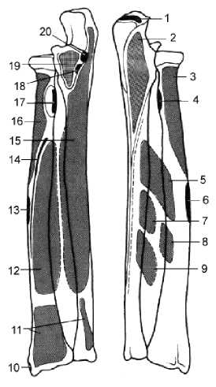
1 - m. triceps brachii; 2 - m. anconaeus; 3 - m. supinator; 4 - m. biceps brachii; 5 - m. abductor pollicis longus; 6 - m. pronator teres; 7 - m. extensor pollicis longus; 8 - extensor pollicis brevis; 9 - m. extensor indicis; 10 - m. brachioradialis; 11 - m. pronator quadratus; 12 - m. flexor pollicis longus; 13 - m. pronator teres; 14, 20 - m. flexor digitorum superficialis; 15 - m. flexor digitorum profundus; 16 - m. supinator; 17 - m. biceps brachii; 18 - m. pronator teres; 19 - m. brachialis.
Поверхневий м’яз-згинач пальців, m. flexor digitorum superficialis. Починається двома головками. Плечоліктьова головка, caput humeroulnare, починається відприсереднього надвиростка плечової кістки та вінцевого відростка ліктьової кістки. Променева головка, caput radiale, починається від передньої поверхні проксимальної частини променевої кістки. Спільне черевце дистально поділяється на чотири довгих сухожилки, які під утримувачем згиначів проходять на кисть. На рівні середини проксимальних фаланг кожний з чотирьох сухожилків розщеплюється надвоє. Прикріплюються сухожилки поверхневого згинача пальців з обох боків до середніх фаланг пальців. Функція: згинає II-Vпальці у проксимальних міжфалангових суглобах та п’ястко-фалангових суглобах, а також згинає кисть у променево-зап’ястковому суглобі та зап’ ястково- п’ясткових суглобах. Іннервація: серединний нерв.
До глибокої частини {pars profunda) переднього відділу передпліччя належать такі м’язи.

- Глибокий м’яз-згииач пальців, т. flexor digitorum profundus. Починається від передньої поверхні проксимальної половини тіла ліктьової кістки та міжкісткової перетинки передпліччя. Черевце дистально продовжується у чотири довгих сухожилки, які розміщені під сухожилками поверхневого м’яза-згинача пальців, а на кисті на рівні проксимальних фаланг проходять між роздвоєними ніжками сухожилків поверхневого м’яза-згинача пальців, утворюючи в цьому місці перехрестя сухожилків, chiasma tendinum. Прикріплюються сухожилки глибокого згинача пальців до основ дистальних фаланг II-V пальців. Функція: згинає міжфалангові суглоби пальців та всі інші суглоби, над якими проходить м’яз. Іннервація: серединний та ліктьовий нерви.
- Довгий м’яз-згинач великого пальця кисті, m. flexor pollicis longus. Починається від присереднього надвиростка плечової кістки, передньої поверхні середини тіла променевої кістки та міжкісткової перетинки. Довгий кінцевий сухожилок цього м’ яза проходить під утримувачем згиначів на кисть. Прикріплюється до основи кінцевої фаланги великого пальця. Функція: згинає суглоби, над якими проходить. Іннервація: серединний нерв.
- Квадратний м’яз-привертач (пронатор), m. pronator quadratus,- плоский м’яз чотирикутної форми, розміщений на міжкістковій перетинці. Починається від передньої поверхні дистальної третини ліктьової кістки. Прикріплюється до передньої поверхні дистальної третини променевої кістки. Функція: пронує передпліччя. Іннервація: серединний нерв.
- М’язи заднього відділу передпліччя. М’язи бічної частини (pars lateralis та поверхневого шару заднього відділу передпліччя починаються переважно від бічного надвиростка та бічного надвиросткового гребеня. До бічної частини належать наступні м’ язи.
- Плечопроменевий м’яз, m. brachioradialis. Починається від верхньої третини бічного надвиросткового гребеня та бічної міжм’язової перегородки плеча. Прикріплюється до бічної поверхні променевої кістки дещо проксимальніше її шилоподібного відростка. Функція: згинає передпліччя, супінує проноване передпліччя, пронує супіноване передпліччя. Іннервація: променевий нерв.
- Довгий променевий м’яз-розгинач зап’ястка, m. extensor carpi radialis longus, частково прикритий плечопроменевим м’язом. Починається він від нижніх двох третин бічного надвиросткового гребеня та бічного надвиростка плечової кістки, бічної міжм’язової перетинки плеча. Посередині передпліччя м’ язове черевце переходить у довгий плоский сухожилок, який проходить на кисть під утримувачем розгиначів та під сухожилками задніх м’ язів передпліччя, що прямують до великого пальця. Прикріплюється до основи II п’ясткової кістки. Функція: розгинає та відводить кисть, певною мірою згинає передпліччя. Іннервація: променевий нерв.
- Короткий променевий м’яз-розгинач зап’ястка, m. extensor carpi radialis brevis, частково прикритий попереднім м’язом. Починається від бічного надвиростка плечової кістки та проксимальної частини променевої побічної зв’язки. Йде поряд з сухожилком довгого променевого розгинача зап’ястка до кисті. Прикріплюється до основи III п’ясткової кістки. Функція: розгинає та відводить кисть. Іннервація: променевий нерв.
До м’язів поверхневого шару заднього відділу передпліччя належать:
- М’яз-розгинач пальців, m. extensor digitorum. Починається від бічного надвиростка плечової кістки та фасції передпліччя. Веретеноподібне черевце м’яза займає серединне положення на задній поверхні передпліччя (мал. 70). Ще на передпліччі м’язове черевце переходить у чотири сухожилки, які під утримувачем розгиначів проходять на кисть. На тильній поверхні п’ястка між сухожилками є три міжсухожилкових з’єднання (зв’язка) (connexus intertendineus) (мал. 71). На рівні проксимальних фаланг пальців до сухожилка розгинача пальців з обох боків (на V пальці - тільки з променевого боку) приєднуються сухожилкові волокна міжкісткових м’язів та, дещо дистальніше, з променевого боку - червоподібних м’язів, формуючи разом сухожилкове розширення - тильний апоневроз пальців. На рівні проксимальних фаланг тильний апоневроз розгалужується на три пучки. Центральний пучок сухожилкових волокон тильного апоневрозу пальців прикріплюється до основи середньої фаланги, а два бічних пучки - до основи дистальної фаланги II-V пальців. Функція: розгинає пальці та кисть. Іннервація: променевий нерв.
- М’яз-розгинач мізинця, m. extensor digiti minimi, розміщений присередніше м’яза-розгинача пальців. Починається спільно з м’язом- розгиначем пальців. Сухожилок проходить на кисть під утримувачем розгиначів в окремому волокнисто-кістковому каналі. На тильній поверхні мізинця зливається з четвертим сухожилком м’ яза-розгинача пальців. Прикріплюється до основ середньої та дистальної фаланг мізинця. Іннервація: променевий нерв.
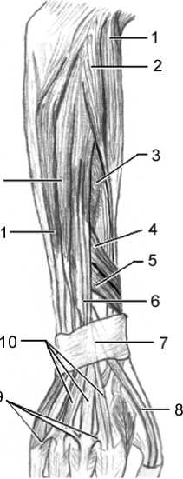
- Ліктьовий м’яз-розгинач зап’ястка, m. extensor carpi ulnaris, розташовується найприсередніше з м’ язів задньої групи, має дві головки. Плечова головка, caput humerale, починається від бічного надвиростка плечової кістки. Ліктьова головка, caput ulnare,починається від верхнього відрізка заднього краю ліктьової кістки.

Мал. 70. М’язи передпліччя правої руки; вигляд ззаду.
1 - m. brachioradialis; 2 - m. extensor carpi radialis longus; 3 - m. extensor carpi radialis brevis; 4 - m. abductor pollicis longus; 5 - m. extensor pollicis brevis; 6 - m. extensor digitorum; 7 - retinaculum extensorum; 8 - m. extensor pollicis longus; 9 - connexus intertendineus; 10 - tendines m. extensoris digitorum; 11 - m. extensor carpi ulnaris; 12 - m. extensor digiti minimi.
Сухожилок лягає у борозну між шилоподібним відростком та головкою ліктьової кістки і під утримувачем згиначів проходить на кисть.Прикріплюється до основи V п’ясткової кістки.
Функція: розгинає та приводить кисть.
Іннервація: променевий нерв.
До м’язів глибокого шару заднього відділу передпліччя належать:
- М’яз-відвертач (супінатор), m. supinator. Починається від бічного надвиростка плечової кістки, променевої побічної зв’ язки та гребеня м’яза-відвертача на ліктьовій кістці.
Прикріплюється до передньої та бічної поверхонь проксимальної частини тіла променевої кістки. Функція: обертає передпліччя назовні. Іннервація: променевий нерв.
- Довгий відвідний м’яз великого пальця кисті, m. abductor pollicis longus, розміщується дистальніше м’яза-відвертача. Починається від задніх поверхонь тіл променевої та ліктьової кісток і міжкісткової перетинки. Огинає променеву кістку збоку і проходить під утримувачем розгиначів на кисть. Прикріплюється до основи I п’ясткової кістки. Функція: відводить та розгинає великий палець. Іннервація: променевий нерв.
- Короткий м’яз-розгинач великого пальця кисті, m. extensor pollicis brevis, знаходиться дистальніше попереднього м’яза. Починається від задніх поверхонь тіла променевої кістки та міжкісткової перетинки. Прикріплюється до основи проксимальної фаланги I пальця. Функція: розгинає та відводить I палець у п’ястко-фаланговому суглобі. Іннервація: променевий нерв.
- Довгий м’яз-розгинач великого пальця кисті, m. extensor pollicis longus, міститься присередніше за попередній м’яз. Починається від задньої поверхні середини тіла ліктьової кістки та міжкісткової перетинки, дистальніше за місце початку довгого відвідного м’ яза великого пальця. Сухожилок проходить на кисть під утримувачем розгиначів. Прикріплюється до основи дистальної фаланги I пальця. Функція: розгинає та приводить великий палець. Іннервація: променевий нерв.
При відведенні великого пальця кисті між сухожилками довгого м’яза- розгинача великого пальця кисті з одного боку, короткого м’яза-розгинача великого пальця кисті та довгого відвідного м’яза великого пальця кисті - з іншого боку, на променевій поверхні зап’ястка утворюється заглиблення, яке зветься анатомічною табакеркою.В глибині анатомічної табакерки проходить променева артерія.
- М’яз-розгинач вказівного пальця, m. extensor indicis. Починається від задньої поверхні дистальної третини тіла ліктьової кістки та міжкісткової перетинки. Дистально сухожилок проходить на кисть у спільній з сухожилком розгинача пальців синовіальній піхві. Прикріплюється до тильного апоневрозу вказівного пальця разом з першим сухожилком м’яза-розгинача пальців. Функція: розгинає вказівний палець. Іннервація: променевий нерв.

М’язи кисті
М’язи кисті розміщені переважно на долоні кисті. Серед них виділяють такі групи: м’язи підвищення великого пальця (тенара), м’язи підвищення малого пальця (гіпотенара) та середня група м’язів.
- До м’язів підвищення великого пальця (тенара) належать наступні м’язи.
- Короткий відвідний м’яз великого пальця (кисті), m. abductor pollicis brevis (мал. 71). Починається від горбка човноподібної кістки та утримувача згиначів. Прикріплюється до променевого боку основи проксимальної фаланги великого пальця. Функція: відводить та згинає великий палець. Іннервація: серединний нерв.
- Короткий м’яз-згинач великого пальця (кисті), m. flexor pollicis brevis, має дві головки. Починається м’яз від кістки-трапеції, трапецієподібної та головчастої кісток, основи I п’ясткової кістки, утримувача згиначів. Прикріплюється до основи проксимальної фаланги великого пальця. Функція: згинає та приводить великий палець. Іннервація: серединний нерв іннервує поверхневу головку, а ліктьовий нерв іннервує глибоку головку м’яза.
- Протиставний м’яз великого пальця (кисті), m. opponens pollicis. Починається від горбка кістки-трапеції та утримувача згиначів. Прикріплюється до бічного краю I п’ ясткової кістки. Функція: протиставляє та приводить великий палець кисті. Іннервація: серединний нерв.
- Привідний м’яз великого пальця (кисті), m. adductor pollicis, має дві головки. Коса головка, caput obliquum,починається від головчастої кістки та променистої зв’язки зап’ястка. Поперечна головка, caput transversum,починається від долонного краю III п’ясткової кістки. Прикріплюється до проксимальної фаланги великого пальця з ліктьової сторони. Функція: приводить та протиставляє великий палець. Іннервація: ліктьовий нерв.
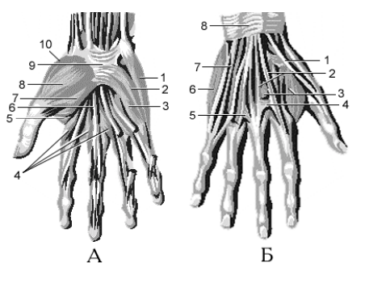
Мал. 71. М’язи правої кисті. А – вигляд спереду: 1 – m. abductor digiti minimi; 2 – m. flexor digiti minimi; 3 – m. opponens digiti minimi; 4 – mm. lumbricales; 5 – m. adductor pollicis; 6 – tendinis m. flexoris digitorum profundus; 7 – m. flexor pollicis brevis; 8 – m. abductor pollicis brevis; 9 – retinaculum flexorum; 10 – m. opponens pollicis; Б – вигляд ззаду: 1 – tendo m. extensoris pollicis longi; 2 – tendines m. extensoris digitorum; 3 – mm. interossei dorsales; 4, 5 – connexus intertendineus; 6 – m. abductor digiti minimi; 7 – tendinis m. extensoris digiti minimi; 8 – retinaculum extensorum.

- До м’язів підвищення малого пальця (гіпотенара) належать такі
м’ язи.
- Короткий долонний м’яз, m. palmaris brevis, лежить під шкірою гіпотенара. Починається від ліктьового боку долонного апоневрозу та від утримувача згиначів. Прикріплюється до шкіри гіпотенара. Функція: натягує долонний апоневроз, утворюючи складки на шкірі гіпотенара. Іннервація: ліктьовий нерв.
- Відвідний м’яз мізинця, m. abductor digiti minimi. Починається від горохоподібної кістки та утримувача згиначів. Прикріплюється до ліктьового краю основи проксимальної фаланги і тильного апоневрозу Vпальця. Функція: відводить мізинець, згинає його у п’ястко-фаланговому суглобі та розгинає у міжфалангових суглобах. Іннервація: ліктьовий нерв.
- Короткий м’яз-згинач мізинця, m. flexor digiti minimi brevis. Починається від гачка гачкуватої кістки та від утримувача згинача. Прикріплюється до долонного краю основи проксимальної фаланги Vпальця. Функція: згинає мізинець у п’ ястко-фаланговому суглобі. Іннервація: ліктьовий нерв.
- Протиставний м’яз мізинця, m. opponens digiti minimi. Починається від гачка гачкуватої кістки та від утримувача згиначів. Прикріплюється до ліктьової поверхні головки та тіла Vп’ясткової кістки. Функція: протиставляє малий палець великому.
- Середня група м’язів кисті складається з долонних м’язів (червоподібні та долонні міжкісткові) та тильних міжкісткових м’язів.
- Червоподібні м’язи, mm. lumbricales,- чотири тонких м’язи, які розміщені під долонним апоневрозом. Починаються від сухожилка глибокого згинача пальців. Огинають п’ястко-фалангові суглоби з променевого боку і вплітаються у тильний апоневроз на рівні проксимальних фаланг II-Vпальців. Функція: згинають II-Vпальці у п’ястко-фалангових та розгинають у міжфалангових суглобах. Іннервація: серединний нерв іннервує I та II (променеві) червоподібні м’ язи, а ліктьовий – III та IV(ліктьові) червоподібні м’ язи.

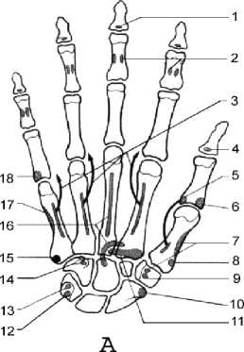
Мал. 72. Місця прикріплення м’язів до кісток правої кисті.
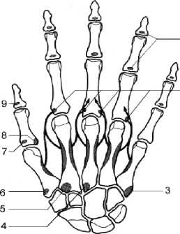
А - долонна поверхня: 1 - m. flexor digitorum profundus; 2 - m. flexor digitorum superficialis; 3 - mm. interossei palmares; 4 - m. flexor pollicis longus; 5 - m. adductor pollicis; 6 - m. flexor pollicis brevis, m. abductor pollicis brevis; 7 - m. opponens pollicis; 8 - m. abductor pollicis longus; 9 - m. flexor pollicis brevis; 10 - m. abductor pollicis brevis; 11- m. flexor carpi radialis; 12 - m. flexor carpi ulnaris; 13 - m. abductor digiti minimi; 14 - m. opponens digiti minimi, m. flexor digiti minimi brevis; 15 - lig. pisometacarpale; 16 - m. adductor pollicis; 17 - m. opponens digiti minimi; 18 - m. abductor digiti minimi, m. flexor digiti minimi brevis;
Б - тильна поверхня: 1 - m. extensor digitorum; 2 - mm. interossei dorsales; 3 - m. extensor carpi ulnaris; 4 - m. extensor carpi radialis brevis; 5 - m. extensor carpi radialis longus; 6 - m. abductor pollicis longus; 7 - m. extensor pollicis brevis; 8 - m. adductor pollicis; 9 - m. extensor pollicis longus.
- Долонні міжкісткові м’язи, mm. interossei palmares, - три веретеноподібні м’язи, що розташовані у II, III та IV міжп’ясткових проміжках. Починається від бічних поверхонь II, IV та V п’ясткових кісток. I м’яз починається від ліктьової поверхні II п’ясткової кістки, II та III м’язи - від променевих поверхонь IV та V п’ясткових кісток відповідно (мал. 72). Сухожилкові волокна м’язів вплітаються у тильні апоневрози II, IV та V пальців на рівні проксимальних фаланг, проксимальніше місця прикріплення червоподібних м’язів. Перший м’яз прикріплюється з ліктьового боку, а другий та третій - з променевого боку тильних апоневрозів відповідних пальців. Функція: приводять II, IV та V пальці до III, а також згинають II, IV, V пальці у п’ястко-фалангових та розгинають у міжфалангових суглобах. Іннервація: ліктьовий нерв.
- Тильні міжкісткові м’язи, mm. interossei dorsales,- чотири двоперих м’ язи, які є товстішими за долонні міжкісткові м’язи; вони заповнюють усі чотири міжкісткові проміжки п’ястка. Починаються двома головками від сусідніх поверхонь п’ясткових кісток. Прикріплюються до тильних апоневрозів II-IV пальців. Перший м’яз прикріплюється з променевого боку II пальця, другий та третій м’язи прикріплюються з обох боків III пальця, а четвертий м’яз - з ліктьового боку IV пальця. Функція: відводять другий та четвертий палець від третього, третій палець відводять та приводять, а такозгинають пальці у п’ястко-фалангових та розгинають у міжфалангових суглобах. Іннервація: ліктьовий нерв.

М’ЯЗИ НИЖНЬОЇ КІНЦІВКИ
М’язи нижньої кінцівки, mm. membri inferioris, за топографічною ознакою поділяються на м’ язи тазового пояса та м’ язи вільної нижньої кінцівки.

М’язи тазового пояса
Виділяють дві групи м’ язів таза: внутрішню та зовнішню.
- До внутрішніх належать такі м’язи таза: клубово-поперековий, малий поперековий, грушоподібний та внутрішній затульний м’язи.
1. Клубово-поперековий м’яз, musculus iliopsoas, складається з двох м’язів, які прикріплюються в одному місці на стегновій кістці: клубового та великого поперекового м’яза.
- Клубовий м’яз, m. iliacus, лежить у клубовій ямці (мал. 73). Починається від стінки клубової ямки тазової кістки і приєднується збоку до великого поперекового м’яза. Іннервація: стегновий нерв та м’язові гілки поперекового сплетення.
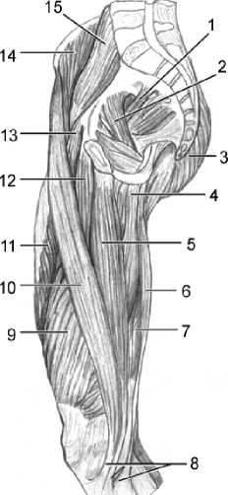
Мал. 73. М’язи таза та стегна правої нижньої кінцівки. 1 – m. piriformis; 2 – m. obturatorius internus; 3 – m. gluteus maximus; 4 – m. adductor magnus; 5 – m. gracilis; 6 – m. semitendinosus; 7 – m. semimembranosus; 8 – pes anserinus superficialis; 9 – m. vastus medialis; 10 – m. sartorius; 11 – m. rectus femoris; 12 – m. adductor longus; 13 – m. pectineus; 14 – m. iliacus; 15 – m. psoas major

Великий поперековий м’яз, m. psoas major, - довгий веретеноподібний м’яз. Починається від бічної поверхні тіл, міжхребцевих дисків та поперечних (ребрових) відростків XII грудного - V поперекового хребців. Зливається з клубовим м’язом і разом з ним виходить з таза під пахвинною зв’язкою крізь м’язову лакуну. Іннервація: м’ язові гілки поперекового сплетення.
Прикріплюється клубово-поперековий м’яз до малого вертлюга стегнової кістки. Функція: згинає та супінує стегно, при фіксованому стегні нахиляє тулуб вперед.
- Малий поперековий м’яз, m. psoas minor, зустрічається у 60 % людей. Починається від бічної поверхні тіл XII грудного та I поперекового хребців та проміжного міжхребцевого диска. Проходить по передній поверхні великого поперекового м’яза. Прикріплюється до пахвинної зв’язки і до клубово-гребінного підвищення, посилюючи клубово-гребінну дугу, що розміщена між цими структурами. Є рудиментарним м’язом, який у більшості ссавців відіграє роль головного згинача поперекового відділу хребтового стовпа. Функція: натягує клубово-гребінну дугу, дещо згинає поперековий відділ хребтового стовпа. Іннервація: м’язові гілки поперекового сплетення.
- Грушоподібний м’яз, m. piriformis. Починається від тазової поверхні крижової кістки, збоку від тазових крижових отворів. Виходить з порожнини таза крізь великий сідничий отвір (мал. 74-). Прикріплюється до верхівки великого вертлюга стегнової кістки. Функція: повертає стегно назовні (супінує стегно) та відводить його. Іннервація: м’язові гілки крижового сплетення.
Внутрішній затульний м’яз, m. obturatorius internus. Починається від тазової кістки поблизу краю затульного отвору та від внутрішньої поверхні затульної перетинки. М’яз виходить з тазу крізь малий сідничий отвір, прицьому він змінює напрямок, перегинаючись майже під прямим кутом через край малої сідничої вирізки. Прикріплюється внутрішній затульний м’яз до вертлюжної ямки стегнової кістки. Функція: обертає стегно назовні та відводить розігнуте стегно. Іннервація: м’язові гілки крижового сплетення.
Мал. 74.
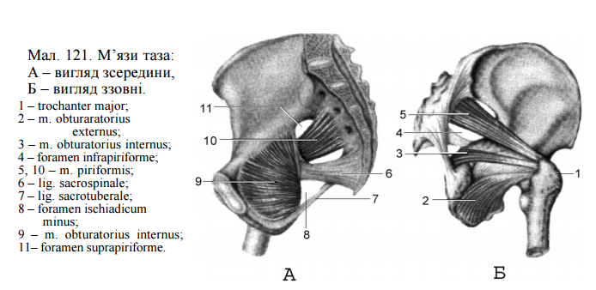

- До зовнішніх м’язів таза належать сідничні, близнюкові, зовнішній затульний м’язи, квадратний м’яз стегна та м’яз-натягувач широкої фасції.
- Великий сідничний м’яз, m. gluteus maximus,- товстий та широкий м’ яз, що лежить під шкірою сідничної ділянки. Починається широким сідничним апоневрозом (aponeurosis glutealis) від зовнішньої поверхні крила клубової кістки позаду задньої сідничної лінії, а також від задньої поверхні крижа, куприка та крижово-горбової зв’язки. Прикріплюється до сідничної горбистості стегнової кістки та бічної міжм’язової перегородки. Передня частина пучків сухожилкових волокон м’яза продовжується у клубово-великогомілкове пасмо. Функція: згинає, відводить та супінує стегно; при фіксованому стегні розгинає таз і тулуб, утримуючи тулуб у вертикальному положенні. Іннервація: нижній сідничний нерв.
- Середній сідничний м’яз, m. gluteus medius, частково прикритий попереднім м’язом. Починається від зовнішньої поверхні крила клубової кістки між передньою та задньою сідничними лініями (мал. 75). Прикріплюється до верхівки та зовнішньої поверхні великого вертлюга. Функція: а) відводить стегно; б) передні м’язові волокна пронують стегно, а задні - супінують його; в) при фіксованому стегні утримують таз з тулубом у вертикальному положенні. Іннервація: верхній сідничний нерв.
- Малий сідничний м’яз, m. gluteus minimus, прикритий попереднім м’язом. Починається від зовнішньої поверхні крила клубової кістки між передньою та нижньою сідничними лініями. Прикріплюється до переднього краю великого вертлюга. Функція: подібна до функції середнього сідничного м’ яза. Іннервація: верхній сідничний нерв
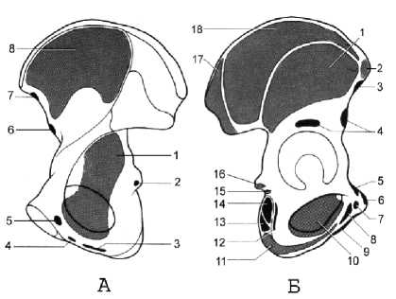

Мал. 75. Місця прикріплення м’язів до тазової кістки.
А - внутрішня поверхня: 1 - m. obturatorius internus; 2, 5 - m. levator ani; 3 - m. ischiocavernosus; 4 - m. sphincter urethrae; 6 - m. rectus femoris; 7 - m. sartorius; 8 - m. iliacus;
Б - зовнішня поверхня: 1 - m. gluteus minimus; 2 - m. tensor fasciae latae; 3 - m. sartorius; 4 - m. rectus femoris 5 - m. pectineus; 6 - m. rectus abdominis; 7 - m. adductor longus; 8 - m. adductor brevis; 9 - m. gracilis; 10 - m. obturatorius externus; 11 - m. adductor magnus; 12 - m. quadratus femoris; 13 - m. semitendinosus, m. biceps femoris (caput longum); 14 - m. semimembranosus; 15 - m. gemellus inferior; 16 - m. gemellus superior; 17 - m. gluteus maximus; 18 - m. gluteus medius.
- Верхній близнюковий м’яз, m. gemellus superior, розміщений над сухожилком внутрішнього затульного м’ яза. Починається від сідничої ості. Прикріплюється до вертлюгової ямки; частина сухожилкових волокон вплітається у сухожилок внутрішнього затульного м’яза. Функція подібна до функції внутрішнього затульного м’яза. Іннервація: м’ язова гілка крижового сплетення.
- Нижній близнюковий м’яз, m. gemellus inferior, розміщений під сухожилком внутрішнього затульного м’яза. Починається від сідничого горба. Прикріплюється до вертлюгової ямки; частина сухожилкових волокон вплітається у сухожилок внутрішнього затульного м’яза. Функція подібна до функції внутрішнього затульного м’ яза. Іннервація: м’ язова гілка крижового сплетення.
- Зовнішній затульний м’яз, m. obturatorius externus. Починається від тазової кістки вздовж краю затульного отвору та від зовнішньої поверхні затульної перетинки. Прикріплюється до вертлюгової ямки. Функція: супінує та приводить стегно. Іннервація: затульний нерв.
- Квадратний м’яз стегна, m. quadratus femoris, розміщений під нижнім близнюковим м’язом. Починається від сідничого горба. Прикріплюється до міжвертлюгового гребеня. Функція: супінує та приводить стегно. Іннервація: м’язова гілка крижового сплетення.
- М’яз-натягувач широкої фасції, m. tensor fasciae latae,- плоский м’яз, що лежить між поверхневою та глибокою пластинками широкої фасції стегна. Починається від переднього відрізка клубового гребеня, прилеглого до передньої верхньої клубової ості. Дистально сухожилок м’яза переходить у клубово-великогомілкове пасмо. Прикріплюються м’яз і клубово-великогомілкове пасмо до бічного виростка великогомілкової кістки, а передні пучки волокон - до наколінка та горбистості великогомілкової кістки. Функція: а) розгинає, відводить та супінує стегно; б) розгинає та супінує гомілку. У зв’язку з подібністю функції цього м’яза до функції великого поперекового м’яза (розгинання та супінація стегна), спостерігається гіпертрофія м’ яза-натягувача широкої фасції, якщо є паралізованим великий поперековий м’яз. Іннервація: верхній сідничний нерв.

М’язи стегна
За топографією і функцією виділяють м’язи переднього відділу (група розгиначів) стегна (compartimentum femoris anterius [extensorum]), заднього відділу (група згиначів) стегна (compartimentum femoris posterius [flexorum]) та присереднього (група привідних м’язів) відділу стегна (compartimentum femoris mediale [adductorum]).
I. До передньої групи стегна належать кравецький м’яз, чотириголовий м’ яз стегна та суглобовий м’ яз коліна.
- Кравецький м’яз, m. sartorius, є найдовшим м’язом людини. Починається від верхньої передньої клубової ості. Перехрещує косо зверху вниз та присередньо передню ділянку стегна. Прикріплюється до горбистості великогомілкової кістки та фасції гомілки. Біля місця прикріплення сухожилок кравецького м’яза зростається з сухожилками тонкого та півсухожилкового м’язів, в результаті чого утворюється волокниста пластинка з радіальним напрямком ходу сухожилкових волокон - поверхнева гусяча лапка, pes anserinus superficialis. Функція: кравецький м’яз розгинає, відводить та супінує стегно, а також згинає та пронує гомілку. Здійснення цих рухів призводить до закидання ноги на ногу, як раніше було прийнято у кравців під час роботи, звідки і виникла назва м’яза. Іннервація: стегновий нерв.
- Чотириголовий м’яз стегна, m. quadriceps femoris, має чотири головки, кожна з яких отримала власну назву м’яза. У нижній третині стегна усі головки зливаються у широкий спільний сухожилок (наднаколінковий апоневроз, aponeurosis suprapatellaris), який охоплює з обох боків наколінок, неначе сесамоподібну кістку, і продовжується дистально від верхівки наколінка до горбистості великогомілкової кістки як зв’язка наколінка. Головками чотириголового м’яза стегна є прямий м’яз стегна, а також бічний, присередній та проміжний широкі м’ язи.
- Прямий м’яз стегна, m. rectus femoris (мал. 76). Починається від передньої нижньої клубової ості (пряма головка, caput rectum) та від ділянки клубової кістки над кульшовою западиною (повернена головка, caput reflexum) і переходить у спільний сухожилок.
- Бічний широкий м’яз, m. vastus lateralis. Починається від нижньої частини великого вертлюга, верхнього відрізка міжвертлюгової лінії, сідничої горбистості, верхнього відрізка бічної губи шорсткої лінії та бічної міжм’язової перетинки. Сухожилок бічного широкого м’яза переходить у спільний сухожилок, а його кінцева частина приймає участь в утворенні бічного утримувача наколінка.
- Присередній широкий м’яз, m. vastus medialis. Починається від нижнього відрізка міжвертлюгової лінії та прилеглої частини передньої поверхні стегнової кістки, присередньої губи шорсткої лінії та присередньої міжм’язової перегородки. Сухожилок присереднього широкого м’яза переходить у спільний сухожилок чотириголового м’яза стегна і приймає участь в утворенні присереднього утримувача наколінка.
Проміжний широкий м’яз, m. vastus intermedius. Починається від передньої поверхні стегнової кістки, нижнього відрізка бічної губи шорсткої лінії та бічної міжм’язової перегородки і переходить у спільний сухожилок.

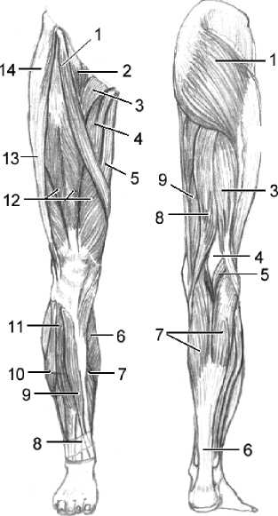
Мал. 76. М’язи правої нижньої кінцівки. А – вигляд спереду: 1 – m. sartorius; 2 – m. iliopsoas; 3 – m. pectineus; 4 – m. adductor longus; 5 – m. gracilis; 6 – m. gastrocnemius; 7 – m. soleus; 8 – retinaculum musculorum extensorium superius; 9 – m. tibialis anterior; 10 – m. peroneus longus; 11 – m. extensor digitorum longus; 12 – m. quadriceps femoris; 13 – tractus iliotibialis; 14 – m. tensor fasciae latae; Б – вигляд ззаду: 1 – m. gluteus maximus; 2 – tractus iliotibialis; 3 – m. biceps femoris; 4 – fossa poplitea; 5 – m. plantaris; 6 – tendo calcaneus; 7 – m. gastrocnemius; 8 – m. semitendinosus; 9 – m. semimembranosus.
— 2

Прикріплюється сухожилок чотириголового м’яза стегна до горбистості великогомілкової кістки. Функція: розгинає гомілку у колінному суглобі, а прямий м’яз стегна ще розгинає стегно у кульшовому суглобі. Іннервація: стегновий нерв.
Суглобовий м’яз коліна, т. articularis genus, - невеликий плоский м’яз, який складається з декількох м’язових пучків, що лежать під проміжним широким м’язом.
Починається від нижньої частини передньої поверхні тіла стегнової кістки. Прикріплюється до передньої стінки капсули колінного суглоба. Функція: натягує суглобову капсулу. Іннервація: стегновий нерв.
- Основна функція м’язів присередньої групи стегна полягає у приведенні стегна. Починаються м’язи цієї групи, переважно, від гілок лобкової та сідничої кісток, а прикріплюються до присередньої губи шорсткої лінії стегнової кістки.
1. Тонкий м’яз, m. gracilis, - довгий та тонкий м’яз, розташований під шкірою на присередній поверхні стегна (мал. 76, 77). Починається від нижньої гілки лобкової кістки. Прикріплюється до присереднього краю горбистості великогомілкової кістки, формуючи поверхневу гусячу лапку. Функція: приводить стегно, згинає та пронує гомілку.
2. Великий привідний м’яз, m. adductor magnus,- найбільший серед присередніх м’язів стегна. Починається від сідничого горба та гілки сідничої кістки. Прикріплюється до присередньої губи шорсткої лінії, а також довгим окремим сухожилком - до привідного горбка стегнової кістки. Між сухожилковими пучками волокон, що прикріплюються до шорсткої лінії та до привідного горбка міститься сухожилковий розтвір, hiatus tendineus. Функція: приводить та згинає стегно. Іннервація: затульний нерв іннервзує проксимальну частину, а сідничий нерв іннервує дистальну частину м’яза.

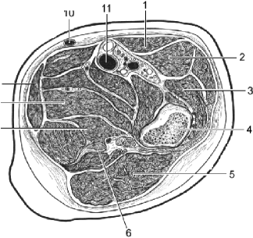
Мал. 77. Поперечний розріз м’язів стегна на рівні малого вертлюга. 1 – m. sartorius; 2 – m. rectus femoris; 3 – m. vastus lateralis; 4 – femur; 5 – m. gluteus maximus; 6 – m. semimembranosus; 7 – m. adductor magnus; 8 – m. adductor minimus; 9 – m. gracilis; 10 – v. saphena magna; 11 – v. femoralis.

- Малий привідний м’яз, т. adductor minimus, зазвичай розглядається як проксимальна частина великого привідного м’яза, що має горизонтальний напрямок ходу м’язових волокон. Починається від нижньої гілки лобкової кістки і прямує вбік позаду короткого м’яза. Прикріплюється до проксимального відрізка присередньої губи шорсткої лінії (мал. 78). Функція: приводить стегно. Іннервація: затульний нерв.
- Довгий привідний м’яз, m. adductor longus. Починається від лобкової кістки нижче лобкового горбка. Прикріплюється до середньої третини присередньої губи шорсткої лінії. Функція: приводить та розгинає стегно. Іннервація: затульний нерв.
- Короткий привідний м’яз, m. adductor brevis. Починається від нижньої гілки лобкової кістки. Прикріплюється до верхньої третини присередньої губи шорсткої лінії. Функція: приводить, розгинає та супінує стегно. Іннервація: затульний нерв.
- Гребінний м’яз, m. pectineus, розташований найпроксимальніше з м’язів присередньої групи, має майже горизонтальний напрямок ходу волокон. Починається від лобкового гребеня та верхньої гілки лобкової кістки. Прикріплюється до гребінної лінії стегнової кістки. Функція: приводить, розгинає та супінує стегно. Іннервація: затульний та стегновий нерви.
- Основна функція м’язів задньогї групи стегна полягає у згинанні стегна у кульшовому суглобі та згинанні гомілки у колінному суглобі. Починаються вони переважно від сідничого горба.
Двоголовий м’яз стегна, m. biceps femoris, має дві головки. Довга головка, caput longum, починається від сідничого горба та прилеглої до горба частини крижово-горбової зв’язки. Коротка головка, caput breve, починається від середньої третини бічної губи шорсткої лінії стегнової кістки та бічної міжм’язової перетинки. Спільний кінцевий сухожилок двоголового м’ яза проходить збоку по задній стінці капсули колінного суглоба. Прикріплюється двоголовий м’яз стегна до головки малогомілкової кістки. Функція: згинає стегно, згинає та супінує гомілку. Іннервація: сідничий нерв; великогомілковий нерв іннервує довгу головку, а спільний малогомілковий нерв - коротку головку м’яза.

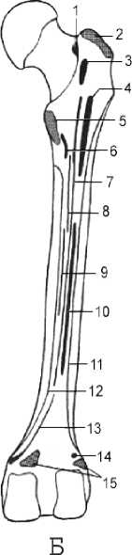

Мал. 78. Місця прикріплення м’язів.
1, - m. obturatorius externus et internus; 2, 20 - m. gluteus medius; 3.- m. quadratus femoris; 4.- m. gluteus maximus; 5,18 m. ileopsoas; 6 - m. pectineus; 7.- m. vastus intermedius; 8 - m. adductor brevis; 9 - m.adductor longus; 10.- m. biceps femoris (caput breve); 11-12 - m. vastus lateralis et medialis; 13 – m.adductor magnus; 14 – m.popliteus; 15 - m. gastrocnemius; 16 - m.vastus lateralis, m. tensor fasciae latae; 17. - m. vastus medialis; 18 – ileopsoas; 19- m. gluteus minimus, m. vastus lateralis; 21-piriformis.

Півсухожилковий м’яз, m.semitendinosus. Починається від сідничого горба разом з довгою головкою двоголового м’ яза. Приблизно на рівні середини стегна м’язове черевце переходить у довгий сухожилок, який складає дистальну половину м’яза. Прикріплюється до горбистості великогомілкової кістки, формуючи разом з сухожилками кравецького та граційного м’язів поверхневу гусячу лапку. Функція: згинає, приводить та пронує стегно; згинає та пронує гомілку. Іннервація: великогомілковий нерв (сідничий нерв).
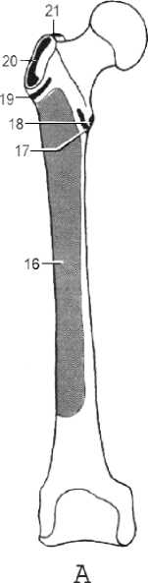
Півперетинчастий м’яз, m. semimembranosus. Починається від сідничого горба плоскою та довгою сухожилковою пластинкою, яка складає проксимальну половину м’яза. Розміщений попереду (глибше) півсухожилкового м’яза. Біля колінного суглоба м’яз переходить у кінцевий плоский сухожилок, який розщеплюється на три пучки, утворюючи глибоку гусячу лапку (pes anserinus profundus). Один з цих сухожилкових пучків прикріплюється до присереднього надвиростка великогомілкової кістки, другий утворює косу підколінну зв’язку, третій вплітається у фасцію підколінного м’яза. Функція: а) згинає, приводить та пронує стегно, б) згинає та пронує гомілку, в) натягує задню стінку капсули колінного суглоба, запобігаючи її стисканню при згинанні гомілки. Іннервація: великогомілковий нерв (сідничий нерв).

М’язи гомілки
За топографією і функцією виділяють м’язи переднього відділу (відділу
розгиначів) гомілки (compartimentum cruris anterius [extensorum]), заднього відділу (відділу згиначів) гомілки (compartimentum cruris posterius [flexorum]) та бічного (малогомілкового) відділу гомілки (compartimentum cruris laterale fibularium]).

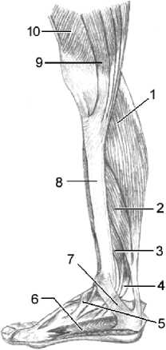
Мал. 79. Задня група м’язів гомілки;
вигляд з медіального боку.
1 - m. gastrocnemius(caput mediale); 2 - m. soleus; 3 - m. flexor digitorum longus; 4 - m. flexor hallucis longus; 5 - retinaculum mm. extensorum inferius; 6 - m. abductor hallucis; 7 - retinaculum mm. flexorum; 8 - tibia; 9 - m. sartorius; 10 - m. vastus medialis.
- До передньої групи гомілки належать такі м’ язи:
- Передній великогомілковий м’яз, m. tibialis anterior. Починається від бічного виростка та бічної поверхні тіла великогомілкової кістки, прилеглої частини міжкісткової перетинки і фасції гомілки. М’язове черевце прилягає збоку до великогомілкової кістки і приблизно посередині гомілки переходить у довгий сухожилок, який проходить під верхнім та нижнім утримувачами м’язів-розгиначів на стопу. Прикріплюється до підошвової поверхні присередньої клиноподібної кістки і до основи І плеснової кістки. Функція: розгинає та супінує стопу. Іннервація: глибокий малогомілковий нерв.
- Довгий м’яз-розгинач пальців, m. extensor digitorum longus, лежить збоку від попереднього м’яза і частково прикритий ним. Починається від великогомілкової кістки, головки та присередньої поверхні тіла малогомілкової кістки, проксимальної частини міжкісткової перетинки. Сухожилок м’яза проходить під верхнім та нижнім утримувачами м’язів- розгиначів і поділяється на чотири кінцевих сухожилки, які прямують по тильній поверхні стопи до II-V пальців. На тильній поверхні пальців кожний з сухожилків сплощується і розщеплюється на пучки волокон, які утворюють на пальцях тильний апоневроз. Прикріплюються сухожилки довгого м’яза- розгинача пальців через тильний апоневроз до основ середніх та дистальних фаланг II-V пальців. Функція: розгинає пальці та стопу. Іннервація: глибокий малогомілковий нерв.
- Третій малогомілковий м’яз, m. peroneus tertius, вважається відокремленою бічною частиною довгого м’яза-розгинача пальців. Починається від присередньої поверхні нижньої частини тіла малогомілкової кістки та від міжкісткової перетинки. Сухожилок проходить під утримувачами м’язів-розгиначів на стопу збоку від сухожилка довгого м’яза-розгинача пальців. Прикріплюється до основи V плеснової кістки. Функція: піднімає бічний край стопи (пронує стопу) та розгинає її. Іннервація: глибокий малогомілковий нерв.
- Довгий м’яз-розгинач великого пальця стопи, m. extensor hallucis longus, розташовується позаду переднього великогомілкового м’яза та довгого м’яза-розгинача пальців і між ними. Починається від присередньої поверхні тіла малогомілкової кістки та міжкісткової перетинки. Дистально сухожилок м’яза проходить на стопу під утримувачами м’язів-розгиначів, розміщуючись між сухожилками переднього великогомілкового м’яза та довгого розгинача пальців, і прямує до великого пальця. Прикріплюється до дистальної фаланги великого пальця стопи, віддаючи частину пучків до його проксимальної фаланги. Функція: розгинає великий палець та стопу в цілому. Іннервація: глибокий малогомілковий нерв.
ІІ. До бічної групи гомілки належать такі м’язи.
- Довгий малогомілковий м’яз, m. peroneus (fibularis) longus, знаходиться на бічній поверхні гомілки. Починається від головки та бічної поверхні верхньої третини малогомілкової кістки, фасції гомілки. Сухожилок проходить позаду бічної кісточки під утримувачами малогомілкових м’язів і лягає на підошовну поверхню стопи, яку косо перехрещує, проходячи через однойменну борозну кубоподібної кістки. Прикріплюється до присередньої клиноподібної кістки та основи I плеснової кістки. Функція: пронує та згинає стопу; зміцнює поперечне та поздовжнє склепіння стопи. Іннервація: поверхневий малогомілковий нерв.
- Короткий малогомілковий м’яз, m. peroneus (fibularis) brevis, міститься під довгим малогомілковим м’язом. Починається від бічної поверхні дистальних двох третин тіла малогомілкової кістки та від обох міжм’язових перетинок. Проходить під утримувачами малогомілкових м’язів, огинаючи ззаду бічну кісточку. Прикріплюється до горбистості V плеснової кістки. Функція: згинає та пронує стопу. Іннервація: поверхневий малогомілковий нерв.
ІІ. Задній відділ гомілки має поверхневу (литкову) частину (pars superficialis [gastrocnemialis]) та глибоку (камбалоподібну) частину (pars profundus [solealis]).
До поверхневої частини заднього відділу м’язів гомілки належать триголовий м’яз литки та підошвовий м’яз.
- Триголовий м’яз литки, m. triceps surae, має 3 головки. Дві поверхневі головки об’єднуються під назвою литкового м’яза, а глибока головка описується як камбалоподібний м’яз.
- Литковий м’яз, m. gastrocnemius, (мал. 79), знаходиться під шкірою задньої гомілкової ділянки і складається з присередньої та бічної головок. Починаються головки литкового м’яза від підколінної поверхні над присереднім (присередня головка, caput mediale) та бічним (бічна головка, caput laterale)виростками стегнової кістки. Приблизно посередині гомілки м’язові черевця обох головок зливаються і формують спільний сухожилок, який разом з сухожилком камбалоподібного м’яза утворює міцний сухожилок триголового м’яза - п’ятковий (ахілловий) сухожилок, tendo calcaneus (Achillis).
Камбалоподібний м’яз, m. soleus, розміщується під литковим м’язом. Починається від лінії камбалоподібного м’яза великогомілкової кістки, проксимального кінця малогомілкової кістки та від сухожилкової дуги камбалоподібного м’яза (arcus tendinisт. solei), що перекидається над міжкістковою перетинкою між ділянками початку м’яза на гомілкових кістках. Плоский кінцевий сухожилок м’яза приймає участь в утворенні п’яткового сухожилка.

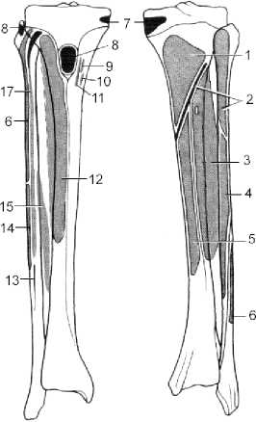
Мал. 80. Місця прикріплення м’язів до кісток гомілки.
А - вигляд спереду; Б - вигляд ззаду:
1 - m. popliteus; 2 - m. soleus; 3 - m. tibialis posterior; 4 - m. flexor hallucis longus; 5 - m. flexor digitorum longus; 6 - m. peroneus brevis; 7 - m. semimembranosus; 8 - lig. patellae; 9 - m. gracilis; 10 - m. semitendinosus; 11 - m. sartorius; 12 - m. tibialis anterior; 13 - m. peroneus tertius; 14 - m. peroneus brevis; 15 - m. extensor hallucis longus; 16 - m. peroneus longus; 17 - m. extensor
digitorum longus; 18 - m. biceps femoris.

Прикріплюється триголовий м’яз литки п’ятковим сухожилком до п’яткового горба.
Між п’ятковим сухожилком та п’ятковою кісткою міститься сумка п’яткового сухожилка, tendinis calcanei.Функція: згинає та дещо супінує стопу. Литковий м’яз ще згинає гомілку. Іннервація: великогомілковий нерв.
- Підошвовий м’яз, m. plantaris, - непостійний м’яз. Має невелике черевце та довгий сухожилок, який розміщений між литковим та камбалоподібним м’язами. Починається від підколінної поверхні над бічним виростком стегнової кістки та від задньої стінки капсули колінного суглоба. Сухожилок прилягає присередньо до п’яткового сухожилка і часто зростається з ним. Прикріплюється до п’яткового горба. Функція: згинає гомілку та стопу. Іннервація: великогомілковий нерв.
До глибокої частини задньої групи м’язів гомілки належать:
- Підколінний м’яз, m. popliteus, розміщений у задній ділянці коліна. Починається від підколінної борозни стегнової кістки. Прилягає до задньої стінки капсули колінного суглоба, прямуючи косо донизу та присередньо під дугоподібною підколінною зв’язкою. Прикріплюється до задньої поверхні тіла великогомілкової кістки над лінією камбалоподібного м’яза (мал. 80). Підколінний закуток (сумка підколінного м’яза), recessus subpopliteus (bursam. subpoplitei), лежить між підколінним м’язом та бічним виростком і сполучається з порожниною колінного суглоба. Функція: згинає та пронує гомілку. Іннервація: великогомілковий нерв.
- Задній великогомілковий м’яз, m. tibialis posterior, займає серединне положення у задній гомілковій ділянці. Починається від міжкісткової перетинки гомілки та прилеглих ділянок гомілкових кісток. Довгий сухожилок проходить позаду присередньої кісточки під утримувачем м’язів-згиначів на стопу. Прикріплюється до горбистості човноподібної кістки, клиноподібних кісток та основ II-IV плеснових кісток. Функція: згинає та супінує стопу. Іннервація: великогомілковий нерв.
- Довгий м’яз-згинач пальців, m. flexor digitorum longus, займає найприсередніше положення серед глибоких задніх м’язів гомілки. Починається від задньої поверхні великогомілкової кістки нижче лінії камбалоподібного м’яза та від фасції гомілки. У дистальній третині гомілки перехрещує ззаду задній великогомілковий м’яз. Далі сухожилок м’яза огинає ззаду присередню кісточку, проходячи під утримувачем м’язів-згиначів на стопу. На підошві стопи сухожилок прямує убік, проходячи під підпорою надп’яткової кістки та перетинаючи знизу сухожилок довгого згинача великого пальця стопи і поділяється на чотири сухожилки, що на підошвовій поверхні II-V пальців проходять між двома ніжками сухожилка короткого згинача пальців. Прикріплюється до основ дистальних фаланг II-V пальців. Функція: згинає пальці, згинає та супінує стопу. Іннервація: великогомілковий нерв.
- Довгий м’яз-згинач великого пальця стопи, m. flexor hallucis longus, розміщений збоку і позаду заднього великогомілкового м’яза. Починається від задньої поверхні нижніх двох третин тіла малогомілкової кістки, прилеглої частини міжкісткової перетинки гомілки та задньої міжм’язової перегородки. Сухожилок м’яза проходить позаду присередньої кісточки, йде під утримувачем м’язів-згиначів в однойменній борозні надп’яткової кістки і прямує на підошві до великого пальця стопи, утворюючи перехрестя з сухожилком довгого згинача пальців. Прикріплюється до основи дистальної фаланги великого пальця. Функція: згинає великий палець стопи, згинає та пронує стопу. Іннервація: великогомілковий нерв.

М’язи стопи
М’язи стопи поділяються на тильні та підошвові.
До тильної групи належать такі м’язи стопи:
- Короткий м’яз-розгинач пальців, m. extensor digitorum brevis, лежить під тильною фасцією стопи та сухожилками передніх м’язів гомілки. Починається від верхньобічної поверхні п’яткової кістки перед її борозною заплесна (мал. 81). Прямує вперед та присередньо і поділяється на три тонких сухожилки. Прикріплюються сухожилки м’яза до тильних апоневрозів II-IV пальців. Функція: розгинає пальці. Іннервація: глибокий малогомілковий нерв.
- Короткий м’яз-розгинач великого пальця стопи, m. extensor hallucis brevis, розташовується присередньо від короткого м’яза-розгинача пальців. Починається від верхньої поверхні п’яткової кістки перед її борозною заплесна. Прикріплюється до тилу основи проксимальної фаланги великого пальця. Функція: розгинає великий палець стопи. Іннервація: глибокий малогомілковий нерв.
- Тильні міжкісткові м’язи, mm. interossei dorsales,- чотири м’язи, що заповнюють чотири міжплеснових проміжки. Починаються двома головками від обернених одна до одної поверхонь сусідніх плеснових кісток. Прикріплюються до тильних апоневрозів та основ проксимальних фаланг II- IV пальців. Функція: згинають пальці у плесно-фалангових та розгинають у міжфалангових суглобів пальців (I міжкістковий м’яз тягне II палець присередньо, а II-IV міжкісткові м’язи тягнуть II-IV пальці убік. Іннервація: бічний підошвовий нерв.

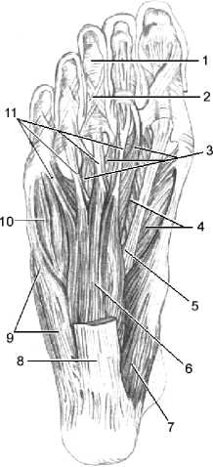
Мал. 81. Підошвові м’язи стопи. 1 – pars anularis vaginae fibrosae; 2 – pars cruciformis vaginae fibrosae; 3 – mm. lumbricales;4 – m. flexor hallucis brevis; 5 – tendo m. flexoris hallucis longi; 6 – m. flexor digitorum brevis; 7 – m. abductor hallucis; 8 – aponeurosis plantaris (sectio); 9 – m. abductor digiti minimi; 10 – m. flexor digiti minimi brevis; 11 – tendines m. flexoris digitorum longi.
Підошвові м’язи стопи поділяються на 3 групи: присередню, бічну та середню.
До присередньої групи підошвових м’язів стопи належать такі м’ язи:
- Відвідний м’яз великого пальця стопи, m. abductor hallucis, має дві головки. Присередня головка, caput mediale,починається від утримувача м’язів-згиначів, а бічна головка, caput laterale, починається від присереднього відростка п’яткового горба. Прикріплюється м’яз до основи проксимальної фаланги великого пальця та присередньої сесамоподібної кістки. Функція: відводить та згинає великий палець, зміцнює присередню частину поздовжнього склепіння стопи. Іннервація: присередній підошвовий нерв.
- Короткий м’яз-згинач великого пальця стопи, m. flexor hallucis brevis, (мал. 82), лежить на підошвовій поверхні I плеснової кістки. Починається від п’яткового відростка кубоподібної кістки та довгої підошвової зв’язки. Прикріплюється двома сухожилками з обох боків до основи проксимальної фаланги великого пальця стопи. У місцях прикріплення обидва сухожилки містять сесамоподібні кістки. Функція: згинає великий палець стопи та зміцнює присередню частину поздовжнього склепіння стопи. Іннервація: присередній підошвовий нерв іннервує присередню частину, а бічний підошвовий нерв - бічну частину м’яза.
- Привідний м’яз великого пальця стопи, m. adductor hallucis, розміщується на плеснових кістках під згиначами пальців і має дві головки. Коса головка, caput obliquum,починається від основ II-V плеснових кісток, горбистості клиноподібної кістки та бічної клиноподібної кістки. Прямує вперед та присередньо і з’єднується з поперечною головкою, переходячи у спільний сухожилок. Поперечна головка, caput transversum,починається від капсул III-V плесно-фалангових суглобів. Прикріплюється м’яз до основи проксимальної фаланги великого пальця та його бічної сесамоподібної кістки. Функція: приводить та згинає великий палець стопи, зміцнює поперечне склепіння стопи. Іннервація: бічний підошвовий нерв.

До бічної групи підошвових м’язів стопи належать такі м’язи:
1. Відвідний м’яз мізинця стопи, m. abductor digiti minimi, розміщений найлатеральніше з усіх м’язів стопи. Починається від горба п’яткової кістки та підошвового апоневрозу. Прикріплюється до бічної поверхні основи проксимальної фаланги мізинця. Функція: згинає та відводить мізинець стопи. Іннервація: бічний підошвовий нерв. 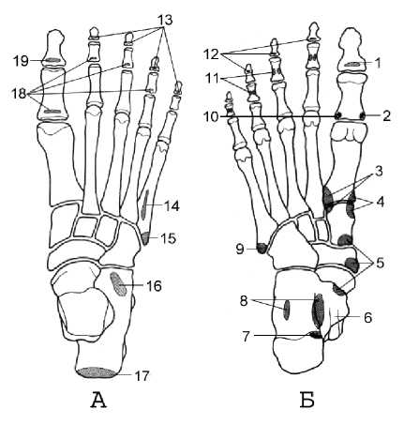

Мал. 82. Місця прикріплення м’язів до кісток стопи: А – тильна поверхня; Б – підошвова поверхня. 1 – m. flexor hallucis longus; 2 – m. abductor hallucis; 3 – m. peroneus longus; 4 – m. tibialis anterior; 5 – m. tibialis posterior; 6 – sulcus tendinis m. flexoris hallucis longi; 7 – m. abductor hallucis; 8 – m. flexor digitorum brevis, m. quadratus plantae; 9 – m. peroneus brevis; 10 – m. adductor hallucis; 11 – m. flexor digitorum brevis; 12 – m. flexor digitorum longus; 13 – m. extensor digitorum longus; 14 – m. peroneus tertius; 15 – m. peroneus brevis; 16 – m. extensor digitorum brevis; 17 – tendo calcaneus; 18 – m. extensor digitorum brevis; 19 – m. extensor hallucis brevis.

Короткий м’яз-згинач мізинця стопи, m. flexor digiti minimi brevis, розміщується медіальніше попереднього м’яза, частково прикритий ним. Починається від основи V плеснової кістки та від довгої підошвової зв’язки. Прикріплюється до основи проксимальної фаланги V пальця, зливаючись із сухожилком відвідного м’яза мізинця. Функція: згинає мізинець стопи. Іннервація: бічний підошвовий нерв.
- Протиставний м’яз мізинця стопи, m. opponens digiti minimi,- непостійний рудиментарний м’яз. Починається від довгої підошвової зв’язки. Прикріплюється до дистальної половини тіла V плеснової кістки. Функція: зміцнює бічну частину поздовжнього склепіння стопи. Іннервація: бічний підошвовий нерв.

До середньої групи підошвових м’язів стопи належать такі м’язи.
- Короткий м’яз-згинач пальців, m. flexor digitorum brevis, розміщений поверхнево, відразу під підошвовим апоневрозом (мал. 83). Починається від передньої поверхні п’яткового горба та від підошвового апоневрозу. Дистально поділяється на чотири сухожилки, кожен з яких біля місця прикріплення розходиться на дві ніжки. Прикріплюється до середніх фаланг
- V пальців. Функція: згинає II-V пальці та зміцнює поздовжнє склепіння стопи. Іннервація: присередній підошвовий нерв.
- Квадратний м’яз підошви, m. quadratus plantae, лежить під поперед-нім м’язом. Починається від нижньої поверхні п’яткової кістки. Прикріплюється збоку до сухожилка довгого згинача пальців. Функція: а) згинає II-V пальці; б) допомагає довгому м’язу - згиначу пальців згинати пальці, придаючи його чотирьом кінцевим сухожилкам поздовжній напрямок; в) зміцнює поздовжнє склепіння стопи. Іннервація: бічний підошвовий нерв.
- Червоподібні м’язи, mm. lumbricales,- чотири тонких м’язи. Починаються від сухожилка довгого м’яза - згинача пальців. Прикріплюються до присередньої поверхні основ проксимальних фаланг II-Vпальців. Функція: згинають II-Vпальці у плесно-фалангових суглобах, розгинають їх у міжфалангових суглобах, а також приводять їх до великого пальця стопи. Іннервація: бічний та присередній підошвові нерви.
- Підошвові міжкісткові м’язи, mm. interossei plantares,- три тонких м’язи, що розміщені у II-IV міжкісткових проміжках. Починається від присередніх поверхонь III-V плеснових кісток. Прикріплюється до основ проксимальних фаланг. Функція: згинають та приводять III-V пальці у плесно- фалангових суглобах і розгинають ці пальці у міжфалангових суглобах. Іннервація: бічний підошвовий нерв.

